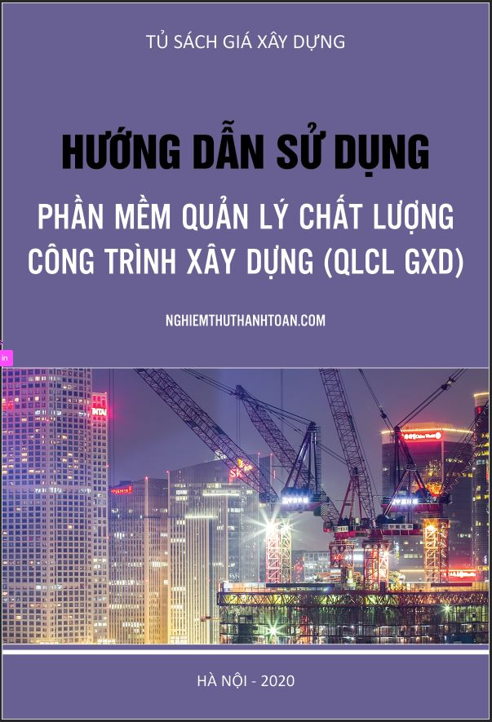

MỤC LỤC
MỤC LỤC 1
LỜI MỞ ĐẦU 4
SỬ DỤNG TÀI LIỆU 6
CHƯƠNG 1. BẮT ĐẦU VỚI PHẦN MỀM QLCL GXD 8
I. CÀI ĐẶT, KÍCH HOẠT VÀ CẤU HÌNH WINDOWS ĐỂ CHẠY PHẦN MỀM 8
1. Cài đặt phần mềm 8
2. Kích hoạt phần mềm 10
II. LÀM BỘ BIÊN BẢN NGHIỆM THU VẬT LIỆU 12
1. Cơ sở pháp lý 12
2. Lập biên bản nghiệm thu vật liệu đầu vào 12
III. LÀM BỘ BIÊN BẢN NGHIỆM THU CÔNG VIỆC 20
1. Cơ sở pháp lý 20
2. Lập biên bản nghiệm thu nội bộ công việc, Phiếu yêu cầu nghiệm thu và biên bản nghiệm thu công việc 21
3. Lập biên bản lấy mẫu công việc 25
4. Lập phiếu kiểm tra công việc và cách tạo bảng mẫu nghiệm thu 29
5. In hồ sơ nghiệm thu công việc 36
IV. LÀM BỘ BIÊN BẢN NGHIỆM THU GIAI ĐOẠN 37
1. Cơ sở pháp lý lập biên bản nghiệm thu giai đoạn 37
2. Làm bộ biên bản nghiệm thu giai đoạn 37
V. LÀM BỘ BIÊN BẢN NGHIỆM THU HẠNG MỤC / CÔNG TRÌNH 39
VI. NHẬT KÝ THI CÔNG 40
1. Tạo 1 bản ghi nhật ký 40
2. Tạo hồi ký 47
CHƯƠNG 2. TÌNH HUỐNG KHI SỬ DỤNG QLCL GXD 49
1. Tạo dự án mới lưu trữ dữ liệu công trình theo công nghệ đám mây 49
2. Tải cơ sở dữ liệu các loại để tra công việc 52
3. Khi có sẵn mã công việc trong dự toán rồi giờ muốn copy sang danh mục công việc để làm có được không? 53
4. Nhập liệu nhân bản theo kiểu lười biếng 54
5. Phần mềm có thay đổi số biên bản không? 56
6. Có thay đổi được tên đối tượng nghiệm thu trong biên bản không? 58
7. Tại sao bên danh mục nghiệm thu nhập đúng ngày tháng nghiệm thu nhưng sang biên bản ngày tháng nghiệm thu bị đổ ngược hoặc không đúng? 60
8. Bẻ dòng khi trình bày nội dung công việc 62
9. Tại sao đã chọn bảng mẫu nghiệm thu ở sheet Danh muc NT cong viec rồi nhưng bên biên bản nghiệm thu công việc không đổ bảng mẫu ra? 63
10. Trong các biên bản nghiệm thu có thể thay đổi định dạng thời gian về tiếng anh được không? 63
11. Làm thế nào để chỉ hiện mã tiêu chuẩn trong biên bản nghiệm thu? Vì phần mềm đang mặc định đổ ra cả mã và tên cho các tiêu chuẩn. 65
12. Trong biên bản nghiệm thu công việc có bảng tiêu chí kiểm tra, vậy với 1 số công việc có sử dụng bảng này còn 1 số công việc không sử dụng bảng này trong biên bản thì làm thế nào? 67
13. Tùy biến chỉnh sửa được số biên bản trong biên bản lấy mẫu 68
14. Gộp các công việc vào chung 1 biên bản 70
15. Tại sao khi tra lại mã công việc trong danh mục nghiệm thu công việc nhưng nội dung công việc k thay đổi? 71
16. Làm thế nào đưa được khối lượng vào biên bản nghiệm thu 72
17. Tùy chỉnh tên công việc muốn thể hiện trong nhật ký 74
18. Mỗi hạng mục sẽ có thay đổi về các đơn vị tham gia nghiệm thu, phần mềm QLCL GXD phiên bản 2020 có làm được không? 76
19. Xử lý về ngày gián đoạn trong nhật ký 77
20. Cách thêm dòng trắng trong nhật ký để ghi tay sau khi in 80
21. Ẩn dòng trắng không có dữ liệu trong nhật ký 82
22. Chuyển qua lại giữa các Sheet nhanh chóng 83
CHƯƠNG 3. HOÀN THIỆN HỒ SƠ CHẤT LƯỢNG CÔNG TRÌNH SỬ DỤNG PHẦN MỀM QLCL GXD 88
I. QUY TRÌNH LẬP VÀ QUẢN LÝ BIÊN BẢN NGHIỆM THU CHẤT LƯỢNG 88
1. Tạo file dự án mới 88
2. Tùy chọn thành phần tham gia nghiệm thu 88
3. Lập và quản lý biên bản nghiệm thu vật liệu 90
4. Lập và quản lý hồ sơ nghiệm thu công việc 101
5. Trình bày ý kiến khác trong biên bản nghiệm thu 114
6. Lập và quản lý hồ sơ nghiệm thu bộ phận/giai đoạn 114
7. Quy trình nghiệm thu khối lượng công việc thi công 116
II. CHỈNH SỬA BIÊN BẢN NGHIỆM THU 119
1. Mở file hồ sơ mẫu (template) 120
2. Quản lý thành phần tham gia nghiệm thu, xử lý khi có thay đổi nhân sự 121
3. Lưu file mẫu đã chỉnh sửa 126
4. Lưu ý khi chỉnh sửa nội dung biên bản mẫu 127
5. Sử dụng các tính năng của Excel 129
CHƯƠNG 4. TƯ DUY BIM VÀ PHẦN MỀM QLCL GXD 130
1. Tư tưởng chủ đạo 130
2. Tạo mới Project MVC 130
3. CDE (Common Data Environment) & CIM (Constructioin Information Modeling) 130
4. Lưu trữ đám mây 131
CHƯƠNG 5. VIDEO HƯỚNG DẪN SỬ DỤNG 135
TÀI LIỆU THAM KHẢO 136

LỜI MỞ ĐẦU
QLCL 9.0 VÀ CÁCH MẠNG 4.0 TRONG XÂY DỰNG
Có người kể chuyện: Khi nói về cách mạng công nghệ 4.0 ở Việt Nam với các bạn nước ngoài thì họ hoặc rất là dửng dưng hoặc rất ngạc nhiên. Vì sao vậy? Qua tìm hiểu cho thấy là vì: ở nước ngoài, những gì là tự động hóa, là quy trình bài bản, là cách mạng công nghệ như 4.0 ở Việt Nam đang hiểu thì người ta đã có từ lâu rồi và nó trở bình thường như “chuyện thường ngày ở huyện”.
Ngành xây dựng được cho là luôn chậm ứng dụng khoa học kỹ thuật hơn các ngành khác, kỹ sư xây dựng do điều kiện làm việc trên công trường nhất là “các bác có tý tuổi” thường ngại thay đổi và kém về công nghệ. Thông qua giải pháp ứng dụng phần mềm QLCL GXD 9.0 đơn giản và hiệu quả, GXD muốn cùng những người anh/em thiện lành nhẹ nhàng đi vào cuộc cách mạng 4.0 trong xây dựng. Chẳng đao to búa lớn gì, mà xuất phát ngay từ bản năng của người kỹ sư liên tục có sáng kiến, cải tiến kỹ thuật, nâng cao năng suất lao động và hiệu quả sản xuất trong công việc thường ngày. Hi vọng đây là 1 cách tiếp cận đơn giản để góp phần giác ngộ cách mạng 4.0 trong ngành xây dựng, tại Việt Nam…
Theo quy định hiện hành thì quản lý chất lượng, khối lượng, tiến độ, an toàn lao động và môi trường xây dựng… là những nội dung quan trọng của công tác quản lý dự án đầu tư xây dựng công trình. Công trình xây dựng phải được giám sát về chất lượng, khối lượng, tiến độ trong suốt quá trình từ khi khởi công xây dựng, trong thời gian thực hiện cho đến khi hoàn thành và nghiệm thu công trình đưa vào sử dụng. Giám sát thi công công trình phải theo đúng thiết kế xây dựng được duyệt, tiêu chuẩn áp dụng, quy chuẩn kỹ thuật, quy định về quản lý, sử dụng vật liệu xây dựng, chỉ dẫn kỹ thuật và hợp đồng xây dựng.
Các nội dung quản lý và giám sát chất lượng nói trên cần được thể hiện bằng các hồ sơ quản lý chất lượng, hồ sơ nghiệm thu, hồ sơ hoàn công rõ ràng, mạch lạc. Do các công trình thường có thời gian thi công xây dựng kéo dài; các công việc có khối lượng lớn; nhiều đối tượng tham gia vào quá trình hình thành công trình; công trình xây dựng thường có phát sinh,thay đổi…nên gây nhiều khó khăn cho công tác lập, quản lý và hoàn thiện hồ sơ hoàn thành công trình. Yêu cầu nhiều công sức lao động, nhân lực tham gia và người tham gia phải có trình độ, kinh nghiệm.
Xuất phát từ nhu cầu thực tế Công ty CP Giá Xây Dựng đã phát triển phần mềm dùng cho việc lập và quản lý hồ sơ chất lượng công trình. Phần mềm giúp các đồng nghiệp giải phóng sức lao động, giảm bớt phức tạp, nâng cao chất lượng công việc lập và quản lý hồ sơ chất lượng công trình, hồ sơ nghiệm thu…
Phần mềm Quản lý chất lượng công trình xây dựng GXD (gọi tắt là QLCL GXD) giúp quản lý hồ sơ khoa học và chính xác; Khắc phục những nhược điểm của cách làm hiện nay như: quản lý trên Word và Excel với các file rời rạc và không liên kết với nhau, lâu ngày chính người quản lý hồ sơ cũng không nhớ là số liệu được lấy từ đâu…QLCL GXD được thiết kế chạy trên Excel từ 2007 trở lên, không chạy trên Excel 2003 trở về trước. Bạn thao tác chủ yếu tại các bảng danh mục biên bản. Quản lý một file duy nhất, dễ dàng cho việc kiểm tra, nhìn vào bảng danh mục có thể bao quát được nội dung trong hồ sơ quản lý chất lượng của một công trình.
Cảm ơn các bạn đã quan tâm và ủng hộ.

CÁC TÁC GIẢ

SỬ DỤNG TÀI LIỆU
Cùng phần mềm QLCL GXD, nhóm nghiên cứu cũng đưa ra tài liệu hướng dẫn và giáo trình đào tạo kỹ năng cho các cán bộ, kỹ sư làm công việc liên quan. Chúng tôi hy vọng sẽ cùng các bạn đồng nghiệp góp phần vào tạo ra sự thay đổi, chuyển biến và phát triển ngành xây dựng theo xu hướng tốt hơn. Vận hành phần mềm đơn giản và hiệu quả thấy rõ trên công trường và trong văn phòng xây dựng.
Chuyện của 1 kỹ sư thuộc Công ty Cầu 11, Tổng Cty XD Thăng Long trên một công trường thi công công trình cầu: “Em làm quản lý ở một đơn vị, công tác quản lý đã rất bận, mà em vẫn phải dành thời gian nhiều để hướng dẫn mấy anh em kỹ thuật về công việc này (làm hồ sơ nghiệm thu, hoàn công…) Bạn nào làm nhanh còn đỡ, chứ không thì mất thời gian, mất tiền in ấn hồ sơ, công sức làm lại, chỉnh sửa…”.
Dù là kỹ sư trẻ chưa có kinh nghiệm hay là người dày dạn kinh nghiệm,bạn cũng cần có một công cụ hỗ trợ làm việc thuận tiện, phù hợp và tự động. Hướng dẫn này sẽ cung cấp hệ thống những khái niệm cơ bản, hướng dẫn nghiệp vụ lập hồ sơ nghiệm thu, hồ sơ chất lượng, hồ sơ hoàn công, rút ngắn công đoạn tiếp cận công việc, tiết kiệm công sức và thời gian làm việc. Giảm tải cho cả kỹ sư và sếp.
Tài liệu này sử dụng với phần mềm Quản lý chất lượng GXD (QLCL GXD) là tư liệu tham khảo tốt cho công tác quản lý chất lượng công trình, làm công cụ huấn luyện nhân viên. Hãy chuyển tới tay các kỹ sư, nhân viên của bạn nghiên cứu, tìm hiểu và thực hành theo phần mềm. Đừng ngại ghi chú thêm các thắc mắc, các phát hiện của bạn vào tài liệu để nâng cao nghiệp vụ.
Ý kiến của các kỹ sư trên công trường xây dựng một công trình thuộc dự án Tổ hợp chung cư cao tầng và dịch vụ N04 của Tổng Cty đầu tư phát triển hạ tầng đô thị UDIC: “Phần mềm rất tốt! quản lý một cách chuyên nghiệp và khoa học, nếu như mà ứng dụng ngay từ đầu vào công trình thì tốt biết mấy! Các công trình mới khởi công nên tính chuyện ứng dụng ngay, còn các công trình dang dở thì chịu khó đưa số liệu cũ vào để quản lý”.
Các anh chị có kinh nghiệm có thể tham khảo các lợi ích sau đây:
- Tham khảo để chiêm nghiệm lại kiến thức, kinh nghiệm của mình theo một quy trình được nghiên cứu, biện soạn công phu, tiếp nhận góp ý từ nhiều đồng nghiệp trên phạm vi cả nước.
- Sử dụng tài liệu, phần mềm để huấn luyện các cán bộ trẻ, tầng lớp kế cận rất dễ dàng. Nhân viên và lớp kế cận mình làm tốt thì mình khỏe!
- Tra cứu, kiểm tra thuận lợi hơn: Tìm kiếm tiêu chuẩn áp dụng, tham chiếu. Tự động xác định phương pháp lấy mẫu, tham khảo tính toán tần suất lấy mẫu nghiệm thu vật liệu, nội dung nghiệm thu công việc.
- Khi nhà thầu làm hồ sơ chất lượng kém quá, Tư vấn giám sát và Chủ đầu tư cũng mệt theo. Hướng dẫn họ làm cũng mệt, làm giúp họ thì càng mệt. Yêu cầu sử dụng phần mềm, theo một quy trình tương đối chuẩn và liên tục được nghiên cứu cải tiến, cập nhật sẽ giúp họ làm tốt hơn và mình cũng nhàn hơn.
- Rất nhiều lợi ích khác mà Kỹ sư Nguyễn Văn Tuấn, Công ty TNHH MTV Hoàng Anh Đạt, Bắc Giang nói: “Phải dùng phần mềm mới thấy hiệu quả tuyệt vời của nó. Số tiền mua khóa của nó quá rẻ so với kết quả mình có được, nếu xét chi tiết về hiệu quả công việc thì giá mua gần như cho không. Cảm ơn GXD!”.
Trong quá trình sử dụng, nếu có bất kỳ câu hỏi hoặc ý tưởng hoặc cách sử dụng sáng tạo phần mềm… bạn hãy gửi lên địa chỉ mục Phần mềm Quản lý chất lượng GXD trên diễn đàn http://giaxaydung.vn hoặc group Facebook tại địa chỉ http://facebook.com/groups/quanlychatluong để các đồng nghiệp cùng nghiên cứu, thảo luận và phát triển.
Phiên bản tài liệu này cập nhật ngày 17/05/2019. Chúng tôi luôn mong nhận được thêm các góp ý, viết thêm bổ sung để hoàn thiện hơn nữa.

Chúc các bạn thành công!

CHƯƠNG 1. BẮT ĐẦU VỚI PHẦN MỀM QLCL GXD

CÀI ĐẶT, KÍCH HOẠT VÀ CẤU HÌNH WINDOWS ĐỂ CHẠY PHẦN MỀM
Phần mềm QLCL GXD ở thời điểm năm 2020 chúng tôi chạy và test nhiều trên Win10 và Office 2016, có thể chạy Win 8, Win 8.1 và Office 2010, 2013, 2019, 365. Chúng tôi đã loại bỏ hỗ trợ với WinXP, bạn vẫn có thể chạy được trên Win 7 và Office 2007, tuy nhiên GXD cũng sẽ không hỗ trợ các bản này nữa. QLCL GXD có 2 bản dành riêng cho hệ 32 bit và cho 64 bit.

Cài đặt phần mềm
Để cài đặt phần mềm QLCL GXD, bạn cần có file GXDsoftNew.exe. Bạn có thể tìm file cài đặt được gửi qua email hoặc tải trên web https://giaxaydung.vn hoặc https://gxd.vn.
Bước 1: Kích đúp vào file cài đặt có tên GXDsoftNew.exe
Bước 2: Chọn phần mềm Quản lý chất lượng và tích chọn khóa mềm hoặc khóa cứng hình sau:
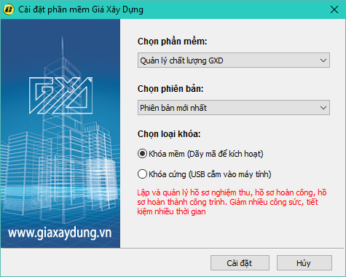
Hình 1.3a – GXDSoft - Quản lý chất lượng
Chọn cài đặt và làm theo hướng dẫn.
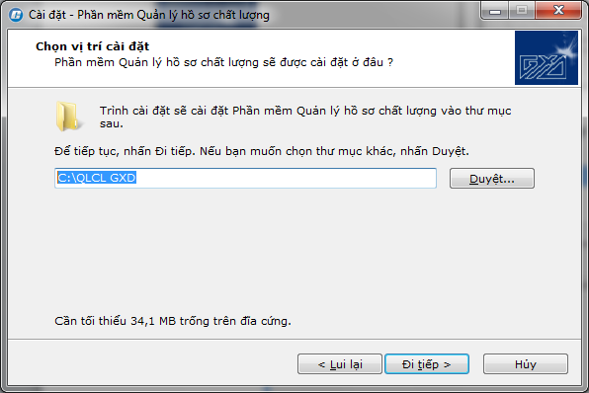
Hình 1.3b – cài đặt theo hướng dẫn
Mặc định phần mềm sẽ được cài đặt vào thư mục C:\QLCL GXD. Bạn có thể chỉ định vị trí cài đặt bất kỳ. Khi đó kích vào nút Duyệt để chỉ đến vị trí bạn muốn cài đặt. Tuy nhiên, bạn nên cài đặt vào thư mục mặc định, phần mềm sẽ chạy ổn định và tiện sử dụng hơn.
Bước 3: Bạn kích vào nút Đi tiếp sẽ đến màn hình như hình 1.3c. Để sau tiện khởi động phần mềm thì bạn chọn Tạo biểu tượng desktop rồi bấm vào nút Đi tiếp sẽ chuyển sang hình 1.3d.
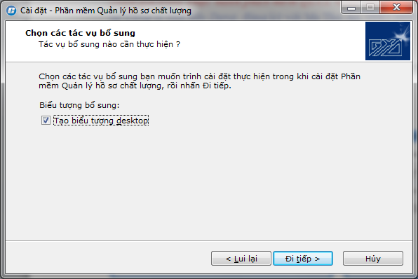  Hình 1.3c | 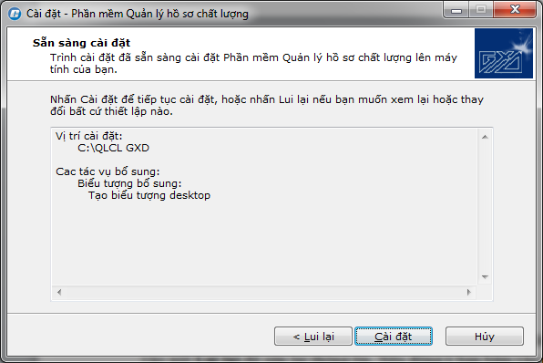  Hình 1.3d
Bước 4: Các thông tin đã hoàn tất, giờ đã sẵn sàng cài đặt, nếu đổi ý bạn hãy bấm vào nút Lui lại để sửa lại thông tin. Nếu đồng ý bạn bấm vào nút Cài đặt, sau vài giây bạn sẽ thấy thông báo cài thành công như ở hình 1.3e.
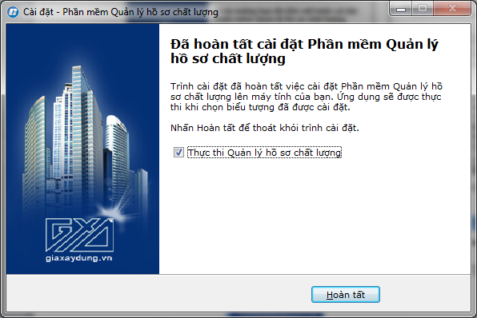
Hình 1.3e
Bước 5: Kích vào nút Hoàn tất, phần mềm sẽ khởi động lần đầu tiên và hiện ra hộp thoại kích hoạt, bạn chọn mục 2. Bấm vào đây để nhập mã kích hoạt và chuyển sang làm theo hướng dẫn của mục kích hoạt.
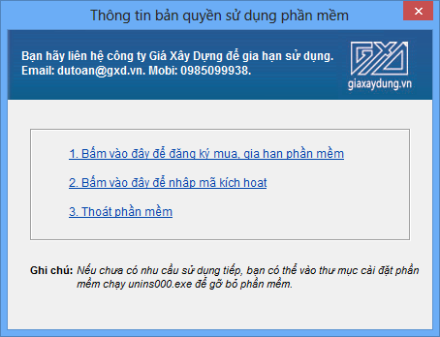
Hình 1.3f

Kích hoạt phần mềm

Nhập khoá mềm cho phần mềm
Khoá mềm là một dãy mã bản quyền phần mềm được Công ty Giá Xây Dựng cung cấp cho người sử dụng.
Sau khi bạn chọn mục 2. Bấm vào đây để nhập mã kích hoạt như nói trên thì QLCL GXD sẽ hiện hộp thoại Đăng Ký Bản Quyền để bạn nhập thông tin kích hoạt ví dụ như sau:
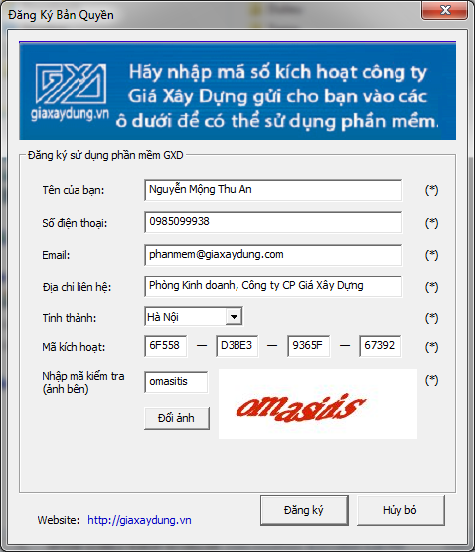
Hình 1.4- Thông tin bản quyền phần mềm
Bạn nhập các thông tin, nhập mã kiểm tra (như ví dụ trên là omasitis). Sau đó bấm vào nút Đăng ký. Lưu ý: Trong hình trên dãy mã 6A435-2AE2A-1187E-B0BAB là do Công ty Giá Xây Dựng cung cấp cho bạn khi mua bản quyền phần mềm. Mỗi bản quyền dãy mã sẽ khác nhau và thường chỉ sử dụng kích hoạt cho 1 máy tính (tương tự như bạn nạp thẻ cào cho điện thoại trả trước). Các thông tin này để bảo vệ bản quyền sử dụng của bạn (khi bạn cài đặt lại Quản lý chất lượng GXD, format ổ cứng, cài lại Win…) và cần nhận sự trợ giúp. Chúng tôi sẽ xác minh lại các thông tin bạn đã khai khi đăng ký, nếu thông tin cung cấp phù hợp thì mới đủ cơ sở để hỗ trợ.
Phần mềm thông báo như sau tức là kích hoạt đã thành công, bạn có thể sử dụng phần mềm vào công việc:
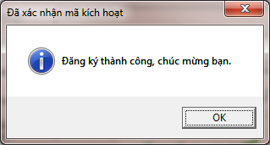
Hình 1.5 - Hộp thoại xác nhận đã kích hoạt

Khóa cứng
Nếu bạn sử dụng khóa cứng, chỉ việc cài phần mềm vào máy bằng file GXDsoftNew.exe tương tự như trên nhưng không phải kích hoạt bằng khóa mềm nữa. Sau khi cài xong phần mềm bạn cắm khóa cứng vào cổng USB của máy tính là sử dụng được.
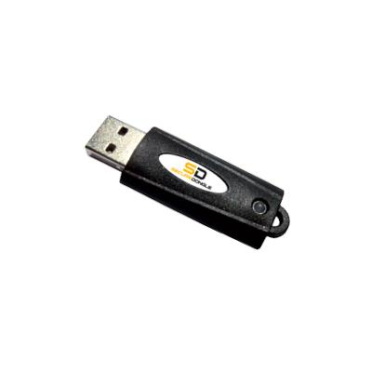
Hình 1.6 - Khóa cứng phần mềm QLCL GXD

LÀM BỘ BIÊN BẢN NGHIỆM THU VẬT LIỆU

Cơ sở pháp lý
- Điều 24. Quản lý chất lượng đối với vật liệu, sản phẩm, cấu kiện, thiết bị sử dụng cho công trình xây dựng của Nghị định số 46/2015/NĐ-CP ngày 12/02/2015 của Chính phủ.
- Mục III.4 Phụ lục số 03 danh mục hồ sơ hoàn thành công trình của Thông tư số 26/2016/TT-BXD ngày 26/10/2016 của Bộ Xây dựng.
- Thỏa thuận của 2 bên trong hợp đồng về quy trình quản lý chất lượng của nhà thầu, hình thức biểu mẫu nghiệm thu…
- Chỉ dẫn kỹ thuật, tiêu chuẩn thi công và nghiệm thu có liên quan .v.v.

Lập biên bản nghiệm thu vật liệu đầu vào
      - Bước 1: Mở phần mềm Quản lý chất lượng GXD
Kích đúp vào biểu tượng phần mềm trên màn hình desktop.
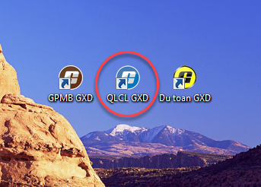
Khởi động phần mềm
      - Bước 2: Khai báo thông tin cán bộ của các đơn vị trong dự án
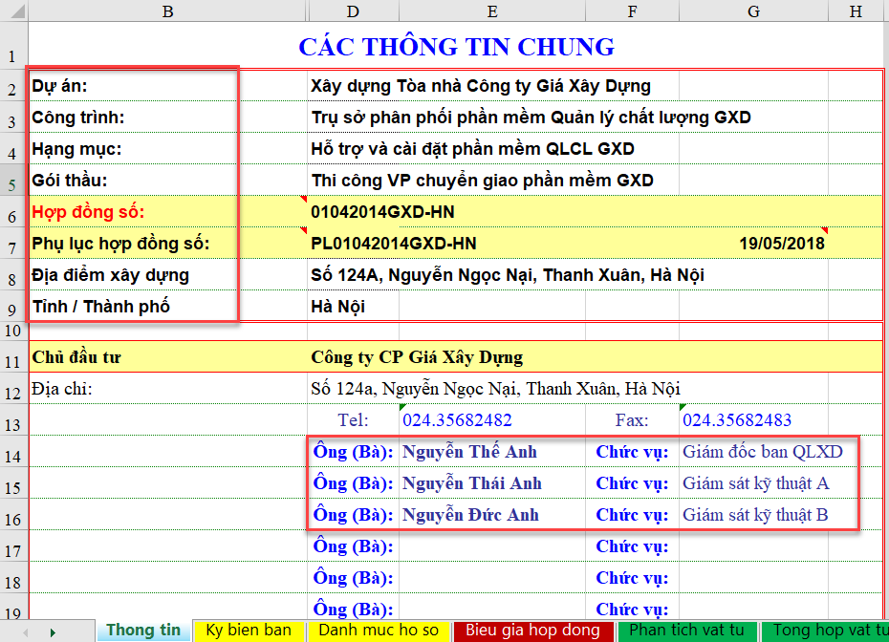
Khai báo thông tin dư án, cán bộ của các đơn vị trong dự án
Trong sheet Thông tin bạn điền các thông tin như tên Dự án, công trình, hạng mục, gói thầu, hợp đồng số, địa điểm xây dựng… và khai báo thông tin các cán bộ, chức vụ của các đơn vị thực hiện dự án như Chủ đầu tư, Tư vấn giám sát, Quản lý dự án, Đơn vị thi công, Đơn vị thí nghiệm…
      - Bước 3: Khai báo thông tin chức vụ những cán bộ tham gia ký hồ sơ trong sheet Ky bien ban
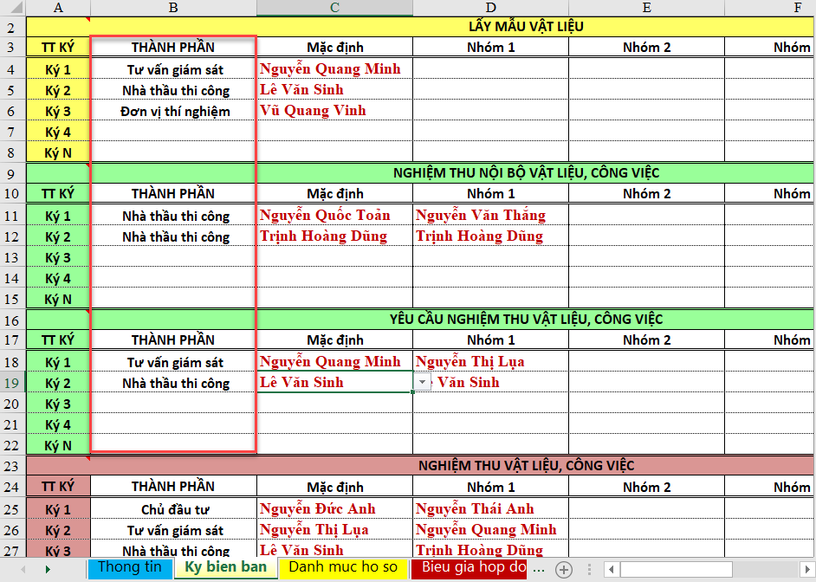
Khai báo các cán bộ tham gia ký các biên bản
Chú ý: Trường hợp phải thêm, chỉnh sửa thành phần ký các biên bản nghiệm thu bạn xem hướng dẫn cụ thể trong Bài 3.
      - Bước 4: Nhập/tra mã hiệu vật liệu cần nghiệm thu
Để hiện được các Sheet liên quan đến biên bản nghiệm thu vật liệu trên thanh Ribbon của phần mềm bạn chỉ cần tích chọn vào menu Nghiệm thu vật liệu:
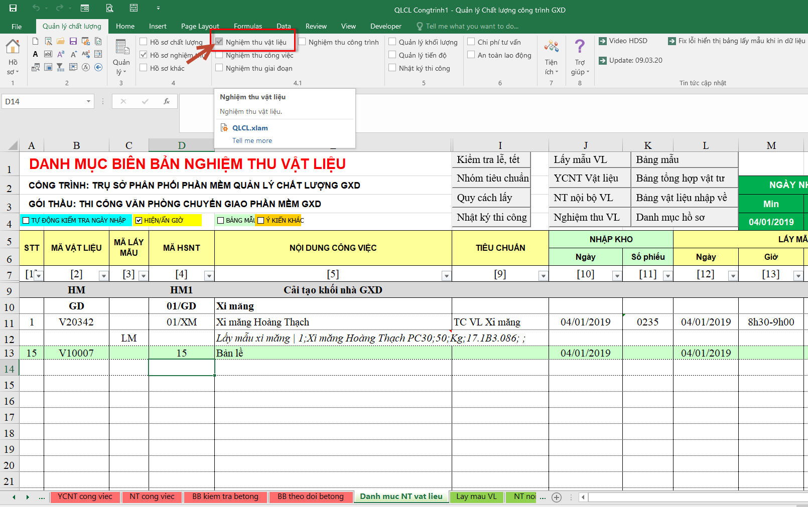
Trong ví dụ này, ta cần nhập vào các vật liệu cần nghiệm thu như: thép Hòa Phát, xi măng Hoàng Thạch, gạch chỉ đặc, cát vàng.
Tại sheet Danh muc NT vat lieu, ta đưa từ khóa có liên quan đến loại vật liệu cần dùng vào cột Mã VL sau đó bấm Enter và tìm loại vật liệu tương ứng:
Hãy bắt đầu với thép Hòa Phát.
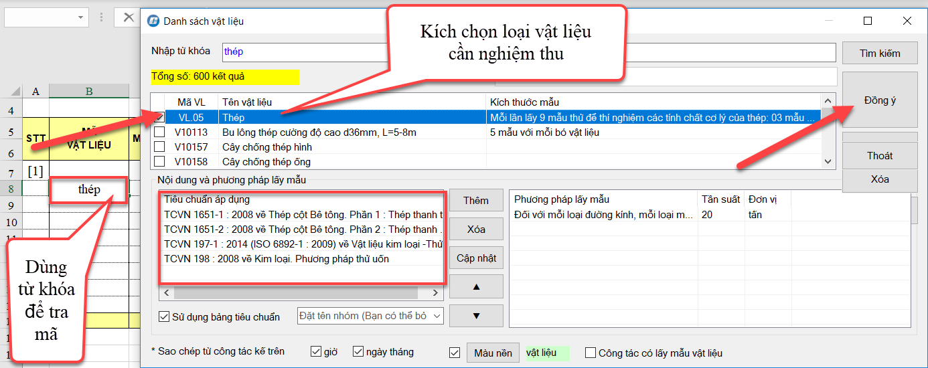
Tra mã hiệu vật liệu cần nghiệm thu
Phần mềm tự động đánh số mã hồ sơ nghiệm thu, đưa ra tên vật liệu và tiêu chuẩn sử dụng.
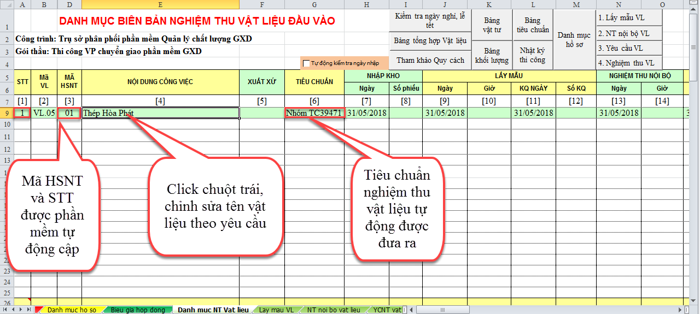
Tra mã hiệu vật liệu cần nghiệm thu
      - Bước 5: Nhập quy cách lấy mẫu vật liệu
Kích chuột phải vào dòng dưới tên vật liệu, phần mềm tự động đưa ra bảng Quy cách lấy mẫu. Bạn lần lượt thao tác như sau:
- Nhập tên vật liệu
- Nhập khối lượng cùng mác, số hiệu lô vật liệu nhập về
- Nhập Số lượng mẫu, kích thước mẫu…
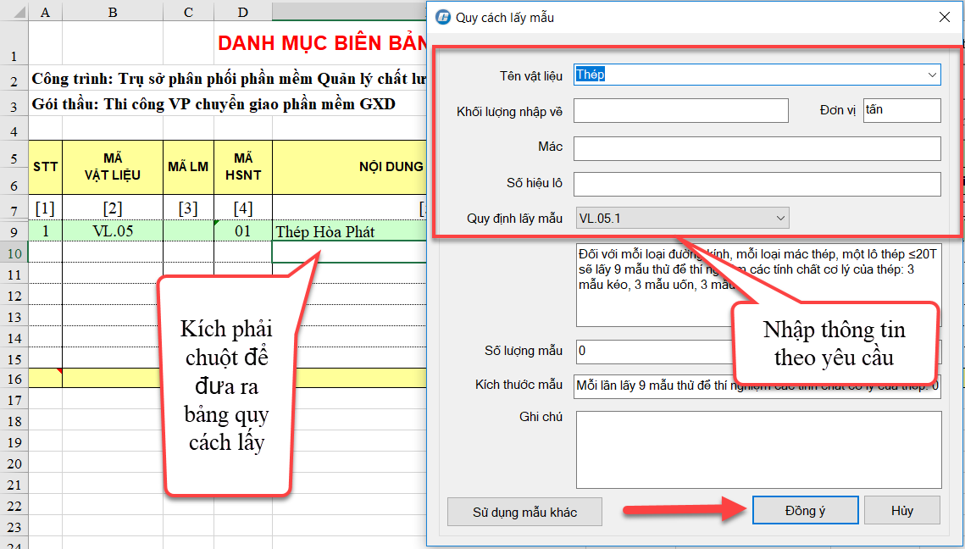
Nhập quy cách lấy mẫu vật liệu
Làm tương tự với các vật liệu còn lại theo yêu cầu, từ việc tra mã VL đến đưa ra quy cách lấy mẫu.Ta được:
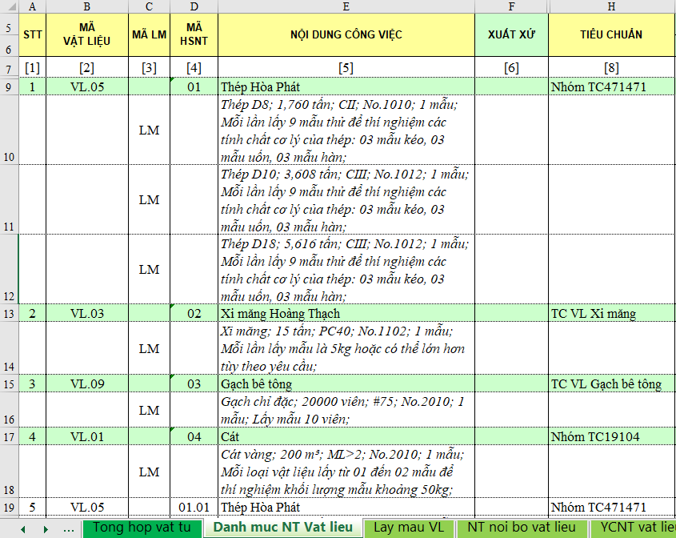
Nhập quy cách lấy mẫu vật liệu
      - Bước 6: Nhập các thông tin về thời gian nghiệm thu vật liệu
Thông tin về thời gian nghiệm thu vật liệu bao gồm:
- Ngày và số phiếu nhập kho
- Ngày giờ lấy mẫu
- Ngày giờ nghiệm thu nội bộ
- Ngày lập phiếu yêu cầu nghiệm thu
- Ngày nghiệm thu vật liệu A-B
Minh họa như hình sau:
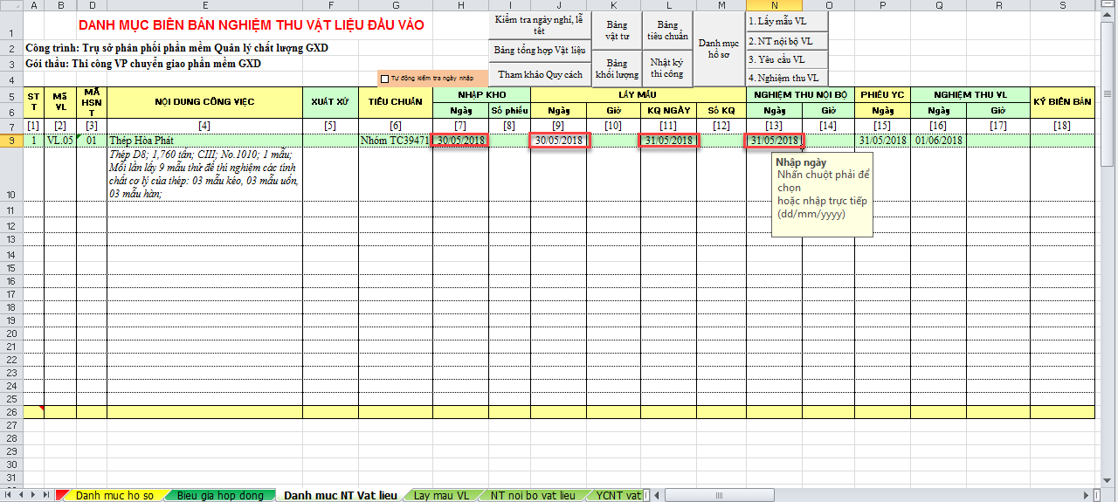
Nhập thời gian nghiệm thu vật liệu
Tương tự nhập thời gian nghiệm thu gồm ngày, giờ của các vật liệu còn lại theo yêu cầu.Ta được:
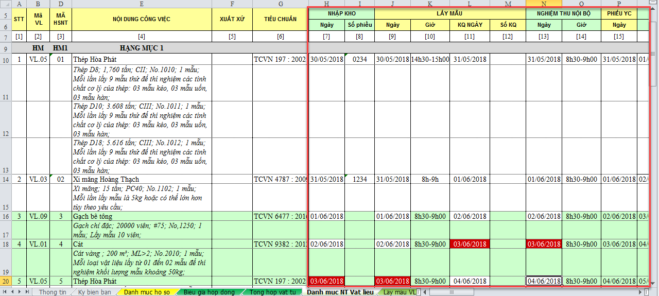
Nhập thời gian nghiệm thu vật liệu
Chú ý:
Ta có thể nhập thời gian nghiệm thu theo 2 cách:
  - Cách 1: Nhập trực tiếp từ bàn phím
  - Cách 2: Click chuột phải vào ô cần nhập thời gian và chọn trên phần mềm
      - Bước 7: Kiểm tra các biên bản lấy mẫu, biên bản nghiệm thu
Sau khi hoàn thành các bước trên, bạn có thể vào các biên bản lấy mẫu, nghiệm thu nội bộ, phiếu yêu cầu, nghiệm thu vật liệu A-B, sử dụng nút Spin để kiểm tra lại nội dung. Các thông tin sẽ được phần mềm tự động cập nhật đổ về các mẫu biên bản. Ví dụ biên bản nghiệm thu vật liệu Thép Hòa Phát:
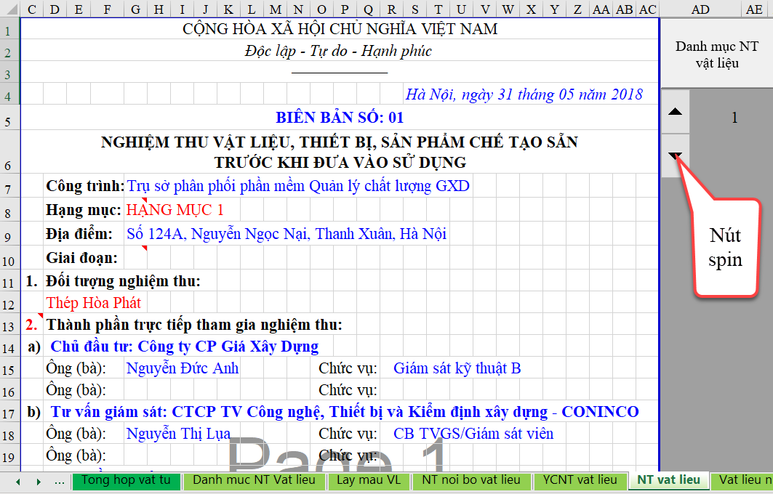
Biên bản nghiệm thu vật liệu
Ngoài ra, nếu bạn muốn kiểm tra đến 1 biên bản bất kỳ mà không muốn sử dụng nút Spin thì bạn có thể nhập trực tiếp số thứ tự biên bản đó:
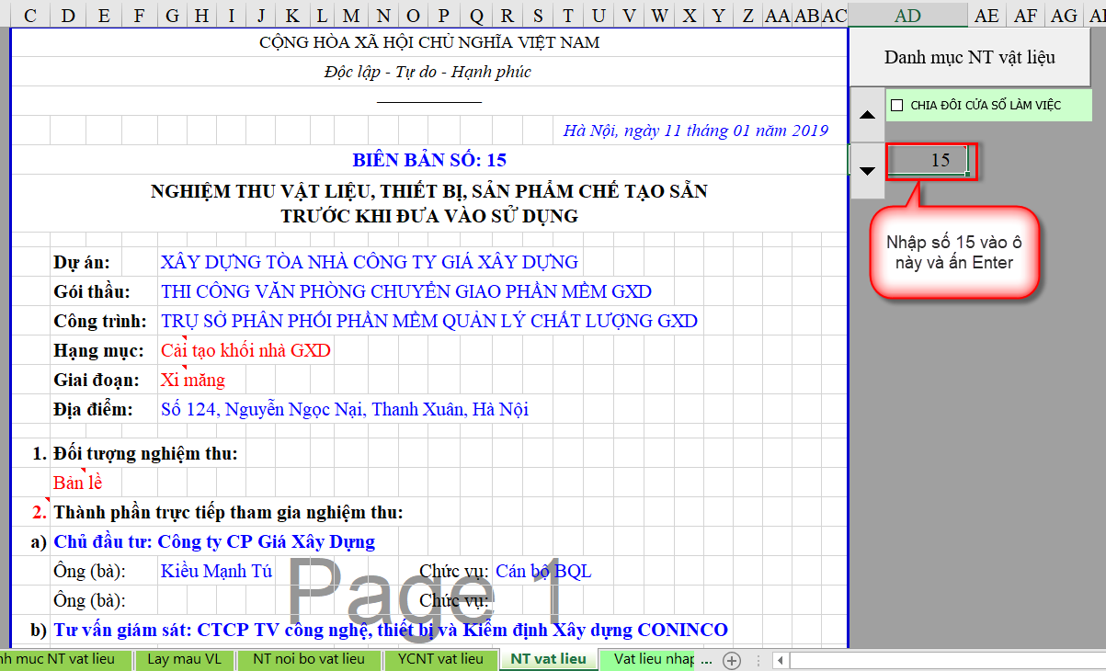
      - Bước 8: Xuất bảng vật liệu nhập về
Vào menu Quản lý/Xuất bảng vật liệu
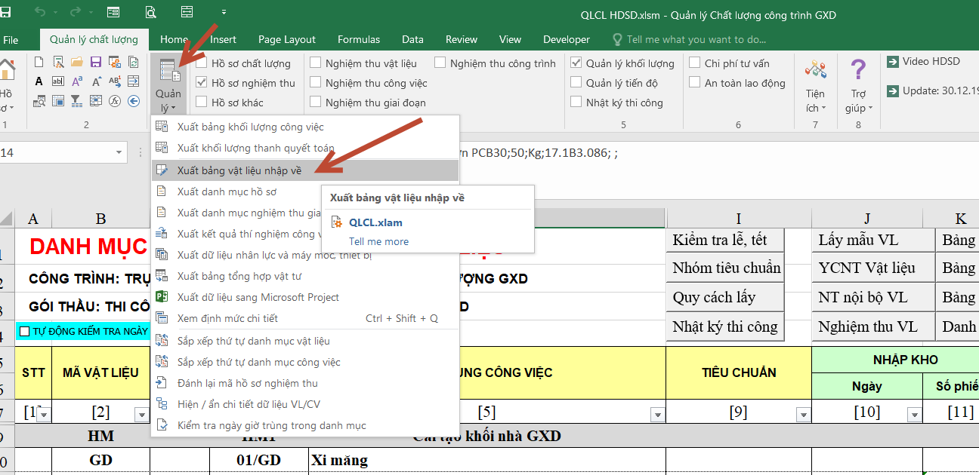
Xuất bảng vật liệu
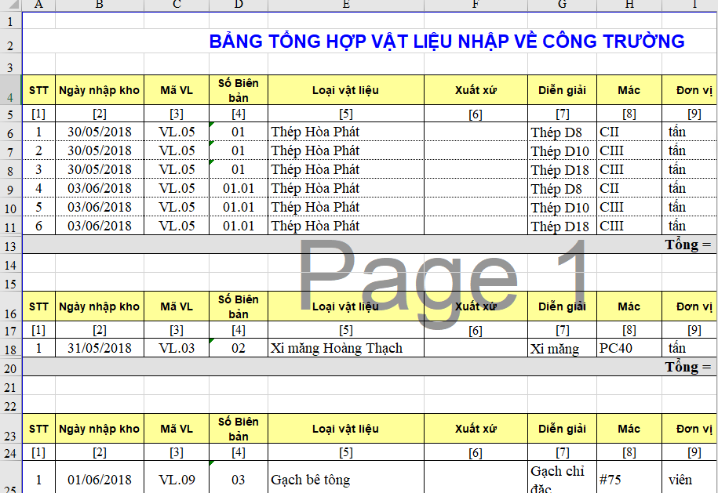
Bảng vật liệu nhập về
      - Bước 9: Lọc vật liệu nhập về theo yêu cầu
Sau khi xuất bảng tổng hợp vật liệu nhập về, để tìm lượng thép D18 nhập về từ ngày 30/05/2017 đến ngày 03/06/2017, ta thực hiện:
Chọn Data tích vào Filter trong cột Diễn giải bỏ chọn Select All/ chọn D18/ Ok.
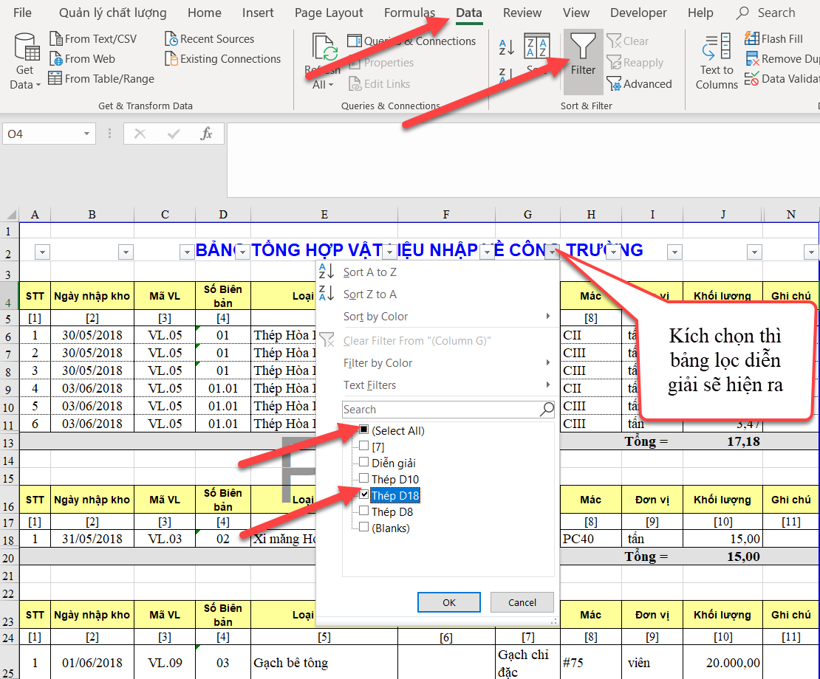
Thao tác lọc dữ liệu
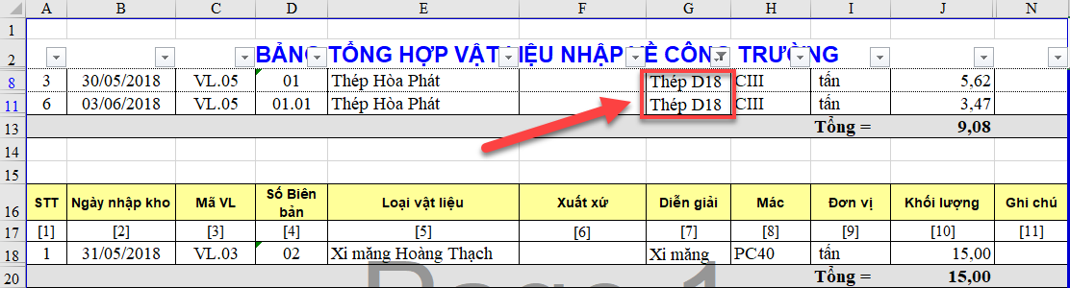
Kết quả sau khi lọc thép D18 nhập về

LÀM BỘ BIÊN BẢN NGHIỆM THU CÔNG VIỆC

Cơ sở pháp lý
- Điều 27 Nghiệm thu công việc xây dựng của Nghị định số 46/2015/NĐ-CP ngày 12/02/2015 của Chính phủ.
- Điều 8 Nghiệm thu công việc xây dựng của Thông tư số 26/2016/TT-BXD ngày 26/10/2016 của Bộ Xây dựng.
- Mục III.6 Phụ lục số 03 danh mục hồ sơ hoàn thành công trình của Thông tư số 26/2016/TT-BXD ngày 26/10/2016 của Bộ Xây dựng.
- Thỏa thuận của 2 bên trong hợp đồng về quy trình quản lý chất lượng của nhà thầu, hình thức biểu mẫu nghiệm thu…
- Chỉ dẫn kỹ thuật, tiêu chuẩn thi công và nghiệm thu có liên quan .v.v.

Lập biên bản nghiệm thu nội bộ công việc, Phiếu yêu cầu nghiệm thu và biên bản nghiệm thu công việc
      - Bước 1: Mở phần mềm Quản lý chất lượng GXD
Kích đúp vào biểu tượng phần mềm trên màn hình desktop.
Khởi động phần mềm
      - Bước 2: Khai báo thông tin cán bộ của các đơn vị trong dự án
Khai báo thông tin dư án, cán bộ của các đơn vị trong dự án
Trong sheet Thông tin ta điền các thông tin như tên Dự án, công trình, hạng mục, gói thầu, hợp đồng số, địa điểm xây dựng… và khai báo thông tin các cán bộ, chức vụ của các đơn vị thực hiện dự án như Chủ đầu tư, Tư vấn giám sát, Quản lý dự án, Đơn vị thi công, Đơn vị thí nghiệm…
      - Bước 3: Khai báo thông tin chức vụ những cán bộ tham gia ký hồ sơ trong sheet Ky bien ban
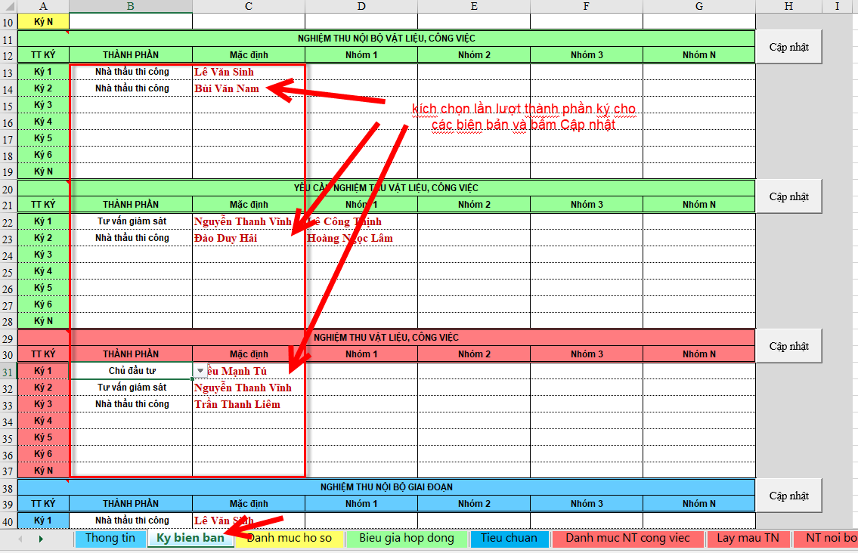
Khai báo các cán bộ tham gia ký các biên bản
      - Bước 4: Nhập/tra mã hiệu và nội dung công việc cần nghiệm thu
- Khi mở phần mềm sẽ mặc định có Hạng mục, Giai đoạn và 2 công việc mẫu. Để làm mới công trình của bạn thì chỉ cần bôi đen và xóa nội dung đi
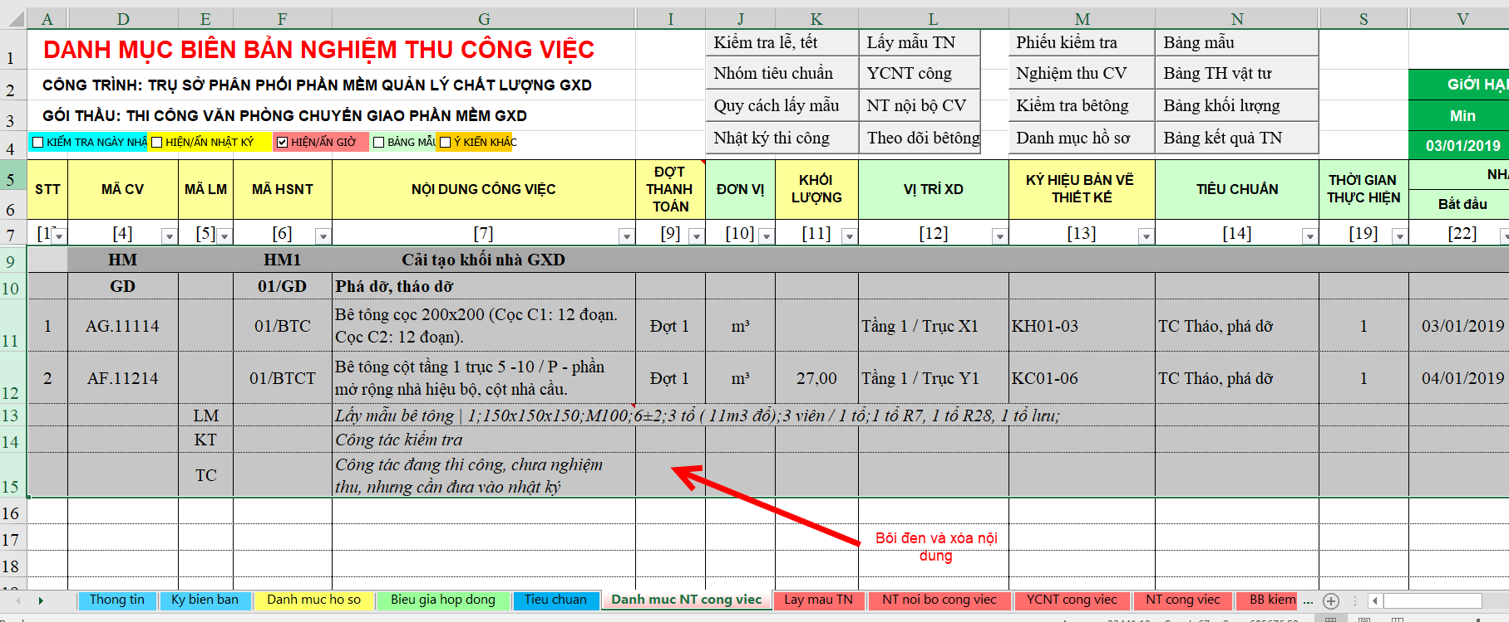
- Nếu công trình chia thành nhiều giai đoạn/hạng mục, bạn nhập GD vào cột Mã hiệu công việc để tạo giai đoạn nghiệm thu công việc, nhập HM để tạo hạng mục nghiệm thu công việc.
- Tại sheet Danh muc NT cong viec ta đưa từ khóa hoặc mã công việc có liên quan đến công việc vào cột Mã CV sau đó bấm Enter và tìm công việc tương ứng:
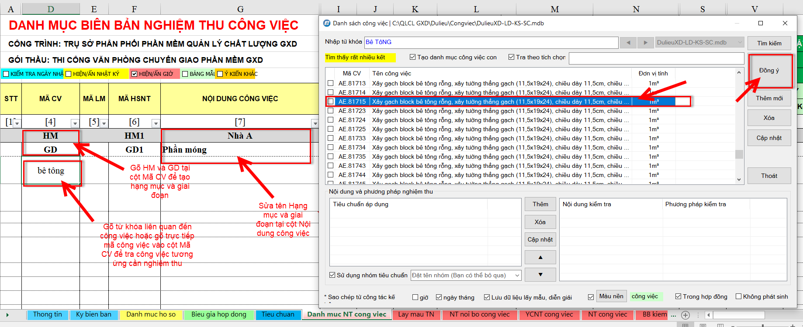
- Mã hồ sơ nghiệm thu, tên công việc và tiêu chuẩn tham khảo được phần mềm tự động đưa ra sau khi tra mã hiệu công việc, tương tự trong phần nghiệm thu vật liệu, bạn có thể thay đổi, tra cứu thêm vào tiêu chuẩn mới.
- Click chuột trái vào ô nội dung công việc ứng với Mã CV vừa tra thực hiện sửa tên công việc theo yêu cầu.
      - Bước 5: Nhập vị trí xây dựng, ký hiệu bản vẽ và tiêu chuẩn nghiệm thu phù hợp
- Nhập vị trí xây dựng, ký hiệu bản vẽ thiết kế của bộ phận công việc đang thi công.
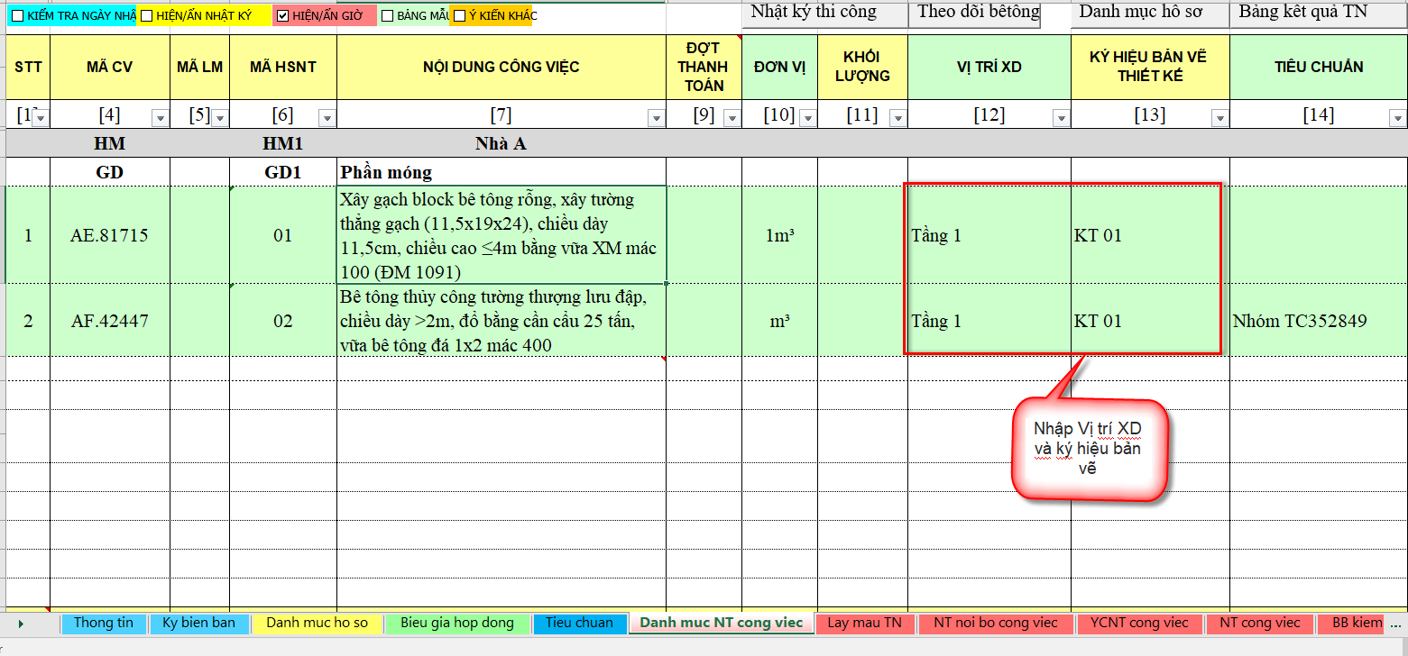
      - Bước 6: Nhập các thông tin về thời gian nghiệm thu công việc
Thông tin thời gian nghiệm thu công việc bao gồm:
- Thời gian lấy mẫu thí nghiệm (nếu có)
- Thời gian nghiệm thu nội bộ
- Thời gian lập phiếu yêu cầu nghiệm thu
- Thời gian nghiệm thu công việc A-B
- Thời gian thực hiện
- Ngày bắt đầu và kết thúc công việc trong nhật ký
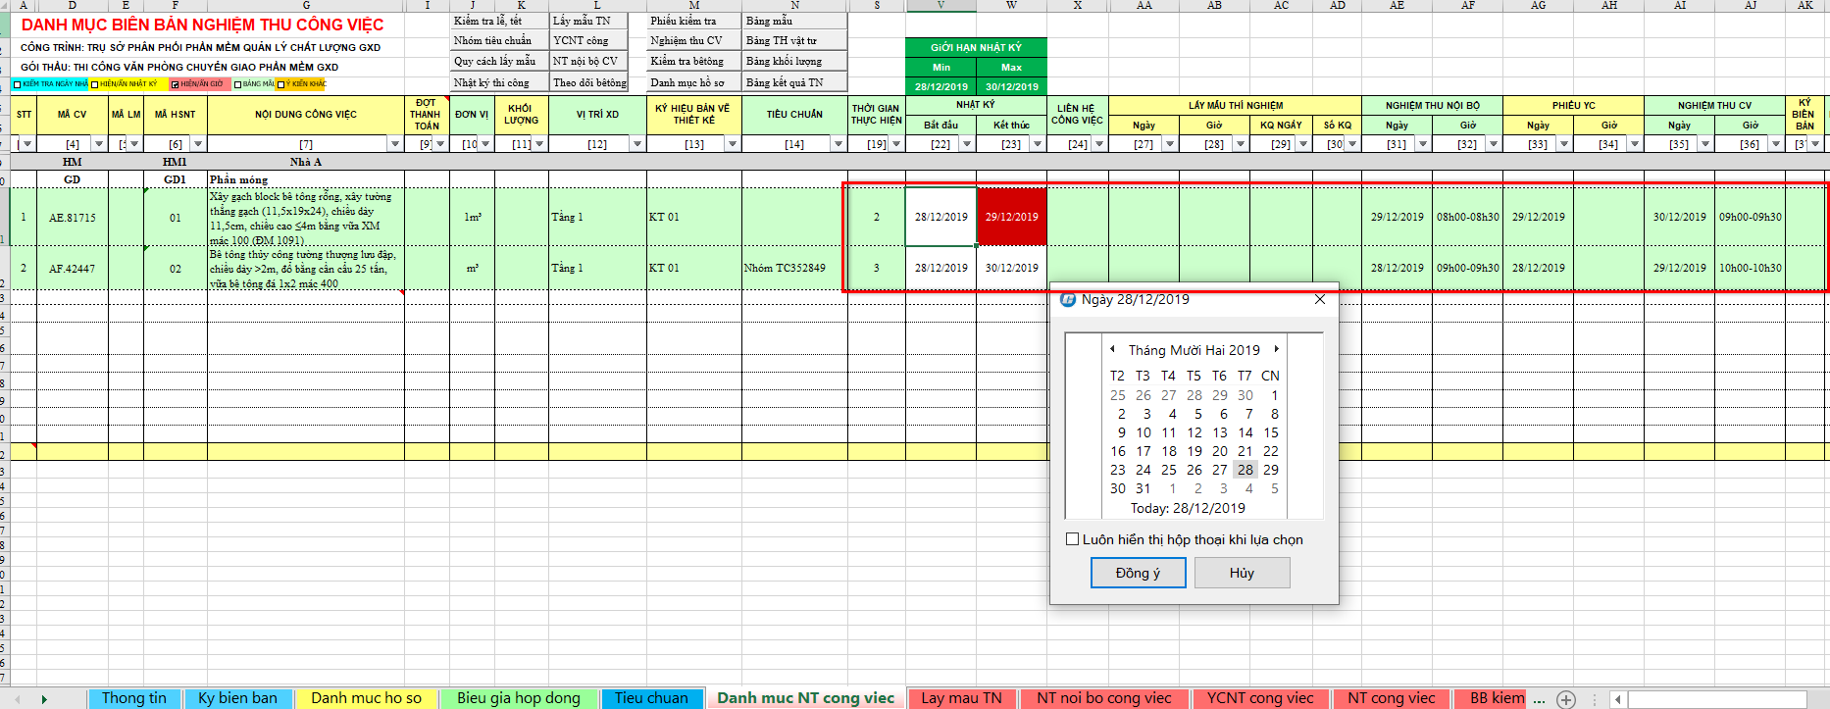
Nhập thông tin về thời gian nghiệm thu CV
Chú ý:
Có 2 cách để nhập thời gian nghiệm thu.
  - Cách 1: Nhập trực tiếp từ bàn phím
  - Cách 2: Click chuột phải vào ô cần nhập thời gian và chọn trên phần mềm
Nếu công trình của bạn có nhiều Hạng mục, giai đoạn và công việc thì các bước làm tương tự như trên.
      - Bước 7: Kiểm tra các biên bản nghiệm thu
Bạn chỉ cần chuyển sang các Sheet biên bản nghiệm thu nội bộ công việc, Phiếu yêu cầu nghiệm thu, Biên bản nghiệm thu công việc bấm nút Spin để kiểm tra. Rồi bạn thao tác tương tự với các biên bản khác.
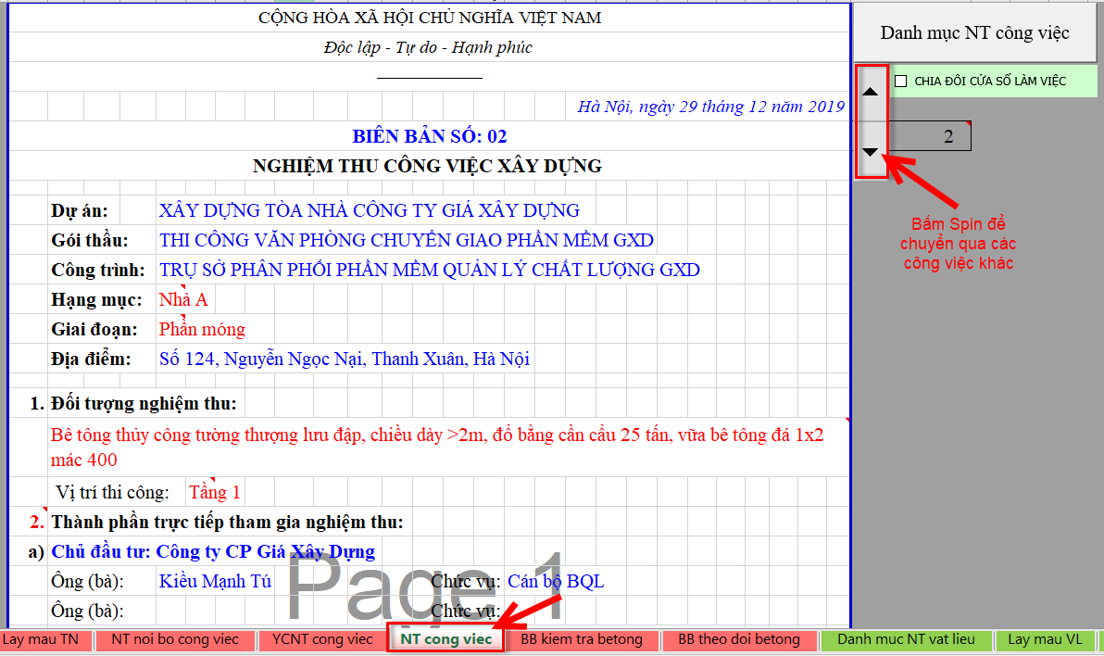
Trên đây là toàn bộ nội dung hướng dẫn thao tác “ Lập hồ sơ nghiệm thu các công việc ”.

Lập biên bản lấy mẫu công việc
- Bước 1: Đối với những công việc có lấy mẫu, ở Sheet Danh muc NT cong viec bạn chèn dòng ngay dưới công việc vần lấy mẫu (Công việc lấy bao nhiêu mẫu thì bạn chèn số dòng tương ứng):
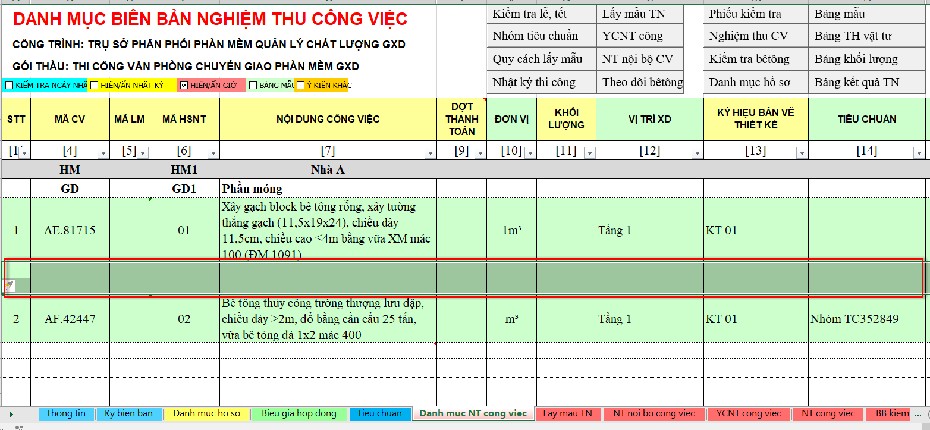
- Bước 2: Nhập quy cách lấy mẫu
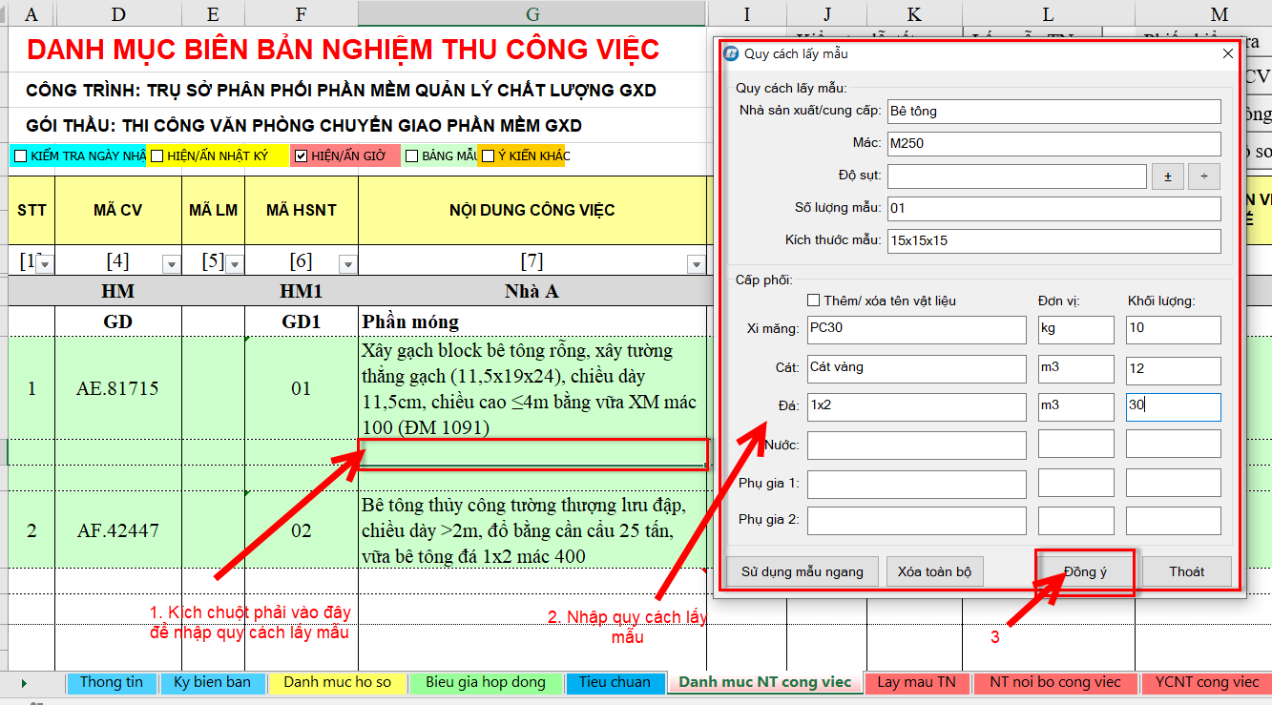
- Bước 3: Đối với công việc có lấy mẫu theo hàng ngang thì thao tác như sau:
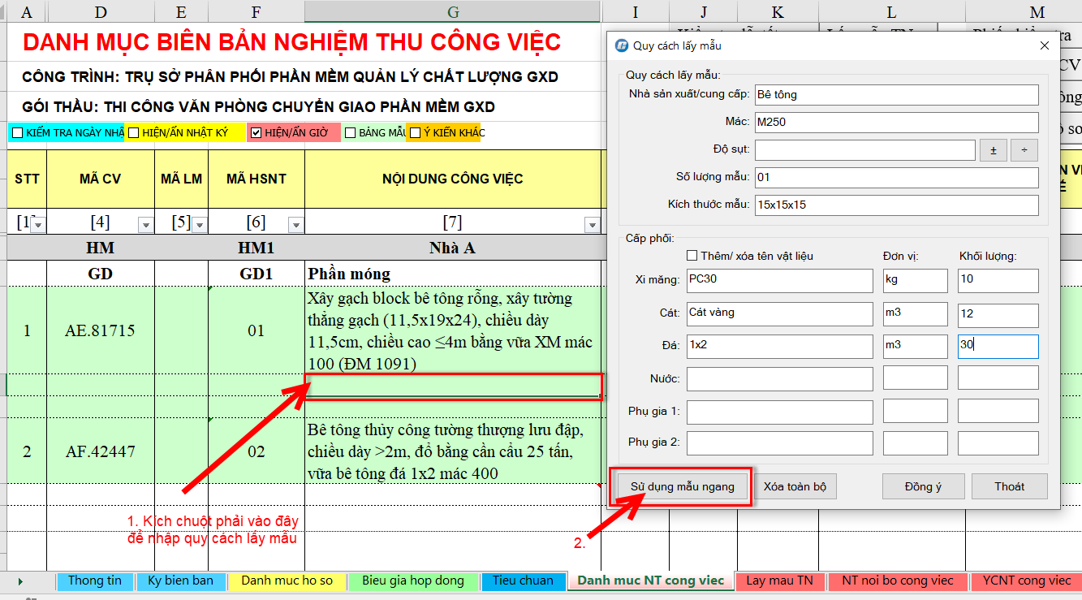
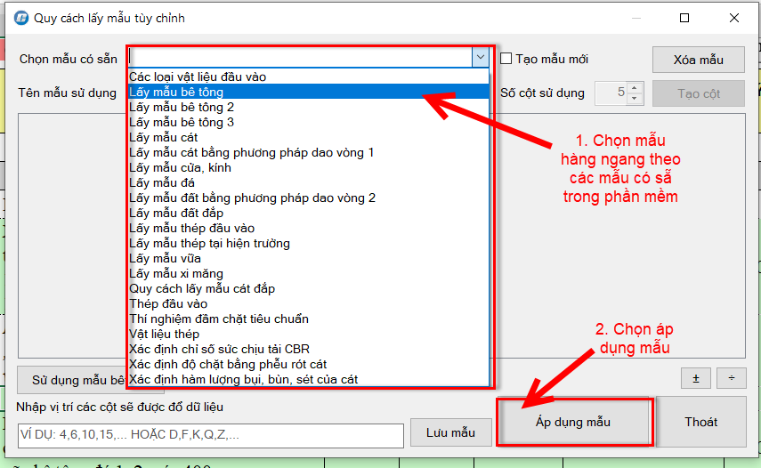
- Bước 4: Nhập ngày giờ lấy mẫu
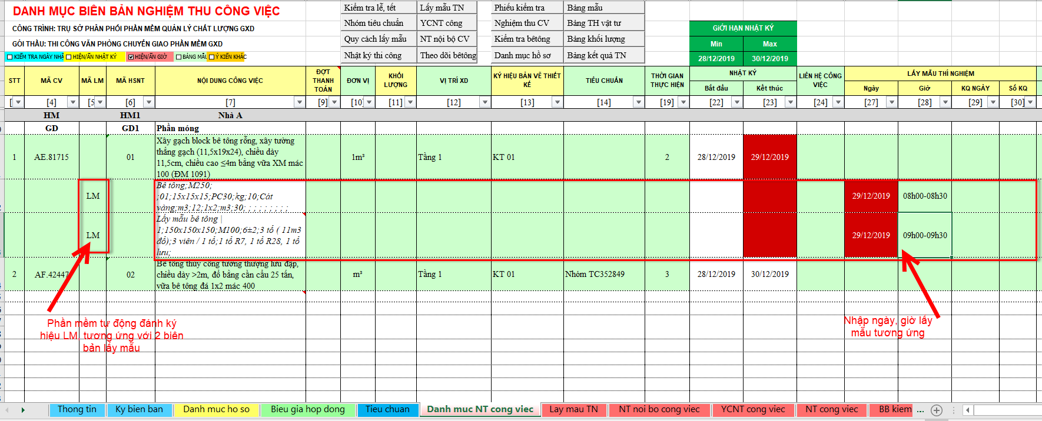
Như vậy, bạn đã hoàn thành xong các bước khai báo lấy mẫu cho công việc. Để kiểm tra thành quả, bạn chỉ cần chuyển sang sheet Lay mau TN bấm Spin để kiểm tra:
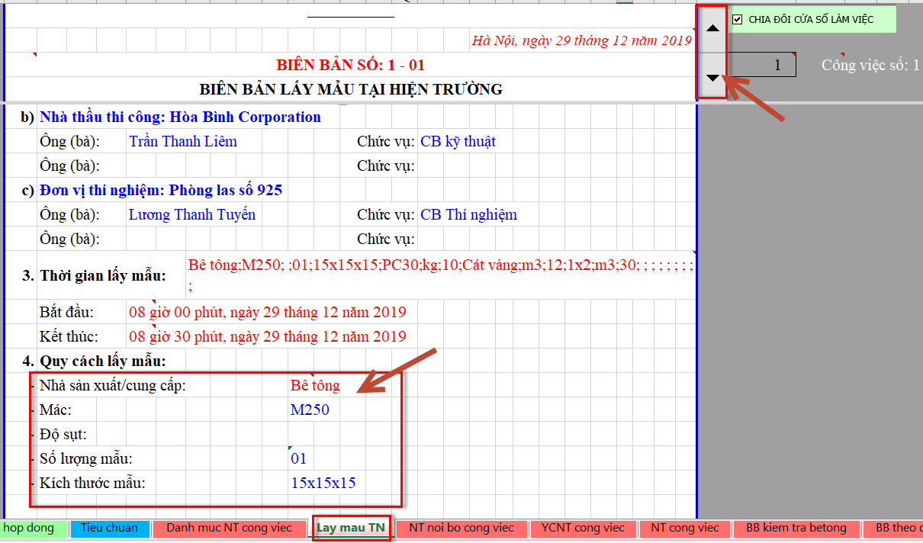
Biên bản lấy mẫu công việc theo mẫu dọc (mẫu mặc định trong phần mềm)
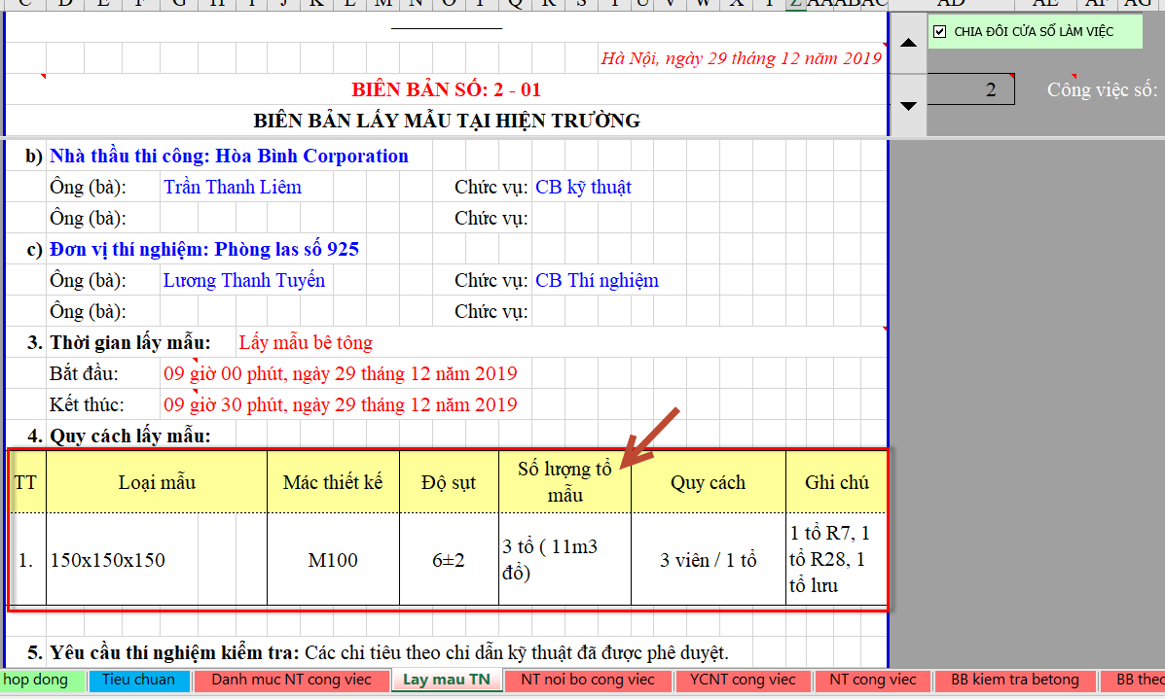
Biên bản lấy mẫu công việc theo mẫu ngang
Bạn có thể tạo bảng lấy mẫu hàng ngang tùy biến theo các bước sau (mở phần mềm ra và thực hành mạnh và xem kết quả, rút kinh nghiệm, không sợ hỏng đâu):
  - Tạo bảng quy cách lấy mẫu mới
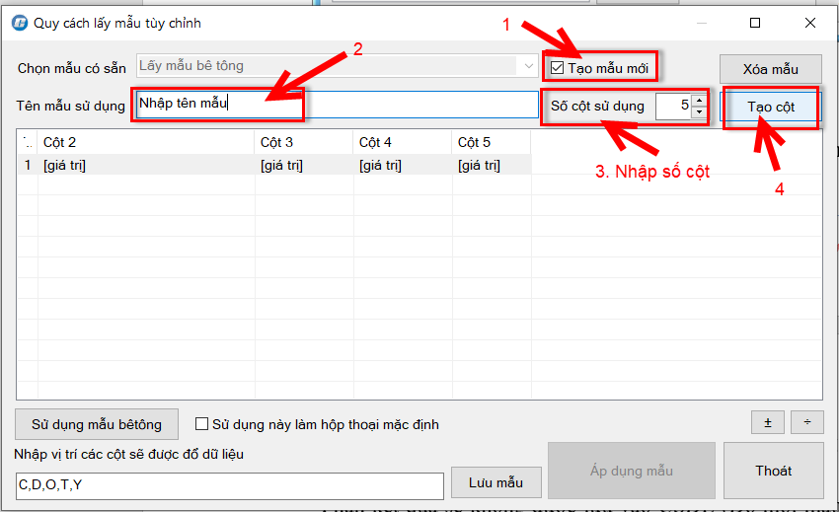
  - Đổi tên tiêu đề các cột
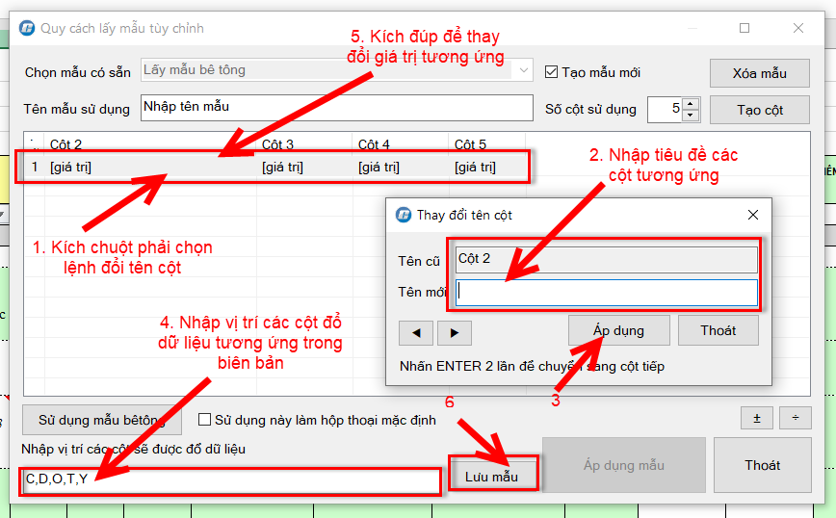

Lập phiếu kiểm tra công việc và cách tạo bảng mẫu nghiệm thu
Một số công việc cần biên bản kiểm tra, trên phiên bản 9.0 đã có Sheet Phiếu kiểm tra, để hiện thị phiếu kiểm tra các bạn Unhide ra là được.
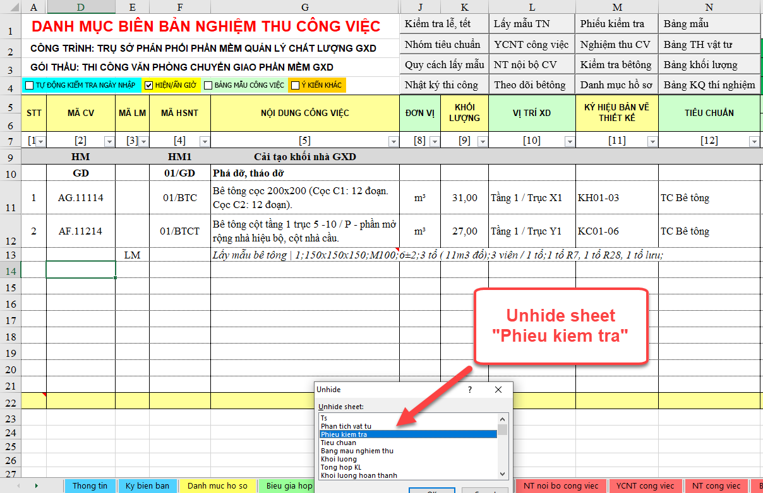
Kích chuột phải/Phieu kiem tra/OK
Ở đây ví dụ với Mã CV AF.11111: Bê tông đá dăm sản xuất bằng máy trộn, đổ bằng thủ công, bê tông lót móng rộng ≤250cm, vữa bê tông đá 4x6 mác 100
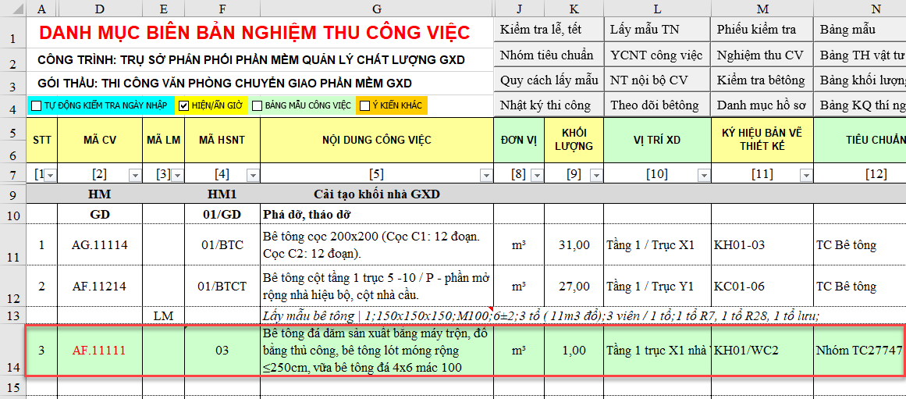
Nhập Mã CV AF.11111
Đầu tiên bạn tạo mẫu kiểm tra bằng cách: Ở cột Mã LM, bạn nhập KT và nhập Nội dung công việc kiểm tra ở cột NỘI DUNG CÔNG VIỆC.
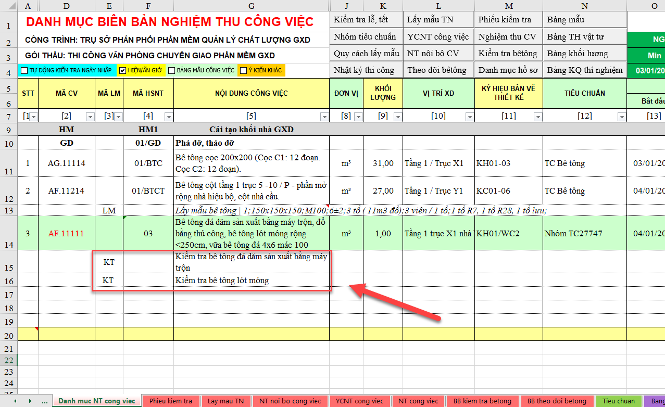
Nhập công việc cần kiểm tra
Ví dụ này tôi sẽ kiểm tra 2 công việc như hình trên tại hiện trường. Tiếp theo bạn chọn bảng mẫu các nội dung kiểm tra theo mẫu phần mềm hoặc mẫu bạn đã tạo. Bạn kích vào Bảng mẫu nhưn trong hình sau:
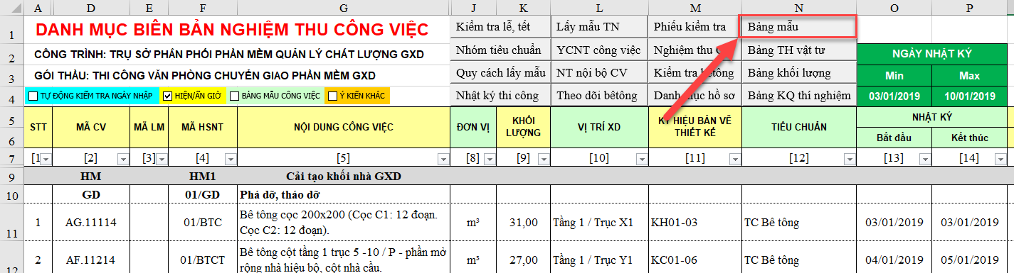
Sẽ hiện ra sheet bảng mẫu:
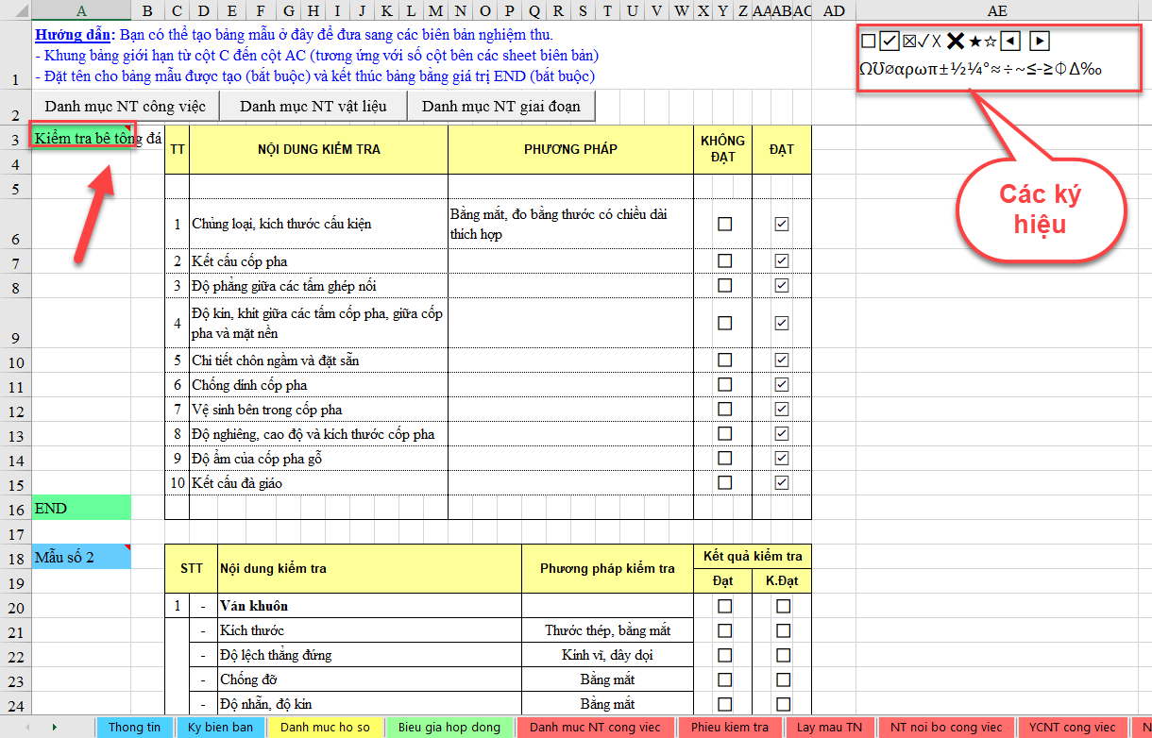
Sau khi chọn xong bảng mẫu các bạn trở lại sheet Danh mục NT công việc và bạn tích chọn Bảng mẫu công việc như sau:
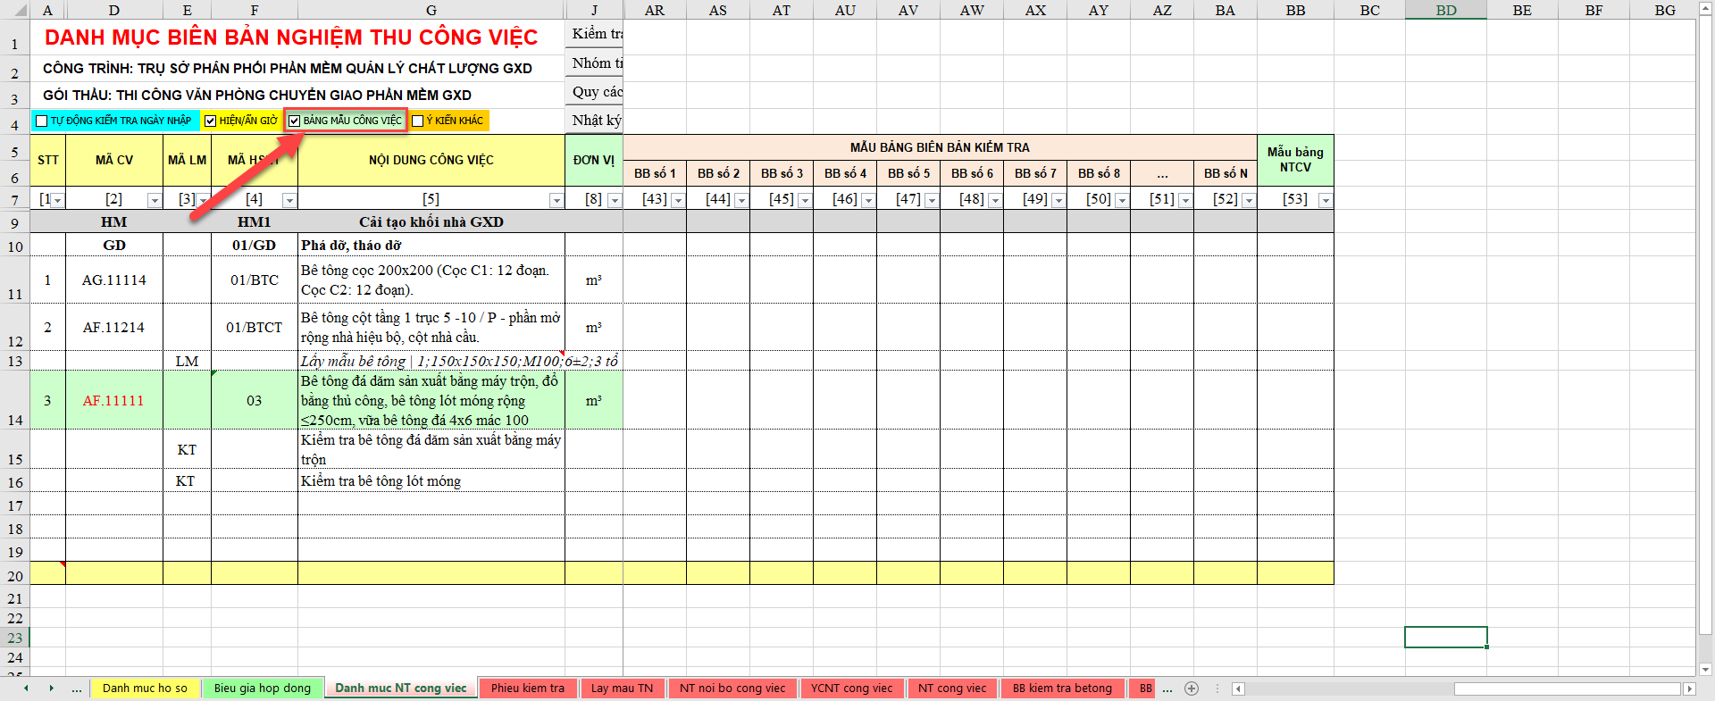
Tích chọn Bảng mẫu công việc
Khi đó phần mềm sẽ hiển thị các cột để các bạn chọn mẫu bảng vừa tạo để hiển thị trên phiếu kiểm tra.
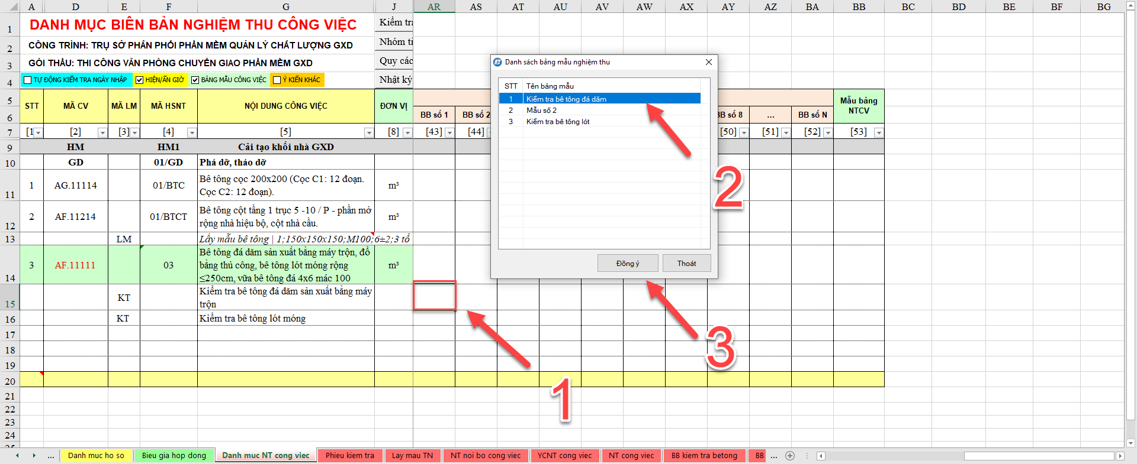
Tiếp theo: Tại cột BB số 1 của BB kiểm tra bạn kích chuột phải vào ô tương ứng với công việc kiểm tra => chọn mẫu => Đồng ý.
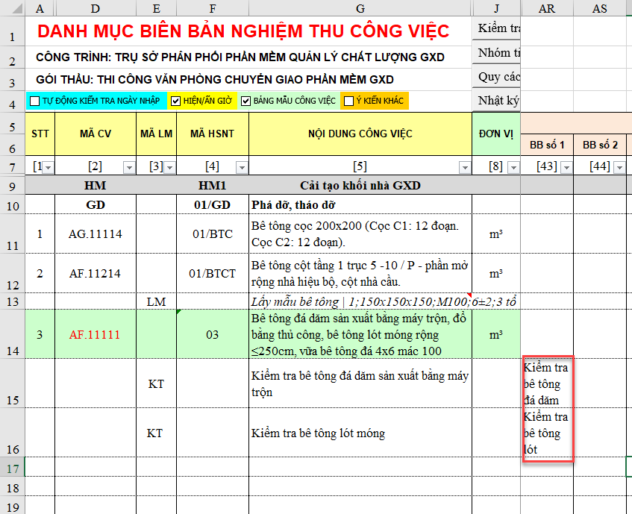
Công tác tiếp theo cũng làm tương tự.
Bạn trở lại sheet Phieu kiem tra rồi nhấn Spin để kiểm tra kết quả bạn vừa làm!
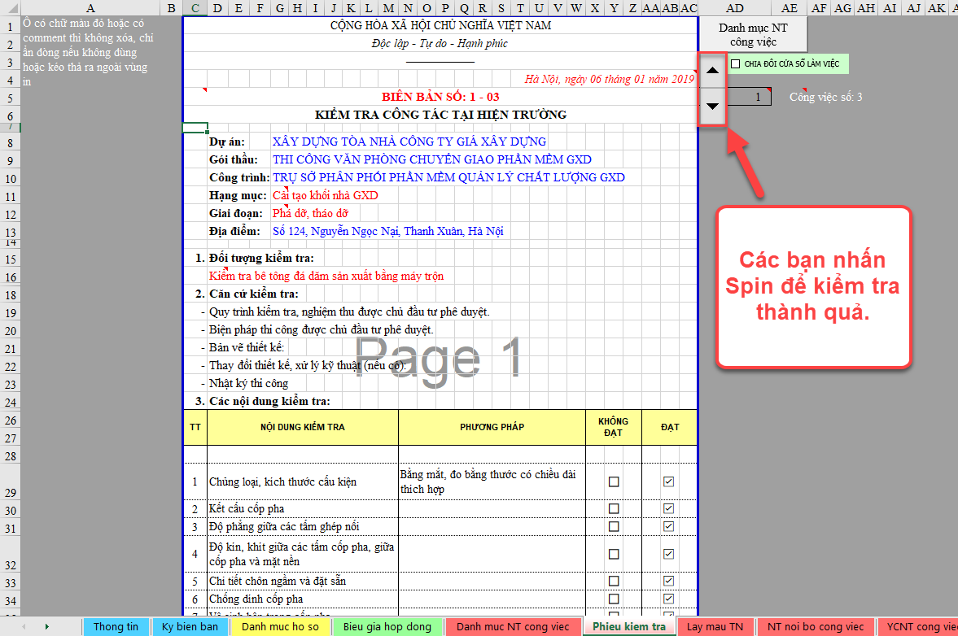
Nhấn Spin để kiểm tra lại
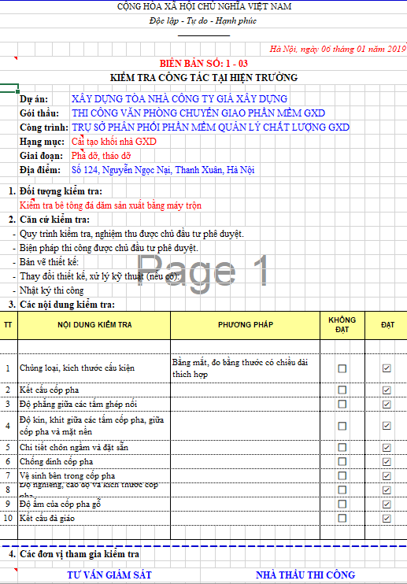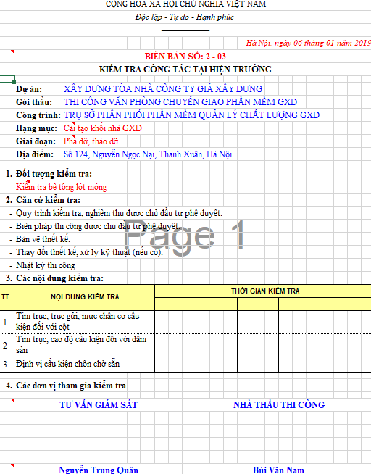
Các bảng vừa chọn đã được hiển thị tại phiếu kiểm tra tương ứng.
      - Ngoài những bảng mẫu có sẵn trong phần mềm, bạn cũng có thể tạo các bảng mẫu riêng cho công trình của mình.
Để tạo được bảng kiểm tra bạn làm như sau:
- Bạn kích vào Bảng mẫu
Bạn có thể tạo bảng mẫu ở Sheet Bang mau để đưa sang các biên bản nghiệm thu:
- Khung bảng giới hạn từ cột C đến cột AC (tương ứng với số cột bên các sheet biên bản) (Ảnh minh họa bên dưới)
- Đặt tên cho bảng mẫu được tạo (bắt buộc) và kết thúc bảng bằng giá trị END (bắt buộc) (Ảnh minh họa bên dưới)
Ví dụ này tôi sẽ chọn mẫu trong phần mềm luôn và sẽ đổi tên mẫu số 1 thành Kiểm tra bê tông đá dăm và mẫu số 3 thành Kiểm tra bê tông lót để dễ cho việc quản lý.
Đổi tên mẫu số 1
Ngoài ra bạn cũng có thể chọn các ký hiệu mà bạn muốn ở ô các ký hiệu trên hình để Paste vào những nội dung kiểm tra có Đạt hay Không Đạt.

In hồ sơ nghiệm thu công việc
Sau khi làm xong bộ biên bản nghiệm thu công việc, để in được bộ biên bản này bạn thao tác như sau:
Menu Tiện ích/ In hồ sơ nghiệm thu:
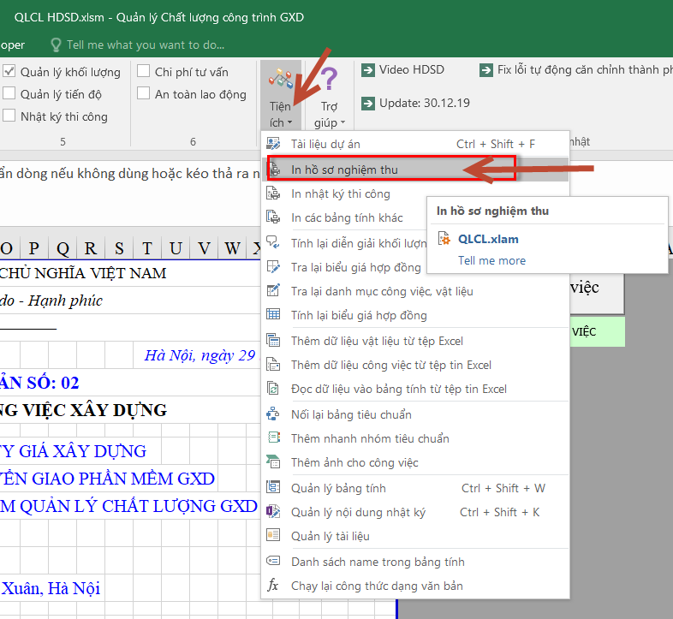
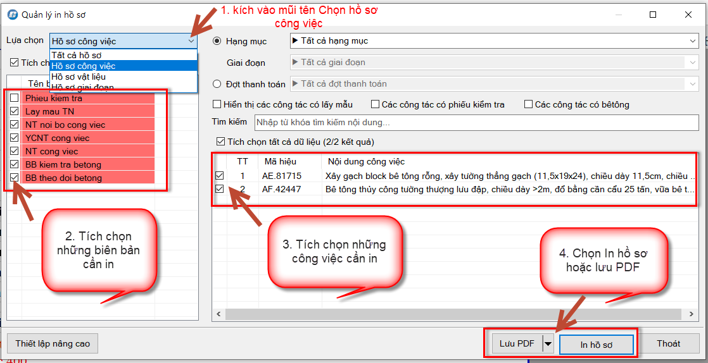

- Có 1 cách rất tiện lợi là muốn in biên bản nghiệm thu 1 hoặc 1 số công việc nào đó, tại sheet Danh mục NT công việc bạn kích phải vào số thứ tự của công việc đó, rồi chọn lệnh: In các công việc được chọn.

LÀM BỘ BIÊN BẢN NGHIỆM THU GIAI ĐOẠN

Cơ sở pháp lý lập biên bản nghiệm thu giai đoạn
- Điều 30. Nghiệm thu giai đoạn thi công xây dựng hoặc bộ phận công trình xây dựng của Nghị định số 46/2015/NĐ-CP ngày 12/02/2015 của Chính phủ.
- Điều 8 Nghiệm thu công việc xây dựng của Thông tư số 26/2016/TT-BXD ngày 26/10/2016 của Bộ Xây dựng.
- Mục III.6 Phụ lục số 03 danh mục hồ sơ hoàn thành công trình của Thông tư số 26/2016/TT-BXD ngày 26/10/2016 của Bộ Xây dựng.
- Thỏa thuận của 2 bên trong hợp đồng về quy trình quản lý chất lượng của nhà thầu, hình thức biểu mẫu nghiệm thu…
- Chỉ dẫn kỹ thuật, tiêu chuẩn thi công và nghiệm thu có liên quan .v.v.

Làm bộ biên bản nghiệm thu giai đoạn
Khi đã có các giai đoạn tại sheet Danh muc NT cong viec, để xuất được danh mục nghiệm thu giai đoạn bạn thao tác đơn giản với vài click chuột như sau:
- Bước 1: Menu Quản lý/ Xuất danh mục nghiệm thu giai đoạn, Phần mềm sẽ tự động đưa các giai đoạn từ danh mục nghiệm thu công việc sang danh mục nghiệm thu giai đoạn
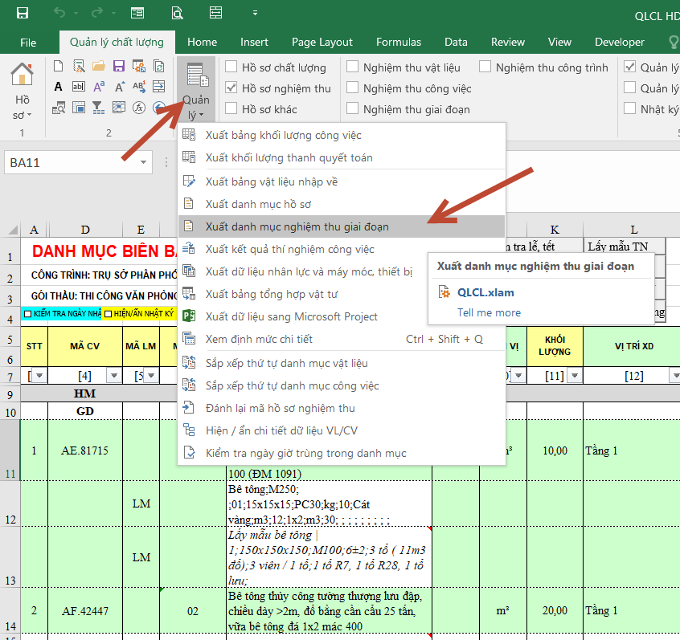
- Bước 2: Khai báo tiêu chuẩn tương ứng với giai đoạn và nhập ngày, giờ nghiệm thu cho từng giai đoạn
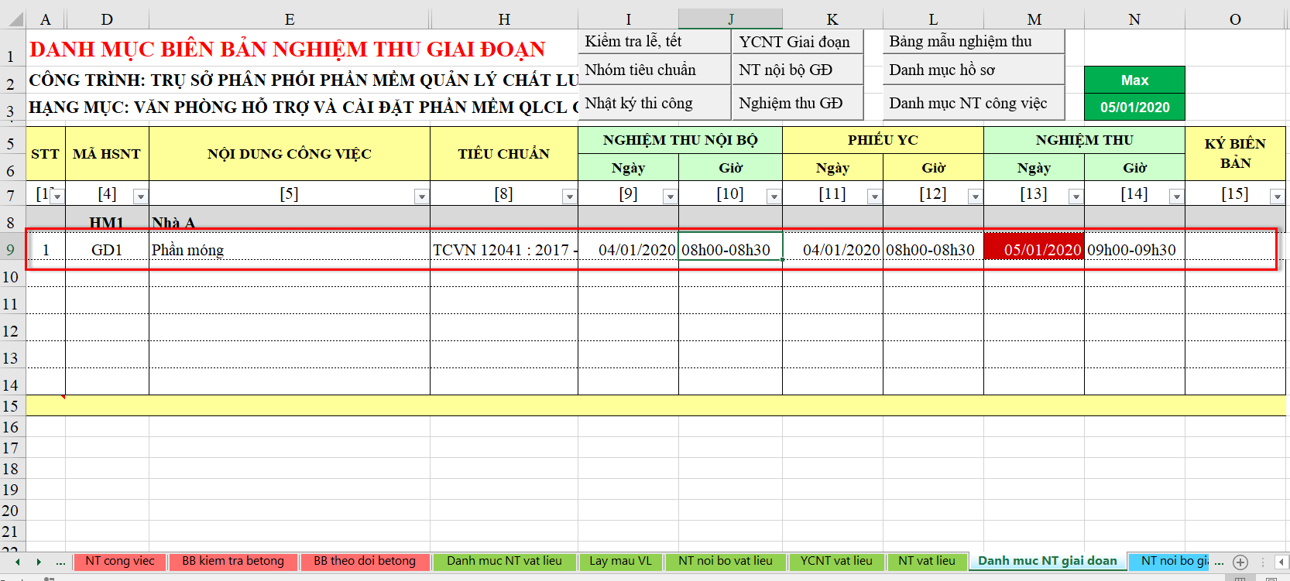
Ngoài ra, bạn cũng có thể tự khai báo từng giai đoạn bên Sheet Danh muc NT giai doan mà không sử dụng lệnh xuất giai đoạn tự động.
- Bước 3: Chọn thành phần ký cho các biên bản nghiệm thu giai đoạn
Tại sheet Ky bien ban bạn chọn thành phần ký cho các biên bản: nghiệm thu nội bộ giai đoạn, Yêu cầu nghiệm thu giai đoạn và nghiệm thu giai đoạn:
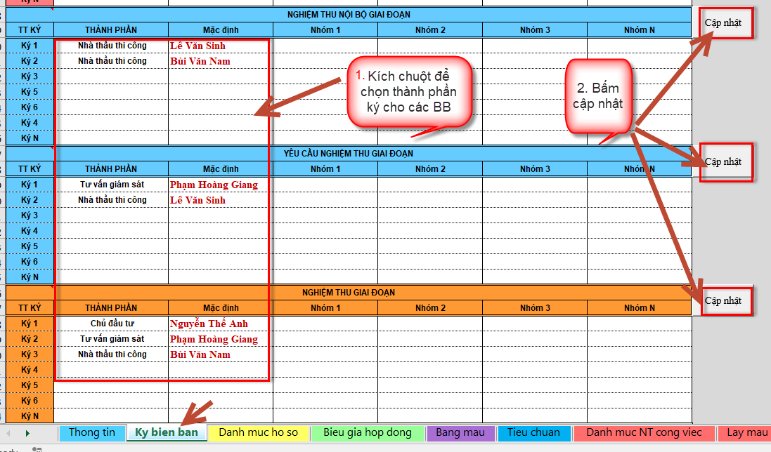
- Bước 4: Chuyển sang các sheet biên bản nghiệm thu giai đoạn để kiểm tra:
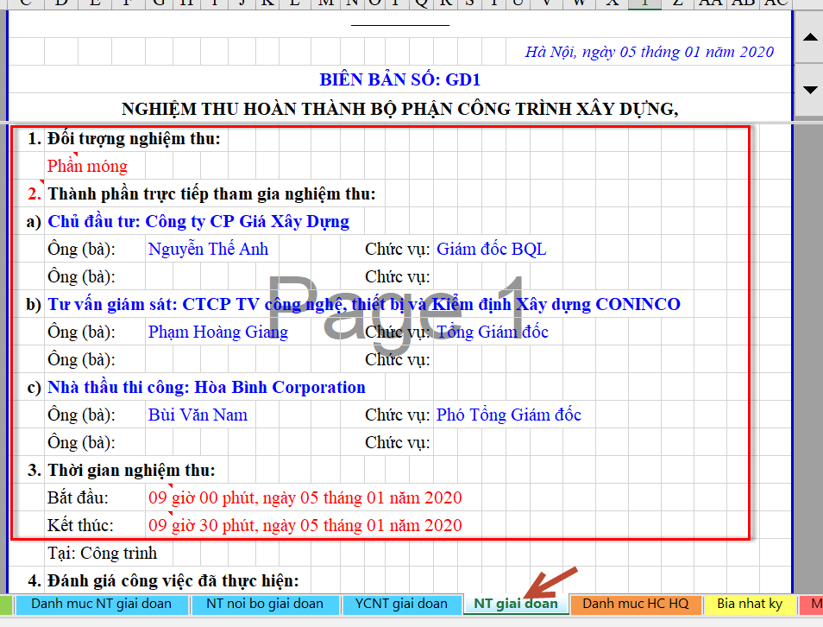

LÀM BỘ BIÊN BẢN NGHIỆM THU HẠNG MỤC / CÔNG TRÌNH
Các bộ biên bản nghiệm thu hạng mục thì mỗi hạng mục chỉ làm 1 lần, biên bản nghiệm thu công trình mỗi công trình cũng chỉ làm 1 lần. Có mục hiện biên bản nghiệm thu công trình ra trên menu Ribon. Bạn thực hiện tương tự như làm các bộ biên bản ở trên. Một số căn cứ pháp lý bạn có thể xem tại:
- Điều 31. Nghiệm thu hoàn thành hạng mục công trình, công trình xây dựng đưa vào sử dụng
- Điều 33. Lập và lưu trữ hồ sơ hoàn thành công trình xây dựng
- Điều 34. Bàn giao hạng mục công trình, công trình xây dựng
- Điều 9. Nghiệm thu hoàn thành hạng mục công trình, công trình xây dựng đưa vào sử dụng
- Mục III.12, 14 và 15 của Phụ lục số 03 danh mục hồ sơ hoàn thành công trình của Thông tư số 26/2016/TT-BXD ngày 26/10/2016 của Bộ Xây dựng.
- Thỏa thuận của 2 bên trong hợp đồng về quy trình quản lý chất lượng của nhà thầu, hình thức biểu mẫu nghiệm thu…
- Chỉ dẫn kỹ thuật, tiêu chuẩn thi công và nghiệm thu có liên quan .v.v.

NHẬT KÝ THI CÔNG

Tạo 1 bản ghi nhật ký
Khi bạn biết cách tạo 1 bản ghi nhật ký rồi, thì bạn làm tương tự cho tất cả những ngày còn lại trong tiến độ.

Cơ sở pháp lý liên quan đến nhật ký thi công
- Khoản 11 Điều 25 Điều 25 quy định về Quản lý chất lượng của nhà thầu thi công xây dựng công trình của Nghị định số 46/2015/NĐ-CP ngày 12/02/2015 của Chính phủ.
- Điều 10 Điều 10. Nhật ký thi công xây dựng công trình của Thông tư số 26/2016/TT-BXD ngày 26/10/2016 của Bộ Xây dựng.
- Thỏa thuận của 2 bên trong hợp đồng về hình thức biểu mẫu nhật ký…

Chỉ dẫn kỹ thuật, tiêu chuẩn thi công và nghiệm thu có liên quan .v.v. Đưa dữ liệu công việc, vật liệu sang nhật ký thi công
Sau khi lập xong bộ biên bản về nghiệm thu vật liệu và công việc. Để xuất được dữ liệu sang nhật ký thi công bạn chỉ cần nhập thời gian thực hiện và ngày bắt đầu nhật ký, phần mềm sẽ tự động đổ ra dữ liệu ngày kết thúc nhật ký trong sheet Danh mục NT cong viec, sau đó kích vào phím tắt Nhật ký thi công để chuyển sang sheet Mau nhat ky.
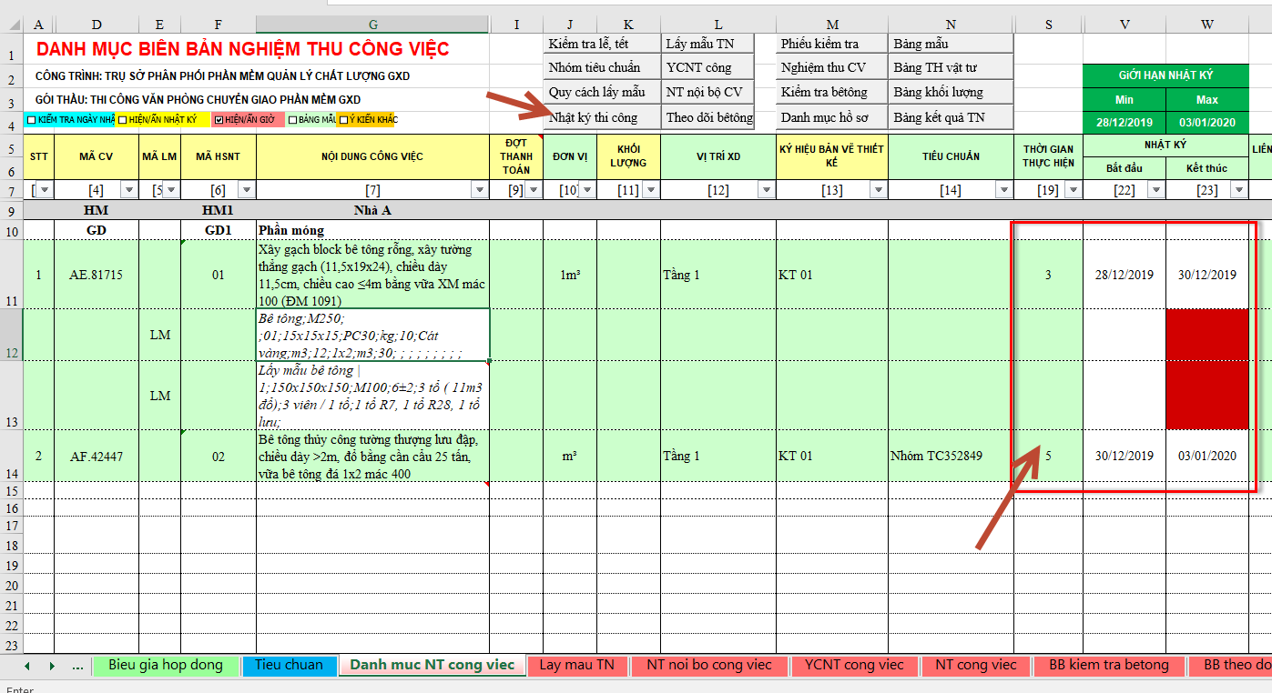
Tại Sheet Mau nhat ky để kiểm tra 1 ngày bất kỳ có thực hiện những công việc gì thì bạn làm như sau:
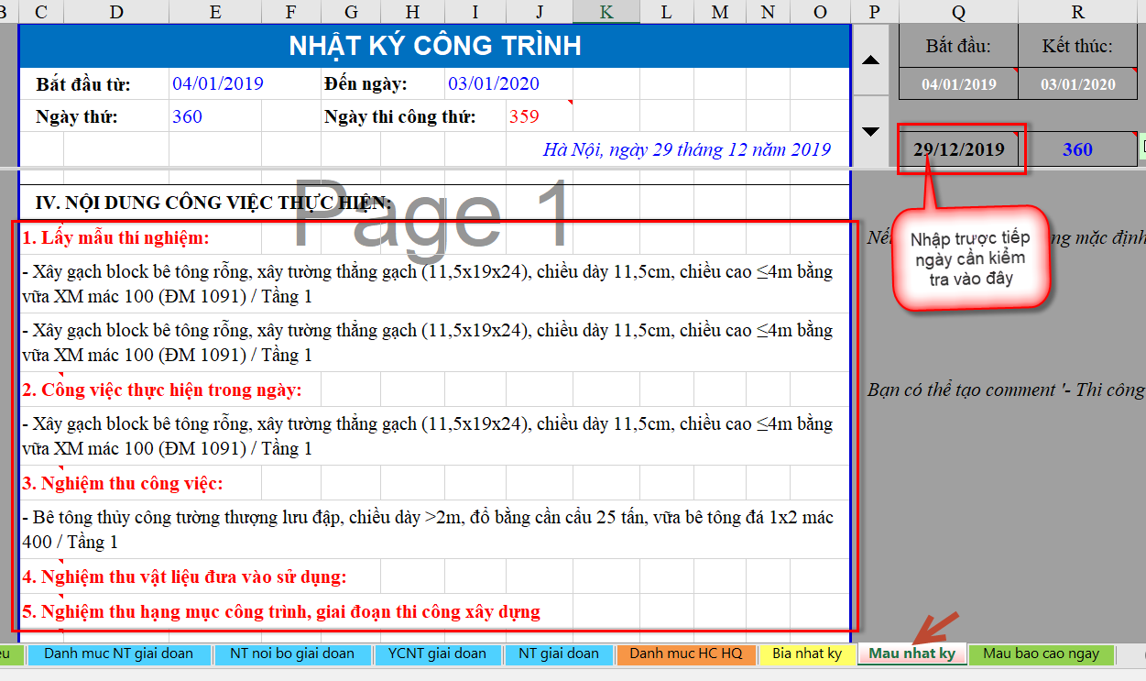

Cập nhật được tình hình thời tiết cho từng ngày trong nhật ký:
Bước 1: Chọn điều kiện thời tiết
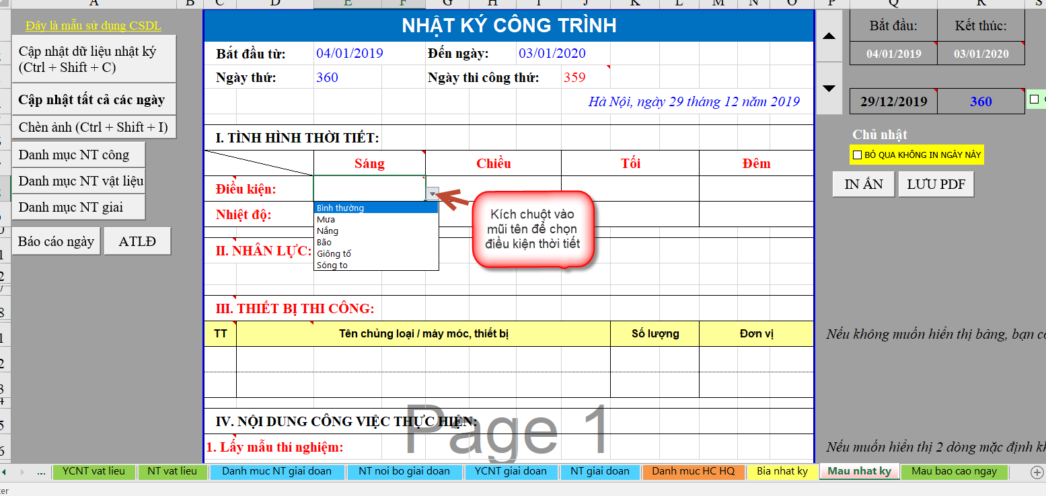
Bước 2: Nhập nhiệt độ và bấm Cập nhật dữ liệu nhật ký để lưu dữ liệu về thời tiết trong ngày hôm đó
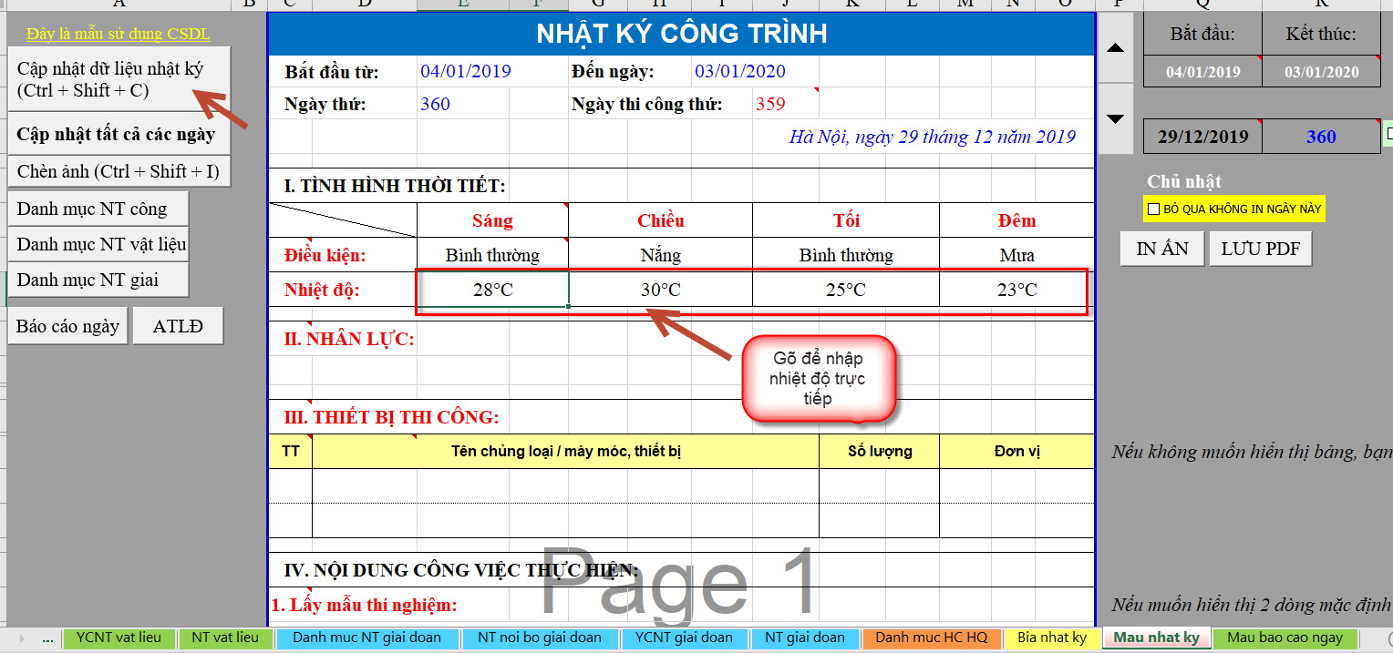
Làm tương tự với các ngày khác.

Cập nhật tình hình nhân lực, thiết bị thi công trong ngày vào nhật ký
Có 2 cách để cập nhật số nhân lực và thiết bị thi công vào nhật ký:

Cách 1: Lấy dữ liệu tự động từ danh mục công việc sang nhật ký
Tại sheet Danh mục NT công việc bạn kích vào Phím tắt ẩn hiện nhật ký trên thanh công cụ để phần mềm hiện ra toàn bộ các cột liên quan đến tính toán nhân công và thiết bị thi công theo định mức
Sau khi nhập dữ liệu bên sheet Danh mục NT công việc, phần mềm sẽ tự động tính toán số công theo khối lượng thầu và định mức.
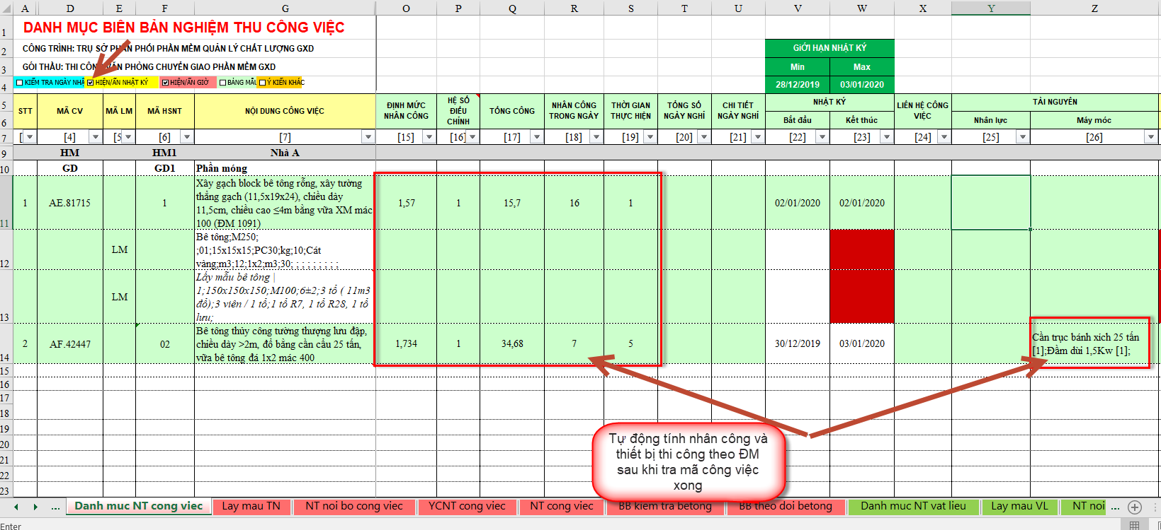
Để kiểm tra, bạn sang sheet Mau nhat ky Spin nhật ký đến ngày 30/12/2019:
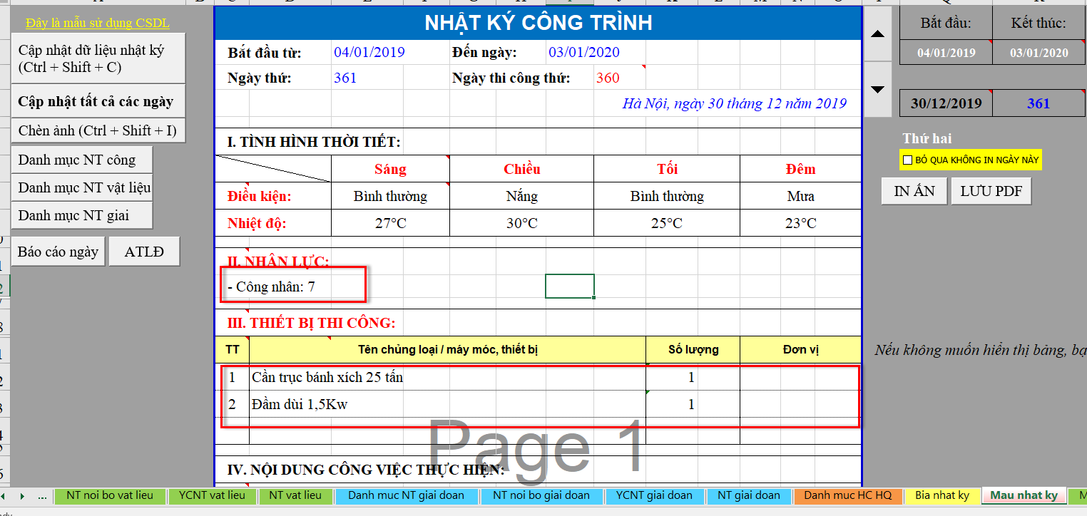
Như vậy phần mềm hoàn toàn có thể đổ dữ liệu về nhân lực thiết bị thi công tự động sang nhật ký thi công.
      - Trong 1 số trường hợp bạn muốn ghi thêm nhân lực và thiết bị thi công thì làm như sau:
Tại Sheet Danh mục NT công việc, nhập trực tiếp nhân lực và thiết bị thi công vào cột tài nguyên. Bạn có thể chỉnh sửa thêm/ bớt trong cột đó tùy ý.
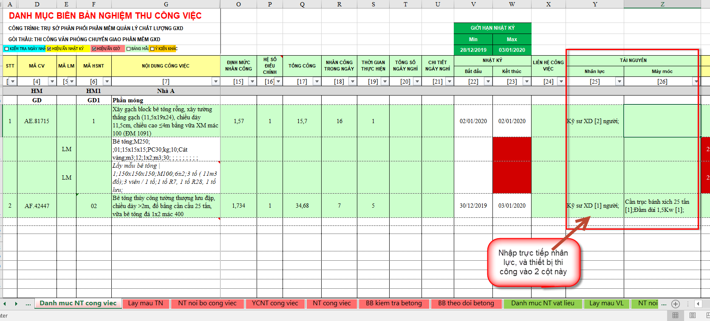
Quay lại sheet Mẫu nhật ký để kiểm tra:
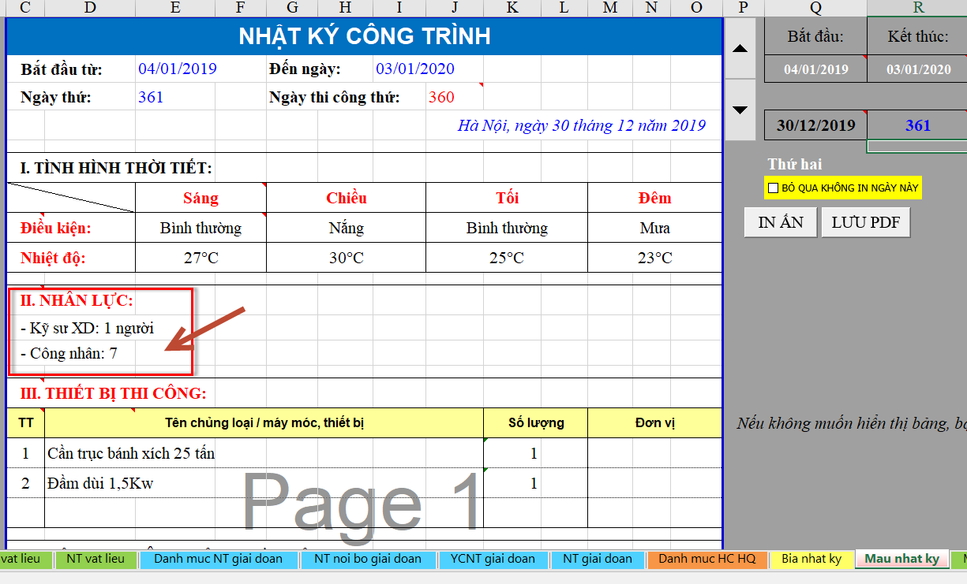

Cách 2: Khai báo số nhân lực và thiết bị thi công trực tiếp bên sheet Mẫu nhật ký
Đối với cách này sẽ không lấy dữ liệu về nhân công và thiết bị thi công tự động từ danh mục công việc sang.
- Bước 1: Vào Menu Hồ sơ chọn lệnh Thiết lập các tùy chọn/ Tab Nâng cao Danh mục NT công việc và bỏ tích chọn Lấy dữ liệu nhân công và máy móc thiết bị từ danh mục công việc.
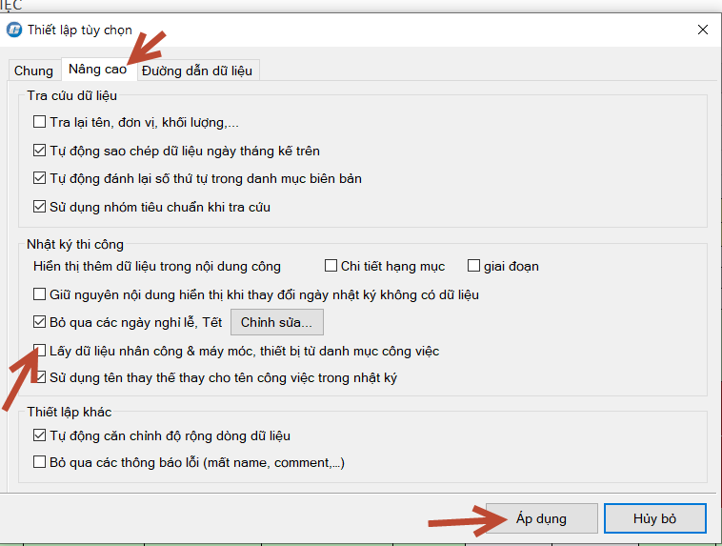
- Bước 2: Chuyển sang Sheet Mẫu nhật ký để nhập dữ liệu nhân lực, thiết bị thi công
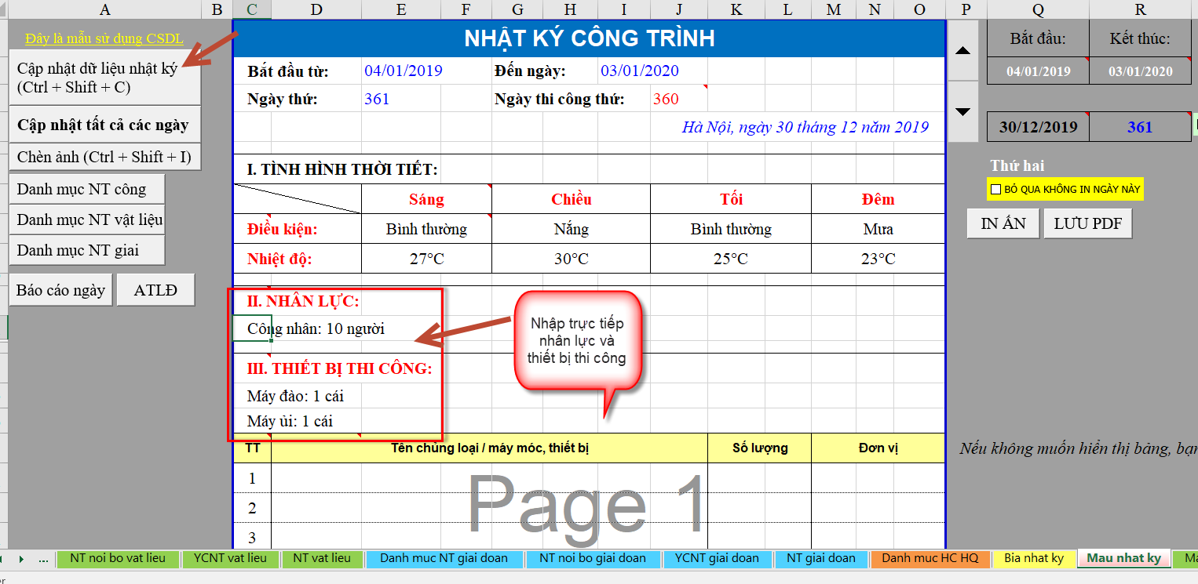
- Bước 3: Nhập xong dữ liệu về nhân lực, thiết bị thi công, bạn chọn Cập nhật dữ liệu nhật ký để lưu lại dữ liệu về nhân lực, thiết bị thi công cho ngày hôm đó.
- Làm tương tự với các ngày khác trong nhật ký để cập nhật tình hình nhân lực, thiết bị thi công.
      - Chú ý: Bạn có thể chèn thêm hoặc ẩn bớt số dòng tùy ý, Bảng biểu không sử dụng có thể ẩn đi như trong Excel:
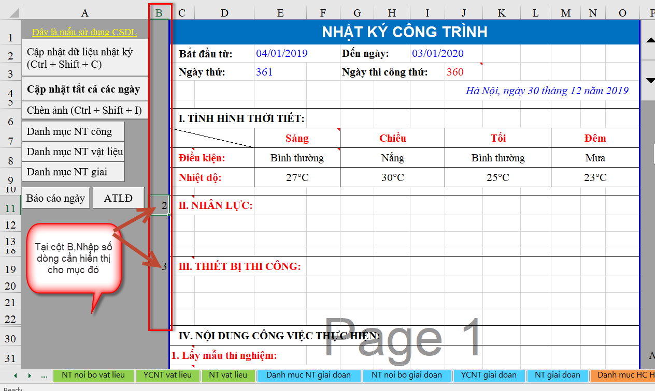

Đưa công việc không nghiệm thu sang nhật ký thi công.
Hiện tại công việc nhật ký chỉ hiển thị khi có công việc nghiệm thu, nếu chèn công việc ở phần nghiệm thu thì số thứ tự biên bản bị nhảy cách.
Các công việc không có nghiệm thu, nhưng vẫn muốn đưa sang nhật ký. Vấn đề là đưa sang nhật ký mà số thứ tự biên bản không bị nhảy cách. Cách thực hiện :
- Bước 1 Nhập nội dung công việc tại sheet Danh muc NT cong viec
- Bước 2 Nhập TC tại cột Mã LM cùng dòng với nội dung công việc đó
- Bước 3 Nhập ngày thi công tại côt nhật ký
Khi đó sang Nhật ký và spin Nhật ký sẽ thấy phần mềm đổ dữ liệu vào mục công việc đang thực hiện (nếu nhập ngày vào cột nhật ký) hoặc mục Nghiệm thu công việc (nếu nhập ngày vào cột nghiệm thu CV)
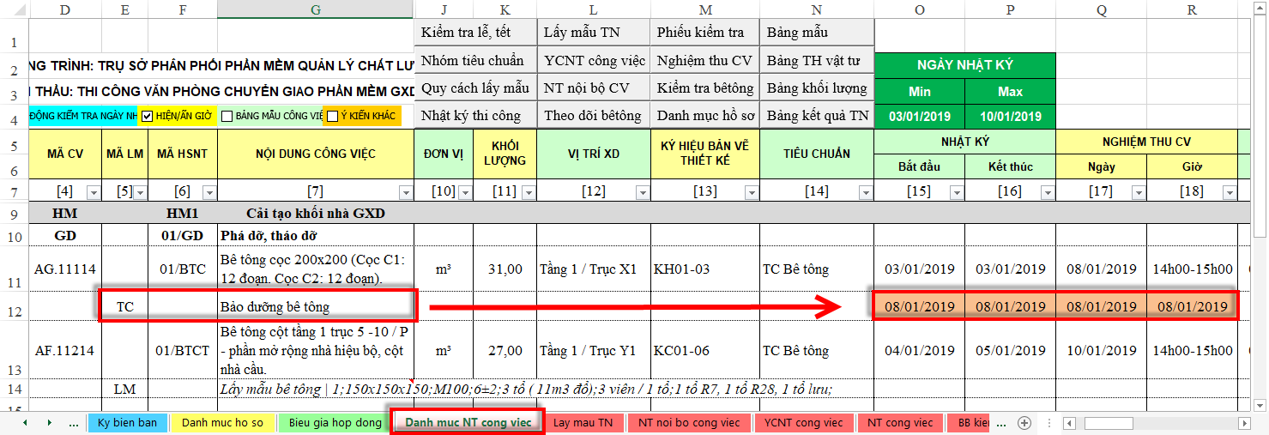
Ví dụ : Công tác Bảo dưỡng bê tông sẽ hiện sang Nhật ký như sau :
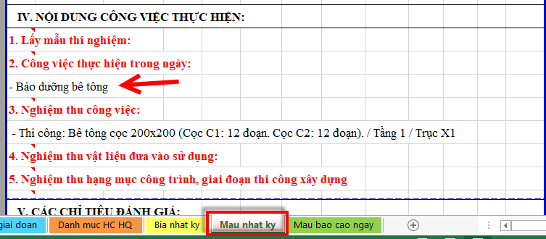

Tạo hồi ký
Nhật ký có nghĩa là phải nhập số liệu, phản ánh tình hình thực tế công trường hàng ngày. Trong trường hợp có vấn đề sự cố gì, nhật ký là phao cứu sinh cho chúng ta. Nhật ký cũng là công cụ quản lý của của các bên tham gia dự án, nhìn vào nhật ký nếu có vấn đề gì sẽ ra được các giải pháp, quyết sách kịp thời cho dự án.
Chúng tôi rất phản đối bạn ghi hồi ký. Bây giờ phần mềm rất thuận lợi, bạn nên ghi nhật ký hàng ngày, phản ánh đúng tình hình thực tế, mỗi ngày chỉ vài phút, làm đâu gọn đó. Tuy nhiên, vì 1 số lý do nào đó, có những công trình vẫn phải làm hồi ký để hoàn thiện hồ sơ công trình. Thực tế vẫn nhiều bạn dùng phần mềm QLCL GXD để làm hồi ký và hỏi về cách thực hiện. Nên thay vì né tránh, chúng ta đối mặt với vấn đề này. Nếu bắt buộc vì công việc phải làm hồi ký, các bạn thực hiện như dưới đây.
- Nếu bạn chỉ tạo dựng lại Nhật ký, không quan tâm nhiều lắm đến hệ biên bản nghiệm thu thì trong sheet Danh mục NT công việc bạn nhập thông tin công việc vào.
Trong Tùy chọn bạn bỏ tích mục Lấy dữ liệu nhân công & máy móc, thiết bị từ danh mục công việc. Lúc này dữ liệu sẽ đọc – ghi lưu trữ từ file dữ liệu Nhat-ky.mdb.
- Bạn sẽ tạo 1 bản nhật ký điển hình cho 1 ngày.
- Sau đó dùng chức năng quản lý nhật ký nhân bản ra toàn bộ tiến độ.
- Tiếp theo bạn cuộn spin từng ngày để chỉnh sửa chi tiết cho từng ngày đó. Mỗi khi sửa xong thì bấm Cập nhật dữ liệu nhật ký (Ctrl+Shift+C).
- Khi sửa xong toàn bộ nhật ký của toàn tiến độ thì bạn dùng lệnh in nhật ký ra.
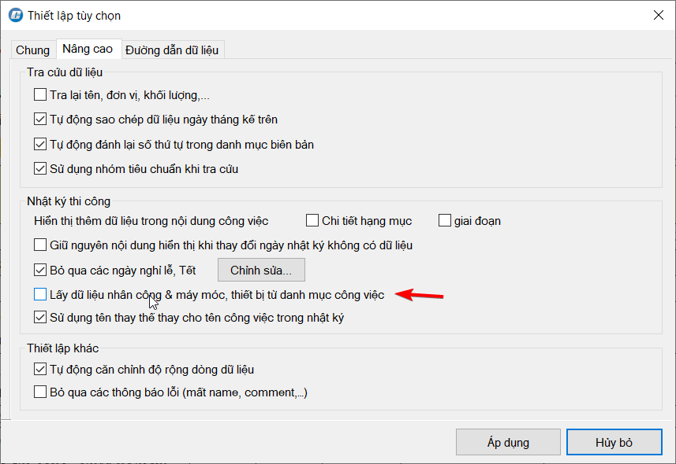

CHƯƠNG 2. TÌNH HUỐNG KHI SỬ DỤNG QLCL GXD
Sau khi nắm được các thao tác cơ bản nói trên, bạn bắt đầu đi sâu vào các tình huống để có thể linh hoạt xử lý trong muôn hình vạn trạng ở các công trình. Từng tình huống này bạn cần đọc và mở phần mềm lên để chạy thử, để khi gặp vấn đề thì xử lý được luôn.

Tạo dự án mới lưu trữ dữ liệu công trình theo công nghệ đám mây
Bạn cài Dropbox vào đường dẫn E:\Dropbox, mỗi công trình hãy tạo 1 thư mục trong đó. Ví dụ bạn tạo thư mục E:\Dropbox\Cong trinh như trong hình:
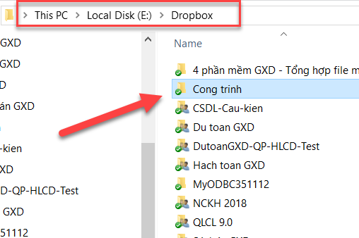
Đường dẫn Dropbox
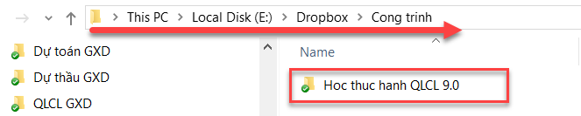
Tạo các thư mục chứa hồ sơ dự án công trình
Bắt đầu 1 công trình mới: trên phần mềm QLCL GXD bạn dùng lệnh Tạo dự án mới. Chọn Hồ sơ/Tạo dự án mới.
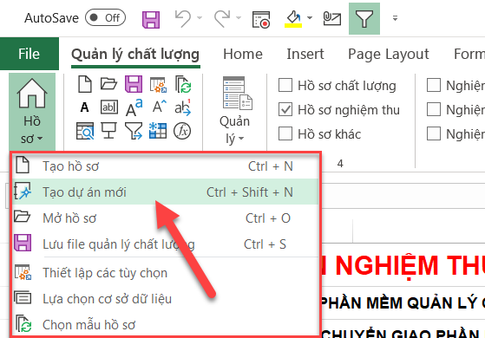
Lệnh tạo dự án mới
Phần mềm sẽ đưa ra một cửa sổ “Tạo dự án mới”. Ở đây, bạn ghi thông tin cơ bản và chọn thư mục lưu của công trình.
Bên thông tin phía bên dưới cửa sổ sẽ hiển thị các dữ liệu đính kèm (dữ liệu QLCL, Bảng lấy mẫu, Nhật ký, QL tài liệu, Dịch thuật). Mỗi công trình được tạo ra, phần mềm sẽ tự động tạo sẵn cho các bạn bộ dữ liệu đính kèm như hình bên dưới giúp bạn quản lý cũng như sử dụng dễ dàng hơn so với các phiên bản trước.
Bạn chỉ cần nhập tên file, chọn thư mục chứa dữ liệu của công trình, tạo dự án theo trình tự 1, 2, 3, 4.
Lưu ý: Không nên đổi tên của Bảng lấy mẫu, QL Tài liệu và Dịch thuật nếu bạn muốn sử dụng dữ liệu gốc của phần mềm.
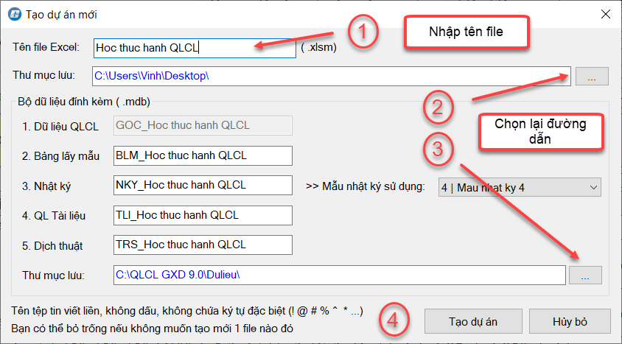
Cửa sổ ‘Tạo dự án mới’- Thư mục lưu mặc định
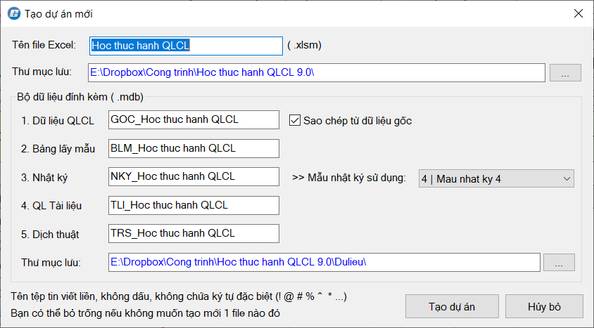
Ví dụ tạo dự án mới sau khi thao tác
Sau khi tạo dự án, bạn sẽ thấy trong thư mục Hoc thuc hanh QLCL 9.0 và thư mục Dulieu có nội dung như hình dưới:
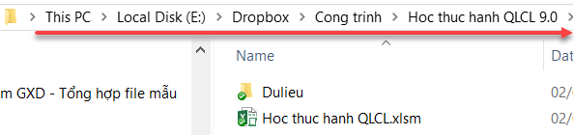
Thư mục chứa file công trình đang làm
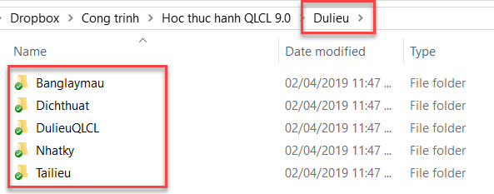
Các thư mục con trong Dulieu được tự động tạo ra
Sau khi tạo hồ sơ dự án thành công, chỉ cần chọn chuột phải vào folder và bấm Share, sau đó nhập Email của người muốn share.
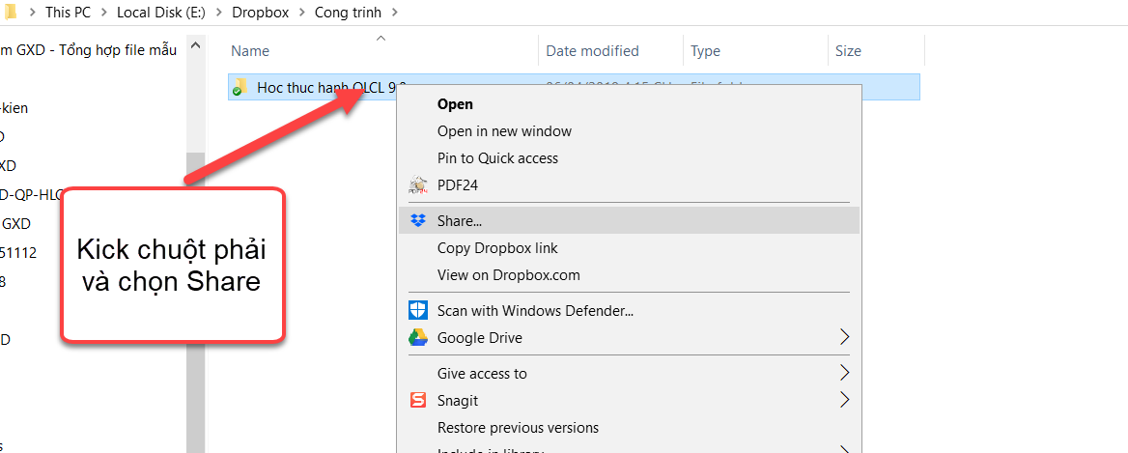
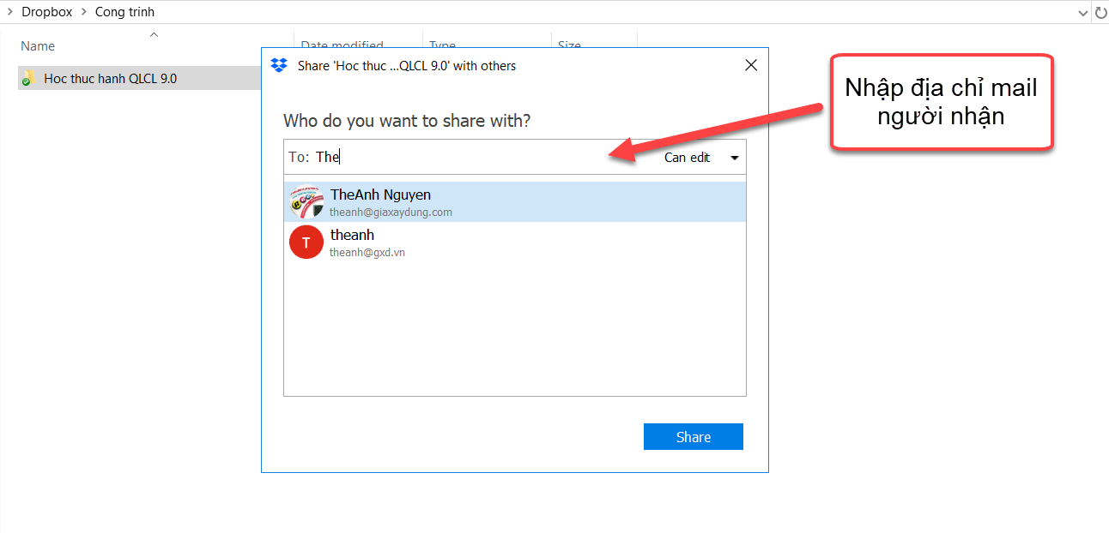

Tải cơ sở dữ liệu các loại để tra công việc
Gọi tên, tra mã, định mức các công việc để đưa vào làm hồ sơ nghiệm thu chất lượng sẽ thuận lợi, đơn giản. Xây dựng, Lắp đặt, Khảo sát, Đường dây, Trạm biến áp, thủy lợi, thủy điện, bưu chính viễn thông, cây xanh, chiếu sáng, rác thải, cọc khoan nhồi, giếng cát, trạm BTS có cả cả định mức xây dựng công trình hạ tầng Viễn thông của Viettel…
Các phần mềm Dự toán GXD, Dự thầu GXD, Quyết toán GXD có dữ liệu gì, giờ QLCL GXD cũng kế thừa, chạy đủ các dữ liệu đó. Bạn làm theo trình tự như các bước trong hình. Video: https://youtu.be/EpJ0446Ef7c
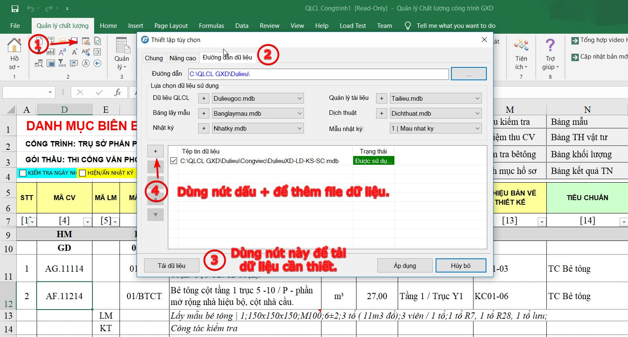
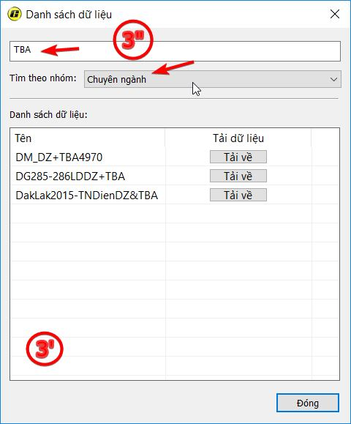

Khi có sẵn mã công việc trong dự toán rồi giờ muốn copy sang danh mục công việc để làm có được không?
Khi bạn có sẵn 1 file chứa các mã hiệu công việc thì chỉ cần copy các mã công việc đó vào danh mục công việc và chọn lệnh tra lại danh mục vật liệu, công việc trong menu tiện ích thì phần mềm sẽ tự động tra lại tên công việc, tiêu chuẩn của các mã công việc đó. Nếu công việc nào trong dữ liệu của phần mềm không có thì phần mềm sẽ đổ ra dòng chữ "không tìm thấy dữ liệu":
Sau khi chạy lệnh tra lại danh mục vật liệu, công việc xong bạn chỉ cần nhập ngày giờ nghiệm thu và các thông tin cần thiết cho từng công việc tại Sheet Danh muc NT cong viec
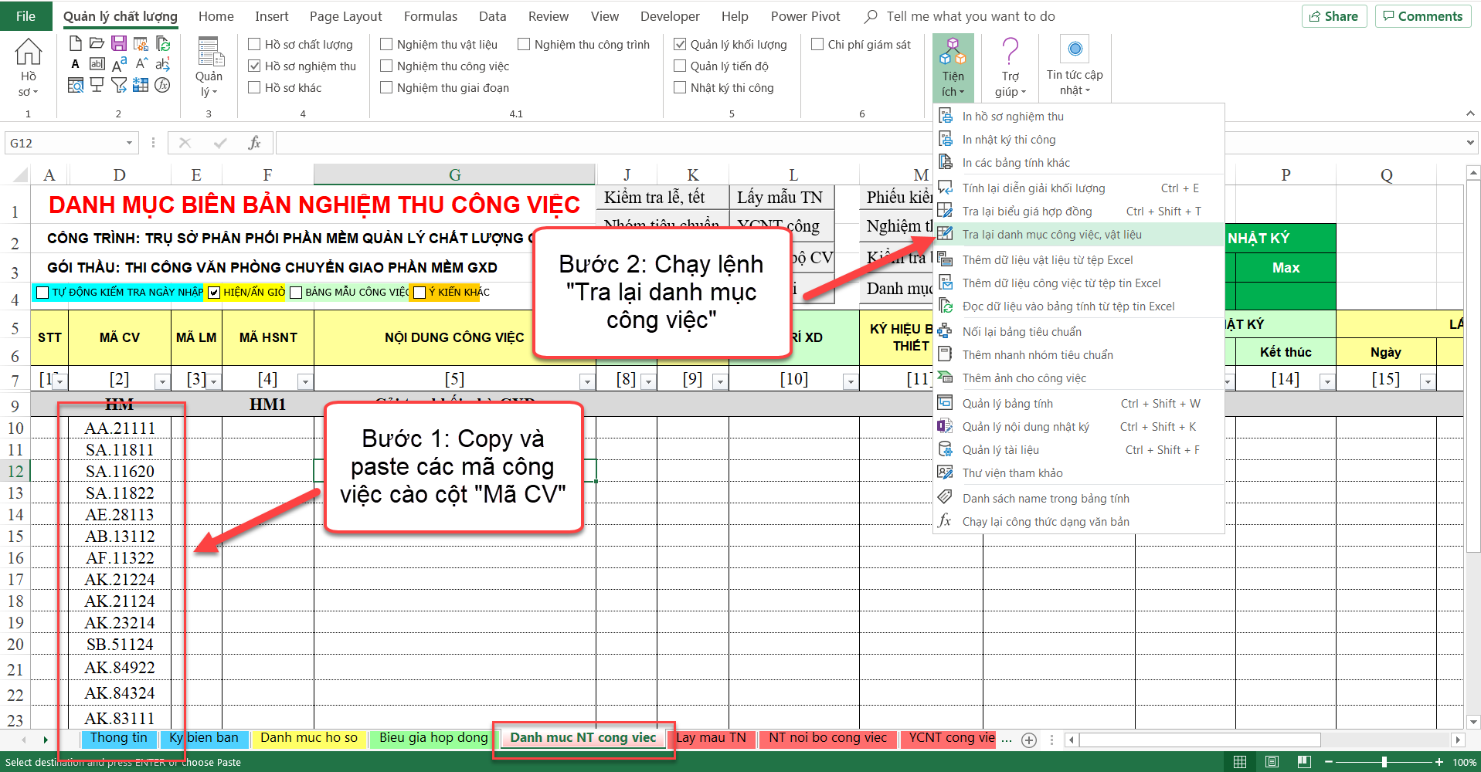
Hướng dẫn tính năng “tra lại danh mục công việc”

Không muốn đổi tên công việc khi tra lại mã tên công việc
Câu hỏi: Khi đưa tên công việc vào biểu hợp đồng. Tôi không muốn đổi tên công việc. Mặc dù đã vào Tùy chọn bỏ Không đổi tên công việc rồi, Tra mã tên công việc phần mềm vẫn tự động tra tên theo cơ sở dữ liệu, vẫn nhẩy tên công việc trong biểu hợp đồng? Vậy cái Tra lại tên công việc, đơn vị, khối lượng trong Tùy chọn như hình dưới đây có tác dụng gì?
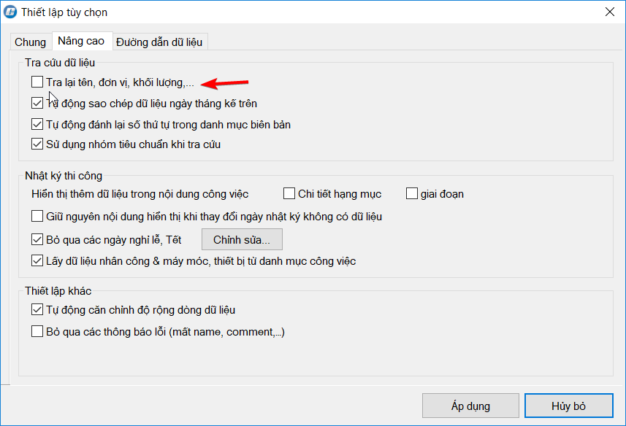
Trả lời: Bạn thực hiện theo trình tự như sau
Bước 1. Copy công việc vào Biểu giá hợp đồng
Bước 2. Chạy lệnh Tiện ích > Tra lại biểu giá hợp đồng
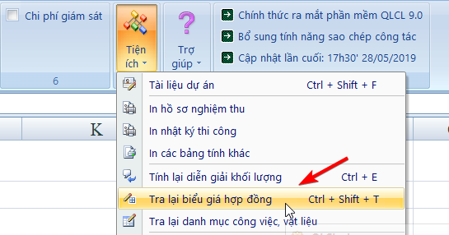
Bước 3. Trong hộp thoại hiện ra bạn bỏ chọn Tên công việc rồi bấm Đồng ý
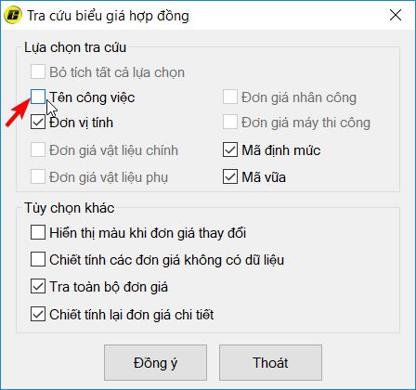
Còn lựa chọn Tra lại tên công việc, đơn vị, khối lượng trong Tùy chọn có tác dụng khi tra các công việc mới đè lên công việc cũ bên Sheet Danh mục NT công việc.

Nhập liệu nhân bản theo kiểu lười biếng
Quá trình làm hồ sơ nghiệm thu bạn nên làm theo quy trình sau:
Bước 1. Làm chuẩn các công việc, các hạng mục và các giai đoạn
Bước 2. Nhân bản các công việc, hạng mục và giai đoạn giống ở phần trên
Bước 3. Chỉnh sửa các thông tin của phần nhân bản cho chuẩn
      - Nguyên tắc: Anh em cứ làm chuẩn các vật liệu, công việc, hạng mục ở trên, ở dưới kế thừa lại, chỉ việc = và Enter, chỉnh lại ngày giờ là OK.
Thực hiện: Khi nhập liệu tại Danh mục NT công việc, Danh mục NT vật liệu, nếu có công việc hoặc vật liệu lặp lạigiống ở trên, chỉ việc tay trái gõ dấu bằng, tay phải cuộn chuột rồi trỏ vào dòng dữ liệu cần sao chép, ấn Enter, toàn bộ dữ liệu sẽ xuống theo.
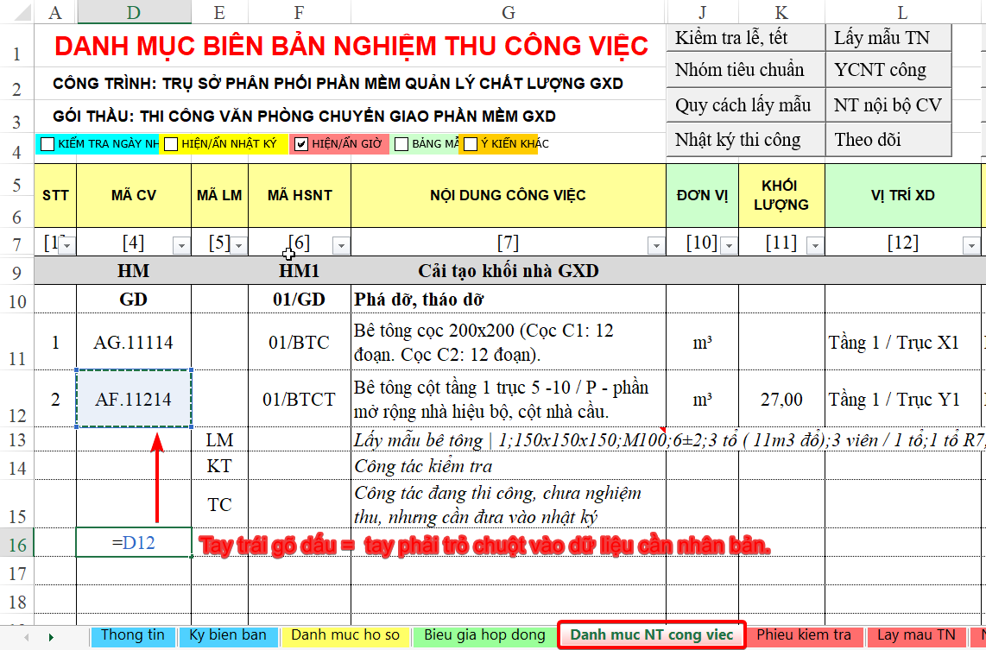
Gõ = 1 công tác sẽ sao chép toàn bộ thông tin liên quan của công tác ấy.
Chức năng này có thể áp dụng để sao chép cả Hạng mục, cả Giai đoạn rất là tiện lợi và thú vị:
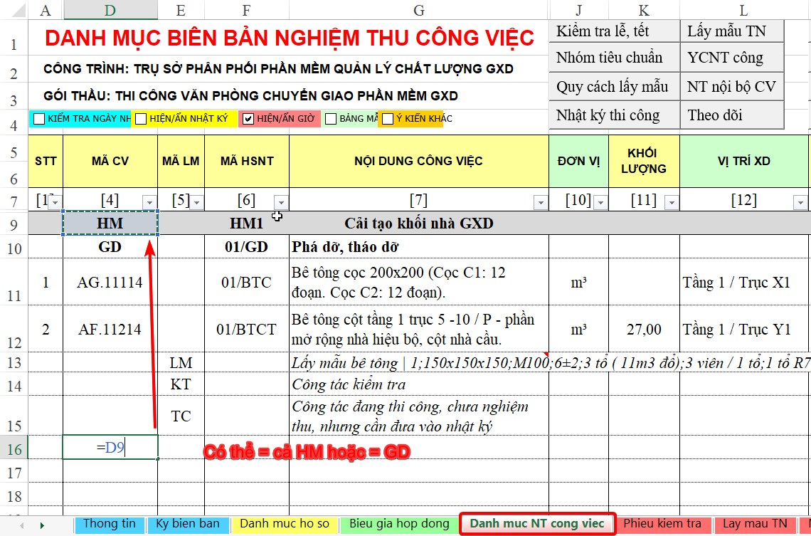
Gõ = 1 HM sẽ sao chép toàn bộ thông tin liên quan của HM ấy.

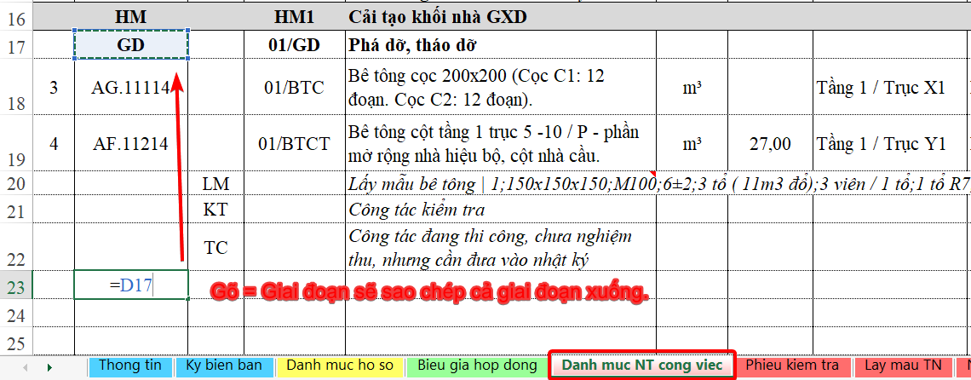
Gõ = 1 GD sẽ sao chép toàn bộ thông tin liên quan của GD ấy.
Chức năng này có thể thao tác tại sheet Danh mục NT công việc và Danh mục NT vật liệu. Sau khi dữ liệu được sao chép xuống, anh/em xây dựng thiện lành giữ lại những phần giống nhau, còn chỗ nào khác thì thay đổi đi cho phù hợp.
Một điều rất hay là có thể dùng chuột để quét sao chép 1 nhóm công việc. Như hình dưới đây, bạn gõ dấu bằng rồi dùng chuột quét 2 công việc số 1 và số 2 rồi Enter, phần mềm QLCL GXD sẽ tự động sao chép 2 công việc đó cho bạn.
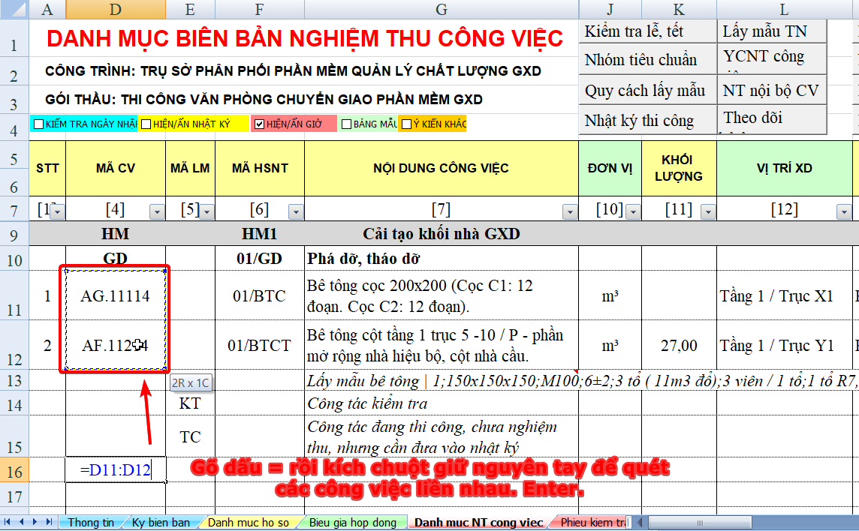
Thích nhất là được hưởng quyền thừa kế, kế thừa phải không các bạn 😊.

Phần mềm có thay đổi số biên bản không?
Câu hỏi: Một công trình có yêu đặt tên biên bản như sau:
- BB Nghiệm thu nội bộ đặt là: 01/NTNB/...
- BB nghiệm thu công việc là: 01/NTCV/...
Trong khi phần mềm QLCL GXD có mục mã HSNT là cố định nên tên biên bản giống nhau hết. Vậy để thay đổi tên biên bản phải làm thế nào?
Trả lời:
- Cách 1: Thực hiện chỉnh sửa trong sheet “Danh muc NT cong viec”/ “Danh muc NT vat lieu”.
  - Tìm đến ô chứa Mã HSNT, Click chuột và thêm vào đuôi /NTNB/...như hình 4.1
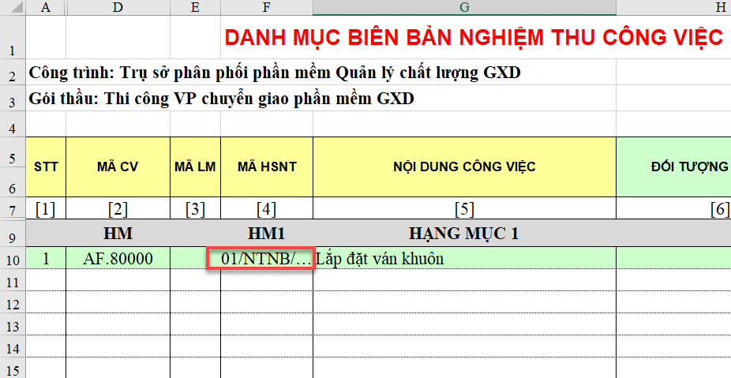
Chỉnh sửa mã HSNT trong Sheet Danh muc
- Cách 2: Chỉnh sửa theo hàm trong Excel.
      - Bước 1:
- Vào sheet Nghiệm thu nội bộ công việc (NT noi bo cong viec).
- Đặt dấu nhắc chuột vào ô chưa công thức đánh số biên bản (ở đây là ô $O$5). Công thức cũ:
="BIÊN BẢN SỐ: "&VLOOKUP($O$5;B_DMBBNTCV;COLUMN('Danh
muc NT cong viec'!D$1);0)
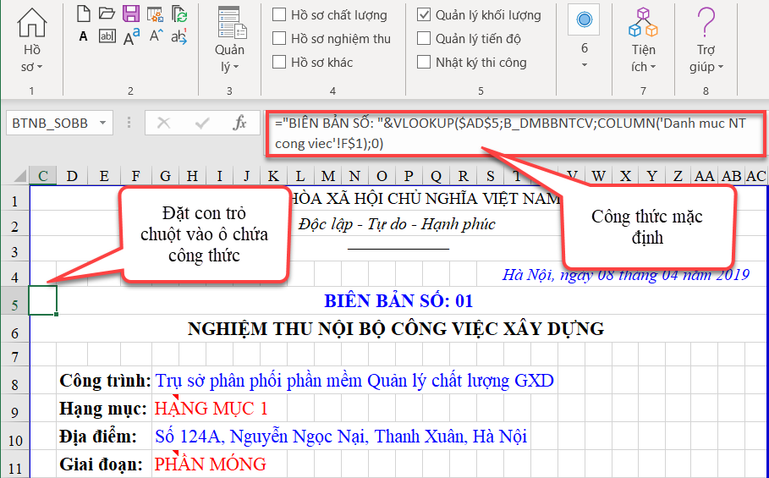
Công thức mặc định đánh mã biên bản
      - Bước 2:
- Ta sẽ sửa lại công thức đánh số biên bản ở thanh công thức như sau:
="BIÊN BẢN SỐ: "&VLOOKUP($O$5;B_DMBBNTCV;COLUMN('Danh muc NT cong viec'!D$1);0)&"/NTNB/..."
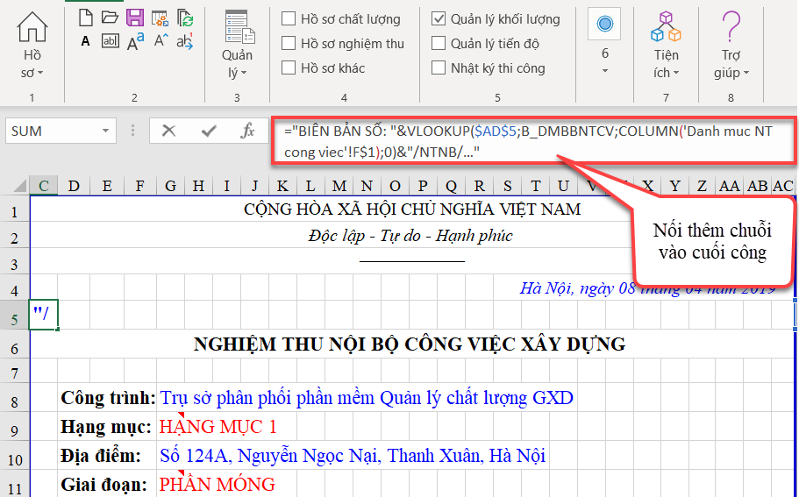
Công thức đánh mã biên bản có thể chỉnh lại theo yêu cầu
Tương tự với các BBNT còn lại, ta hoàn toàn có thể chỉnh sửa theo yêu cầu đưa ra.

Có thay đổi được tên đối tượng nghiệm thu trong biên bản không?
Câu hỏi: Phần đối tượng nghiệm thu trong các biên bản nghiệm thu đang đổ tự động tên đối tượng nghiệm thu theo tên công việc lấy từ sheet Danh mục nghiệm thu công việc, vậy tôi muốn thay đổi tên đối tượng nghiệm thu này có được không?
Trả lời: Phần mềm có hỗ trợ thay đổi nội dung công việc theo mong muốn của người dùng.
Bạn chỉ cần thao tác như sau:
Bước 1: Tại sheet Danh muc NT cong viec bạn Unhide cột tên thay thế
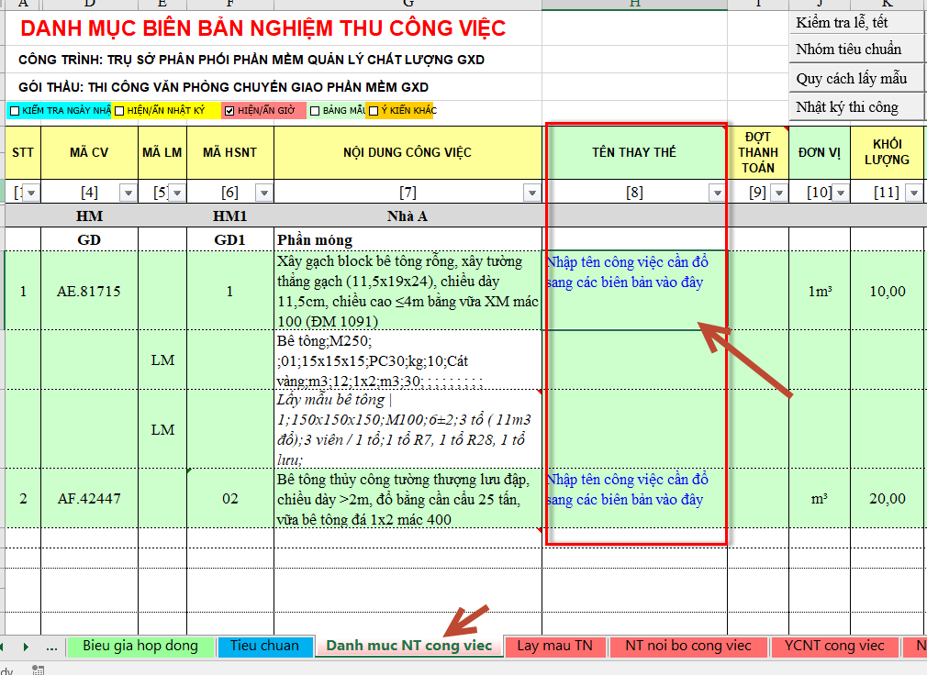
Bước 2 : Nhập tên công việc cần hiện bên các biên bản vào cột tên thay thế
Bước 3: Menu Hồ sơ/ Thiết lập các tùy chon/ Tích vào tùy chọn Sử dụng tên thay thế cho tên công việc trong các biên bản hồ sơ
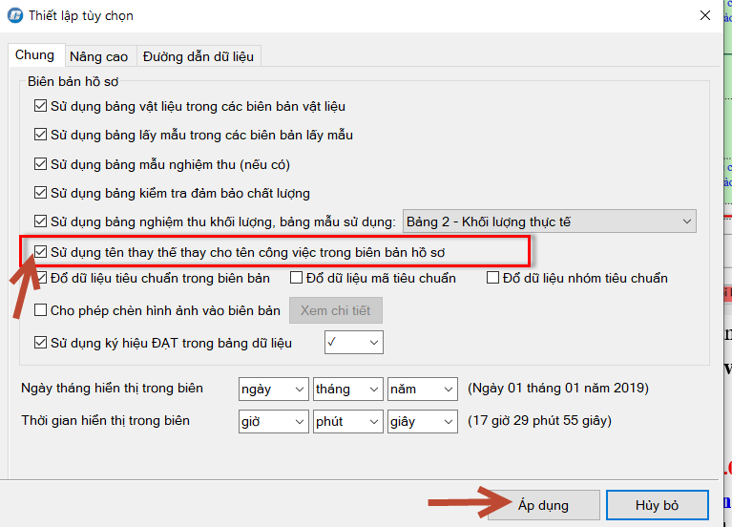

Tại sao bên danh mục nghiệm thu nhập đúng ngày tháng nghiệm thu nhưng sang biên bản ngày tháng nghiệm thu bị đổ ngược hoặc không đúng?
Nguyên nhân: Do chưa định dạng ngày tháng về Vietnamese hoặc định dạng về DD/MM/YYYY
Cách định dạng lại để hiển thị đúng ngày tháng trong biên bản nghiệm thu:
Để đổi lại ngày trước, tháng sau trong Windows, ta vào Control Panel kích vào Clock, Language, and Region:
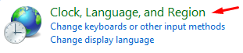
Chọn mục Change the date, time, or number format:
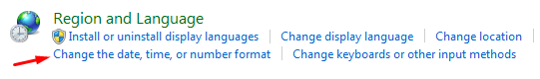
Kích vào mục Additional settings trong hộp thoại Region and Language:
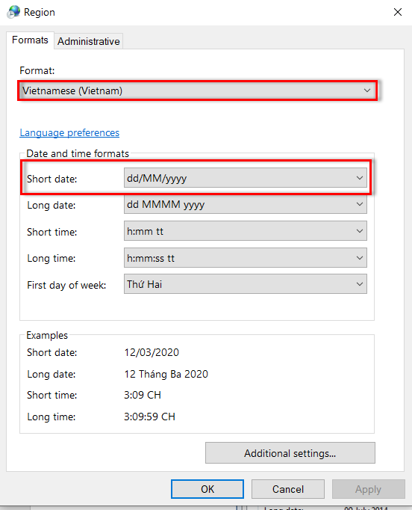
Hộp thoại Region and Language
Hoặc với Windows 7 kích vào tab Date, trong mục Short date đặt chế độ dd/MM/yy hoặc dd/MM/yyyy rồi chọn OK.
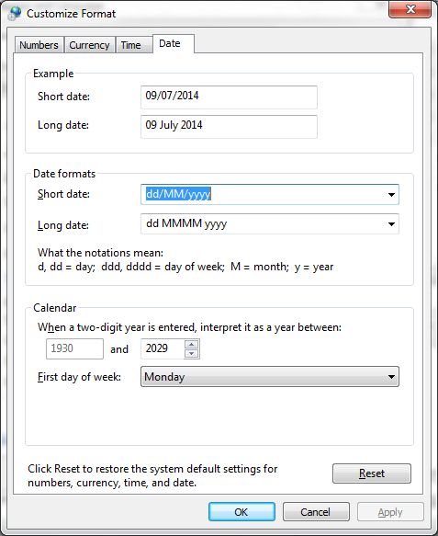
Tab Date trong hộp thoại Region and Language
Sau khi thiết lập xong như trên, thông tin ngày tháng trong danh mục nghiệm thu và trong các biên bản sẽ hiển thị đúng theo trình tự ngày trước, tháng sau như sau:
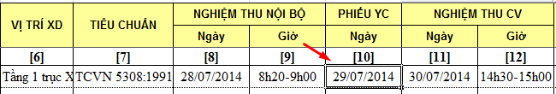
Ngày tháng đã hiển thị đúng

Bẻ dòng khi trình bày nội dung công việc
Khi bấm Alt+Enter để ngắt dòng Tên công việc trong cột Nội dung công việc, thì phần mềm sẽ ngắt dòng tại vị trí tương ứng khi trình bày sang biên bản nghiệm thu.
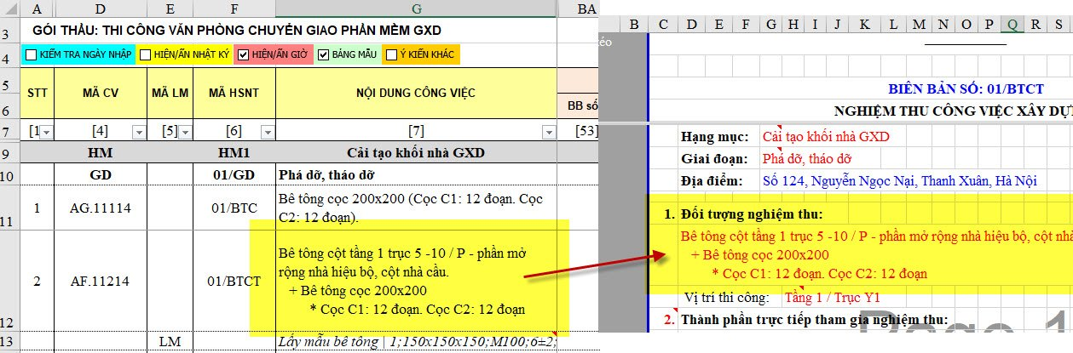
Lưu ý: Nếu nội dung tên công việc dài vẫn trên 1 dòng thì phần mềm tự động co giãn và tự động ngắt dòng bên biên bản nghiệm thu. Nhưng nếu dùng Alt+Enter thì người dùng phải tự căn chỉnh, ngắt dòng để vừa với khổ giấy trong biên bản nghiệm thu.

Tại sao đã chọn bảng mẫu nghiệm thu ở sheet Danh muc NT cong viec rồi nhưng bên biên bản nghiệm thu công việc không đổ bảng mẫu ra?
Nguyên nhân: Do trong tùy chọn có tích chọn sử dụng bảng mẫu nghiệm thu, bạn phải tích vào tùy chọn đó thì khi chọn bảng mẫu nghiệm thu ở Sheet Danh muc NT cong viec mới đổ bảng mẫu sang các biên bản được.
Cách xử lý: Hồ sơ/ Thiết lập các tùy chon/ Tích vào tùy chọn Sử dụng bảng mẫu nghiệm thu (nếu có)/ Áp dụng
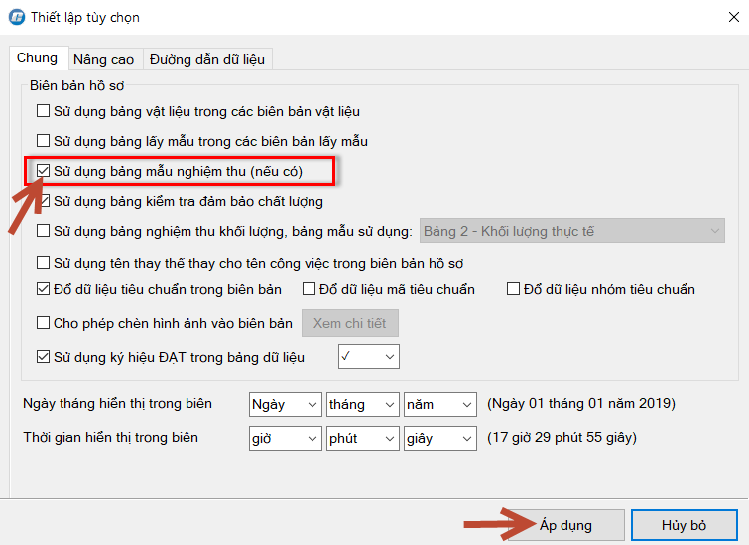

Chức danh ở phần "Ký biên bản"
Câu hỏi: Ở mục thành phần ký, có thể ghi rõ chức danh, để người sử dụng nhập không bị nhầm? Ví dụ: Mình ghi luôn người nào là Chỉ huy trưởng, người nào là kỹ thuật...
Trả lời: Chức danh và tên người ký được quản lý tự động. Chỉ liệt kê một lần và khai báo người ký một lần. Cách thực hiện:
Bạn khai báo các thành phần ký ở sheet Thong tin
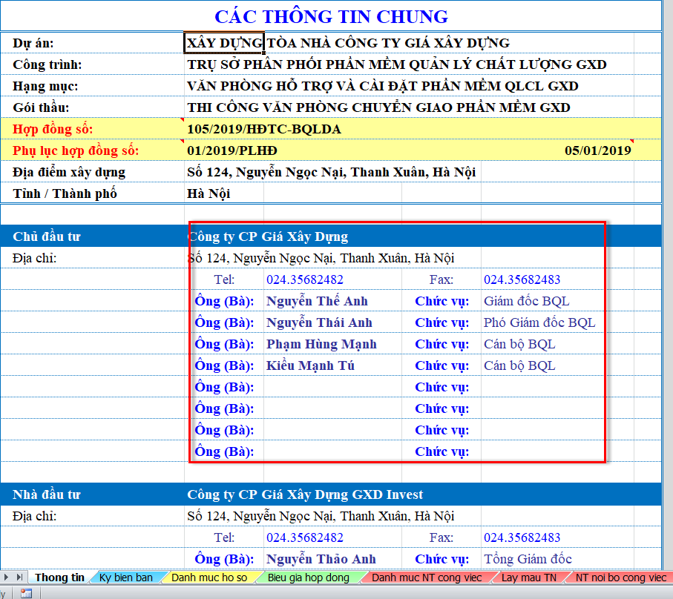
Sau đó bạn sang Sheet “Ky bien ban” chọn các thành phần ký tương ứng cho từng biên bản và bấm cập nhật là ok

Trong các biên bản nghiệm thu có thể thay đổi định dạng thời gian về tiếng anh được không?
Trả lời: Phần mềm hoàn toàn có hỗ trợ thay đổi được định dạng thời gian
Mặc định phần mềm đang đổ định dạng theo định dạng Việt Nam:
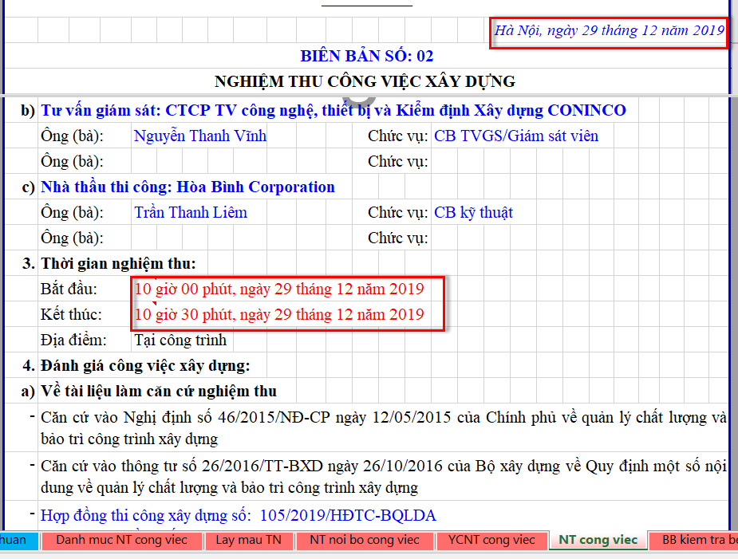
Khi bạn muốn thay đổi định dạng về tiếng anh hoặc định dạng kiểu ngày tháng rút gọn (Ví dụ: 29/21/2019) thì thao tác trên phần mềm như sau:
Menu Hồ sơ/ Thiết lập các tùy chon/Chọn định dạng ngày tháng, thời gian/ Áp dụng
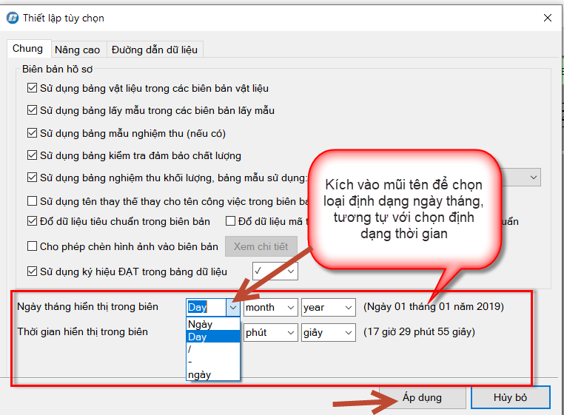
Sau khi chọn định dạng về tiếng anh, quay trở lại biên bản nghiệm thu để kiểm tra:
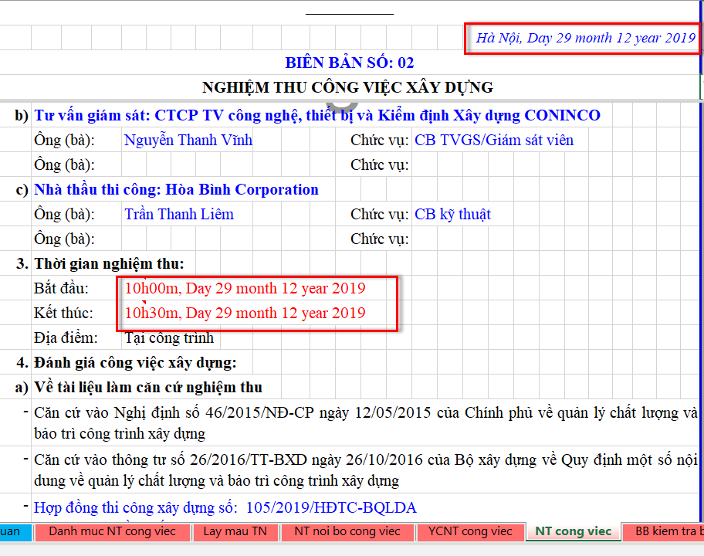

Làm thế nào để chỉ hiện mã tiêu chuẩn trong biên bản nghiệm thu? Vì phần mềm đang mặc định đổ ra cả mã và tên cho các tiêu chuẩn.
Hướng dẫn: Phần mềm rất linh động, nên chỉ với 1 vài click chuột là bạn đã có thể làm được:
Menu hồ sơ/ Thiết lập các tùy chọn/ Tích vào tùy chọn đổ dữ liệu mã tiêu chuẩn
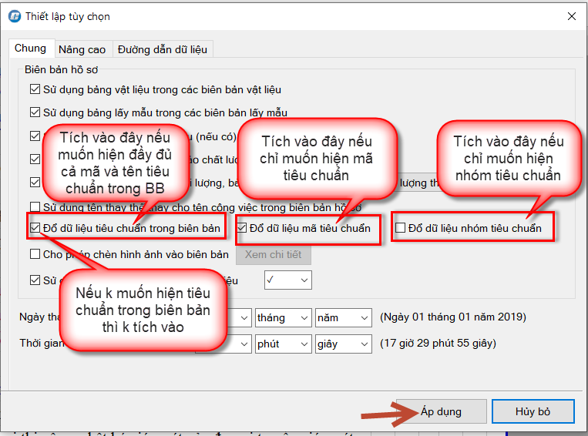
Ví dụ : chỉ muốn hiện mã tiêu chuẩn trong biên bản thì bạn tích vào 2 tùy chọn: Đổ dữ liệu tiêu chuẩn trong biên bản và đổ dữ liệu mã tiêu chuẩn
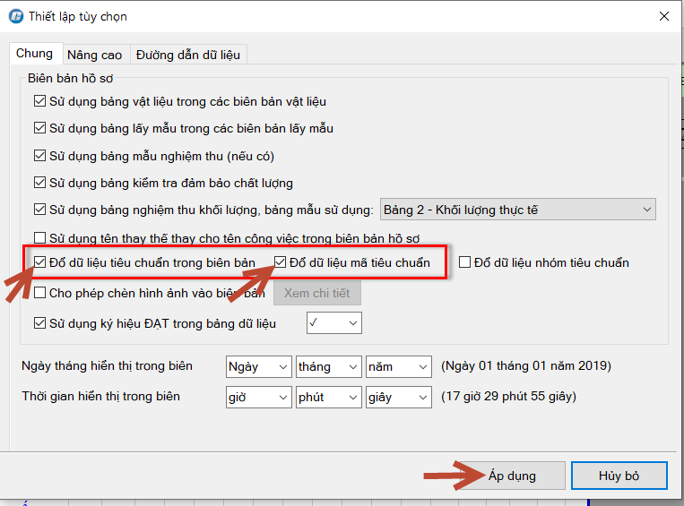
Sang biên bản nghiệm thu để kiểm tra:
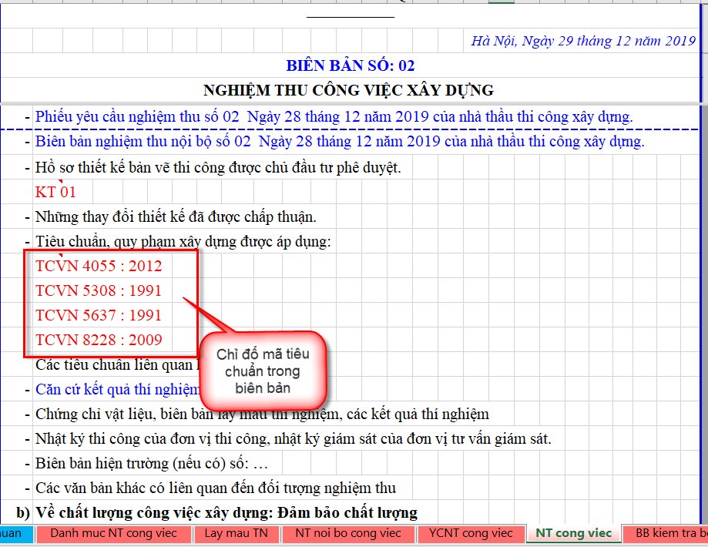

Trường hợp bảng ở biên bản lấy mẫu vật liệu và biên bản nghiệm thu vật liệu khác nhau thì làm thế nào?
Bước 1: Để hiện bảng bên biên bản lấy mẫu bạn kích chuột phải bên dưới vật liệu đó để nhập quy cách lấy mẫu hoặc tạo bảng lẫy mẫu theo mẫu của bạn (Cách tạo bảng lấy mẫu ngang xem ở mục 3 phần III chương 1)
Nếu bạn chỉ nhập quy cách lấy mẫu và không nhập gì them thì phần mềm sẽ mặc định đổ bảng này ra trong cả 2 biên bản: Lấy mẫu VL và BB nghiệm thu Vật liệu
Bước 2: Để mỗi biên bản đổ ra 1 bảng khác nhau thì bên dưới dòng LM bạn kích chuột phải ở cột nội dung công việc chọn sử dụng mẫu ngang, sau đó bạn chọn theo 1 số mẫu có sẵn trong phần mềm hoặc tạo mẫu ngang mới tùy ý (Cách tạo bảng lấy mẫu ngang xem ở mục 3 phần III chương 1)
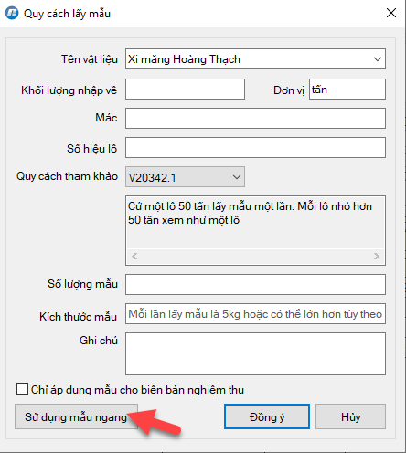
Bước 3: sau khi chọn được bảng mẫu để đổ sang biên bản nghiệm thu vật liệu thì đánh ký hiệu “NT” tại cột Mã LM (xem ảnh bên dưới)
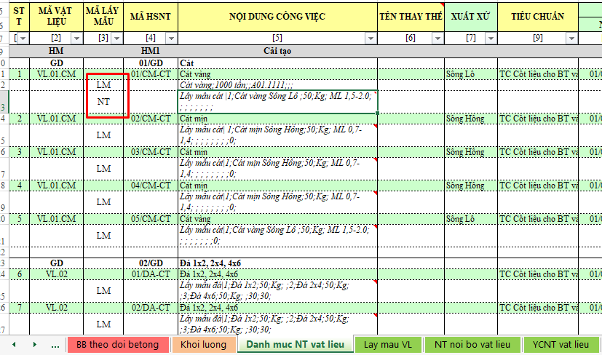
Bước 4: Sang các biên bản để kiểm tra thành quả

Trong biên bản nghiệm thu công việc có bảng tiêu chí kiểm tra, vậy với 1 số công việc có sử dụng bảng này còn 1 số công việc không sử dụng bảng này trong biên bản thì làm thế nào?
Trong một số trường hợp các biên bản nghiệm thu công việc không có bảng tiêu chí kiểm tra nhưng ở 1 số biên bản vẫn có bảng tiêu chí kiểm tra thì chỉ cần thao tác như sau:
- Bước 1: tại Sheet Danh mục NT cong viec tích vào Bảng mẫu
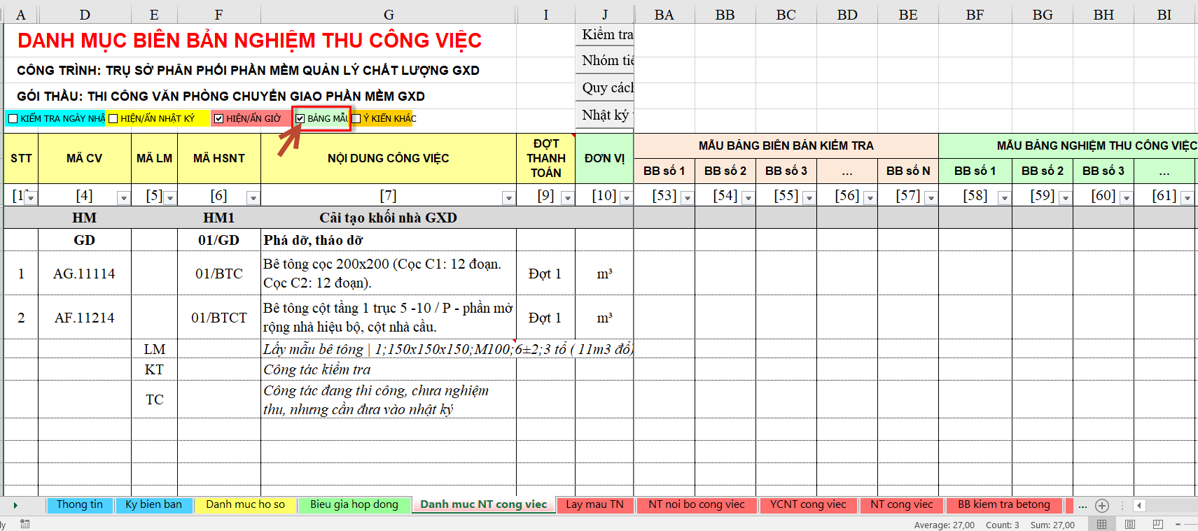
- Bước 2: Biên bản nghiệm thu công việc nào không có bảng tiêu chí kiểm tra thì nhập giá trị “#”.
Ví dụ: Biên bản nghiệm thu công việc số 1 có bảng tiêu chí kiểm tra, nhưng biên bản nghiệm thu công việc số 2 không có bảng tiêu chí kiểm tra:
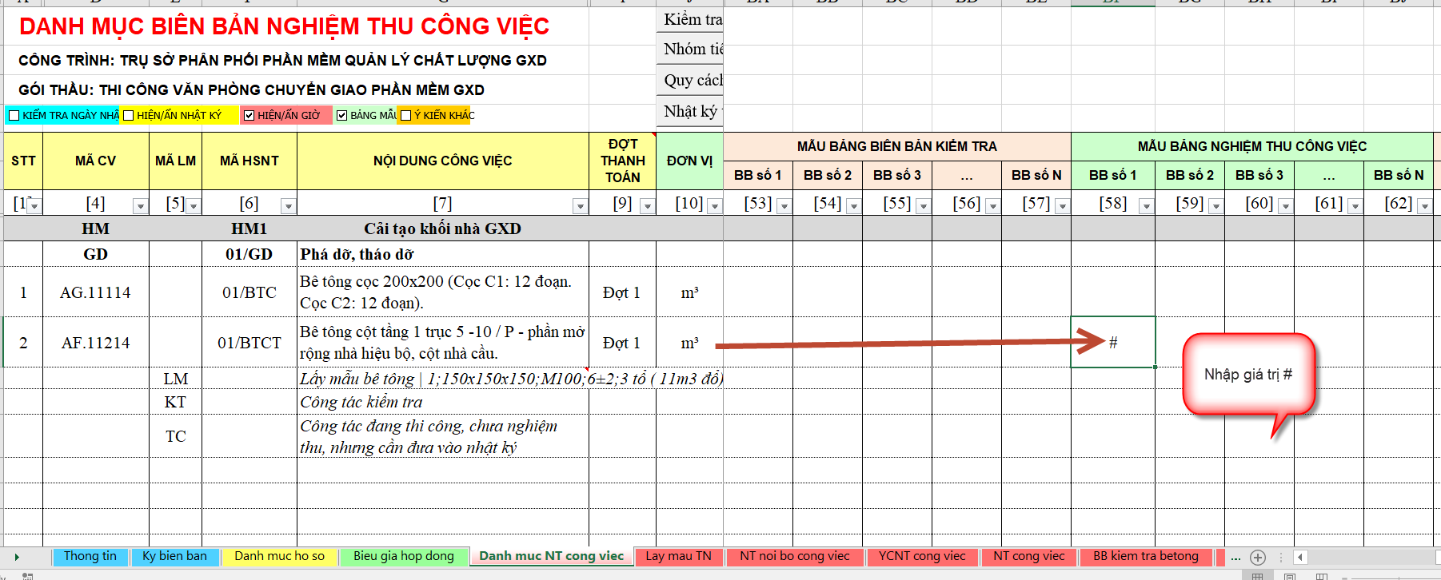
- Bước 3: Sang biên bản nghiệm thu công việc để kiểm tra
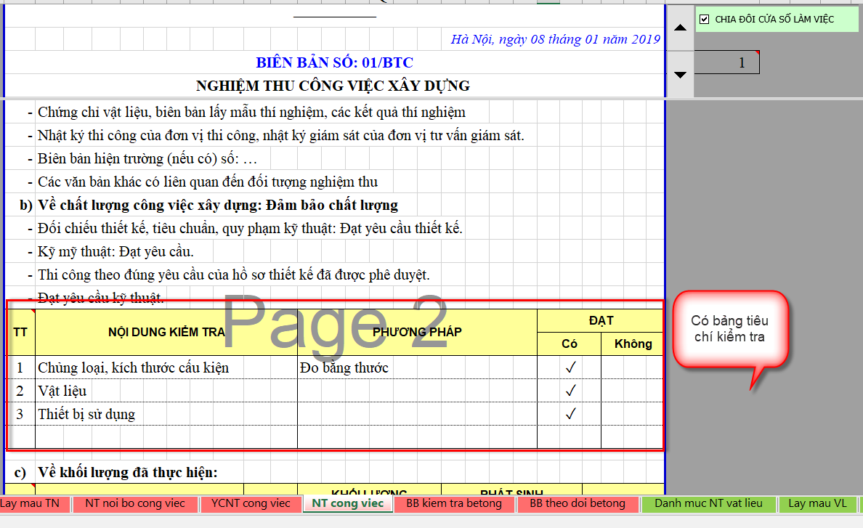
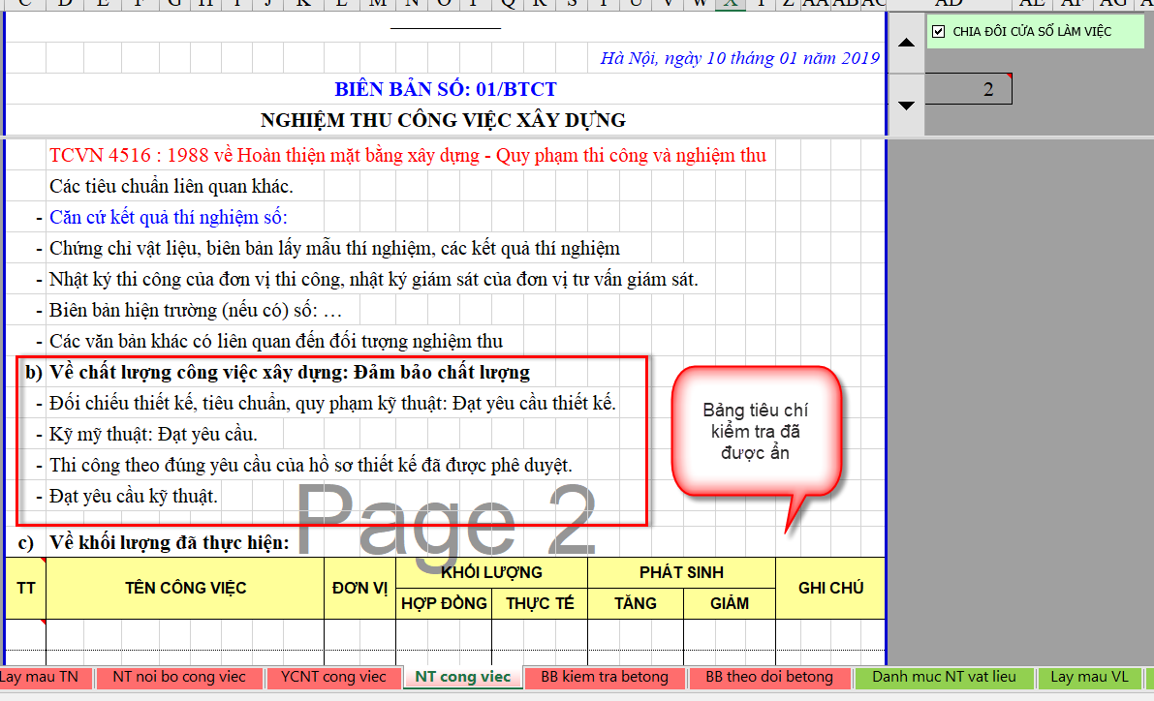

Làm thế nào để đưa được ngày tháng Phiếu kiểm tra?
Câu hỏi: Em muốn đưa được ngày tháng vào Phiếu kiểm tra, em phải làm thế nào?
Trả lời: Em nhập ngày tháng ngang dòng KT, tại cột lấy mẫu thí nghiệm (cột Y, Z như trong hình dưới). Sau khi nhập, em bấm Ctrl + Tab và chọn hiện sheet Phiếu kiểm tra lên và chạy thử sẽ thấy ngày tháng đúng như ý.
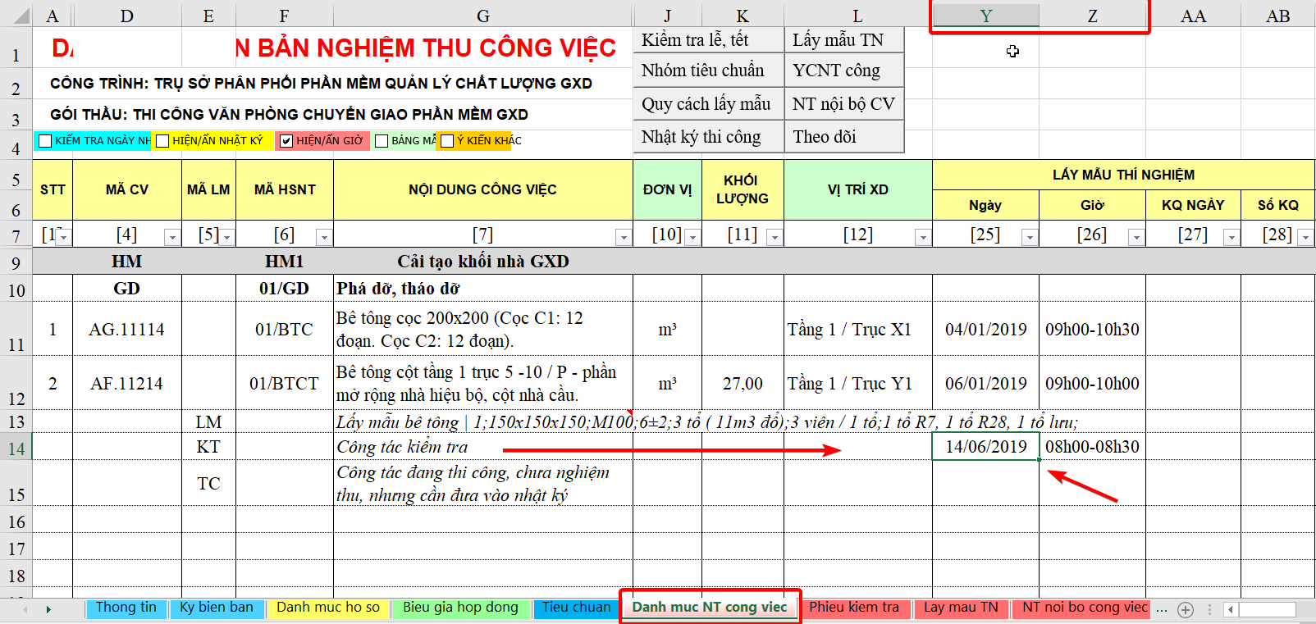

Tùy biến chỉnh sửa được số biên bản trong biên bản lấy mẫu
- Đối với những công việc có lấy mẫu, nếu tại cột Mã HSNT trống, thì phần mềm sẽ đổ số biên bản mặc định như lập trình của phần mềm (Số biên bản được đánh lần lượt từ 1 đến hết cho những công việc có lấy mẫu).
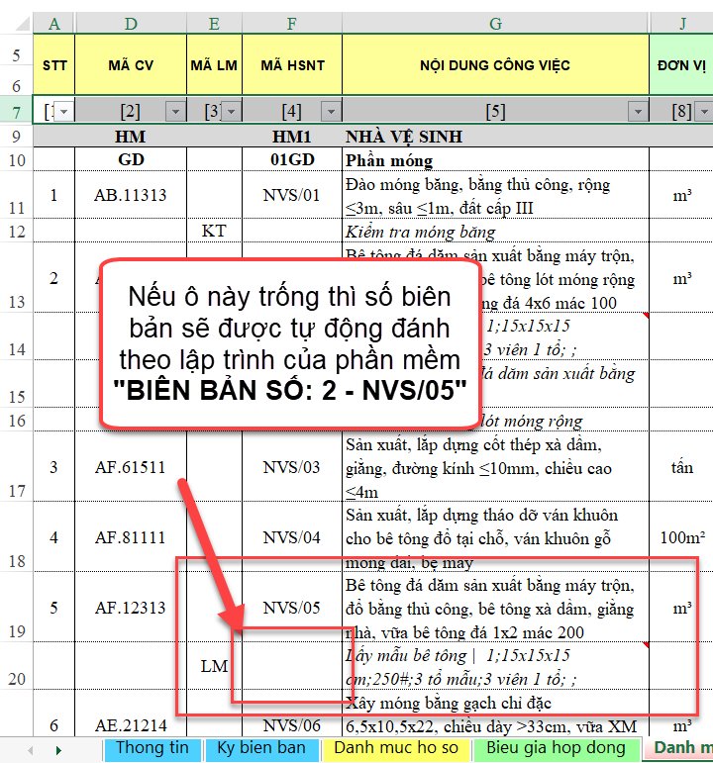 | 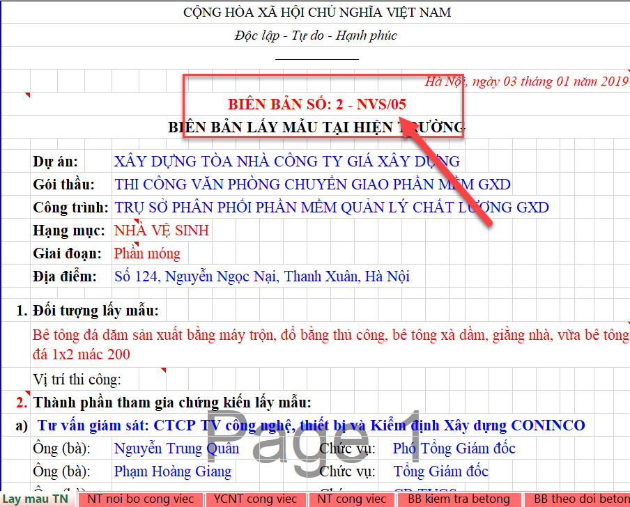
Danh mục NT công việc | Biên bản
Nếu tại cột mã HSNT có đánh mã HSNT (Đánh mã cùng dòng lấy mẫu – dòng có ký hiệu LM) thì phần mềm sẽ đổ số biên bản lấy mẫu theo mã mà bạn vừa đặt ở cột mã HSNT.
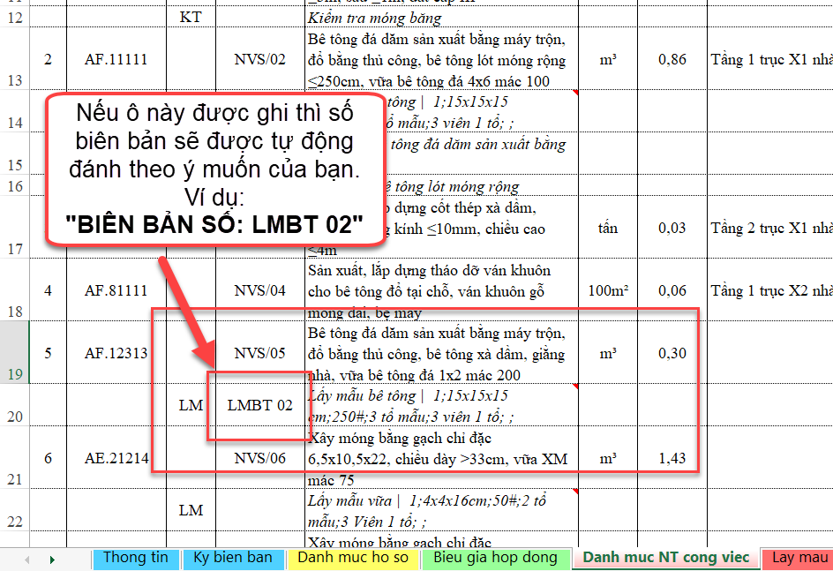 | 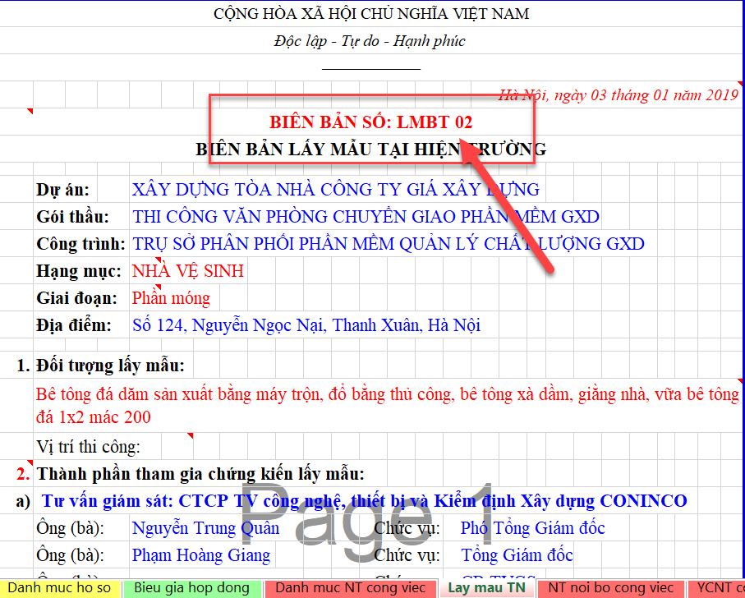
Danh mục NT công việc | Biên bản
- Có thể Spin biên bản lấy mẫu theo 2 cách:
Spin theo số thứ tự biên bản lấy mẫu
Spin theo số thứ tự công việc
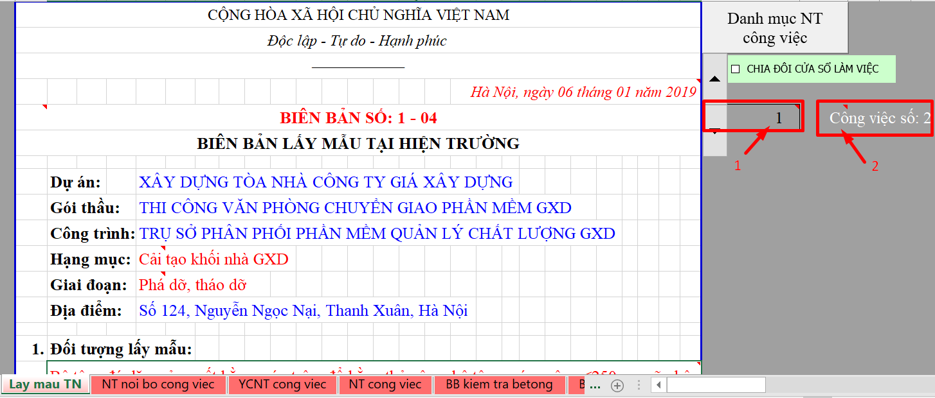
(2 cách spin biên bản Lấy mẫu )
Phần mềm QLCL GXD rất linh hoạt trong việc xử lý các tình huống khi mẫu biên bản thay đổi.

Gộp các công việc vào chung 1 biên bản
Khi đưa các thành phần công việc chọn ở biểu giá hợp đồng sang danh mục công việc thì không chung 1 biên bản nghiệm thu được. Sau khi đưa công việc sang danh mục công việc thì có thể gộp lại đưa chung vào 1 biên bản.
Bước 1. Copy các công việc vào sheet biểu giá hợp đồng (hoặc nhập vào Danh mục công việc)
Bước 2. Dùng lệnh đưa các công việc từ Biểu giá hợp đồng sang Danh mục công việc. Lúc này mỗi công việc sẽ nằm riêng 1 dòng và mỗi công việc đang vào 1 biên bản khác nhau
Bước 3. Chọn các công việc muốn đưa chung vào 1 biên bản, Kích phải chọn lệnh Gộp các công việc chung vào 1 biên bản nghiệm thu. (có thể dùng Ctrl để lựa các công việc nằm cách xa nhau, dùng Shift để chọn các công việc liền nhau hoặc quét chuột)
Thành quả là các công việc và số liệu có liên quan sẽ gộp lại vào chung 1 biên bản, đi kèm theo công tác đó là thông tin: lấy mẫu, kiểm tra, thi công... cũng gộp chung theo.
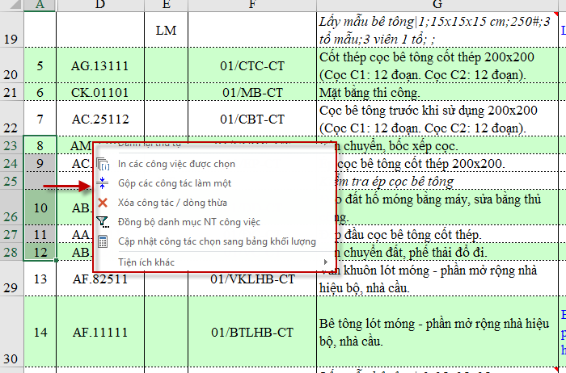

Tại sao khi tra lại mã công việc trong danh mục nghiệm thu công việc nhưng nội dung công việc k thay đổi?
Trong tùy chọn có ô tích chọn tra lại tên, đơn vị, khối lượng. Mặc định khi mở phần mềm lên thì trong tùy chọn không tích vào ô đó. Nếu bạn muốn phần mềm tự động tra lại tên công việc, đơn vị… khi tra lại mã công việc thì bạn thực hiện như sau:
Menu Hồ sơ/ Thiết lập các tùy chon/ Tab Nâng cao/ Tích vào tùy chọn tra lại tên, đơn vị, khối lượng
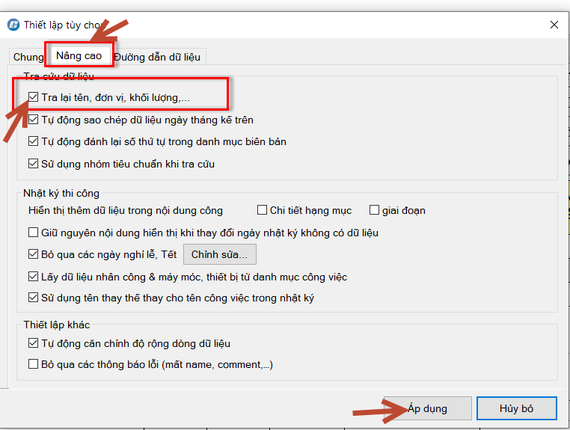

Đưa được khối lượng vào biên bản nghiệm thu
Câu hỏi: Tại sao tôi đã nhập khối lượng ở danh mục nghiệm thu công việc rồi nhưng sang biên bản nghiệm thu công việc ở bảng khối lượng vẫn k có dữ liệu?
Trả lời: Không phải chỉ nhập khối lượng vào danh mục nghiệm thu công việc là khối lượng sẽ được đưa vào biên bản nghiệm thu
Muốn đưa được khối lượng vào biên bản nghiệm thu bạn phải làm theo các bước sau:
Bước 1: Vào Menu Hồ sơ/ Thiết lập các tùy chọn/ Tích vào tùy chọn sử dụng bảng nghiệm thu khối lượng
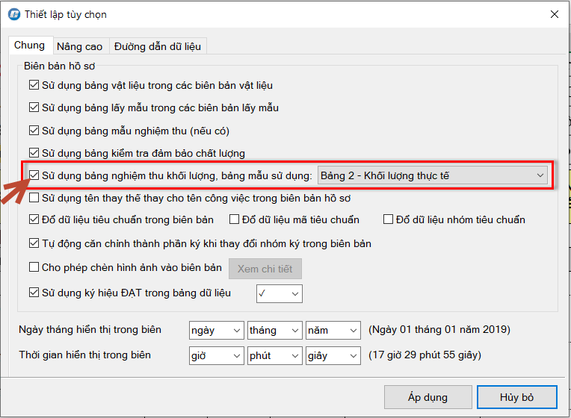
Bước 2: Để đưa được khối lượng đã nhập ở danh mục nghiệm thu công việc vào biên bản nghiệm thu trước tiên bạn phải xuất bảng khối lượng:
Menu Quản lý/ Xuất bảng khối lượng công việc:
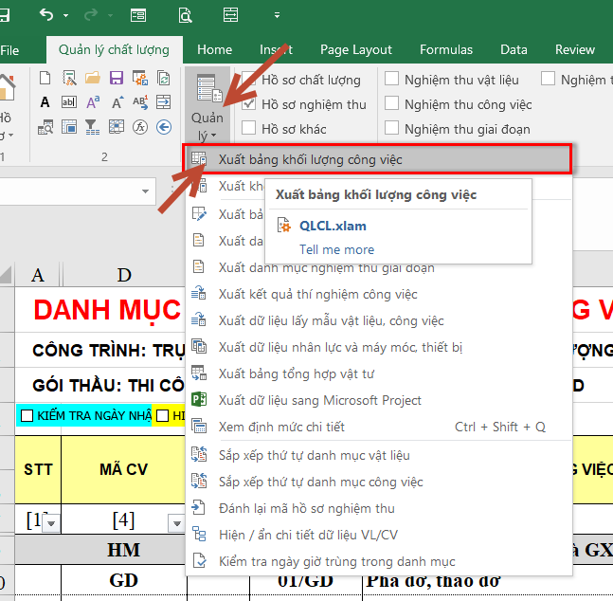
Sau khi xuất bảng khối lượng thì Sheet Khoi luong sẽ xuất hiện: Phần mềm sẽ tự động đưa toàn bộ khối lượng từ danh mục nghiệm thu công việc sang bảng khối lượng, Nếu bạn muốn thay đổi khối lượng của từng công việc thì bản chỉ cần nhập trực tiếp khối lượng của từng công việc vào cột KL Toàn bộ .
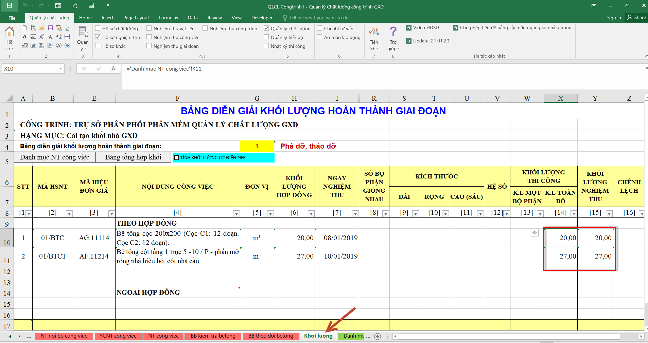
Bước 3: Về biên bản nghiệm thu để kiểm tra bảng khối lượng
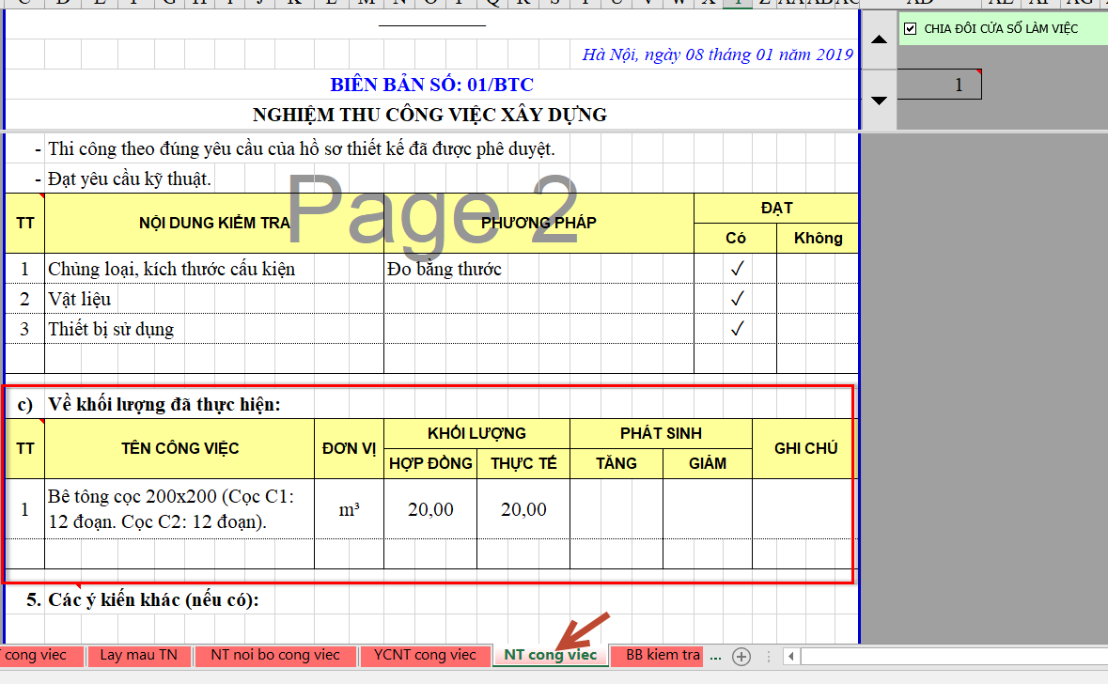
Như vậy, bạn đã thực hiện xong các bước để đưa khối lượng nghiệm thu vào biên bản nghiệm thu.

Tùy chỉnh tên công việc muốn thể hiện trong nhật ký
Trong nhiều trường hợp với cùng một công việc nhưng tên thể hiện trong biên bản nghiệm thu lại khác với tên muốn thể hiện trong nhật ký (Thường tên trong biên bản sẽ giống với tên công việc trong biểu giá hợp đồng, còn tên công việc trong nhật ký thì lại ngắn gọn không cần thiết phải ghi chi tiết). Phần mềm QLCL GXD có thể linh động xử lý vấn đề này, bạn chỉ cần thao tác như sau:
- Kích vào biểu tượng Tùy chọn hoặc Hồ sơ/Tùy chọn. Tại Tab Nâng cao, tích chọn mục “Sử dụng tên thay thế cho tên công việc trong nhật ký”
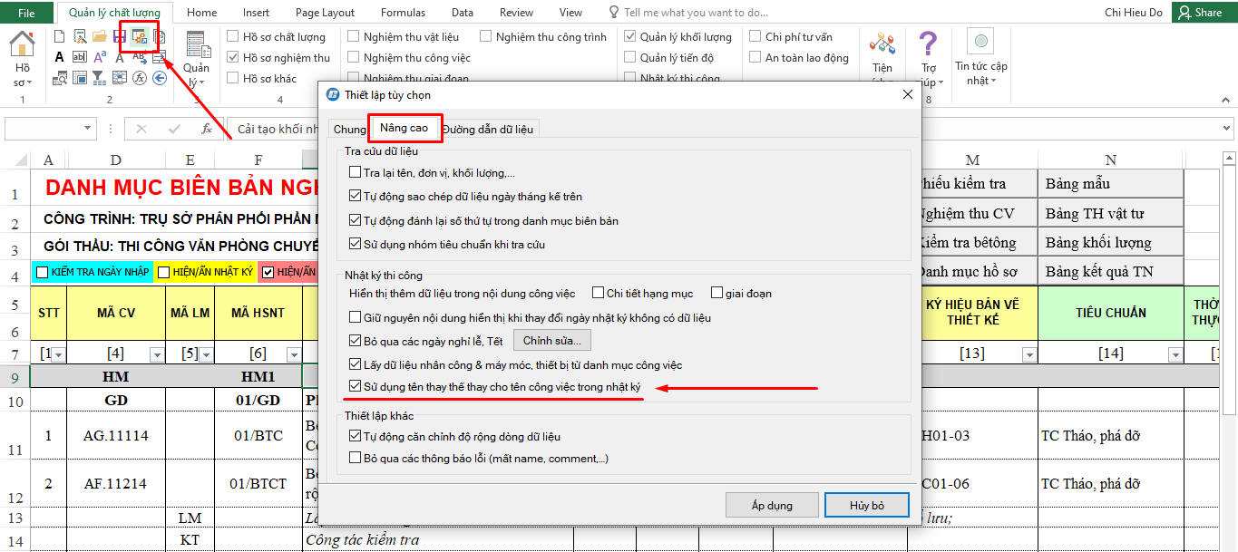
- Unhide cột H là cột Tên thay thế mặc định để ẩn trong phần mềm
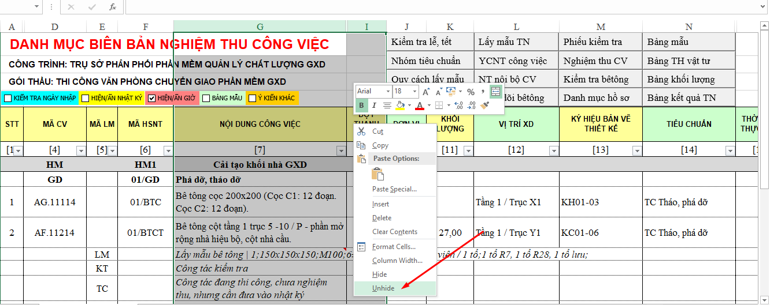
- Gõ tên thay thế muốn thể hiện trong nhật ký
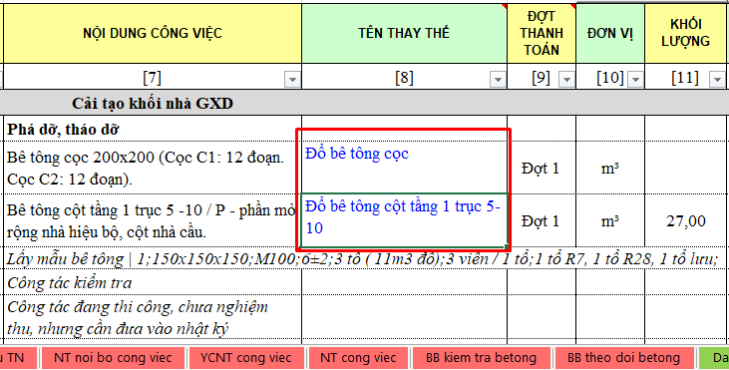
- Chuyển sang sheet Nhật ký và kiểm tra kết quả
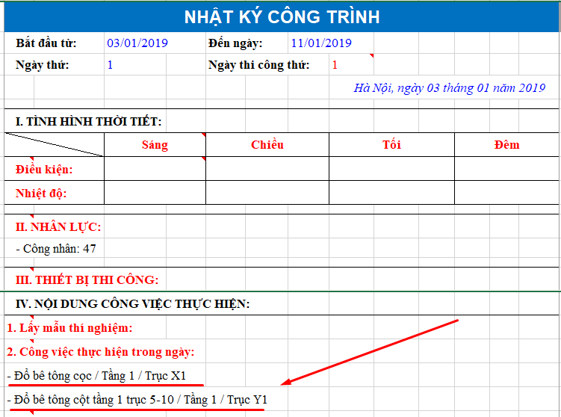
Đơn giản, nhanh gọn và rất thực tiễn.

In nhanh 1 bộ biên bản nghiệm thu công việc?
Câu hỏi: Tôi chỉ muốn in ra bộ biên bản nghiệm thu công việc trong ngày gồm: Biên bản lấy mẫu tại hiện trường, phiếu yêu cầu nghiệm thu, biên bản nghiệm thu công việc thì làm thế nào?
Trả lời: Rất đơn giản thôi.
Tại sheet Danh mục công việc bạn kích phải vào công việc muốn in và chọn lệnh In các công việc được chọn. Cứ mạnh dạn in ra, xem các biên bản thế nào, nếu OK ngay thì tốt, nếu chưa OK thì điều chỉnh cho đến khi OK.
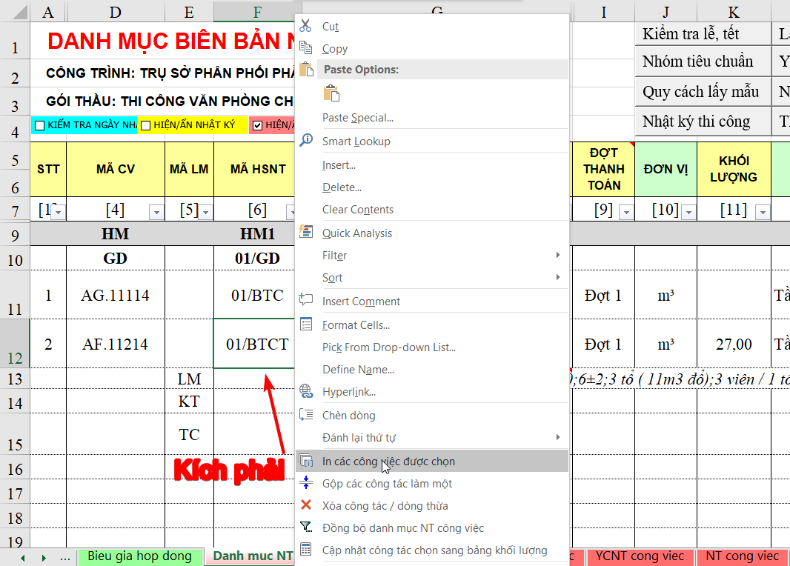
Tiếp cận cách sử dụng phần mềm QLCL GXD theo từng công việc cũng là 1 cách hay, bạn cứ nhập 1 công việc vào rồi chọn in biên bản, nếu nó chưa đúng mẫu như ý thì sang căn chỉnh mẫu sao cho phù hợp. Khi chạy mà có lỗi thì tìm xem vì sao, rồi rút kinh nghiệm cho các công trình sau, chúng ta làm nghề còn lâu dài mà.

Mỗi hạng mục sẽ có thay đổi về các đơn vị tham gia nghiệm thu, phần mềm QLCL GXD phiên bản 2020 có làm được không?
Phần mềm hoàn toàn làm được:
Với mỗi cột nhóm ký tại sheet Ký biên bản sẽ có tên các đơn vị tham gia nghiệm thu tương ứng, bạn chỉ cần nhập tên các đơn vị tham gia nghiệm thu tương ứng theo từng nhóm ký thì bên biên bản nghiệm thu phần mềm sẽ tự động thay đổi tên đơn vị mới theo nhóm ký bạn chọn.
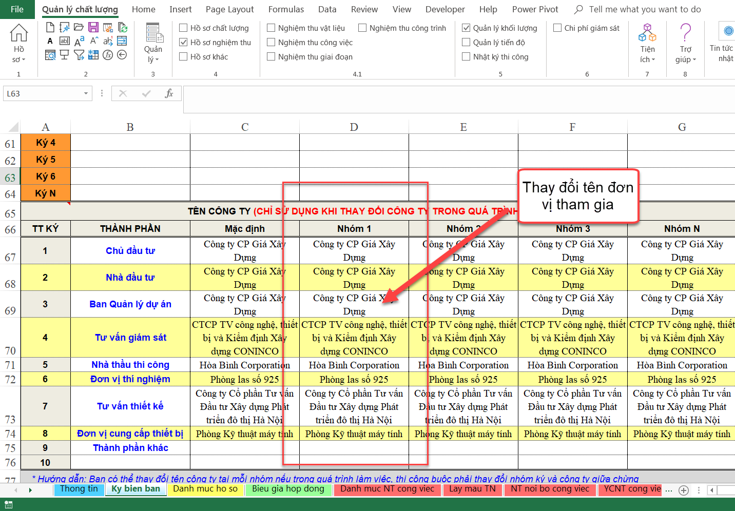
Thay đổi đơn vị tham gia
Sau đó sang danh mục khai báo nhóm ký cho từng công việc trong các hạng mục:
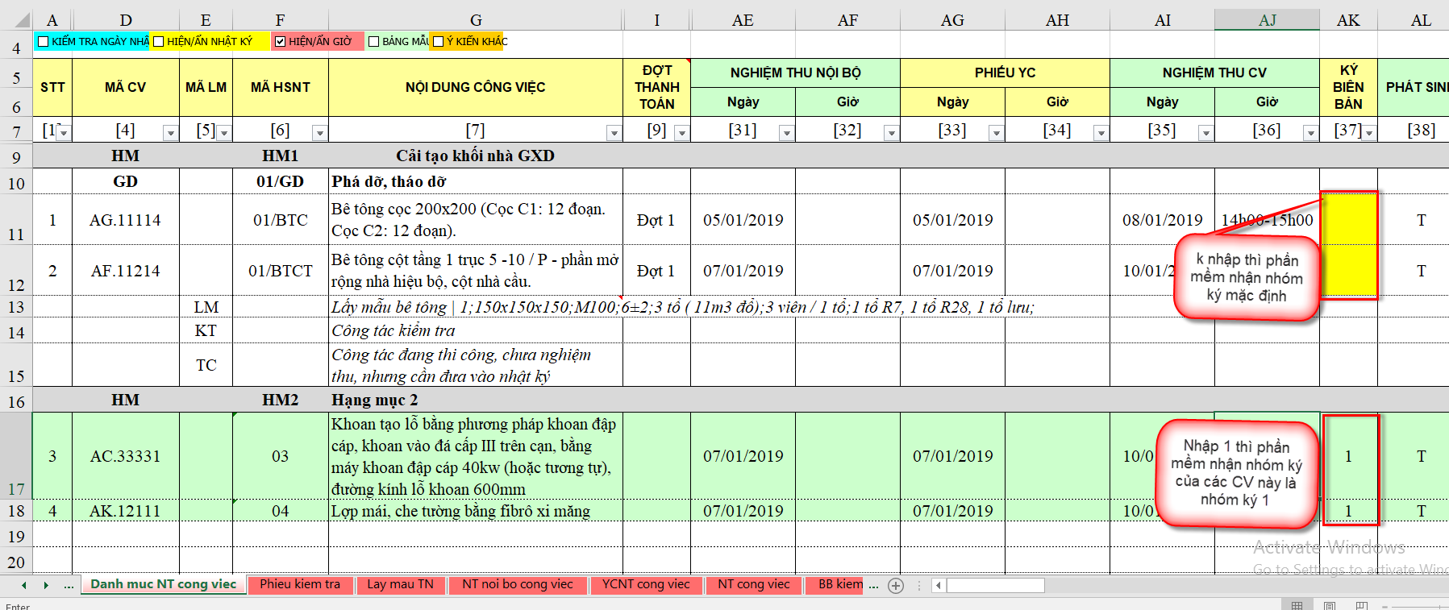
Như vậy phần mềm sẽ đổ dữ liệu thành phần ký và các đơn vị tham gia ký theo nhóm ký bạn vừa chọn.

Xử lý về ngày gián đoạn trong nhật ký

Toàn bộ công trường nghỉ không thi công
Mặc định nếu nhập vào sheet Danh mục NT công việc là thi công 7 ngày thì phần mềm QLCL GXD sẽ mặc định sẽ in dữ liệu Nhật ký 7 ngày đó. Nhưng thực tế nếu có 2 ngày không làm do mưa. Ngày mưa toàn công trình Nghỉ, phần mềm đổ dữ liệu Nghỉ.
Ngoài ra, nếu người dùng có thêm thông tin Ghi chú. Thì Nhật ký sẽ hiển thị cả Ký do cùng với ngày/tháng/năm, ngày thứ mấy, trạng thái Nghỉ.
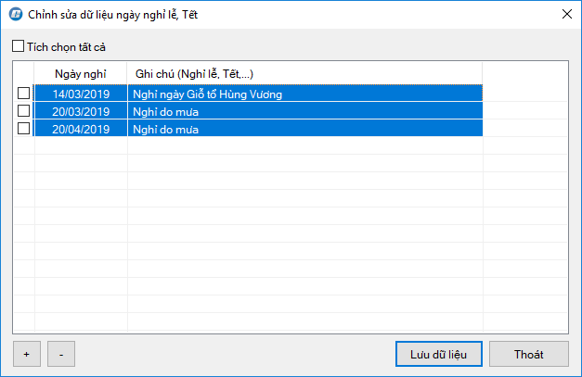
Để thêm được ngày nghỉ do mưa như ảnh trên làm như sau : Menu Hồ Sơ/ Thiết lập các tùy chọn/ Nâng cao:
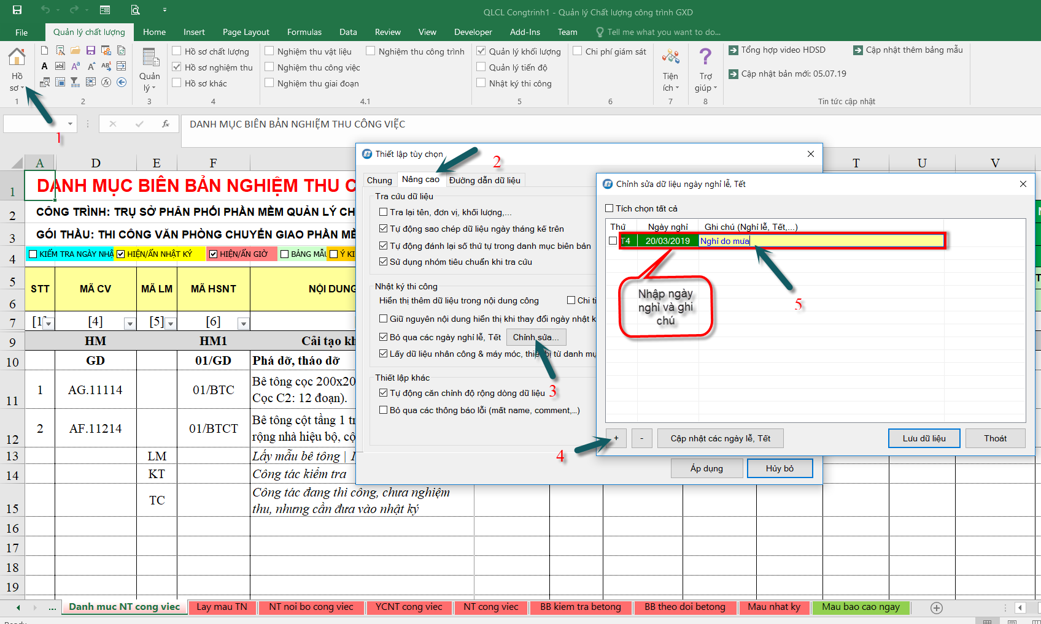
Spin ngày 03/01/2019 ở nhật ký:
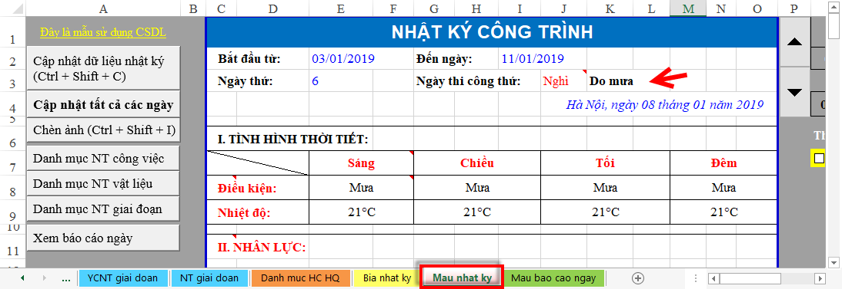

Tách công việc không thi công trong ngày (1 số công việc nghỉ còn 1 số công việc vẫn thi công bình thường)
Mặc định nếu nhập vào sheet Danh mục NT công việc là thi công 7 ngày thì phần mềm QLCL GXD sẽ mặc định sẽ in dữ liệu Nhật ký 7 ngày đó. Nhưng trong thực tế công việc thi công trong 7 ngày, trong đó có 2 ngày mưa nên công việc đó không thi công và các công việc còn lại vẫn thi công bình thường thì ở nhật ký phần mềm QLCL GXD sẽ lọc những ngày có công việc nghỉ gián đoạn do mưa hoặc lý do bất khả khảng nào đó để không đổ dữ liệu sang nhật ký thi công, còn những công việc vẫn thi công thì dữ liệu được đổ ra bình thường.
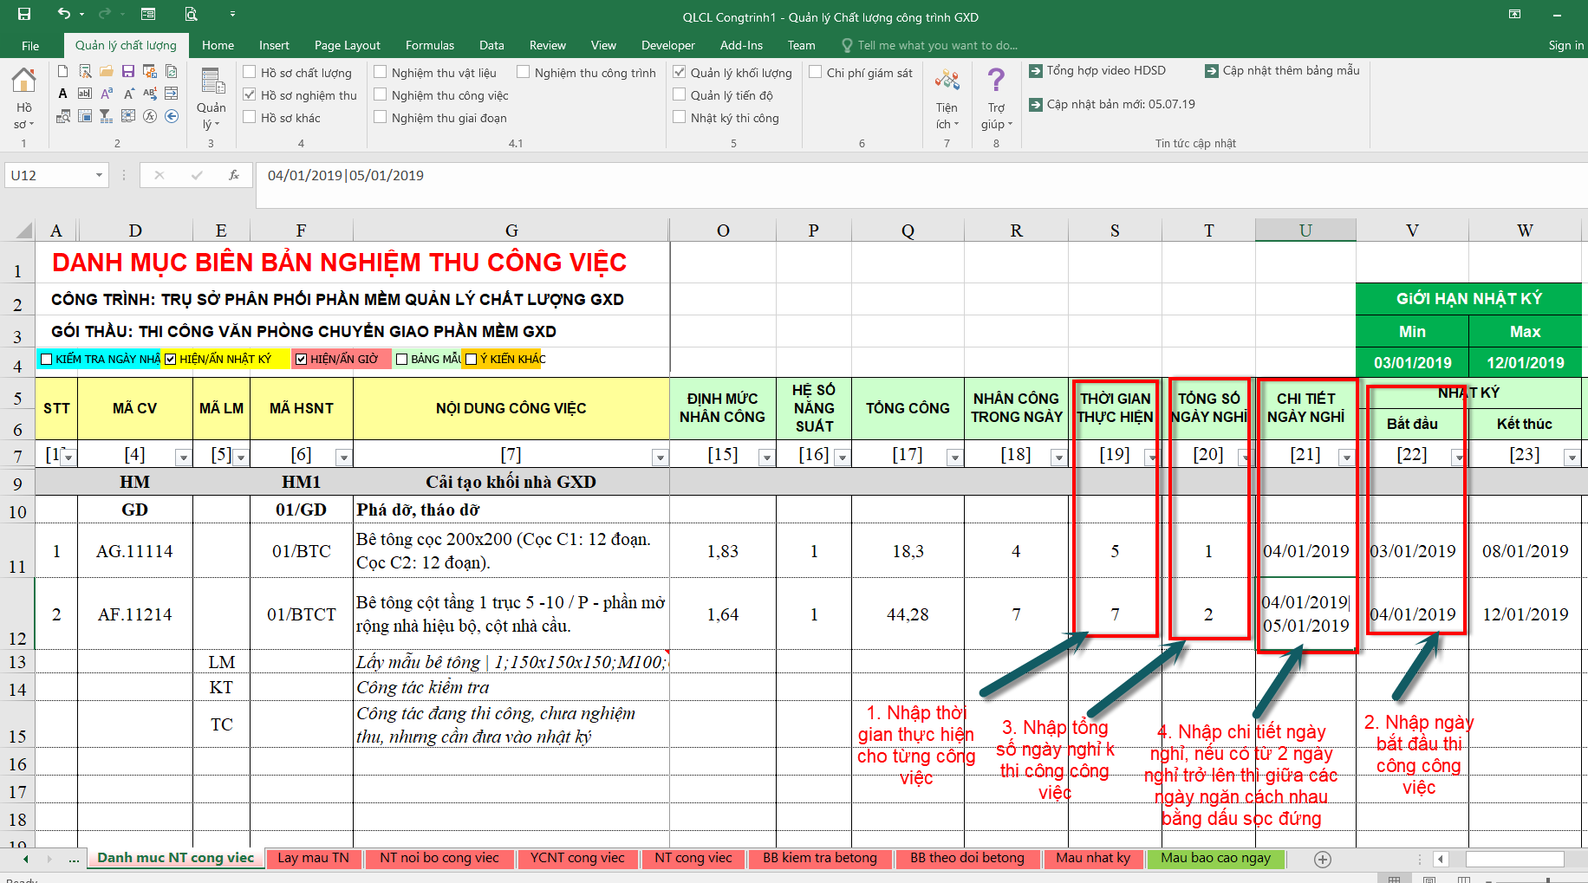
Dữ liệu đổ sang nhật ký ngày 05/01/2019 không có công việc thứ 1, chỉ thể hiện công việc thứ 2 đang thi công. Định mức nhân công và thiết bị thi công cũng được tính lại sau khi đã trừ đi nhân công và thiết bị thi công của công việc nghỉ không thi công:
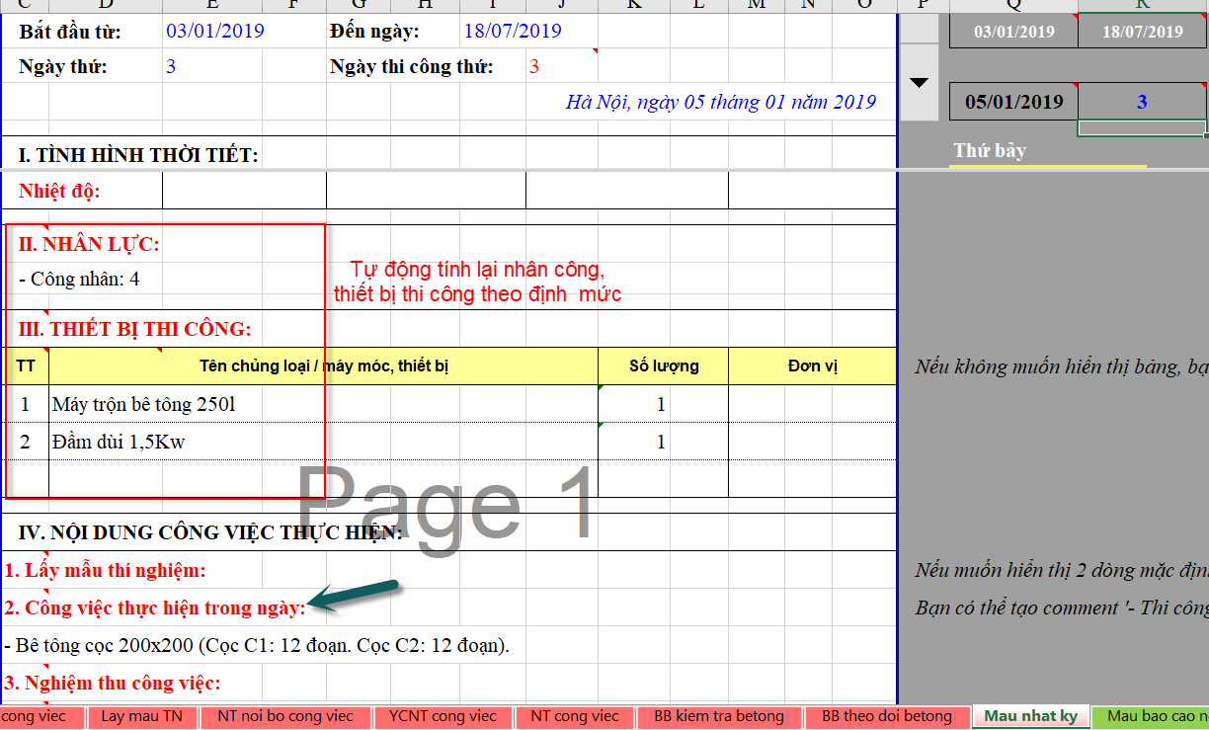

Làm thế nào để trong nhật ký k in những ngày nghỉ không thi công?
Tại sheet Mau Nhat ky bạn tích chọn vào ô “bỏ qua không in ngày này”
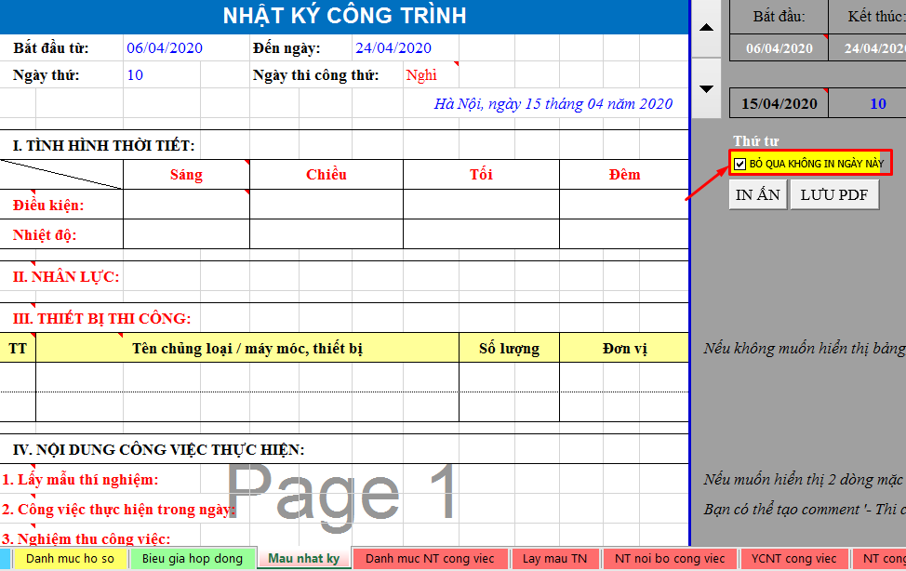

Nếu tích chọn lựa chọn “bỏ qua không in ngày này” ở nhật ký thì sẽ rất mất thời gian nếu có nhiều ngày k muốn in ra. Vậy có cách nào nhanh hơn không?
Bạn có thể làm nhanh hơn bằng cách sau, tìm và mở file chứa CSDL Nhật ký và mở ra, ví dụ là file nhatky.mdb như hình sau:
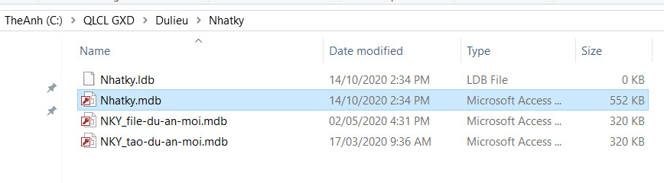
Cách 1: Vào bảng Bỏ qua rồi nhập những ngày nghỉ của em vào đó, sau khi xong lưu lại và đóng file, quay trở lại phần mềm và khi in bỏ qua các ngày nghỉ
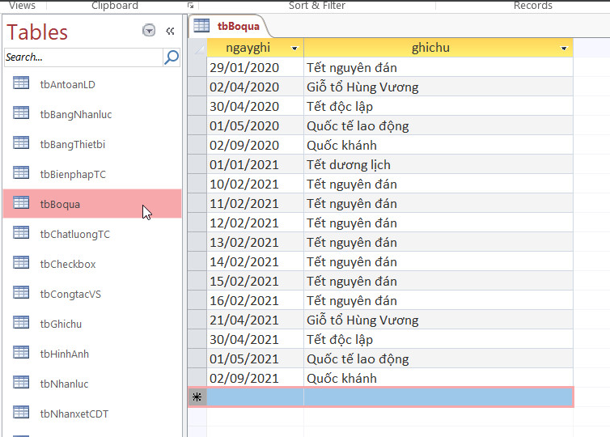
Bạn có thể liệt kê ngày nghỉ vào bảng Excel gồm 2 rồi copy dán vào. Rất nhanh và nhẹ nhàng, đơn giản.
Cách 2: Bạn có thể liệt kê ngày nghỉ vào bảng Excel gồm 2 rồi copy dán vào. Rất nhanh và nhẹ nhàng, đơn giản.
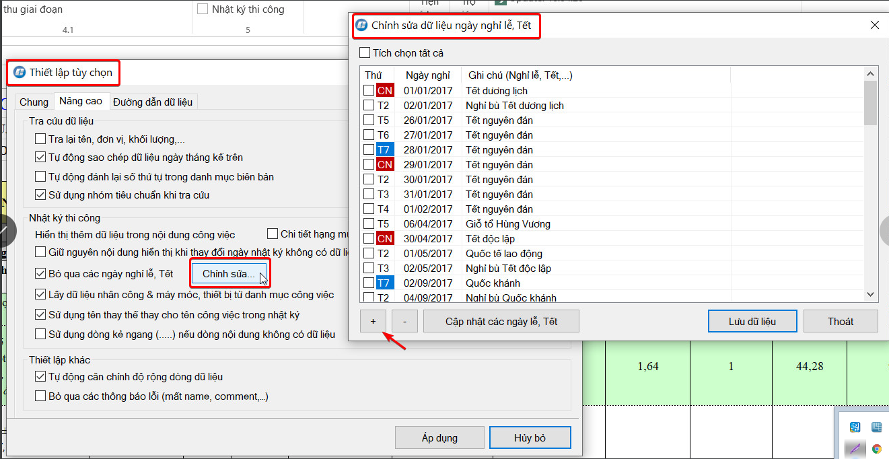

Ngày mưa những công việc ngoài trời nghỉ còn những công việc trong nhà vẫn thi công bình thường thì làm thế nào để dữ liệu hiểu được và đổ sang nhật ký
Tại sheet Danh muc NT cong viec bạn chỉ cần nhập ngày nghỉ vào cột “Chi tiết ngày nghỉ”. Nếu có nhiều ngày nghỉ thì bạn nhập các ngày ngăn cách với nhau bằng dấu sọc đứng: “ | ”
Như vậy phần mềm sẽ tự động hiểu để đưa dữ liệu công việc sang Nhật ký chính xác
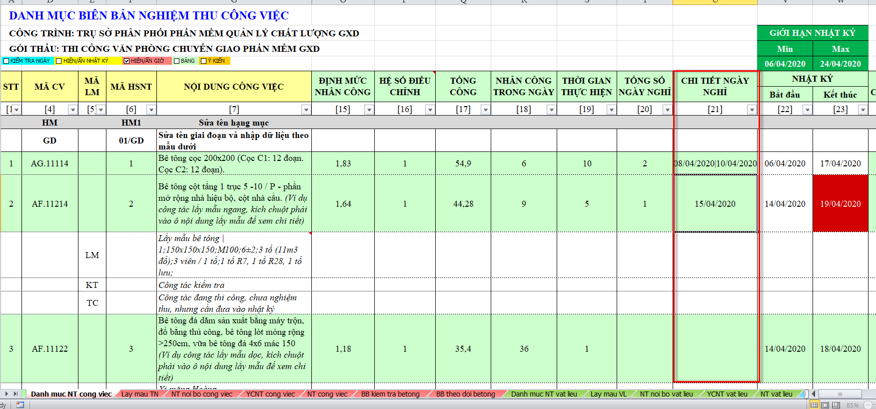

Cách thêm dòng trắng trong nhật ký để ghi tay sau khi in
Để thêm dòng tại 1 mục trong nhật ký thì thực hiện comment để đánh dấu.
Cú pháp: Số dòng mặc định | Tiền tố | Số dòng trắng chèn thêm
Ví dụ: Như trong hình dưới đây, bạn nhập theo cú pháp vào cột B27
3| - Thi công: |2
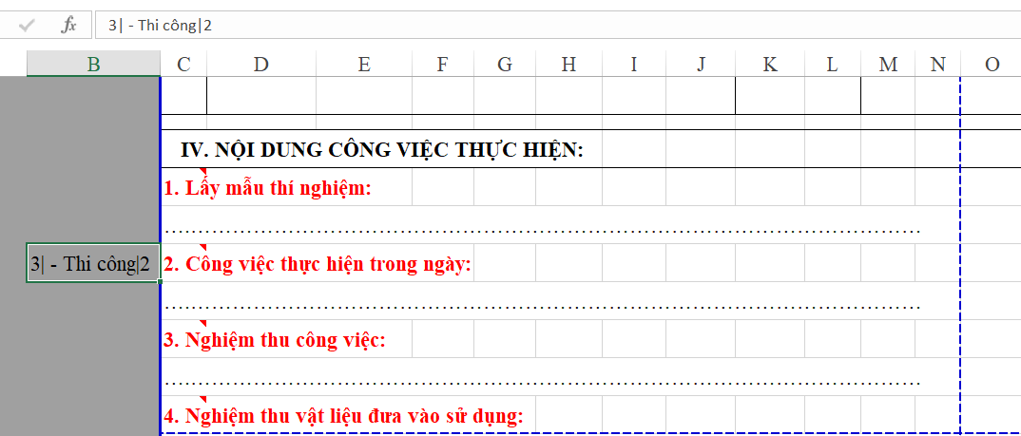
Nếu spin nhật ký vào ngày không có dữ liệu thì kết quả đổ ra 3 dòng trắng mặc định như sau:
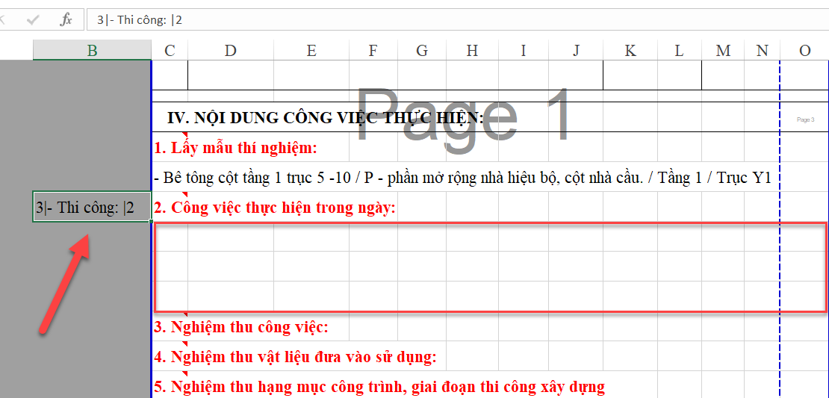
Nếu spin Nhật ký vào ngày có dữ liệu, thì phần mềm sẽ đổ dữ liệu vào và chèn thêm "- Thi công: " ở phía trước và đổ thêm 2 dòng trắng bên dưới dữ liệu như hình sau:
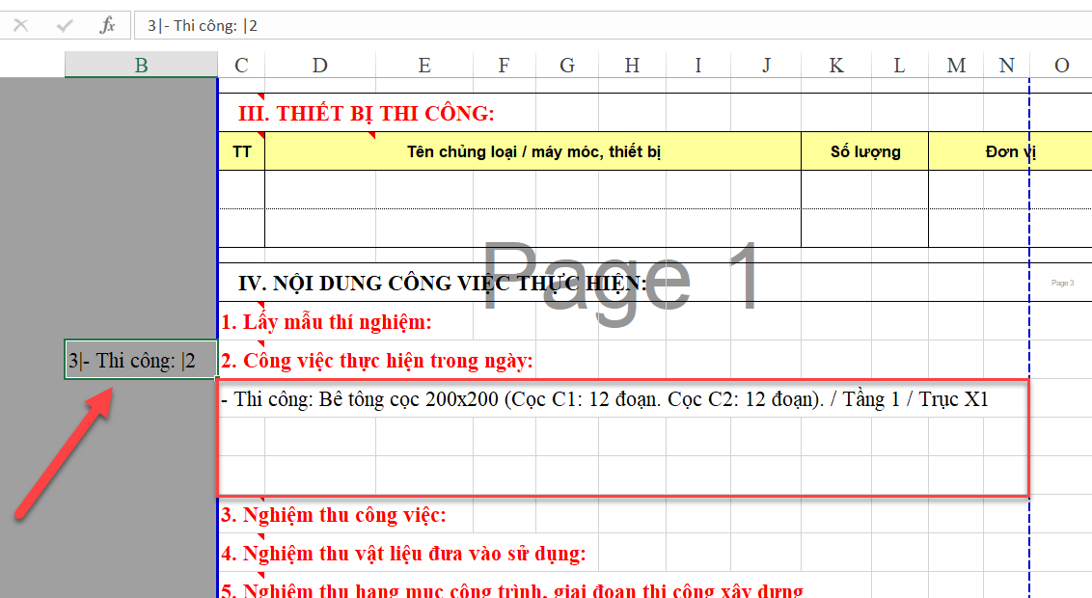
Nếu không có Tiền tố, chỉ nhập vào số 3 | 4, ngày đó không có dữ liệu thì sẽ đổ ra 3 dòng trắng mặc định, nếu có dữ liệu sẽ đổ thêm 4 dòng thừa dưới dữ liệu. Số 3 không có ý nghĩa đối với những ngày có dữ liệu, chỉ khi không có dữ liệu mới hoạt động.
Nếu không có số dòng mặc định: chỉ có Tiền tố -> chỉ đổ tiền tố + dữ liệu.
Ví dụ: comment thêm tiền tố 'Thi công' để chèn vào đầu việc.
Em muốn phần nhật ký công việc thi công có thể thêm chèn dòng trắng. Hoặc có thể chèn dòng và gõ văn bản trực tiếp vào từng ngày. Ví dụ hôm đó không làm công tác gì, chỉ bảo dưỡng bê tông thì phần công việc nó không có khoảng trắng để ghi.
Giải pháp : Có thể nhập TC vào sheet Danh mục NT công việc, nội dung thì ấn dấu cách (trắng không có gì), khi đó sang Nhật ký sẽ không hiển thị gì.

Ẩn dòng trắng không có dữ liệu trong nhật ký
Câu hỏi: Trong mẫu nhật ký mặc định của phần mềm có 1 số dòng trắng không có dữ liệu, tôi đã ẩn hoặc xóa đi nhưng khi Spin sang ngày khác thì lại hiện lại. Vậy làm thế nào để có thể ẩn được những dòng trắng này đi
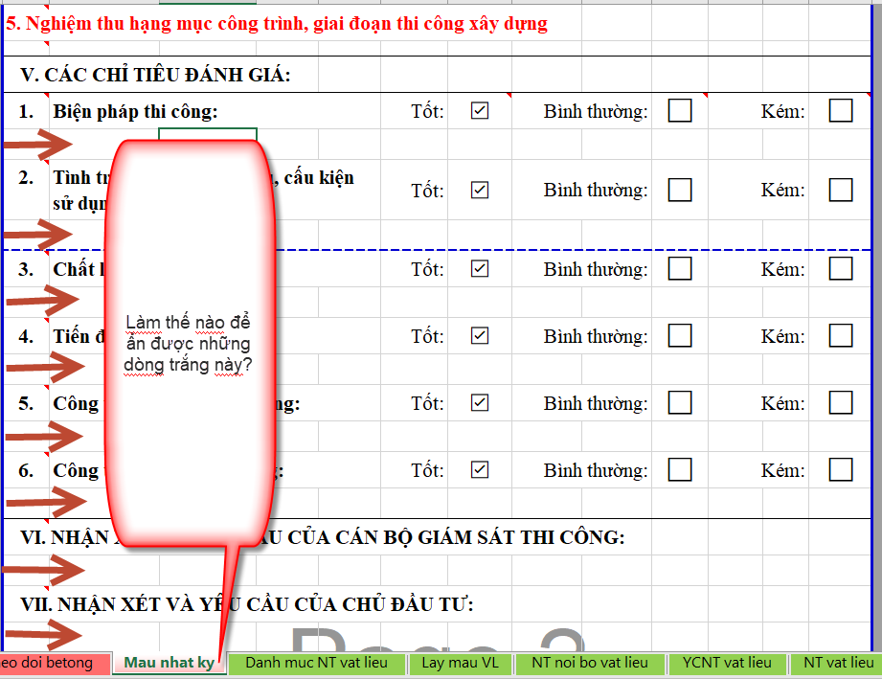
Hướng dẫn :
Rất đơn giản, bạn chỉ cần nhập số dòng trắng tương ứng muốn hiện vào cột B như ảnh dưới đây:
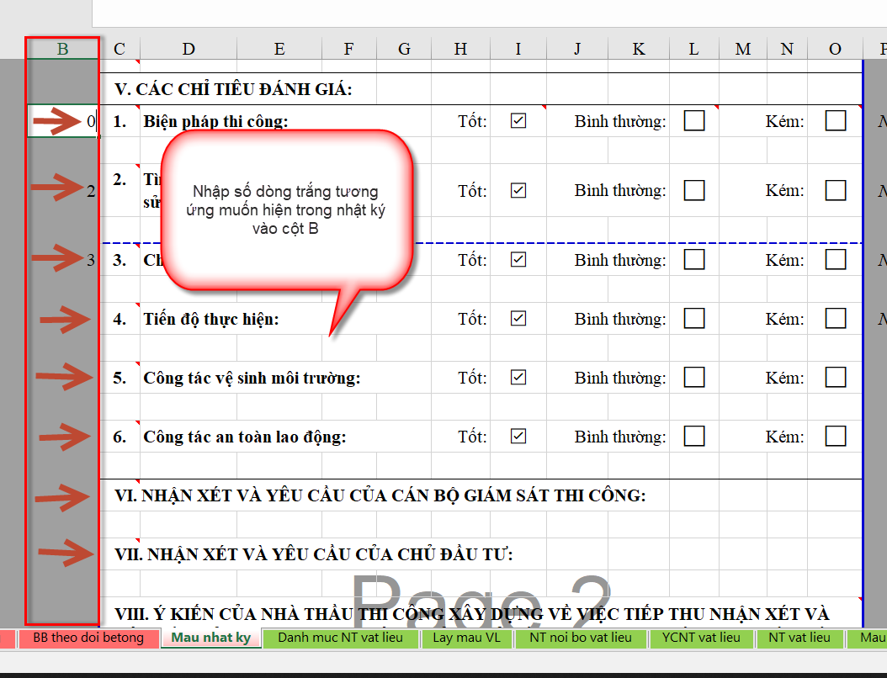
Spin ngày nhật ký để kiểm tra kết quả:
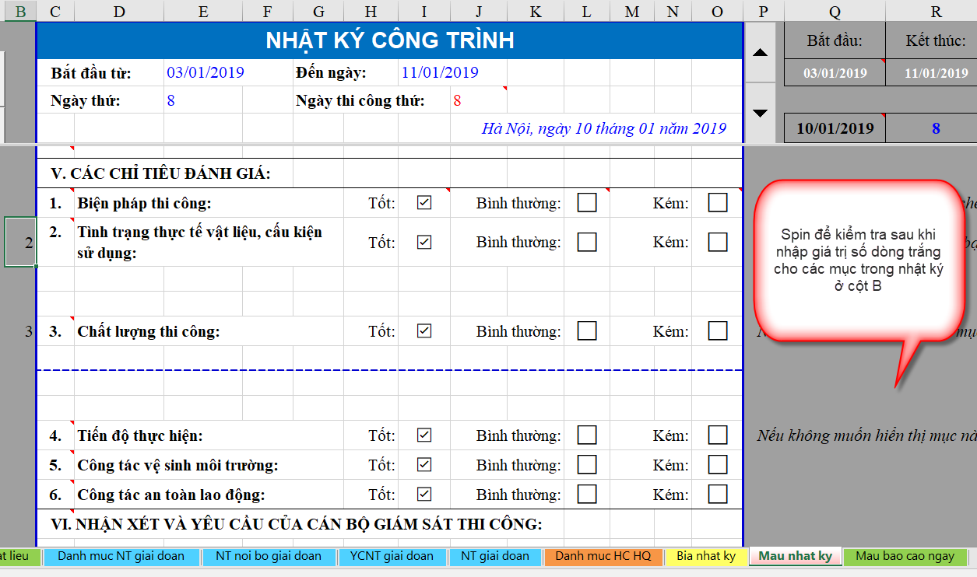

Chuyển qua lại giữa các Sheet nhanh chóng
Như các phiên bản trước đây, do yêu cầu công việc nên phần mềm QLCL GXD có rất nhiều Sheet, mỗi sheet lại có chức năng dữ liệu khác nhau, kích một phát là ra dữ liệu nhưng nhược điểm là quá nhiều Sheet khó quản lý.
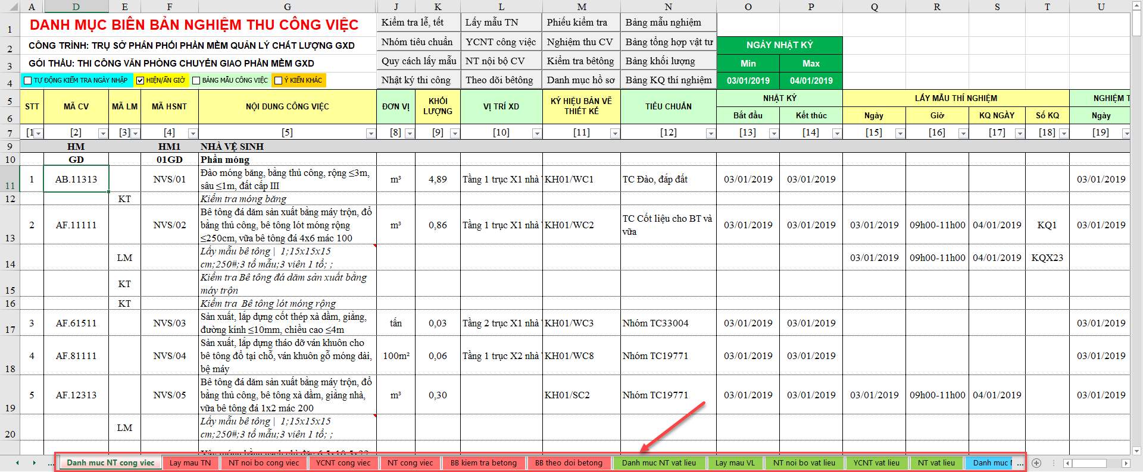
Khó quản lý các Sheet trong phần mềm
Thì ở phiên bản 9.0 có thêm tính năng trên thanh công cụ do các kỹ sư của GXD đã lập trình thêm để giúp các anh em xây dựng làm đỡ khổ.
Một tính năng mới trên thanh công cụ đó là Quản lý bảng tính giúp bạn quản lý các Sheet một cách thuận tiện và dễ dàng hơn trước.
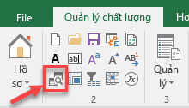
Tính năng Quản lý bảng tính trên thanh công cụ
Khi bạn tích vào tính năng này thì trên màn hình sẽ hiển thị bảng tính liệt kê đầy đủ các Sheet có trên phần mềm QLCL.
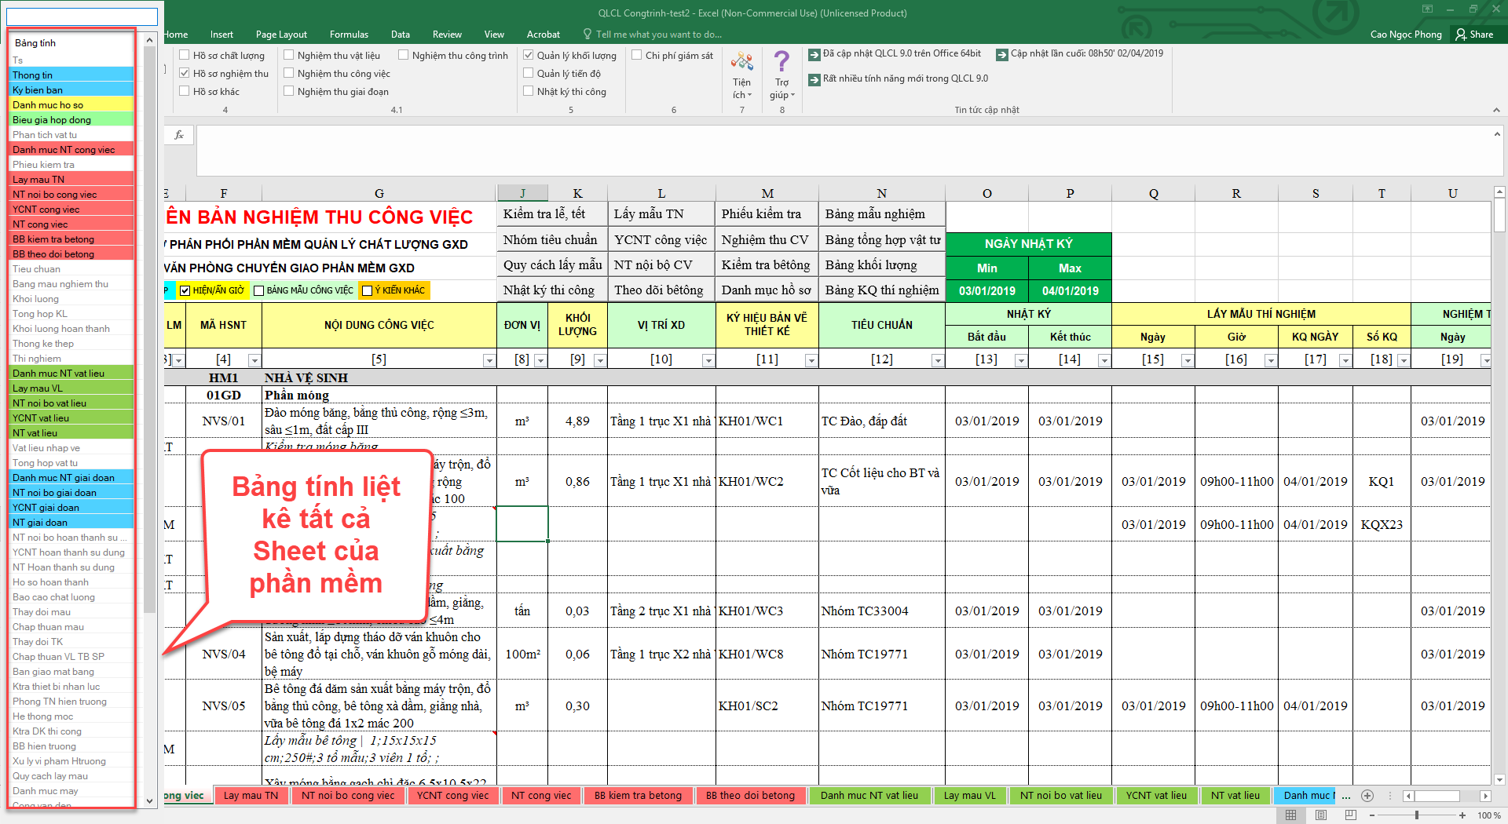

Ngoài ra các bạn muốn hiển thị bảng tính này chỉ cần nhấn tổ hợp Ctrl+Tab
Trên bảng tính này các bạn có thể tìm các sheet bằng cách gõ từ khóa liên quan tên Sheet (không dấu) thì trên bảng sẽ hiển thị các tùy chọn liên quan cho bạn.
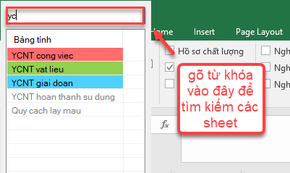
Gõ từ khóa vào ô tìm kiếm để tìm các sheet
Sau đó nếu bạn muốn chọn đến Sheet nào thì bạn chỉ cần kích đúp chuột. Thật đơn giản và nhanh phải không ạ?
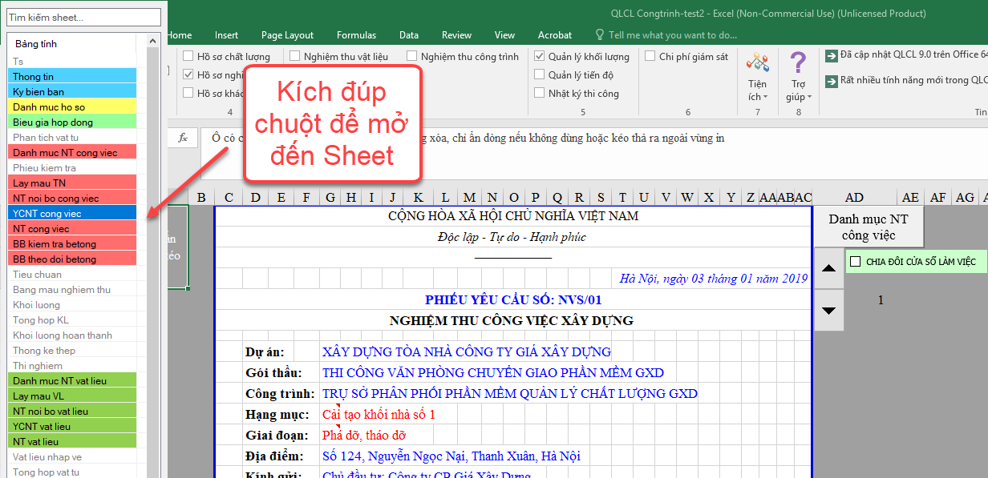
Kích đúp chuột để mở sheet YCNT cong viec
Một điểm rất hay của tính năng này đó là trên bảng tính bạn có thể biết được trạng thái của các Sheet đang ẩn hay hiện trên phần mềm thông qua màu sắc hiển thị trên bảng.
Sheet nào hiện thì trên bảng tính hiển thị màu sắc và tên sheet đó, còn sheet nào không hiện trên file thì trên bảng tính sẽ không hiện màu.
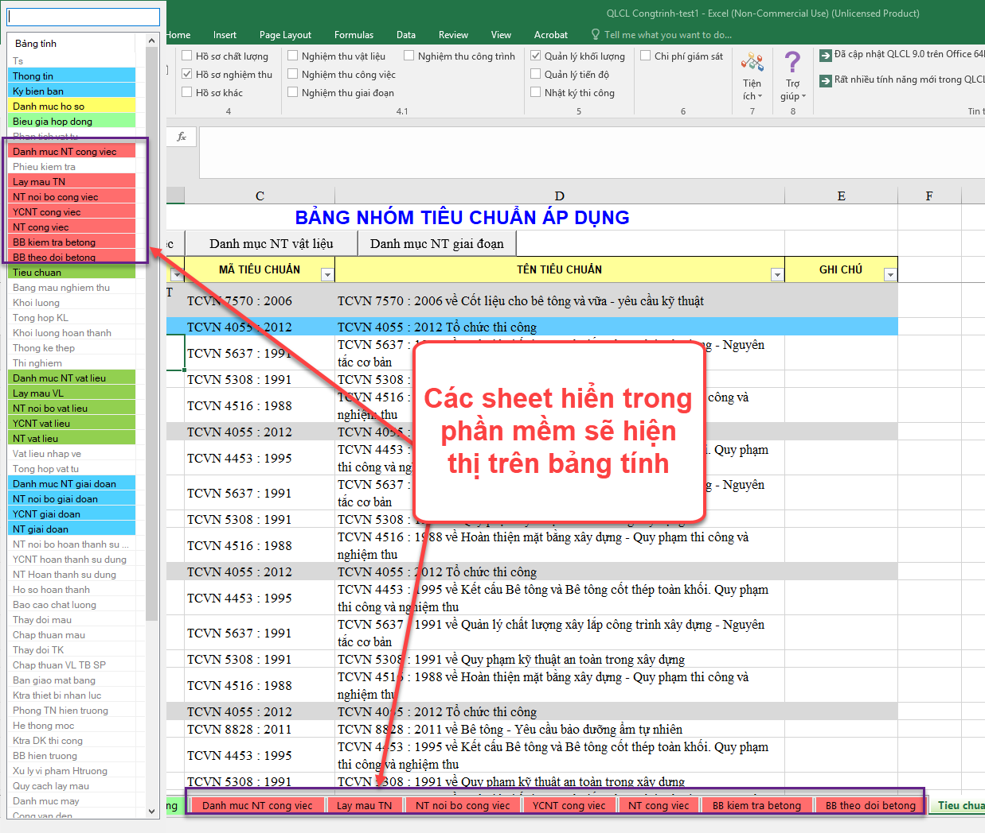
Các sheet đang hiện
Ngoài ra tính năng này còn rất linh hoạt trong việc Ẩn/Hiện sheet. Nếu bạn muốn Ẩn/Hiện sheet nào thì bạn chỉ cần kích phải chuột vào tên sheet đó trên bảng tính rồi chọn Hiện thị bảng tính/Ẩn bảng tính.
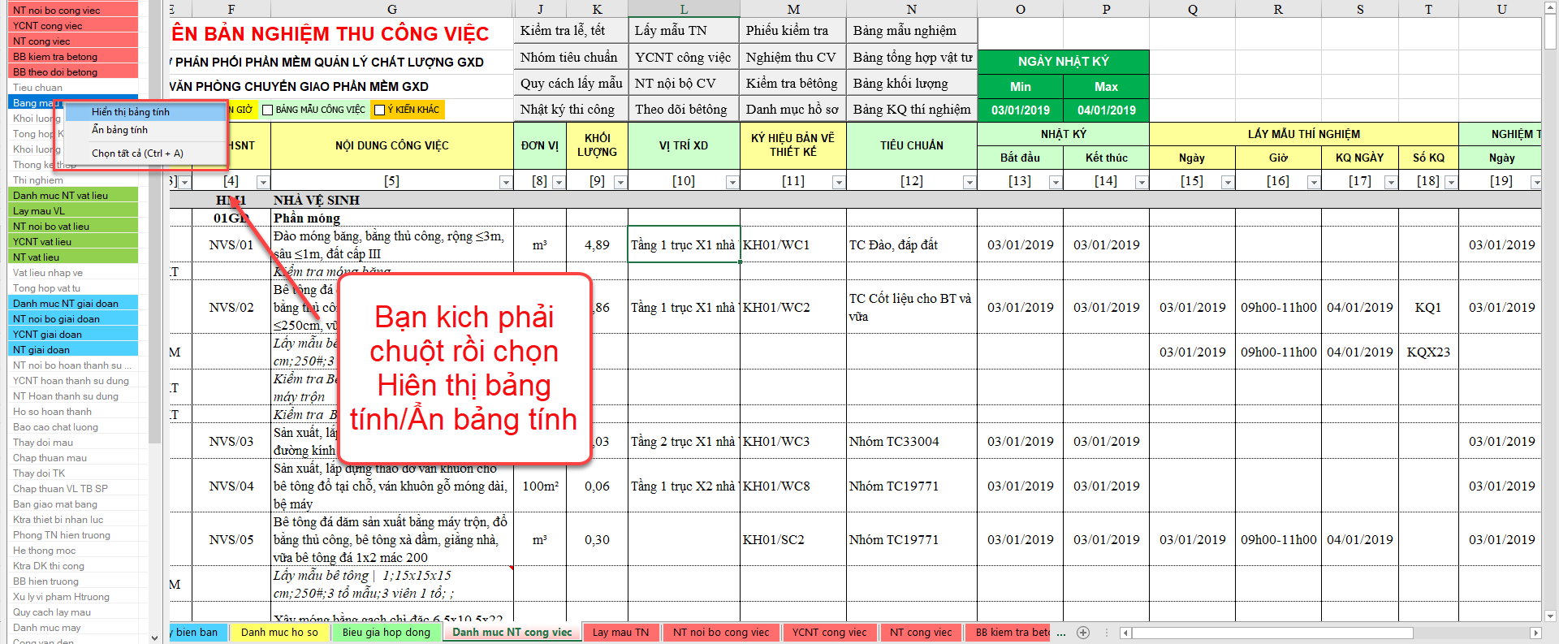
Bạn cũng có thể nhấn giữ phím Shift rồi chọn nhiều sheet liền nhau hoặc phím Ctrl rồi chọn các sheet khác nhau để cùng Ẩn/Hiện cùng một lúc và có thể chọn toàn bộ các sheet bằng cách nhấn tổ hợp Ctrl+A.
Với tính năng này các kỹ sư không phải cuộn nhiều lần, liên tục trên thanh cuộn để tìm các sheet làm việc mà chỉ cần quản lý trên bảng tính rất tiện lợi.

CHƯƠNG 3. HOÀN THIỆN HỒ SƠ CHẤT LƯỢNG CÔNG TRÌNH SỬ DỤNG PHẦN MỀM QLCL GXD

QUY TRÌNH LẬP VÀ QUẢN LÝ BIÊN BẢN NGHIỆM THU CHẤT LƯỢNG

Tạo file dự án mới
Bạn xem hướng dẫn thao tác chi tiết đã để cập ở phần trước (Tạo Project mới lưu trữ dữ liệu công trình đám mây của phần mềm QLCL GXD 9.0).

Tùy chọn thành phần tham gia nghiệm thu

Nhập thông tin người đại diện các bên tham gia dự án
Sau khi nhập thông tin dự án, công trình, hạng mục, gói thầu, hợp đồng và địa điểm xây dựng trong sheet Thông tin, ta tiến hành nhập thông tin về những đại diện của các bên tham gia nghiệm thu chất lượng bao gồm họ tên và chức vụ, những đại diện chính của các bên:
- Chủ đầu tư
- Đơn vị tư vấn giám sát
- Đơn vị thi công
- Đơn vị thiết kế
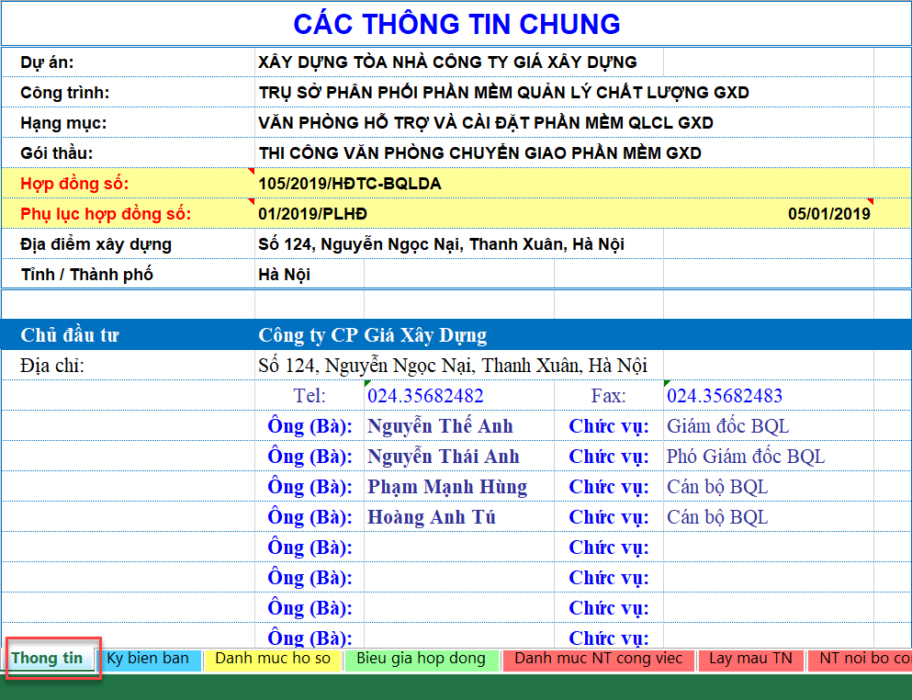
Minh họa thông tin đại diện chủ đầu tư

Lựa chọn cá nhân tham gia ký biên bản nghiệm thu
Khi lập biên bản nghiệm thu, tùy vào nhóm biên bản nghiệm thu các bên sẽ quy định gồm những thành phần tham gia ký kết và người đại diện.
Ta có thể lựa chọn thành phần tham gia ký biên bản theo đúng quy định thực tế bằng cách lựa chọn đại diện đơn vị tham gia trong sheet Ký biên bản:
- Lựa chọn đơn vị tham gia ký nghiệm thu
- Lựa chọn cá nhân đại diện của đơn vị tham gia
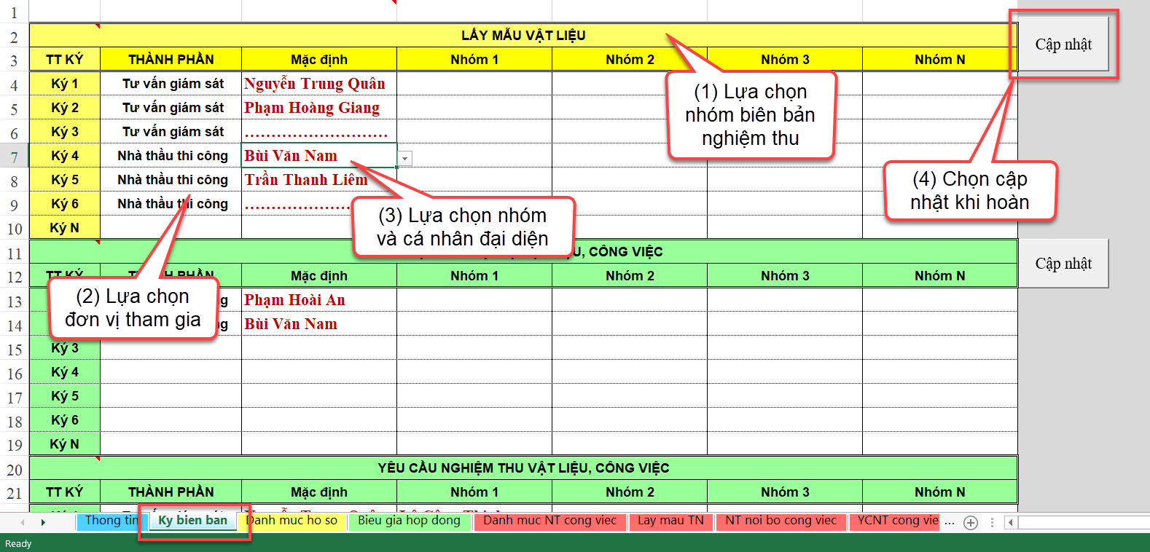
Lựa chọn cá nhân đại diện
Trong trường hợp bạn muốn thay đổi lượng người tham gia kí BBNT, sau khi đã thêm các cá nhân đại diên, bạn chọn nút cập nhật thì các thông tin mới sẽ được đưa vào các nhóm biên bản tương ứng.

Lập và quản lý biên bản nghiệm thu vật liệu

Nhập/tra mã hiệu vật liệu cần nghiệm thu
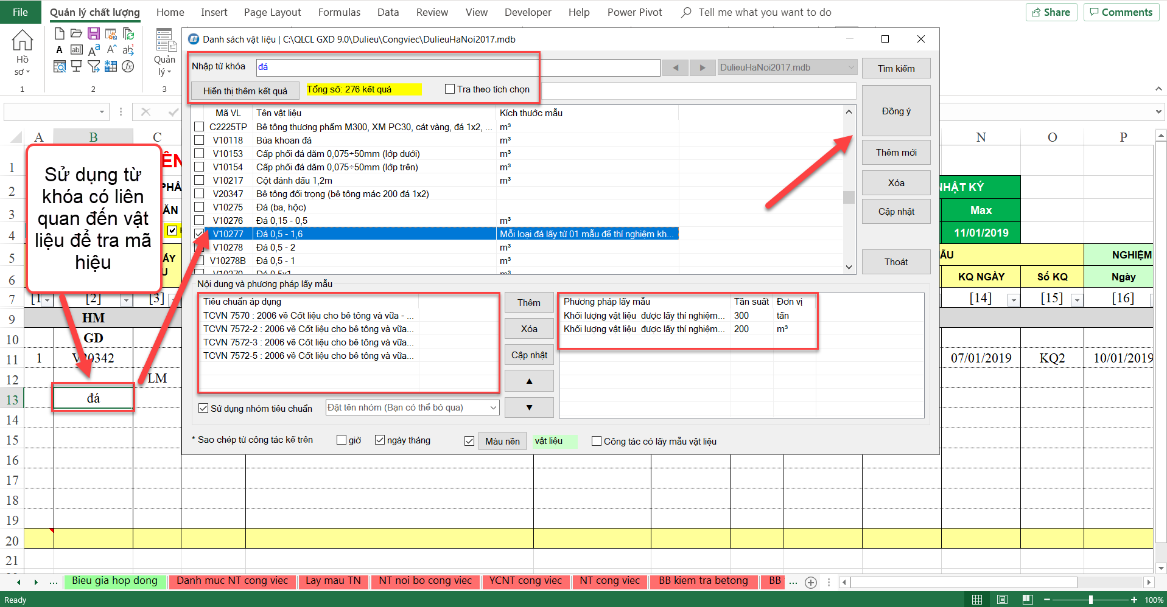
Hình 3.3 – Tra mã hiệu vật liệu cần nghiệm thu
Kết quả sau khi chọn Đồng ý: Phần mềm tự động đánh số Mã hồ sơ nghiệm thu, đưa ra tên vật liệu và tiêu chuẩn gợi ý tham khảo, bạn có thể thay đổi nếu cần.
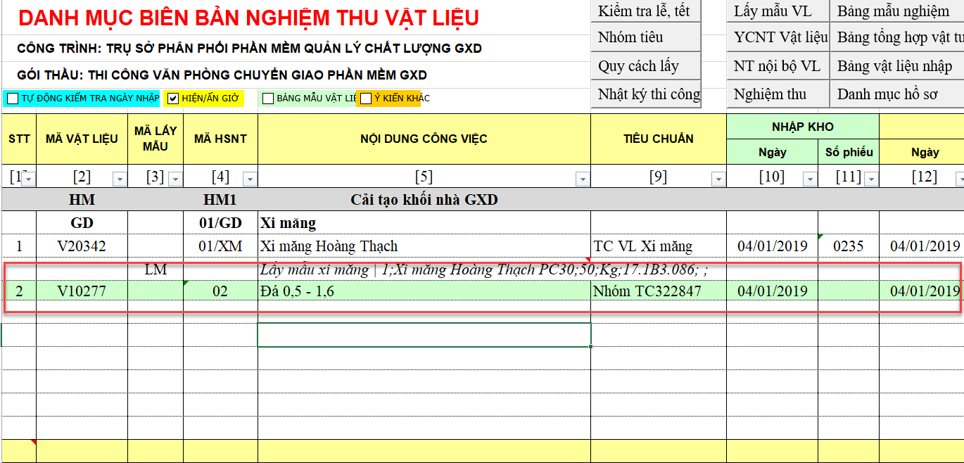
Hình 3.4 – Tra mã hiệu vật liệu cần nghiệm thu
- Ngoài ra, có thể tra theo tích chọn dùng để ghép nhiều vật liệu nghiệm thu trong 1 biên bản bằng cách: Chuột phải và ô mã VL phần mềm hiện ra 1 cửa sổ hiện thị tất cả các vật liệu Tích vào ô tra theo tích chọn Tích chọn những vật liệu cần nghiệm thu ghép trong 1 biên bản Chọn đồng ý
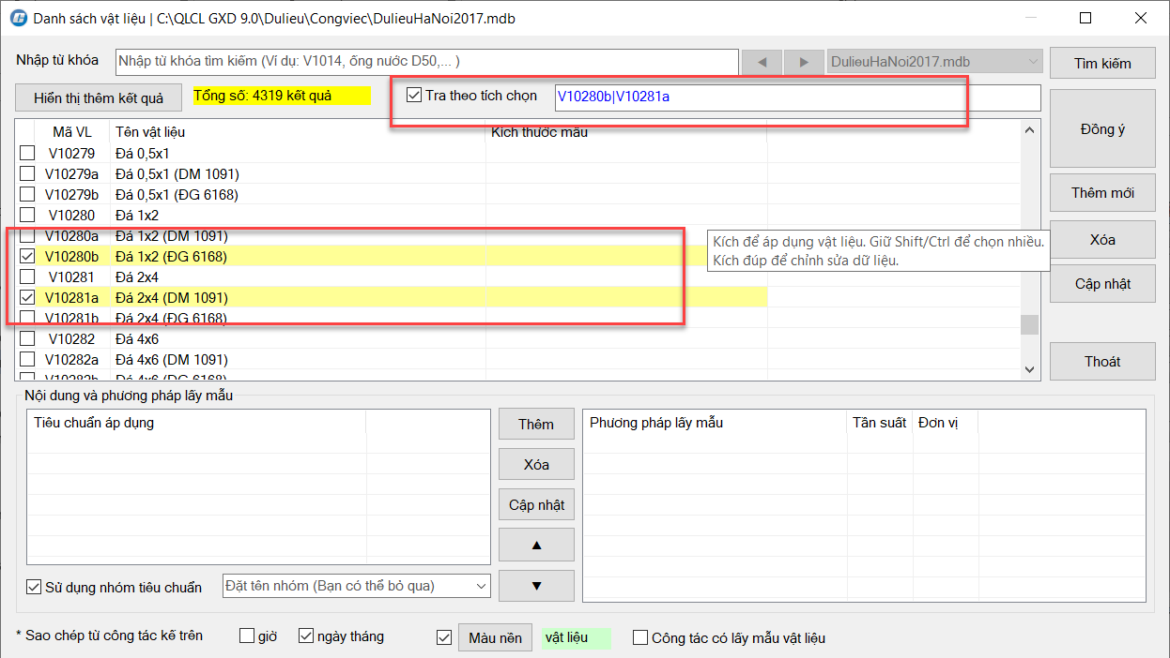
Hình 3.5 – Ghép nhiều mã hiệu vào biên bản

Nhập quy cách lấy mẫu vật liệu
Chọn chuột phải vào dòng dưới tên vật liệu, phần mềm tự động đưa ra bảng Quy cách lấy mẫu. Bạn lần lượt thao tác như sau:
- Nhập tên vật liệu
- Nhập khối lượng cùng mác, số hiệu lô vật liệu nhập về
- Phần mềm tự đưa ra tần suất lấy mẫu, kích thước tham khảo và tính ra số lượng mẫu tương ứng. Bạn cũng có thể chỉnh sửa tùy ý.
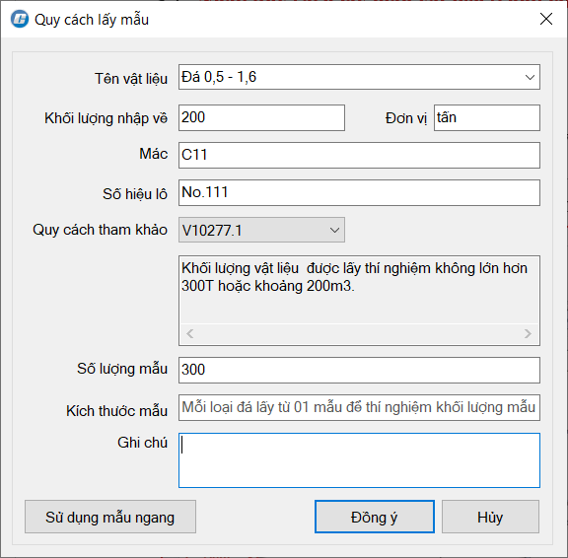
Hình 3.6 – Nhập quy cách lấy mẫu vật liệu
Ngoài ra còn có thể lấy mẫu vật liệu theo hàng ngang: Chọn chuột phải vào dòng dưới tên vật liệu, phần mềm tự động đưa ra bảng Quy cách lấy mẫu Chọn “sử dụng mẫu ngang” thì phần mềm sẽ hiện lên 1 cửa sổ và bạn lần lượt thao tác như sau:
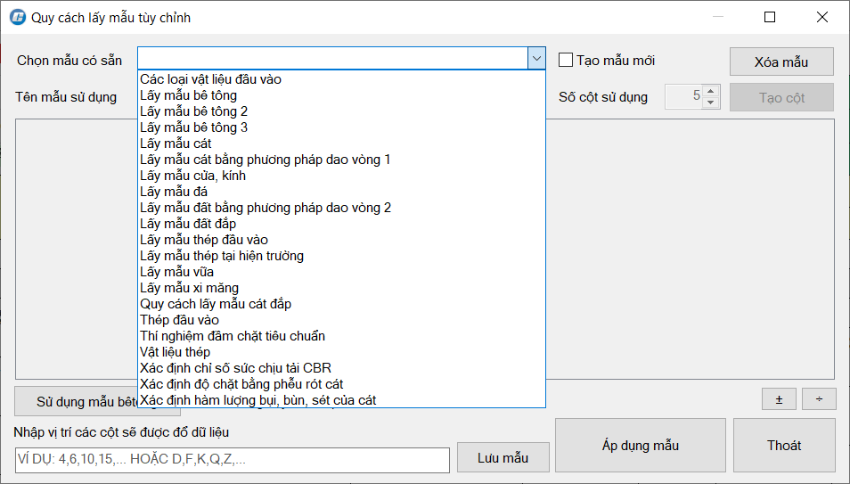
Lấy mẫu vật liệu theo hàng ngang
- Bước 1: Tại ô chọn mẫu có sẵn bạn có thể kéo mũi tên để phần mềm hiện ra các mẫu trong phần mềm có sẵn cho bạn chọn; hoặc nếu bạn muốn tạo mẫu mới theo yêu cầu của bạn thì bạn tích vào ô “Tạo mẫu mới”
- Bước 2: Nhập tên mẫu sử dụng và số cột cần sử dụng trong mẫu đó Chọn “Tạo cột”
- Bước 3: Đổi tên cột: Bấm chuột phải vào dòng số 1 trong bảng đó và chọn đổi tên cột. Sau đó bạn nhập tên các cột tương ứng
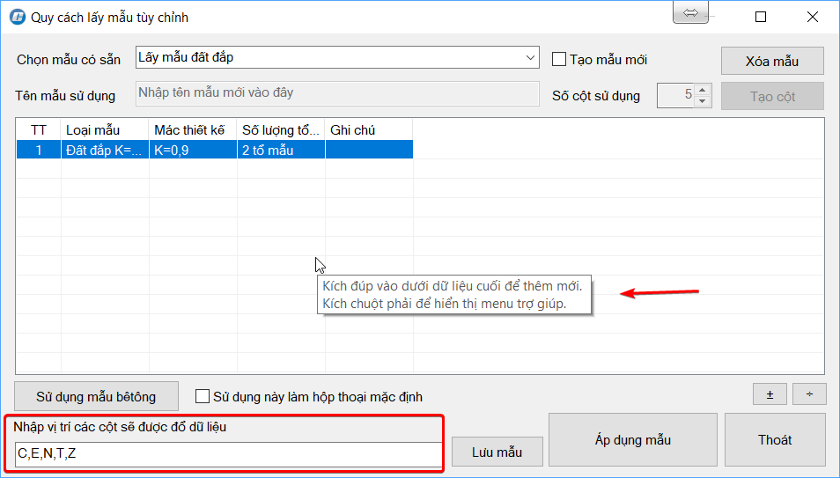
- Lấy mẫu vật liệu theo hàng ngang
- Bạn để ý vị trí các cột đổ dữ liệu C, E, N, T, Z quy định ở trên chính là chỉ định vị trí các cột trong bảng quy cách lấy mẫu, khi vào biên bản sẽ như hình dưới. Bạn có thể thay đổi vị trí các cột này để tạo ra các định dạng bảng khác nhau:
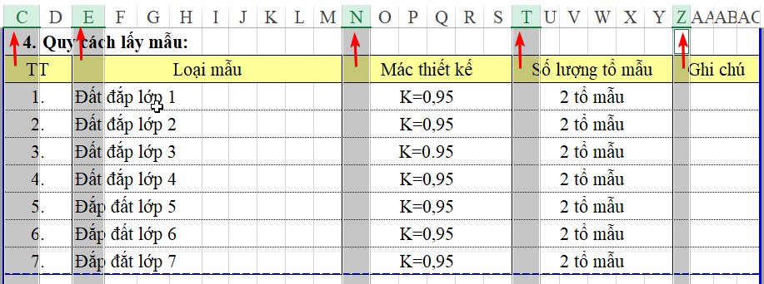

- Bước 4: Nếu bạn muốn thêm bớt dòng cho bảng đó thì bạn bấm chuột phải vào dòng số 1 và chọn thêm dòng hoặc xóa dòng
- Bước 5: Nhập vị trí các cột được đổ dữ liệu trong biên bản lấy mẫu
- Bước 6: Chọn lưu mẫu để tái sử dụng lần sau
- Bước 7: Chọn áp dụng mẫu.

Chỉnh sửa tiêu chuẩn nghiệm thu phù hợp
Những tiêu chuẩn phần mềm đưa ra mang tính chất tham khảo, tùy vào trường hợp cụ thể theo quy định, bạn có thể cần chỉnh sửa cho phù hợp bằng cách xóa đi hoặc thêm vào những tiêu chuẩn mới.
Để thêm vào tiêu chuẩn cho vật liệu tương ứng, bạn có thể tra cứu bằng cách:
- Bước 1: Tại sheet Danh mục NT vật liệu, cột Tiêu chuẩn tương ứng với vật liệu đó phần mềm đang liên kết công thức từ sheet Tiêu chuẩn sang.
- Bước 2: Ở sheet Tiêu chuẩn bạn tìm đến nhóm tiêu chuẩn của vật liệu đó và chèn dòng vào nhóm tiêu chuẩn cần thêm hoặc bớt tiêu chuẩn (Có thể tìm nhanh nhóm tiêu chuẩn bằng cách: Tại cột tiêu chuẩn bên sheet Danh mục NT vật liệu có đường link công thức, bạn đặt chuột vào ô có link công thức của nhóm tiêu chuẩn đó và chọn đồng thời “Ctrl+[“ và phần mềm sẽ tự động tìm tới nhóm tiêu chuẩn tương ứng bên sheet Tiêu chuẩn)
- Bước 3: Kích chọn chuột phải tại cột mã tiêu chuẩn hoặc tra tên tiêu chuẩn bằng từ khóa
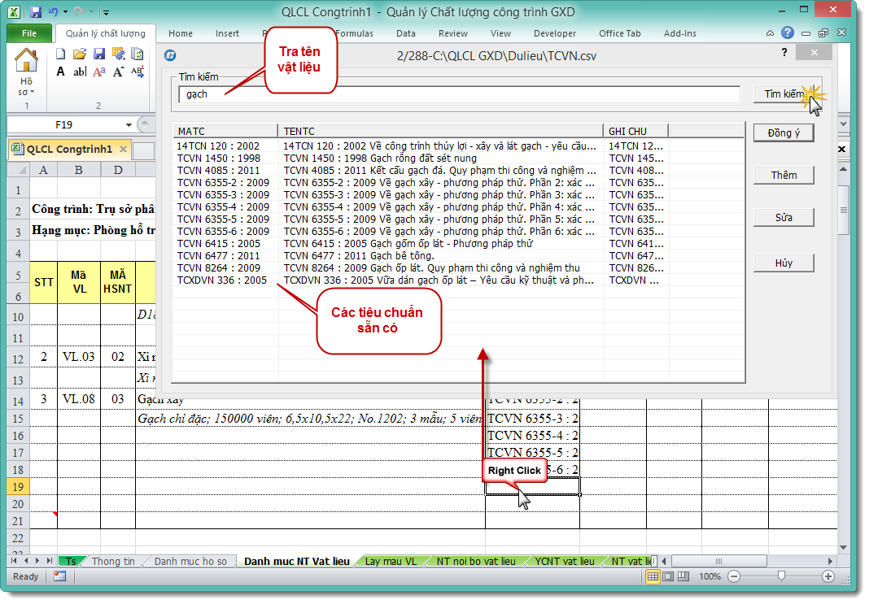
Hình 3.7 – Tra cứu thêm tiêu chuẩn

Nhập các thông tin về thời gian nghiệm thu vật liệu
Thông tin về thời gian nghiệm thu vật liệu bao gồm:
- Ngày và số phiếu nhập kho
- Ngày giờ lấy mẫu và ngày có kết quả lấy mẫu
- Ngày giờ nghiệm thu nội bộ
- Ngày lập phiếu yêu cầu nghiệm thu
- Ngày nghiệm thu vật liệu A-B
Các bạn nhập trực tiếp thời gian vào ô hoặc có thể kick phải chuột vào ô ngày, phần mềm sẽ tự động đưa ra cửa sổ lịch để bạn chọn.
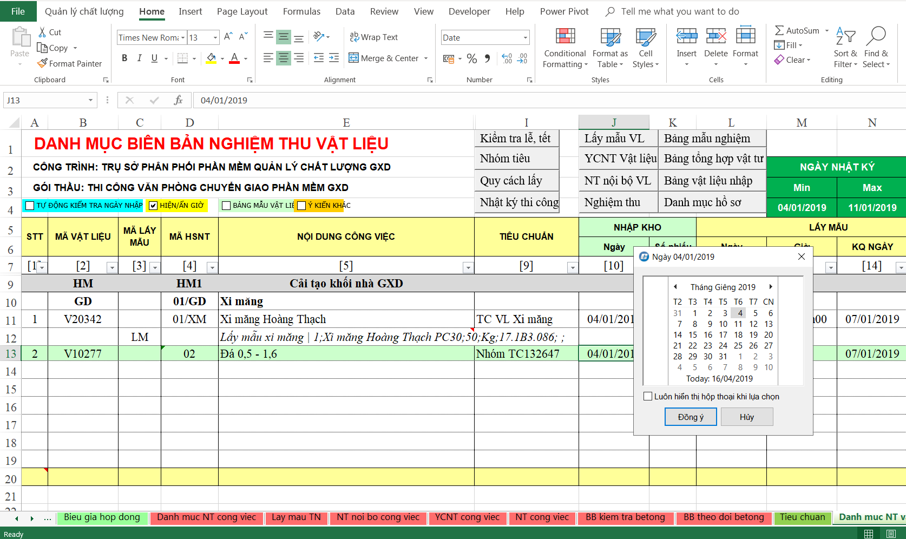
Nhập thời gian nghiệm thu vật liệu

Thêm dữ liệu nghiệm thu vật liệu

Thêm từng vật liệu
Trong sheet Danh muc NT Vat lieu bạn gõ 1 từ khóa hoặc kích phải chuột vào cột Mã VL sẽ hiện ra hộp thoại Danh sách vật liệu, bạn có thể thêm vật liệu qua đây.
Ví dụ: để thêm Cát đổ bê tông, cát xây dựng vào cơ sở dữ liệu ta làm như sau:
Bước 1. Bạn kích vào nút Thêm mới
Bước 2. Bạn kích đúp để chỉnh sửa mã VLLC.01vào cột Mã VL và sửa Tên vật liệu thành Cát đổ bê tông, cát xây dựng, kích thước mẫu là 30kg.
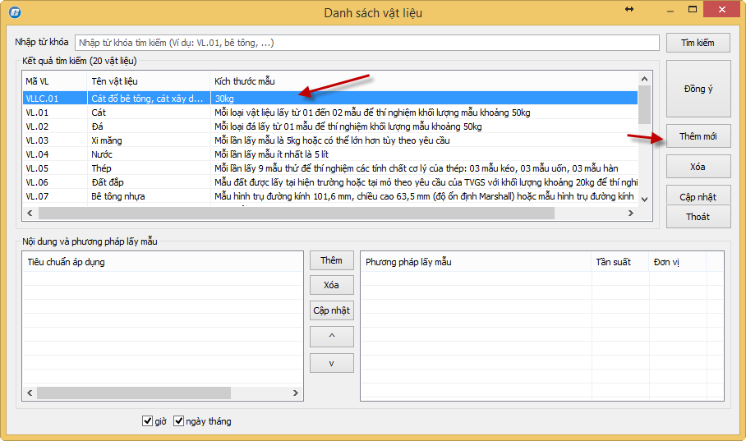
Hình 3.8a – Hộp thoại Danh sách vật liệu
Bước 3. Thêm Tiêu chuẩn áp dụng cho vật liệu
Ở phần Nội dung và phương pháp lấy mẫu, bạn bấm nút Thêm để tìm tiêu chuẩn cần áp dụng. Khi đó ở bên phía trái có dòng chữ màu xanh “Gõ tìm kiếm tiêu chuẩn” bạn xóa nội dung đi và ấn Enter sẽ hiện hộp thoại cho bạn chọn Tiêu chuẩn.
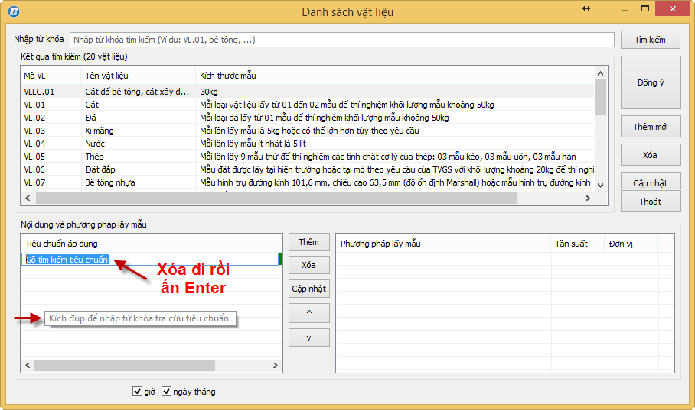
Hình 3.8b – Xóa dòng “Gõ tìm kiếm tiêu chuẩn” rồi ấn Enter
Trong hộp thoại Danh sách tiêu chuẩn hiện ra bạn cuộn tìm và chọn TCVN 7570:2006Cốt liệu cho bê tông và vữa – Yêu cầu kỹ thuật.
- Bạn có thể gõ số 7570 vào để tìm kiếm.
- Bạn có thể giữ Ctrl để chọn nhiều tiêu chuẩn.
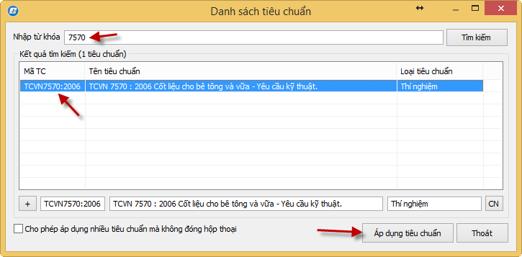
Hình 3.8c – Hộp thoại Danh sách tiêu chuẩn
Sau khi tra và chọn xong các Tiêu chuẩn bạn bấm vào nút Áp dụng tiêu chuẩn, kết quả sẽ như sau:
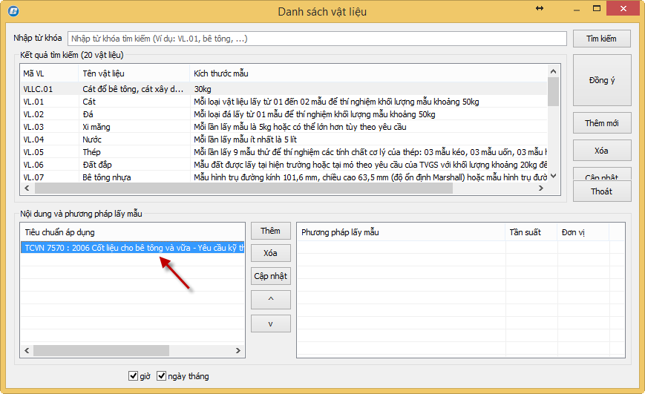
Hình 3.8d – Hộp thoại Danh sách công việc đã thêm tiêu chuẩn
Bước 5. Thêm Phương pháp lấy mẫu, Tần suất và Đơn vị
Bạn kích sang phần Phương pháp lấy mẫu và bấm nút Thêm, khi đó bên đó sẽ hiện thêm dòng dữ liệu màu xanh:
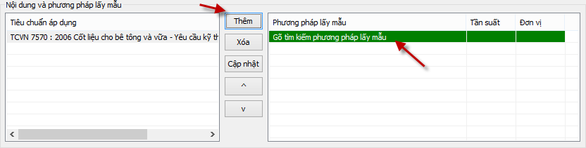
Hình 3.8e – Thêm dòng Gõ tìm kiếm phương pháp lấy mẫu màu xanh
Bạn chọn đoạn Gõ tìm kiếm phương pháp lấy mẫu và ấn Enter. Hộp thoại Danh sách mẫu vật liệu hiện ra:
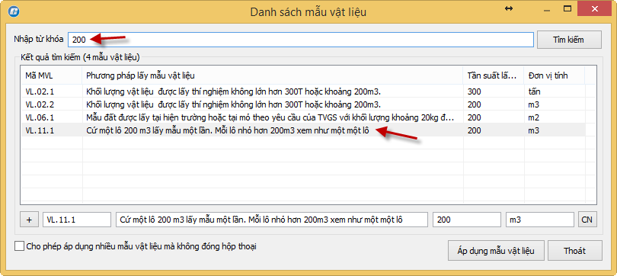
Hình 3.8f – Hộp thoại Danh sách mẫu vật liệu
Bạn nhập từ khóa 200 để tìm chọn Phương pháp lấy mẫu vật liệu. Nếu đã có sẵn trong cơ sở dữ liệu thì bạn chọn, nếu chưa có thì thêm vào. Ở đây bạn chọn được Phương pháp lấy mẫu: Cứ một lô 200 m3 lấy mẫu một lần. Mỗi lô nhỏ hơn 200m3 xem như một một lô. Kết quả như sau:
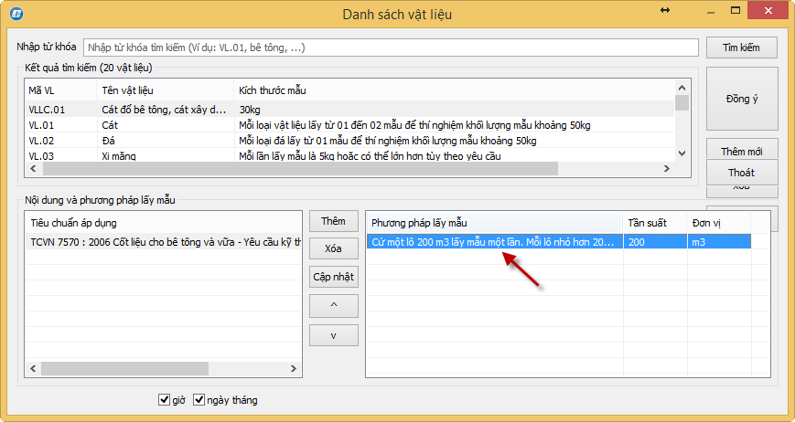
Hình 3.8g – Đưa dữ liệu Phương pháp lấy mẫu vào
Sau đó bạn bấm nút Cập nhật và Yes để lưu dữ liệu.
Bước 6. Kiểm tra lại
Trong danh mục nghiệm thu vật liệu bạn tra vật liệuCát đổ bê tông, cát xây trát, chọn thông tin lấy mẫu. Sau đó sang biên bản gõ số biên bản hoặc cuộn nút Spin để kiểm tra dữ liệu hiển thị.
Video trình bày các bước trên: https://goo.gl/GQL3DR

Thêm nhiều vật liệu
Để thêm nhiều vật liệu chưa có trong phần mềm vào phần mềm để tra được, bạn làm như sau:
- Bước 1: Vào ổ chưa thư mục QLCL GXD 9.0/Thư viện Mở file “Mau nhap vat lieu” lên.

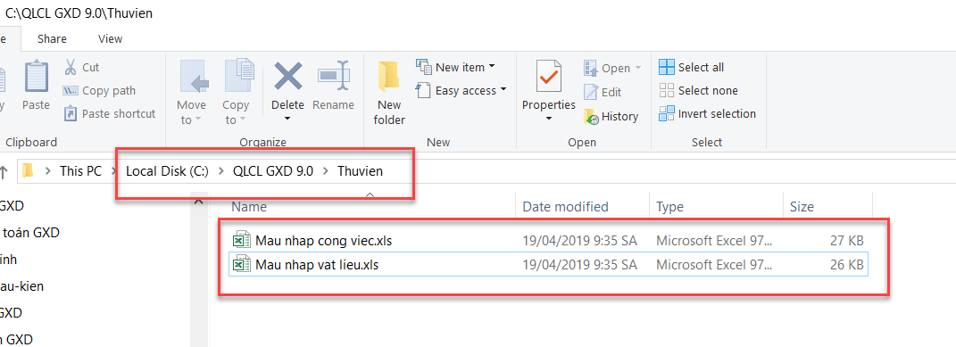
Thư viện mẫu nhập công việc/vật liệu
- Bước 2: Nhập lần lượt nội dung theo mẫu trong bảng đó
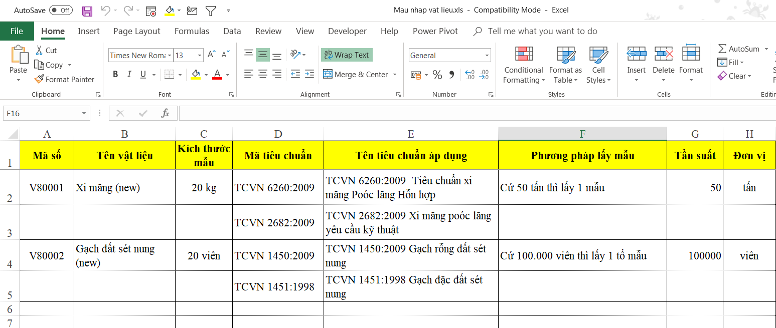
Bảng nhập vật liệu
- Bước 3: Bấm Ctrl+S lưu lại
- Bước 4: Mở phần mềm Menu tiện ích Chọn thêm dữ liệu vật liệu từ tệp Excel Open file “Mau nhap vat lieu” Phần mềm báo thêm dữ liệu vật liệu thành công là bạn có thể tra các vật liệu đó trong danh mục nghiệm thu vật liệu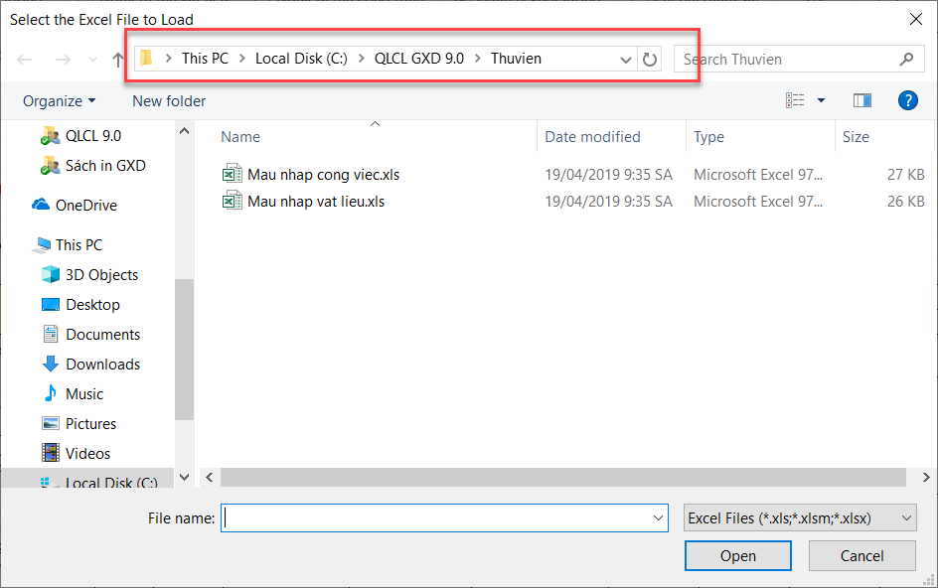
Chọn file để thêm dữ liệu vật liệu từ Excel
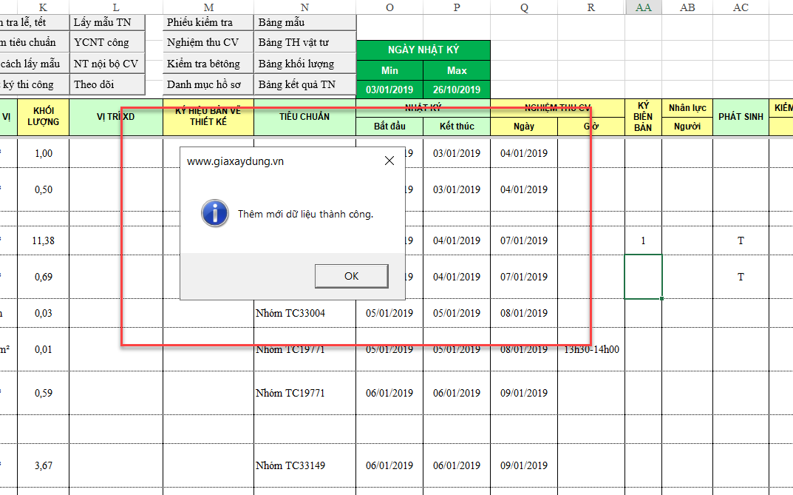
Thông báo thêm dữ liệu thành công

Lập và quản lý hồ sơ nghiệm thu công việc

Nhập/tra mã hiệu và nội dung công việc cần nghiệm thu
- Nếu công trình chia thành nhiều giai đoạn/hạng mục, bạn có thể nhập ngay HM hoặc GD vào cột Mã hiệu công việc để tạo hạng mục hoặc giai đoạn nghiệm thu công việc.
- Kích vào tên công việc cần chọn và bấm Enter hoặc đồng ý
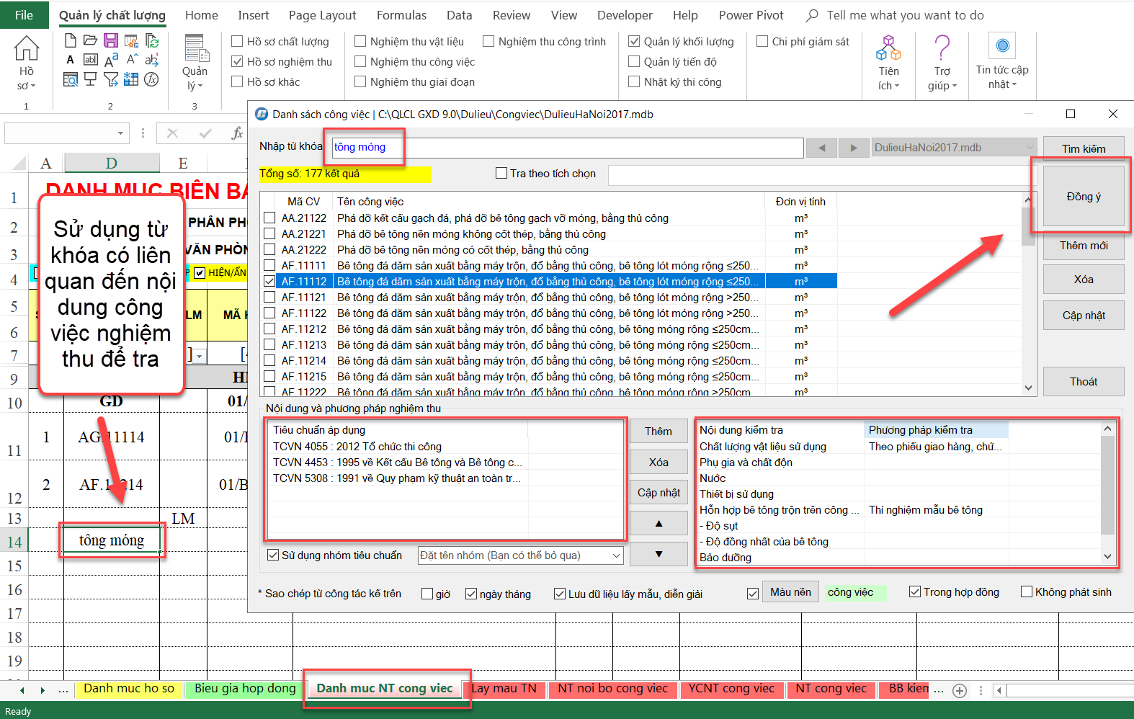
Tra mã hiệu công việc
- Ngoài ra, có thể tra theo tích chọn dùng để ghép nhiều công việc nghiệm thu trong 1 biên bản bằng cách: Chuột phải và ô mã CV phần mềm hiện ra 1 cửa sổ hiện thị tất cả các công việc Tích vào ô tra theo tích chọn Tích chọn những công việc cần nghiệm thu ghép trong 1 biên bản Chọn đồng ý
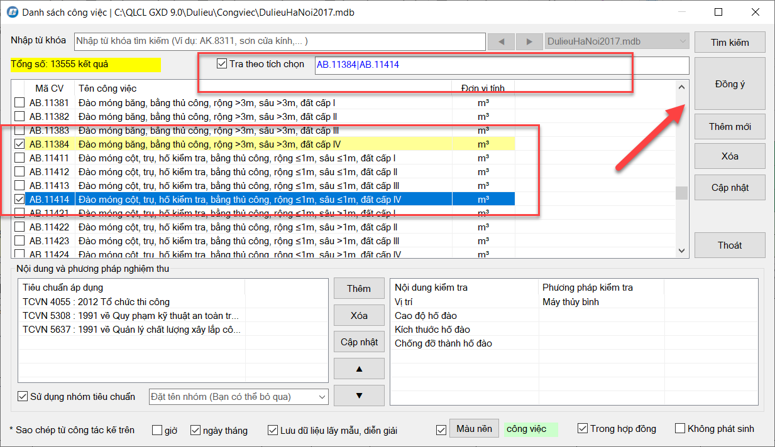
Tra nhiều mã hiệu công việc theo tích chọn

Chỉnh sửa tiêu chuẩn nghiệm thu phù hợp với công việc
Tương tự như chỉnh sửa tiêu chuẩn vật liệu (Xem lại mục 3.3)

Thêm nhanh tiêu chuẩn cho 1 hoặc nhiều nhóm công việc
Gán tiêu chuẩn tham chiếu cho 1 hoặc nhiều nhóm công việc. Bạn chạy lệnh Tiện ích / Thêm nhanh nhóm tiêu chuẩn
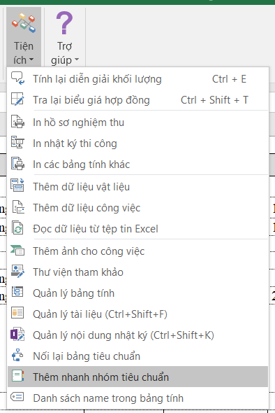
Thêm thanh nhóm tiêu chuẩn
Trong hộp thoại hiện ra, chọn Công việc, gõ từ khóa để tìm các công việc cần thiết, chọn tiêu chuẩn để gán.
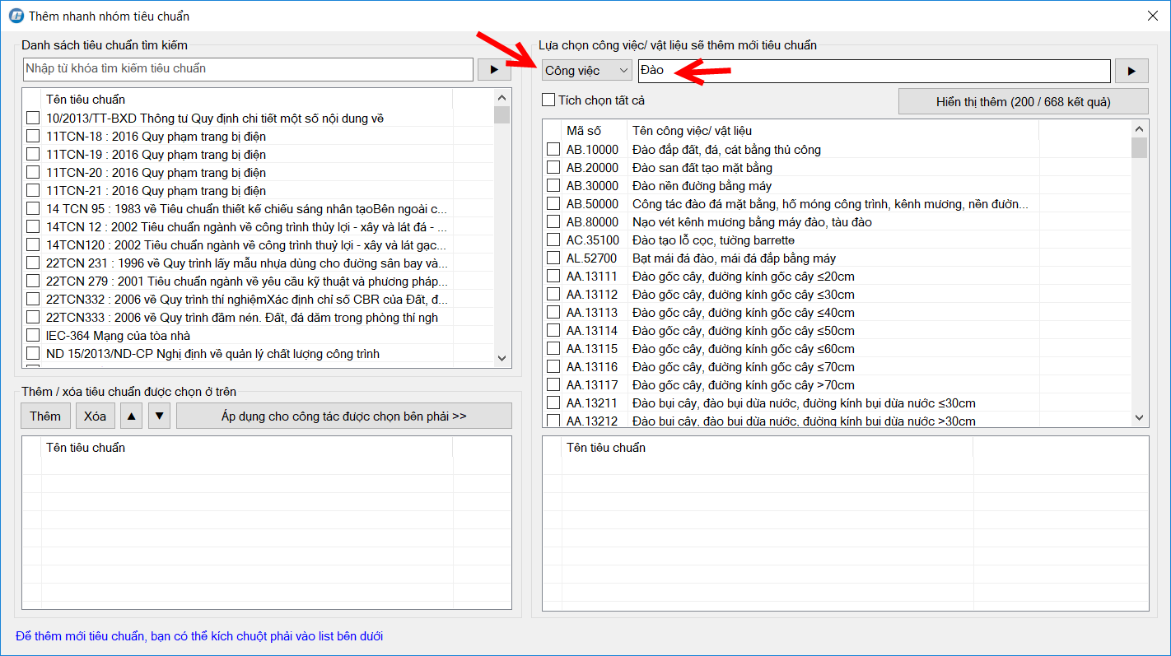

Nối lại liên kết nhóm tiêu chuẩn
Link liên kết giữa nhóm tiêu chuẩn trong bảng Tiêu chuẩn với Bảng danh mục vật liệu – công việc.
Có nhược điểm nếu copy dữ liệu sang file mới, thì sẽ phải chạy lại bảng dữ liệu Tiêu chuẩn để cập nhật vào.
Nếu người sử dụng đã thêm/bớt tiêu chuẩn thì cần có lệnh lưu nhóm tiêu chuẩn để mà tra lại. Hoặc liên kết link lại.
Trường hợp nghiệm thu nhiều công tác, mỗi công tác sử dụng nhóm tiêu chuẩn khác nhau, thì phần mềm có đổ ra 4 nhóm không? Bên bảng tiêu chuẩn đã làm tính năng tra, nên có nhiều nhóm phải tùy biến -> cho phép lưu lại nhóm tiêu chuẩn vào CSDL để gọi ra sử dụng lại.

Tra phương pháp kiểm tra gán với công việc
Trong sheet Danh mục công việc, khi tra 1 công việc, có thể tra Nội dung kiểm tra để gán cho công việc. Từ đó chọn công việc là đưa phương pháp kiểm tra tương ứng vào biên bản.
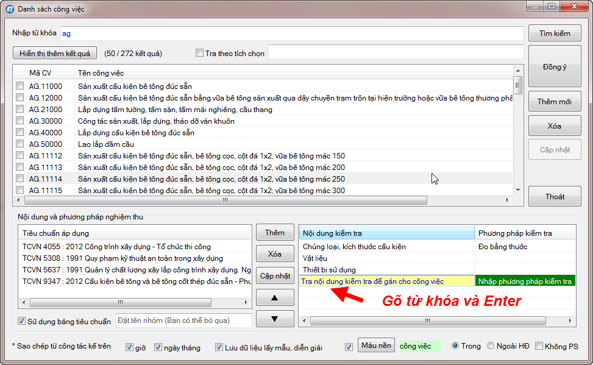

Nhập quy cách lấy mẫu thí nghiệm tại hiện trường
Đối với những công tác như bê tông, đầm nén đất, cấp phối, …cần lấy mẫu thí nghiệm. Chọn chuột phải vào dòng dưới tên công việc và nhập quy cách lấy mẫu:
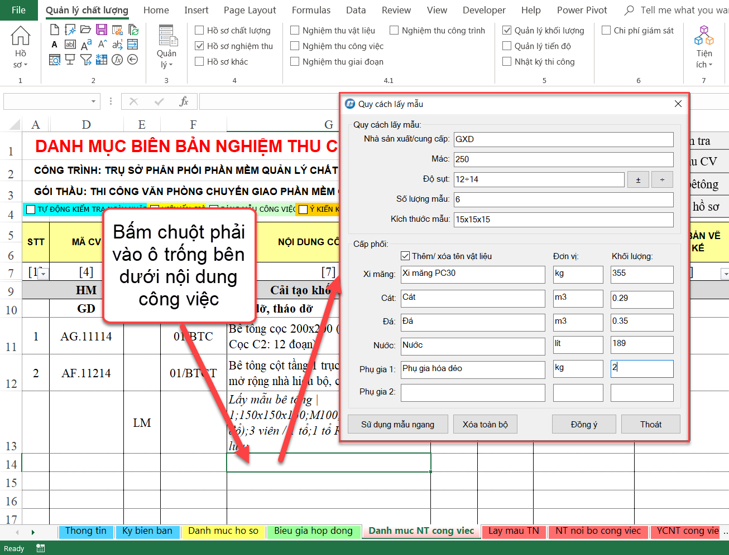
Nhập quy cách lấy mẫu hiện trường

Bạn có thể tạo bảng lấy mẫu công việc theo hàng ngang giống như lấy mẫu vật liệu (xem hướng dẫn ở mục 3.2)

Nhập vị trí xây dựng, ký hiệu bản vẽ và tiêu chuẩn nghiệm thu phù hợp
- Mã hồ sơ nghiệm thu, tên công việc và tiêu chuẩn tham khảo tự động được đưa ra sau khi tra mã hiệu công việc.
- Bạn có thể sửa đổi tên công việc, nhập vị trí xây dựng, ký hiệu bản vẽ thiết kế của bộ phận công việc đang thi công.
- Tiêu chuẩn tham khảo được tự động đưa ra, tương tự trong phần nghiệm thu vật liệu, bạn có thể thay đổi, tra cứu thêm vào tiêu chuẩn mới.
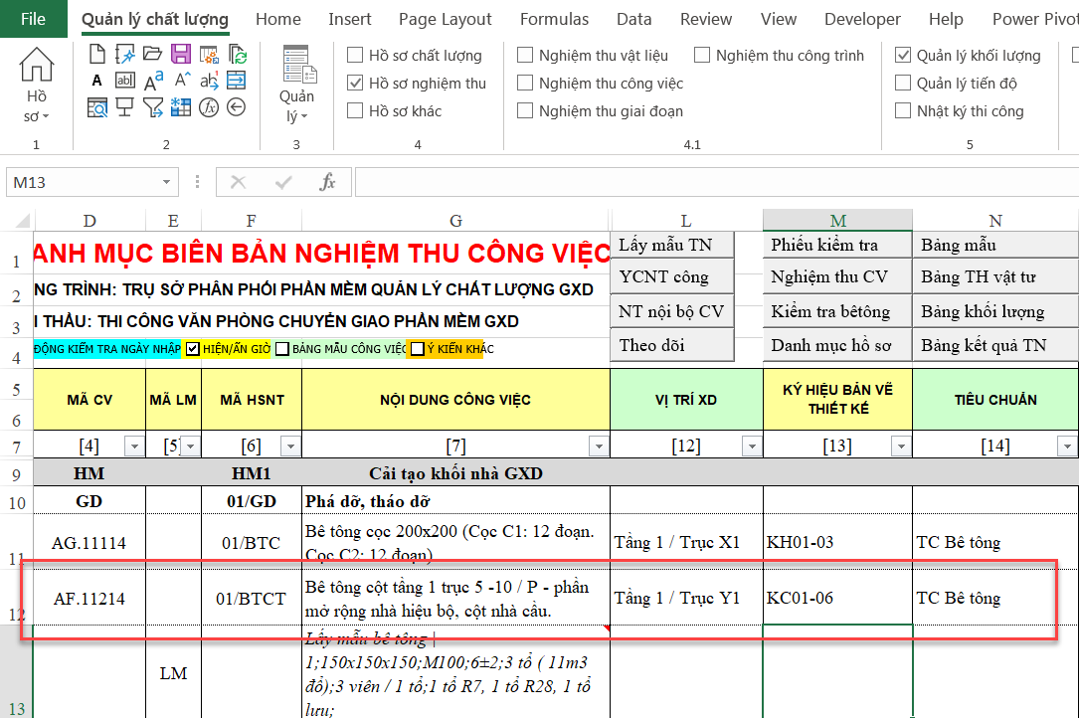
Nhập các thông tin vị trí xây dựng, ký hiệu bản vẽ

Nhập các thông tin về thời gian nghiệm thu công việc
Thông tin thời gian nghiệm thu công việc bao gồm:
- Thời gian lấy mẫu thí nghiệm (nếu có)
- Thời gian nghiệm thu nội bộ
- Thời gian lập phiếu yêu cầu nghiệm thu
- Thời gian nghiệm thu công việc A-B
- Ngày bắt đầu và kết thúc công việc trong nhật ký
(Xem trong Hình 3.13)

Phân biệt công việc có khối lượng thực hiện theo hợp đồng/phát sinh
Để phục vụ tổng hợp công việc theo giai đoạn, phân chia ra công việc thực hiện theo hợp đồng, công việc phát sinh ngoài hợp đồng được nghiệm thu và những công việc được nghiệm thu để đảm bảo chất lượng nhưng không xét đến khối lượng (công tác nghiệm thu bề mặt bê tông sau khi tháo ván khuôn…), bạn có thể tích chọn loại công việc khi tra mã hiệu.
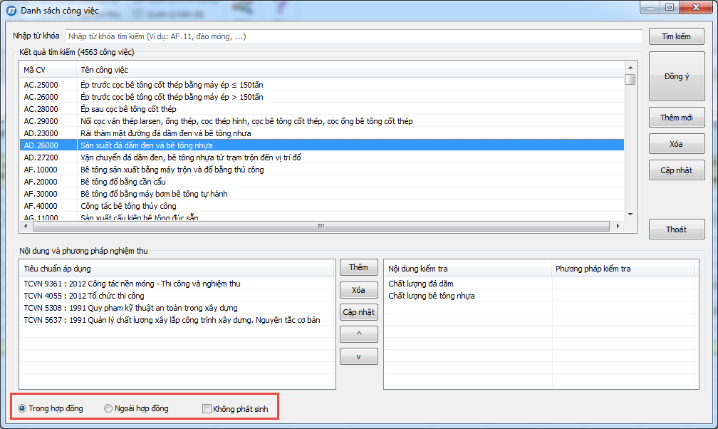
Nhập các thông tin vị trí xây dựng, ký hiệu bản vẽ, thay đổi tiêu chuẩn
Ký hiệu sẽ tự động được thêm vào cột Phát sinh:
- Nhập “T” cho những biên bản nghiệm thu công việc thi công theo hợp đồng
- Nhập “N” cho những biên bản nghiệm thu công việc phát sinh ngoài hợp đồng
- Để trống cho những biên bản nghiệm thu công việc chỉ xét đến yếu tố chất lượng
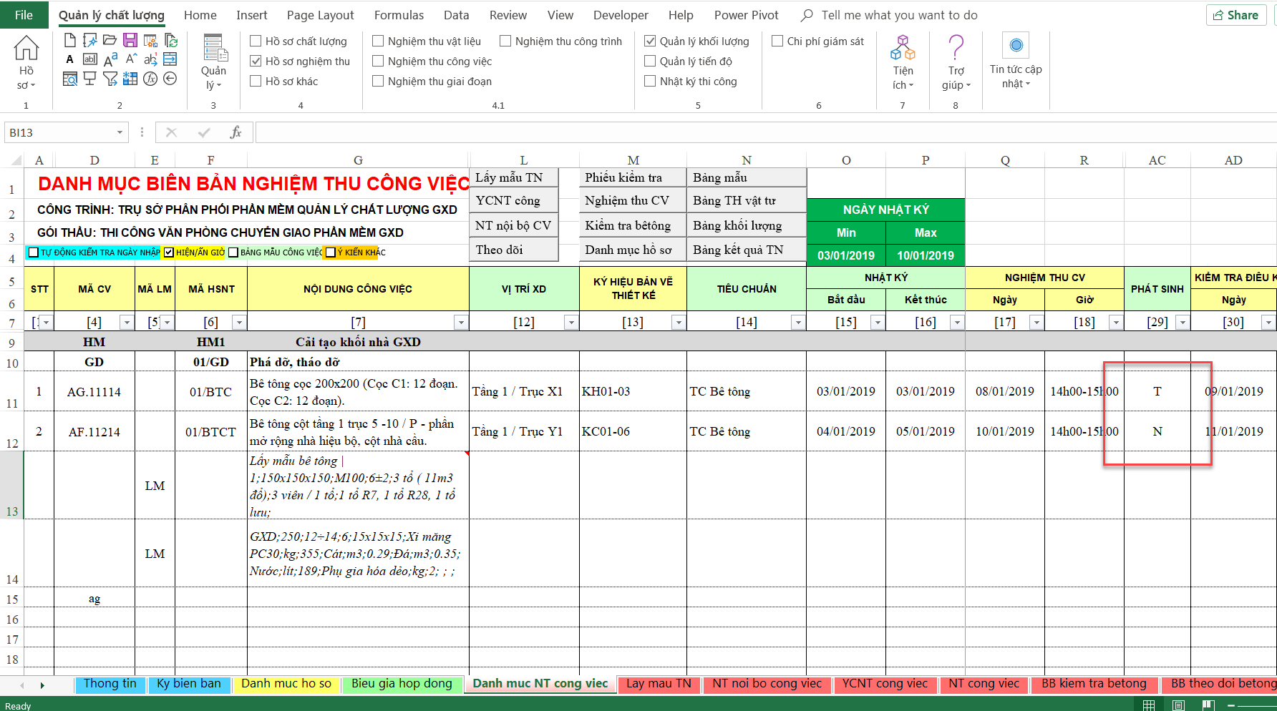

Tùy chọn đánh lại mã HSNT sau thi thêm/sửa/xóa biên bản nghiệm thu
Để hỗ trợ việc chèn thêm/xóa đi và cập nhật lại số biên bản nghiệm thu, phần mềm QLCL GXD giúp tùy chọn đánh lại Mã BBNT theo 3 lựa chọn:
- Đánh lại mã theo số thứ tự: Đánh số từ 01, 02, … đến hết từ biên bản đầu tiên đến cuối cùng trong toàn bộ hồ sơ
- Đánh lại mã số theo Hạng mục: Đánh số từ 01, 02, … đến hết từ biên bản đầu tiên đến cuối cùng trong từng Hạng mục
- Đánh lại mã số theo Giai đoạn: Đánh số từ 01, 02, … đến hết từ biên bản đầu tiên đến cuối cùng trong từng Giai đoạn
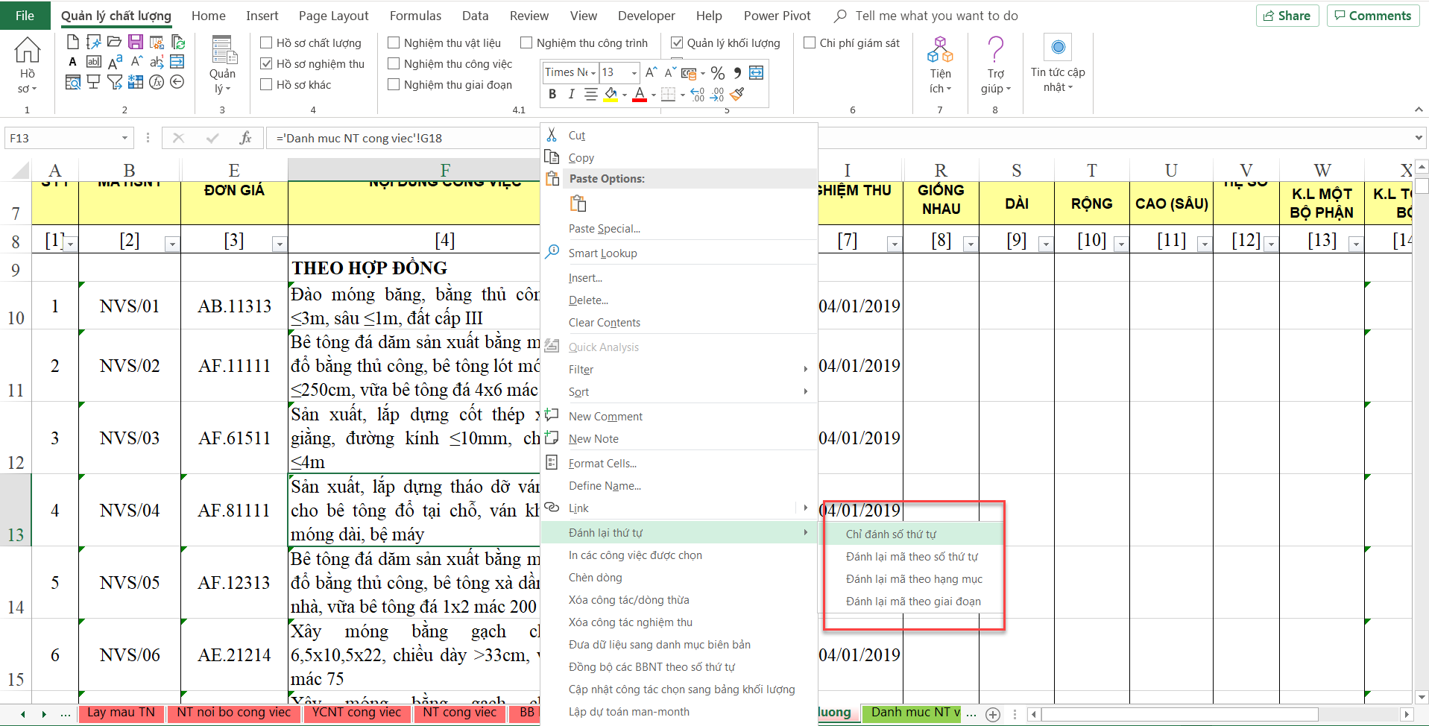
Đánh số thứ tự

Thêm dữ liệu nghiệm thu công việc

Thêm từng công việc
Trong sheet Danh muc NT cong viec bạn gõ 1 từ khóa hoặc kích phải chuột vào cột Mã CV sẽ hiện ra hộp thoại Danh sách công việc, bạn có thể thêm công việc qua đây.
Ví dụ: để thêm công việc AB.3000a Sửa nền đường bằng thủ công vào thì ta làm như sau:
Bước 1. Bạn kích vào nút Thêm mới
Bước 2. Bạn lần lượt kích đúp để chỉnh sửa mã AB.3000a vào cột Mã CV và sửa Tên công việc thành Sửa nền đường bằng thủ công.
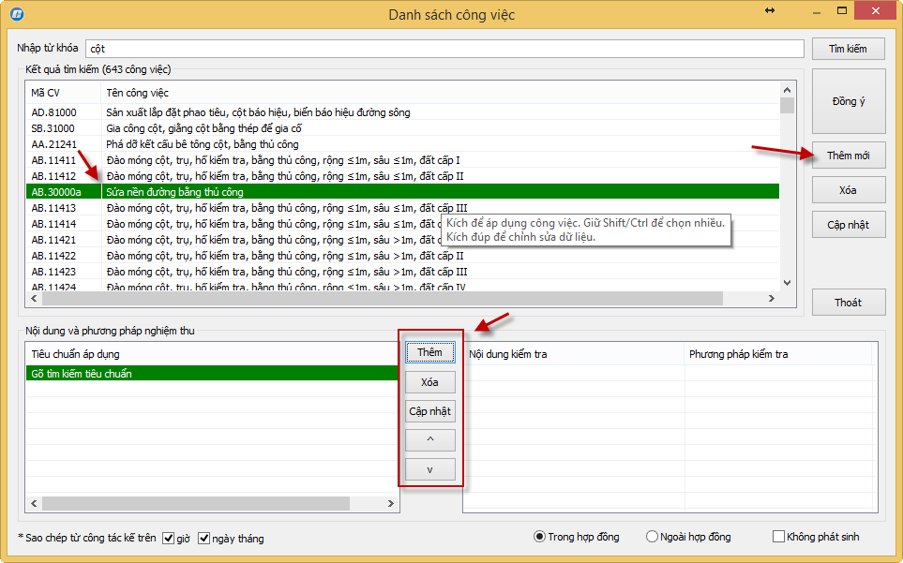
Hình 3.16a – Hộp thoại Danh sách công việc
Bước 3. Thêm Tiêu chuẩn áp dụng cho công việc
Bạn bấm nút Thêm. Khi đó ở bên phía trái có dòng chữ màu xanh “Gõ tìm tiêu chuẩn” (xem hình trên) bạn gõ từ khóa “Đất” vào đó (hình dưới)
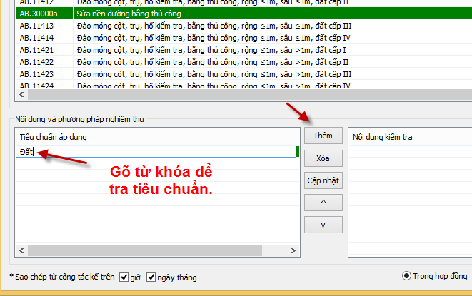
Hình 3.16b – Gõ từ khóa “Đất”
Trong hộp thoại Danh sách tiêu chuẩn hiện ra bạn cuộn tìm và chọn TCVN 4447:2012Công tác đất. Thi công và nghiệm thu. Bạn có thể giữ Ctrl để chọn nhiều tiêu chuẩn. Bạn tra lại với các từ khóa khác để thêm cho đủ tiêu chuẩn liên quan.
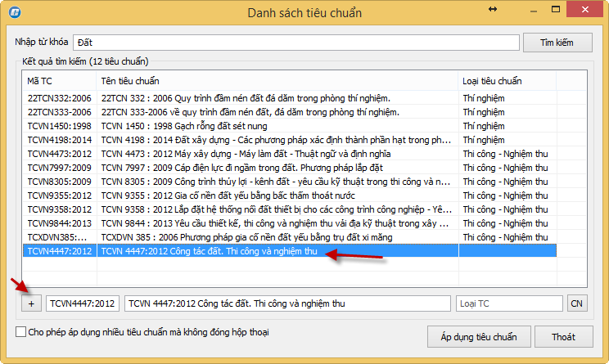
Hình 3.16c – Hộp thoại Danh sách tiêu chuẩn
Sau khi tra và chọn xong các Tiêu chuẩn bạn bấm vào nút Áp dụng tiêu chuẩn, kết quả sẽ như sau:
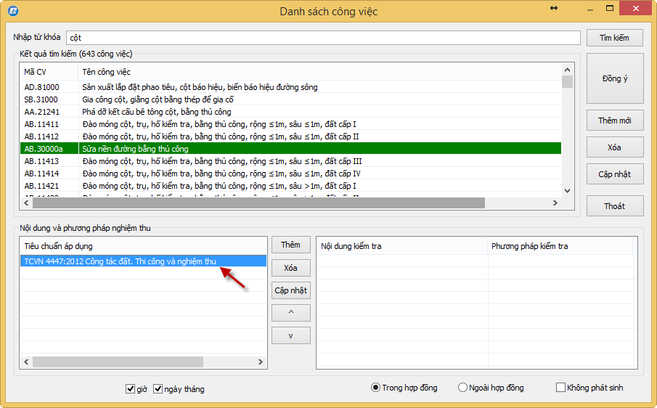
Hình 3.16d – Hộp thoại Danh sách công việc đã thêm tiêu chuẩn
Bước 5. Thêm Nội dung kiểm tra và Phương pháp kiểm tra
Bạn kích sang phần Nội dung kiểm tra và Phương pháp kiểm tra rồi bấm nút Thêm, khi đó bên đó sẽ hiện thêm dòng dữ liệu màu xanh:
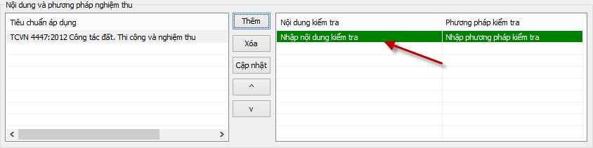
Hình 3.16e – Thêm dòng nhập nội dung kiểm tra và Phương pháp kiểm tra màu xanh
Bạn nhập nội dung kiểm tra là: Kiểm tra vị trí và Kiểm tra kích thước. Tương ứng Phương pháp kiểm tra là: Dùng máy thủy bình kiểm tra và Dùng thước đo. Kết quả sẽ được như sau:
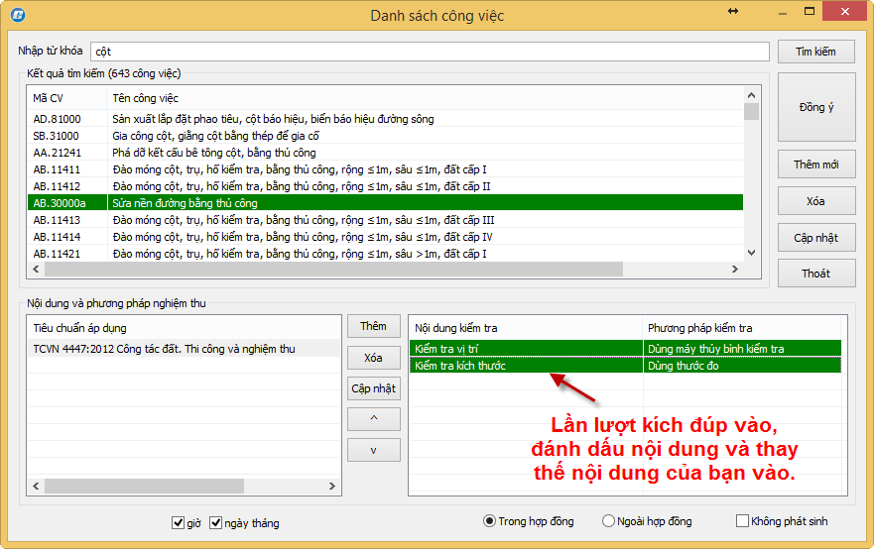
Hình 3.16f – Đưa dữ liệu Nội dung kiểm tra và Phương pháp kiểm tra vào
Sau đó bạn bấm nút Cập nhật và Yes để lưu dữ liệu: Nội dung và phương pháp nghiệm thu, nội dung kiểm tra và phương pháp kiểm tra.
Bước 6. Kiểm tra lại
Trong danh mục nghiệm thu công việc bạn tra công tác Sửa nền đường bằng thủ công, sau đó sang biên bản gõ số biên bản hoặc cuộn nút Spin để kiểm tra dữ liệu hiển thị.

Thêm nhiều công việc
Để thêm nhiều công việc chưa có trong phần mềm vào phần mềm để tra được, bạn làm như sau:
- Bước: Vào ổ chưa thư mục QLCL GXD 9.0 Thư viện Mở file “Mau nhap công việc”
Thư viện mẫu nhập công việc
- Bước 2: Nhập lần lượt nội dung theo mẫu trong bảng đó
- Bước 3: Bấm Ctrl+S lưu lại
- Bước 4: Mở phần mềm Menu tiện ích Chọn thêm dữ liệu công việc từ tệp Excel Open file “Mau nhap cong viec” Phần mềm báo thêm dữ liệu công việc thành công là bạn có thể tra các công việc đó trong danh mục nghiệm thu công việc.

Chèn ảnh sơ họa vào biên bản
Trong phần mềm Quản lý chất lượng công trình GXD có sẵn 1 số hình ảnh để bạn có thể thực hành và làm quen lệnh chèn ảnh sơ họa vào biên bản. Để chèn ảnh vào biên bản bạn thao tác theo trình tự dưới đây:
Bước 1. Vào Tùy chọn và tích vào Cho phép chèn hình ảnh vào biên bản
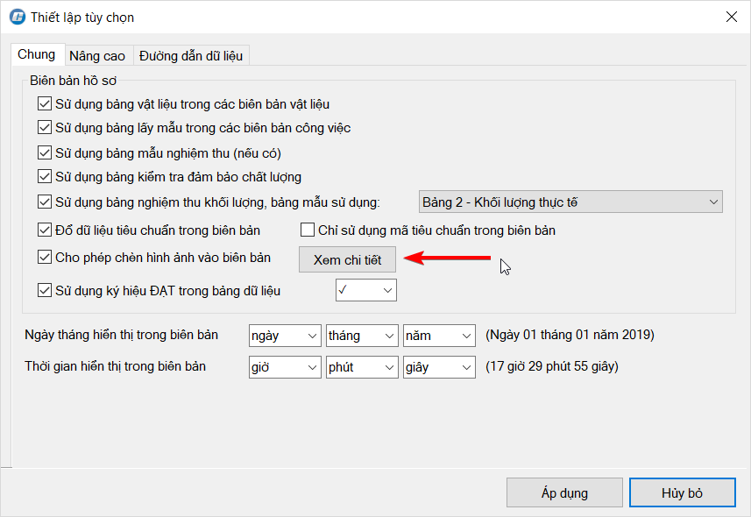
Bước 2. Chọn công việc cần chèn ảnh trong sheet Danh mục NT công việc
Chuyển sang sheet Danh mục NT công việc và kích vào ô bất kì trên dòng công việc để chọn công việc đó:
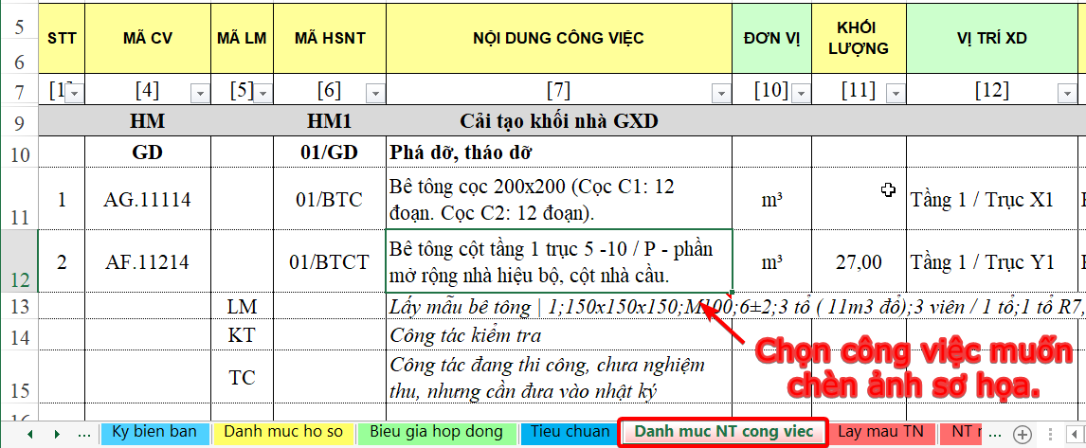
Bước 3. Chạy lệnh Tiện ích > Thêm ảnh cho công việc
Khi chạy lệnh này hộp thoại Chèn hình ảnh vào công tác sẽ hiện ra.
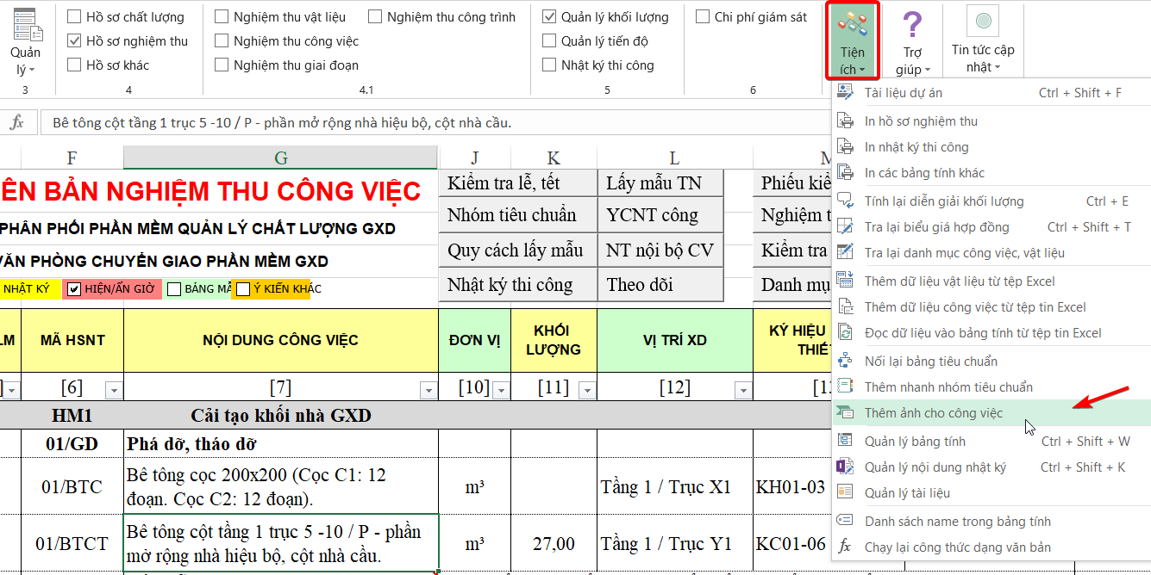
Bước 4. Chọn ảnh để chèn vào biên bản nghiệm thu công việc
Trong phần mềm QLCL GXD có thư mục Ảnh sơ họa (1) có sẵn vài ảnh để bạn thực hành, chẳng hạn bạn chọn file Cot.jpg (2) và bấm OK. Hoặc bạn có thể thay đổi đường dẫn thư mục chứa ảnh, khi đó bạn kích vào nút Chọn đường dẫn thư mục (3) và trỏ đến thư mục của bạn.
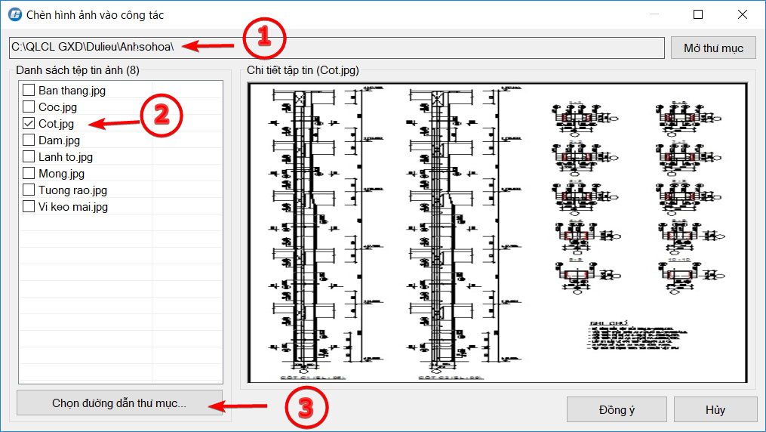
Bước 5. Hưởng thụ kết quả
Bạn sang sheet Nghiệm thu công việc và Spin tới công việc bạn vừa gán hình ảnh sẽ thấy kết quả là ảnh đã được chèn vào biên bản. Bạn hãy in biên bản ra máy in để xem có được như ý không.
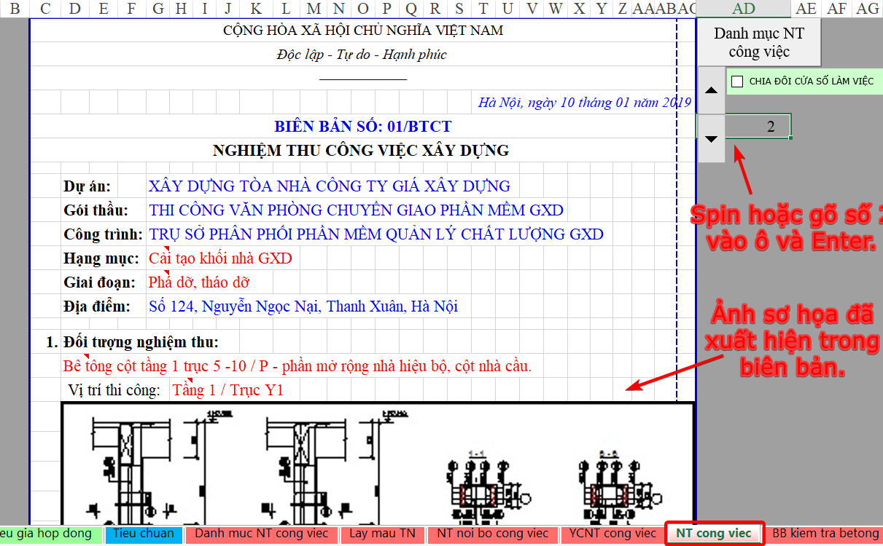
- Lặp lại như trên với các công việc khác, điều tuyệt vời là khi in ra, phần mềm sẽ tự động thay đổi ảnh tương ứng từng công việc trong biên bản cho bạn.

Trình bày ý kiến khác trong biên bản nghiệm thu
Trong sheet Danh mục NT vật liệu hoặc sheet Danh mục NT công việc bạn nhập dữ liệu vào các cột ý kiến khác. Ở các biên bản có dòng ý kiến khác sẽ tự động co giãn để hiển thị các nội dung này. Nếu không nhập gì thì phần mềm sẽ để trống ở biên bản như trước. Nếu bạn nhập chữ “Không.” thì sẽ hiển thị chữ không.
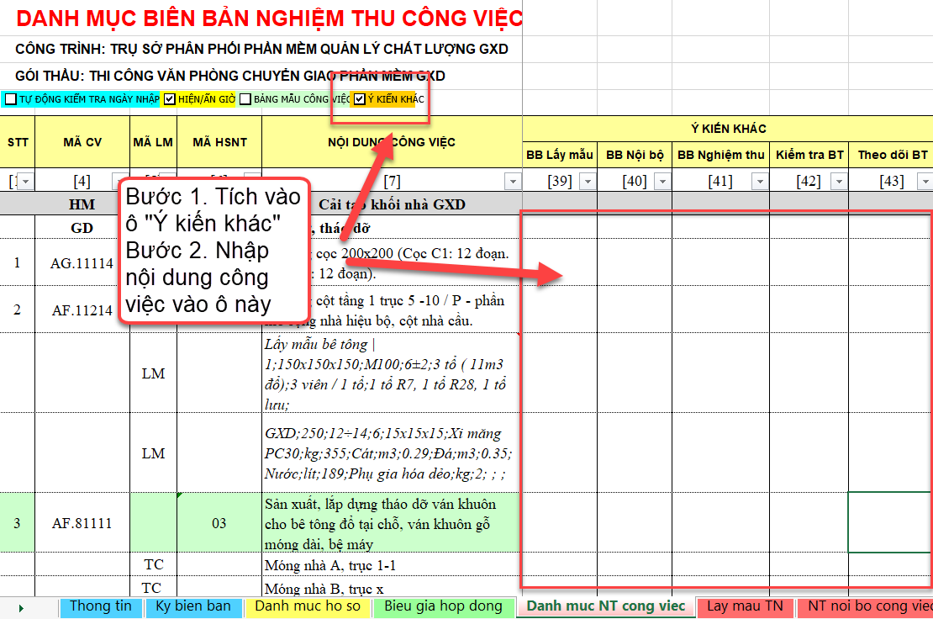
Ý kiến khác trong các biên bản nghiệm thu

Lập và quản lý hồ sơ nghiệm thu bộ phận/giai đoạn

Đưa tên bộ phận/giai đoạn nghiệm thu vào danh mục nghiệm thu giai đoạn
Trong Danh mục nghiệm thu công việc bạn đã khai báo đầy đủ các giai đoạn, thì bạn chỉ cần thao tác như sau để đưa các giai đoạn từ danh mục nghiệm thu công việc sang danh mục nghiệm thu giai đoạn:
Vào menu quản lý chọn xuất danh mục nghiệm thu giai đoạn Sang danh mục nghiệm thu giai đoạn kiểm tra thành quả
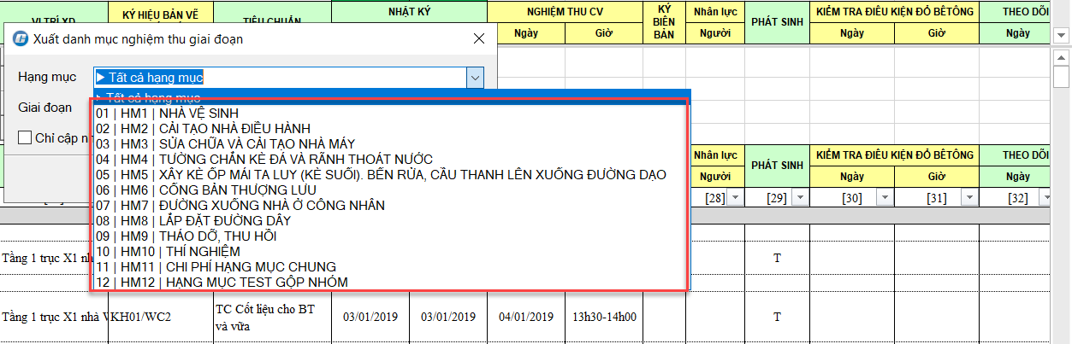
Xuất danh mục nghiệm thu giai đoạn

Nhập/tra tiêu chuẩn nghiệm thu phù hợp
Tương tự như trong danh mục nghiệm thu vật liệu và nghiệm thu công việc, bạn có thể tra tiêu chuẩn sử dụng cho biên bản nghiệm thu giai đoạn đang lập bằng cách chọn chuột phải tại cột tiêu chuẩn để tra cứu.
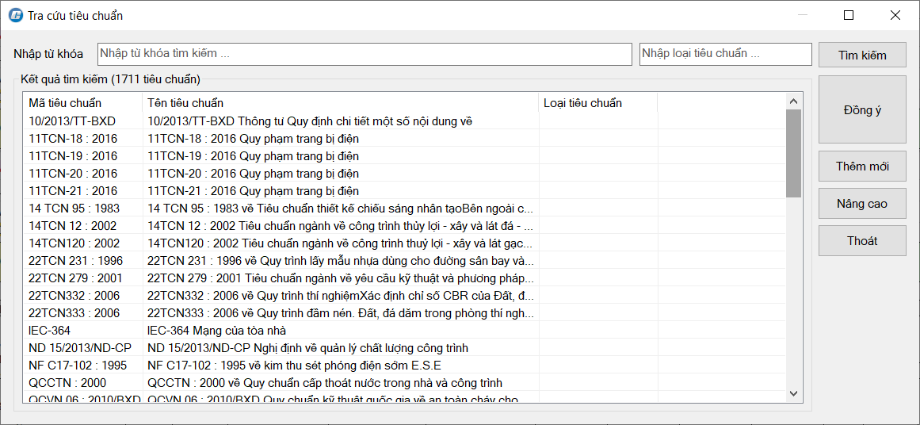
Bảng tra cứu tiêu chuẩn

Nhập các thông tin về thời gian nghiệm thu bộ phận/giai đoạn (Chụp lại ảnh)
Bạn cần nhập thông tin về thời gian nghiệm thu gồm:
- Thời gian nghiệm thu nội bộ
- Thời gian lập phiếu yêu cầu nghiệm thu
- Thời gian nghiệm thu công việc
Minh họa trong hình sau:
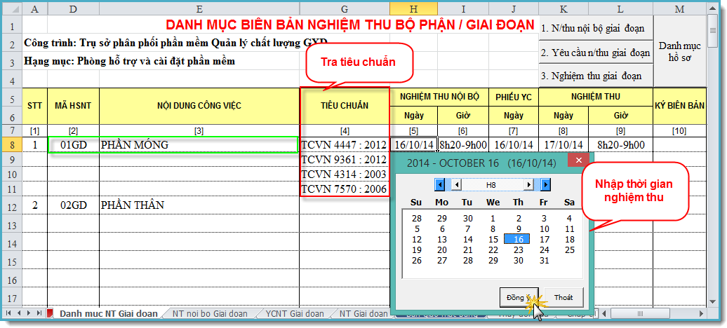
Lập hồ sơ nghiệm thu bộ phận, giai đoạn

Quy trình nghiệm thu khối lượng công việc thi công

Những cách nhập dữ liệu đầu vào
Trên tay bạn có thể là Bảng Dự toán hoặc Biểu Giá hợp đồng xây lắp với các cột dữ liệu: STT, mã hiệu công việc, nội dung công việc, đơn vị tính, khối lượng, thành tiền.

Đưa dữ liệu vào Sheet Biểu giá hợp đồng
Có thể nhập dữ liệu vào sheet Biểu giá hợp đồng sau đó dùng lệnh chuột phải Đưa sang danh mục NT công việc. Sau đó bắt đầu thêm các thông tin nghiệm thu chất lượng cho các công việc. Thêm các công việc không có tên trong hợp đồng, nhưng vẫn phải làm nghiệm thu hoặc ghi vào nhật ký (ví dụ công tác TC).
Cách 1: Copy Paste vì QLCL GXD là Excel, nên mở 2 file ra và copy tương ứng dữ liệu từng cột ngang hàng. Khi copy paste nên chèn hoặc di chuyển các cột dữ liệu để bố trí cột trong 2 bảng tương ứng cho thuận tiện thao tác.
Cách 2: Dùng lệnh Tiện ích > Đọc dữ liệu từ file Excel để đưa dữ liệu từ file Excel bất kỳ vào file phần mềm QLCL GXD

Nhập luôn vào sheet Danh mục NT công việc
Nhập các công việc cần nghiệm thu chất lượng luôn vào Danh mục NT công việc. Sau đó thì nhập khối lượng theo hợp đồng vào cột khối lượng > Dùng lệnh Xuất

Làm phụ lục để nghiệm thu khối lượng
Biên bản nghiệm thu chất lượng, trong đó về nội dung khối lượng công việc được nghiệm thu sẽ ghi là: trình bày ở phụ lục kèm theo. Bảng phục lục tính toán, diễn giải khối lượng nằm riêng.
Bước 1. Làm hồ sơ nghiệm thu chất lượng
Bước 2. Xuất bảng Khối lượng -> sang sheet Khoi luong
Bước 3. Nhập diễn giải khối lượng hoàn thành (tốt nhất bóc luôn bản vẽ hoàn công)
Bước 4. In bảng khối lượng ra để làm phụ lục nghiệm thu
Trong sheet Khoi luong đã tách danh mục công việc thành từng Giai đoạn theo dữ liệu nhập vào từ sheet Danh mục NT công việc.

Xuất bảng khối lượng công việc hoàn thành
Để đưa các công việc được nghiệm thu về khối lượng, bạn dùng lệnh Quản lý/ Xuất bảng khối lượng công việc. Trong hộp thoại hiện ra bạn chọn giai đoạn cần tổng hợp hoặc toàn bộ giai đoạn:
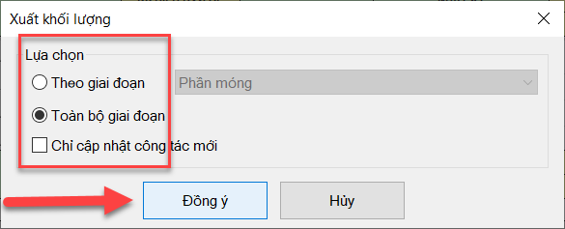
Hình 3.18 – Tổng hợp khối lượng theo giai đoạn
Kết quả trong sheet Khối lượng:
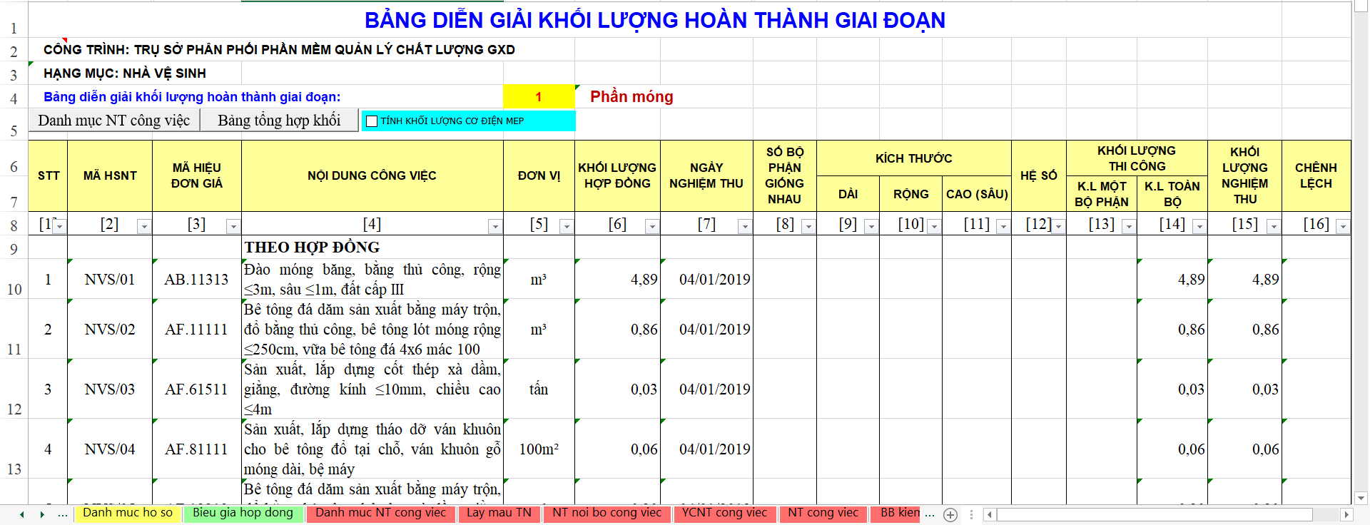
Bảng diễn giải khối lượng theo giai đoạn

Tra mã hiệu đơn giá
Bạn có thể tra mã hiệu đơn giá theo hợp đồng tương ứng với khối lượng công việc được nghiệm thu phục vụ công tác thanh quyết toán (nếu cần).
Tiến hành nhập mã hiệu hoặc từ khóa trong cột Mã hiệu đơn giá, tương tự phần mềm Dự toán, Dự thầu hoặc Quyết toán GXD.
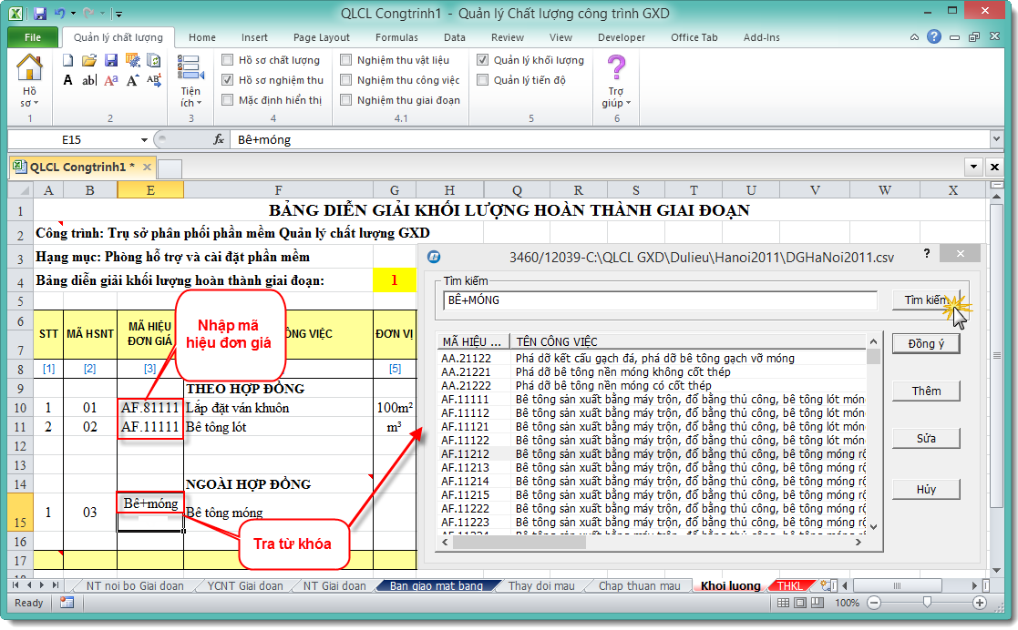
Hình 3.20 – Tra mã hiệu đơn giá cho phần khối lượng hoàn thành

Nhập số liệu diễn giải tính khối lượng hoàn thành thực tế
Bạn nhập số liệu diễn giải khối lượng bóc theo bản vẽ hoàn công. Phần mềm QLCL GXD hỗ trợ 2 cách nhập tương tự phần mềm Dự toán dự thầu:
- Cách 1: Nhập theo công thức tính toán
- Cách 2: Nhập theo diễn giải DxRxC
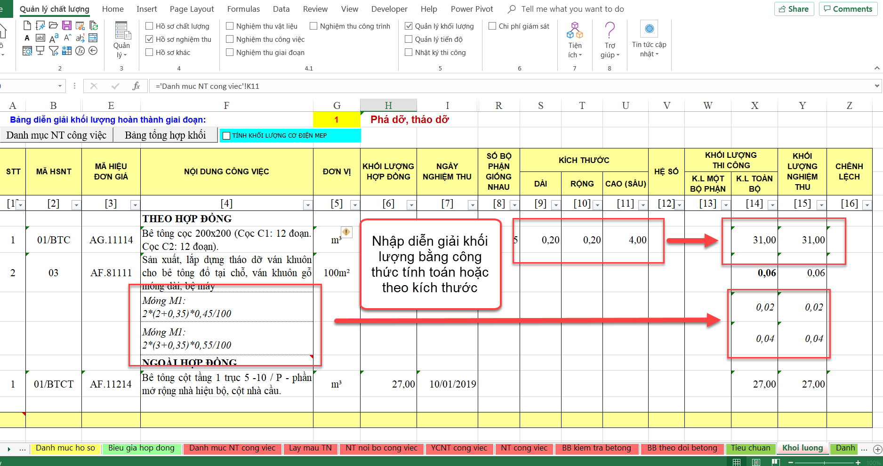
Nhập khối lượng thiết kế và diễn giải khối lượng nghiệm thu

Trình bày bảng khối lượng hoàn thành trong biên bản
Khuyến cáo: Không nên, theo quy định hiện hành thì nội dung biên bản nghiệm thu chất lượng không bắt phải trình bày khối lượng. Nhưng nếu Chủ đầu tư hoặc Tư vấn giám sát yêu cầu thì phần mềm vẫn đáp ứng được.
Sau khi nhập khối lượng hoàn thành theo giai đoạn vào sheet Khoi luong, bạn có thể kiểm tra việc đưa khối lượng vào trong biên bản.
Chạy lệnh Hồ sơ/Thiết lập tùy chọn/Sử dụng bảng nghiệm thu khối lượng, trong danh sách xổ ra bạn có thể chọn 1 trong 2 kiểu trình bày bảng khối lượng:
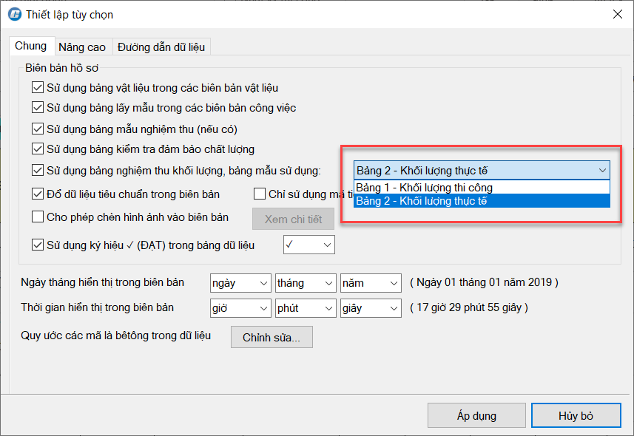
Sử dụng bảng nghiệm thu khối lượng
Chuyển sang biên bản nghiệm thu công việc (biên bản nghiệm thu nội bộ cũng tương tự), sử dụng nút cuộn Spin sẽ thấy bảng khối lượng tương ứng với từng công việc thay đổi trong biên bản:
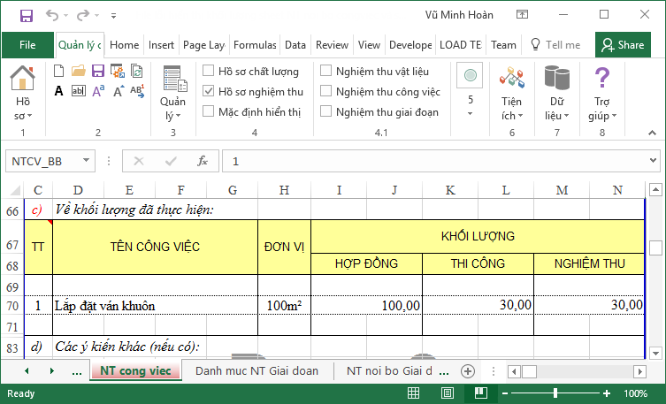
Hình 3.23 – Bảng khối lượng trong biên bản nghiệm thu công việc

CHỈNH SỬA BIÊN BẢN NGHIỆM THU
Các biểu mẫu biên bản nghiệm thu do chủ đầu tư và nhà thầu tự thỏa thuận cụ thể trong hợp đồng thi công xây dựng. Các biểu mẫu phải phù hợp với đề cương giám sát (đã được chủ đầu tư phê duyệt) của nhà thầu tư vấn giám sát.
Do đó, mỗi công trình khác nhau sẽ có sự thay đổi ở một vài chi tiết trong các biểu mẫu biên bản. Bạn có thể chỉnh sửa lại biên bản có sẵn của phần mềm cho phù hợp.
- Có 2 lựa chọn để sửa:
  - Sửa file template: Nếu ta dùng một mẫu chung cho những công trình, gói thầu khác nhau thì chỉ cần sửa 1 lần, rồi khi mở phần mềm lên là có sẵn mẫu dùng chung cho các công trình đó. Ví dụ: Trình bày 1 mẫu chung cho các gói thầu trong 1 dự án đầu tư xây dựng công trình.
  - Lưu file rồi sửa mẫu biên bản: Mở phần mềm lên, lưu 1 file hồ sơ cho 1 công trình. Sau đó chỉnh sửa mẫu trong file đó. Cách này dùng khi ta dùng các mẫu khác nhau cho những công trình khác nhau của các Chủ đầu tư khác nhau. Tuy nhiên, kể cả bạn chỉnh sửa file này rồi, thì bạn cũng có thể dùng lệnh chọn mẫu trên menu Hồ sơ để mặc định tạo các mẫu hồ sơ mới theo file này.

Mở file hồ sơ mẫu (template)
Cách 1: Tạo file mẫu luôn từ 1 file mới
Bước 1. Mở phần mềm QLCL GXD
Bước 2. Thực hiện chỉnh các thông tin trong biểu mẫu phù hợp (theo mẫu của Chủ đầu tư, Tư vấn giám sát hoặc Nhà thầu đưa ra) vào file đang mở
Bước 3. Lưu file đó lại, sau đó chọn luôn file đó làm mẫu bằng cách: trên menu Hồ sơ chọn lệnh Chọn mẫu hồ sơ rồi trỏ đến file đã lưu. Từ nay cứ mở phần mềm sẽ lấy file đó làm mẫu tạo 1 hồ sơ QLCL mới.
Cách 2: Chỉnh sửa từ file template của phần mềm
Bước 1. Sao lưu file QLCL Congtrinh.xltm thư mục C:\QLCL GXD\Temp
Bước 2. Quay lại thư mục C: \QLCL GXD\Temp, nhấn chuột phải vào file QLCL Congtrinh.xltm và chọn Open trong menu hiện ra để mở file.
Bước 3. Tiến hành chỉnh các thông tin trong biểu mẫu phù hợp với công trình (theo mẫu của Chủ đầu tư, Tư vấn giám sát hoặc Nhà thầu đưa ra).
Lưu ý:
- Không mở bằng kích đúp chuột vì file template khi kích đúp chuột sẽ mặc định là tạo file mới (tương đương chọn New ở menu hiện ra).
- Các bạn không nên mở phần mềm trong quá trình sửa file template.
- Chú ý không xóa một số vị trí được đặt tên (Name) trong các sheet Excel là chỗ để phần mềm QLCL GXD đổ các thông tin.
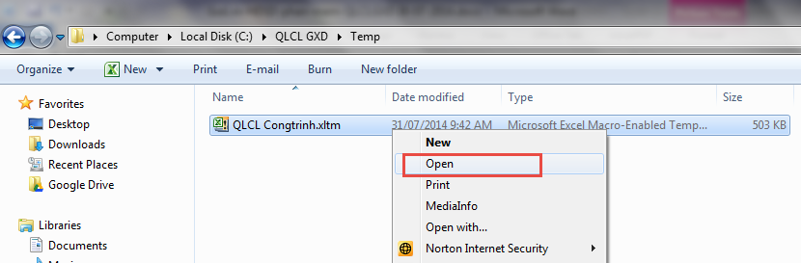
Hình 3.46- Thư mục chứa file Template

Quản lý thành phần tham gia nghiệm thu, xử lý khi có thay đổi nhân sự

Trường hợp mỗi đơn vị có nhiều hơn một người tham gia ký tên
Hướng dẫn cụ thể: Giả thiết biên bản nghiệm thu công vật liệu cần Chủ đầu tư, Tư vấn giám sát và Nhà thầu thầu thi công, mỗi đơn vị yêu cầu có 2 người tham gia ký tên. Tiến hành:
- Bước 1: Sau khi khai báo nhân sự trong sheet Thông tin, chuyển sang sheet Ký biên bản, chọn như sau
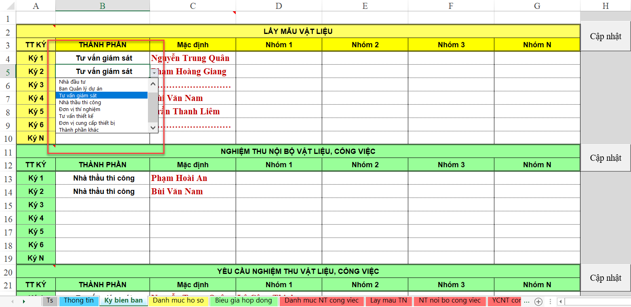
Chỉnh sửa thành phần tham gia ký biên bản
Bước 2: Ấn nút Cập nhật để thông tin được tự động chuyển sang BBNT tương ứng.
- Nếu bạn yêu thích Excel và “tay to”, bạn có thể thực hiện thủ công như sau:
- Chuyển sang tại sheet NT cong viec, thành phần tham gia nghiệm thu sau khi chỉnh như Bước 1, đang ở hiển thị như sau:
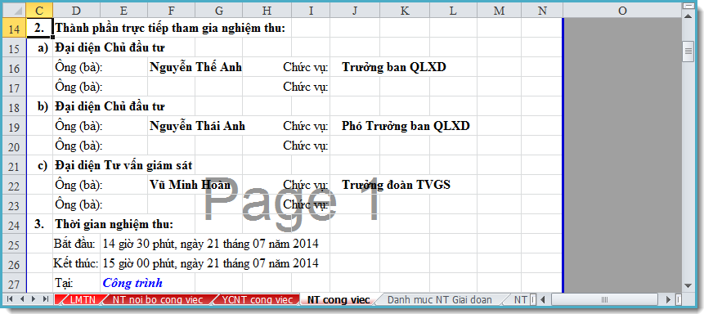
Chỉnh sửa thành phần tham gia ký biên bản
- Tiến hành chỉnh sửa theo yêu cầu
Như Hình 4.39b ở trên, ta thấy cần sửa tên và thành phần tham gia tương ứng tại
  - Mục “b) Đại diện chủ đầu tư” thành “b) Đại diện Tư vấn giám sát”
  - Mục “c) Đại diện Tư vấn giám sát” thành “b) Đại diện Đơn vị thi công”
Việc chỉnh sửa rất đơn giản do biên bản mẫu của phần mềm đã đặt sẵn các hàm excel,
  - Chỉnh sửa tên mục bạn có thể sửa thủ công hoặc chỉnh như sau:
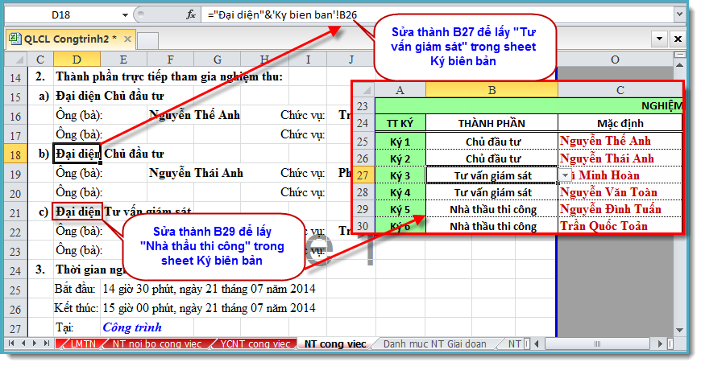
Chỉnh sửa thành phần tham gia ký biên bản
  - Chỉnh sửa cá nhân mỗi đơn vị tham gia nghiệm thu bạn chỉ cần thao tác copy/ paste:
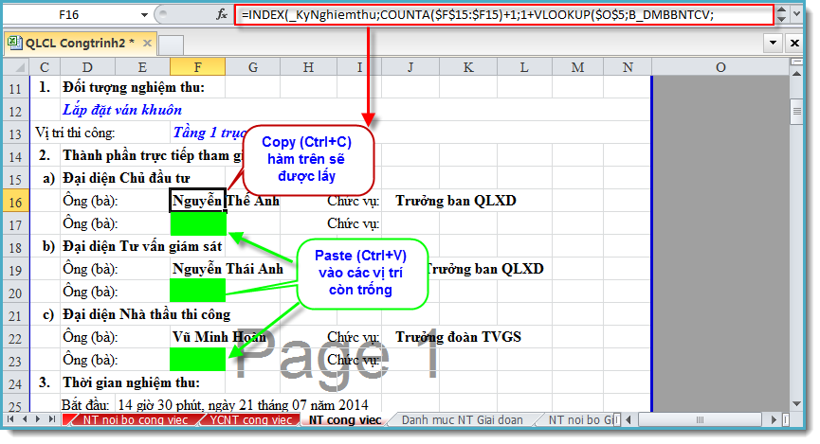
Hình 4.47d – Chỉnh sửa thành phần tham gia ký biên bản
Và kết quả thu được sẽ đúng theo yêu cầu như sau:
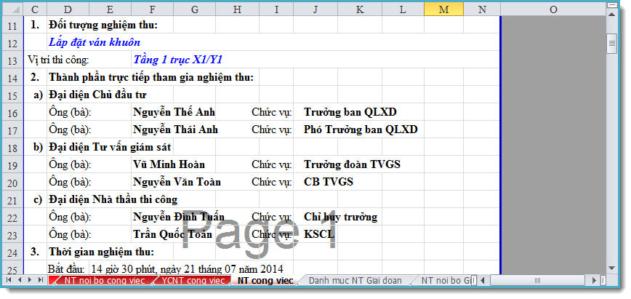
Hình 3.47e – Chỉnh sửa thành phần tham gia ký biên bản
Lưu ý: Khi có nhiều đơn vị tham gia, mỗi đơn vị có nhiều người tham gia, chỉ cần copy những dòng một nhóm Đại diện rồi insert những dòng đó vào biên bản, sau đó thực hiện chỉnh sửa tương tự các bước như trên.

Trường hợp thay đổi nhân sự tham gia nghiệm thu theo nhóm ký biên bản
Trong quá trình thi công, có sự thay đổi nhân sự tham gia ký nghiệm thu, bạn có thể sử dụng tính năng chọn nhóm tham gia ký nghiệm thu. Như trên bạn đang chọn nhóm tham gia ký theo mặc định. Bạn cũng có thể thiết lập một nhóm tham gia ký với thành phần khác và áp dụng nhóm này ký biên bản nào bạn muốn. Thực hiện:
Bước 1: Thiết lập một nhóm tham gia nghiệm thu mới
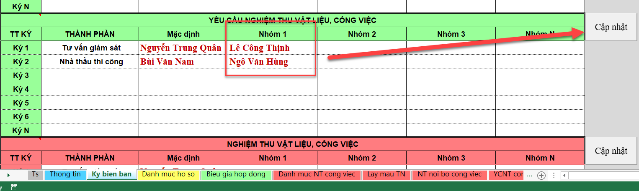
Thay đổi nhóm ký biên bản
Bước 2: Vào danh mục biên bản nghiệm thu (Vật liệu/Công việc/Giai đoạn) chọn biên bản muốn áp dụng nhóm đã thiết lập
Ví dụ trong biên bản nghiệm thu công việc
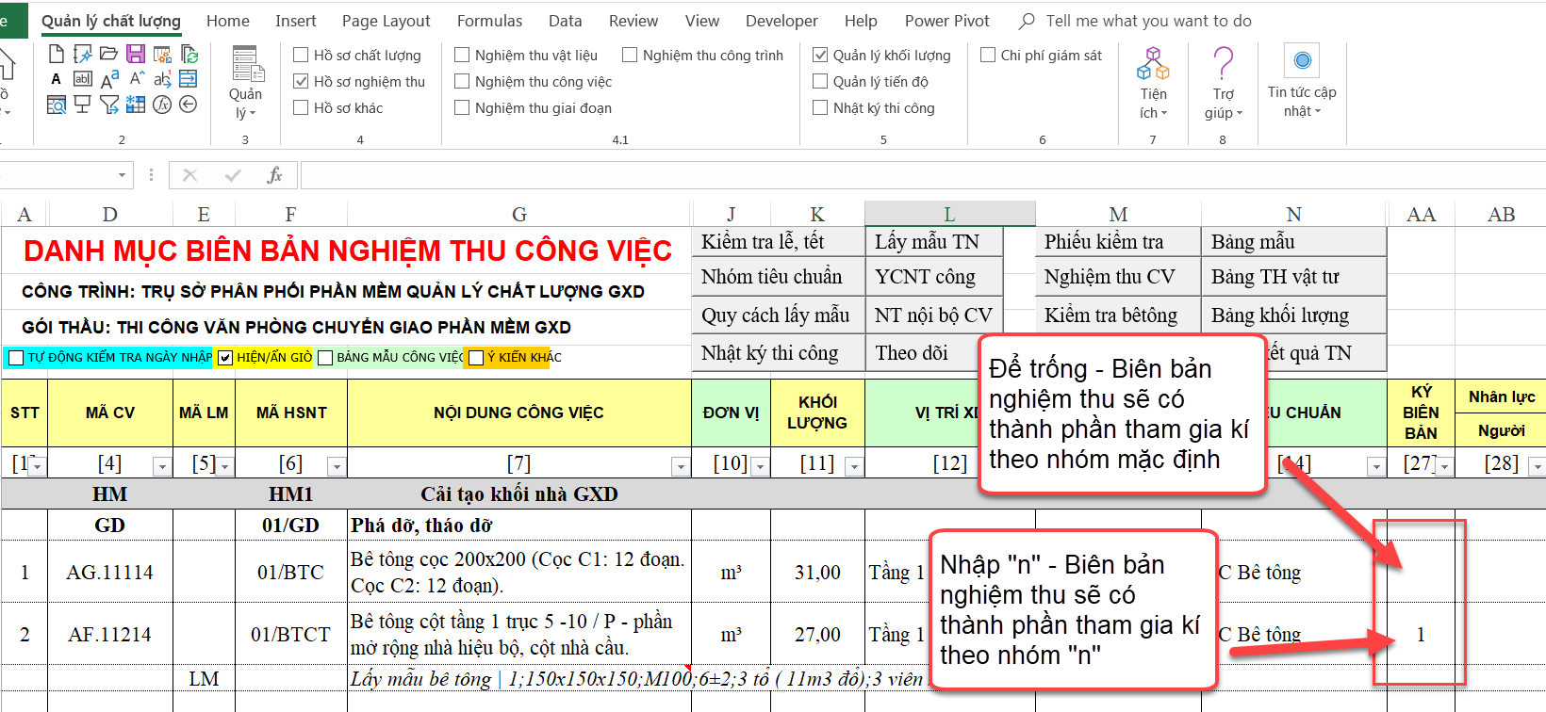
Thay đổi nhóm ký biên bản
Kết quả sẽ như sau:
- Biên bản nghiệm thu hạng mục Phần móng theo nhóm mặc định đã lập ban đầu:
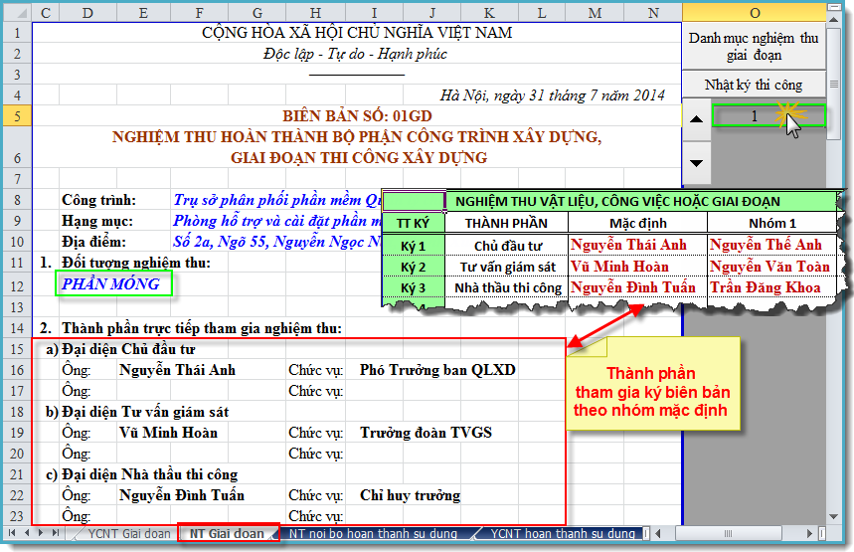
Hình 3.48c – Thay đổi nhóm ký biên bản
- Biên bản nghiệm thu hạng mục Phần móng theo nhóm 1 với các cá nhân đã thay đổi:
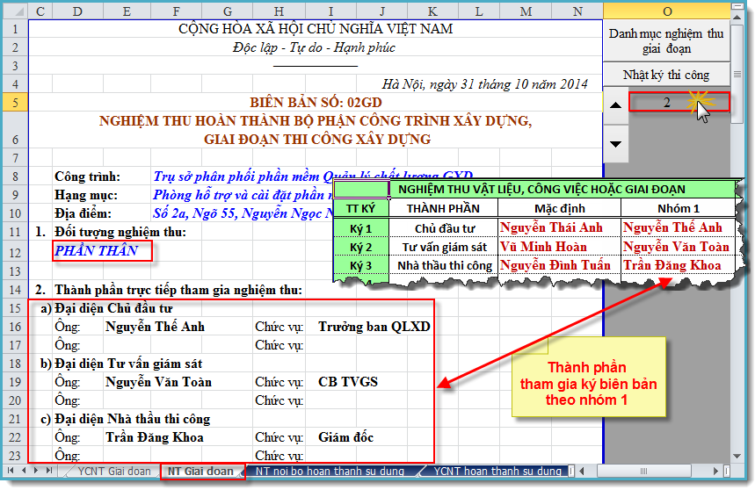
Hình 3.48d – Thay đổi nhóm ký biên bản

Thay đổi nhân sự ký biên bản theo ngày tháng (Chụp lại ảnh)
Trong sheet ký biên bản tại các cột nhóm 1, nhóm 2, nhóm 3, nhóm N nhập thông tin ngày tháng tương ứng với các nhóm tại dòng bên trên nhóm 1, nhóm 2, nhóm 3, nhóm N. Đó là ngày bắt đầu thay người, nhóm mới vào làm thay nhóm cũ.
Khi nhập ngày nghiệm thu sẽ so sánh: nếu ngày nghiệm thu sau ngày của nhóm nào thì tự động điển con số vào cột Ký biên bản trong sheet Danh muc NT Vat lieu, Danh muc NT cong viec và Danh muc NT Giai doan. Nếu người dung thấy không hợp thì tự sửa lại ở cột Ký biên bản.
Mặc định thì lấy nhóm đầu tiên, đến khi có nhóm mới sẽ so sánh ngày tháng tự động.
Tóm lại tác dụng của nó chỉ là HỖ TRỢ người dùng tự động nhận thành phần ký khi thay đổi ngày tháng
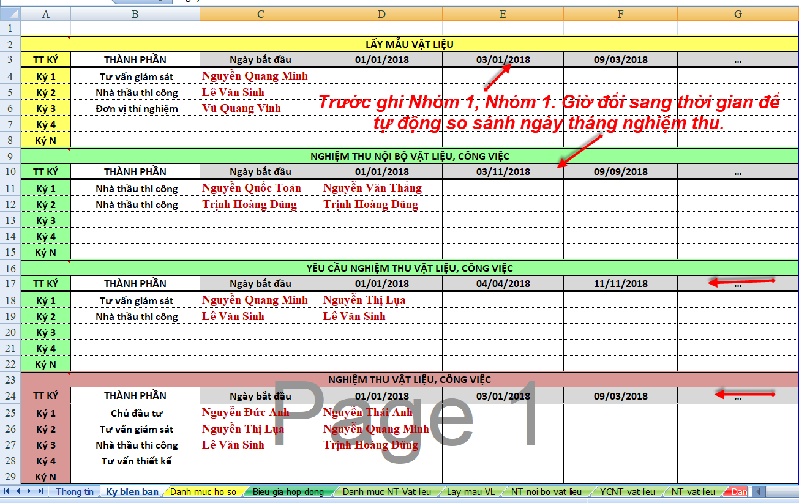
Ví dụ:
Ông A làm tháng 1 đến tháng 3. Ông B làm tháng 4 đến tháng 6. Ông C làm tháng 7 đến tháng 9 trở đi. Ngày nghiệm thu nằm trong thời gian nào thì tự động điền ông đó ký. Ngày nghiệm thu sau tháng 3 lấy ông B, sau tháng 6 tự động lấy nhóm C.
Trong 1 bảng có nhiều hạng mục. Ký biên bản M&E là 1 nhóm, ký Kết cấu là 1 nhóm, nhóm Kiến trúc là 1 nhóm. Mỗi nhóm lại tùy thời điểm có các giám sát khác đến thay thế người cũ. Vậy phải lập trình làm sao để biết là công việc đó thuộc nhóm nào để lấy.

Lưu file mẫu đã chỉnh sửa
- Mở phần mềm như bình thường sau đó lưu file định dạng *.xltm.
- Thao tác với Excel: File/Save As.
- Bảng tùy chọn lưu file:
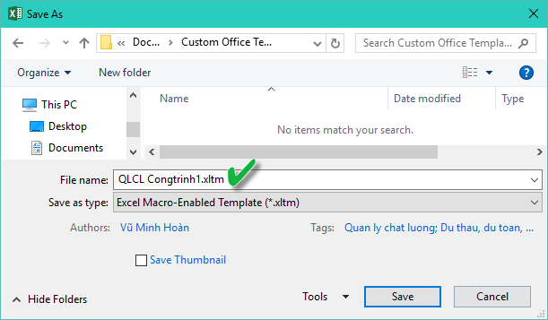
Hình 3.49 - Bảng tùy chọn lưu file

Lưu ý khi chỉnh sửa nội dung biên bản mẫu

Tên (Name) trong các mẫu biên bản
Các vị trí đổ dữ liệu, thông tin trong các biên bản được đặt tên (Define Name). Ví dụ trong hình dưới ô F14 hiển thị thông tin vị trí thi công được đặt tên là NTNB_VT. Khi đổ dữ liệu, phần mềm QLCL GXD sẽ tìm các tên (Name) này để lấy tọa độ đổ dữ liệu. Khi trình bày template các bạn có thể chèn dòng, chèn cột tùy ý, kéo thả các ô được đặt tên này sang các vị trí khác để trình bày cho đẹp, nhưng không được xóa, vì nếu xóa phần mềm sẽ không tìm được chỗ để đổ dữ liệu vào mẫu biên bản.
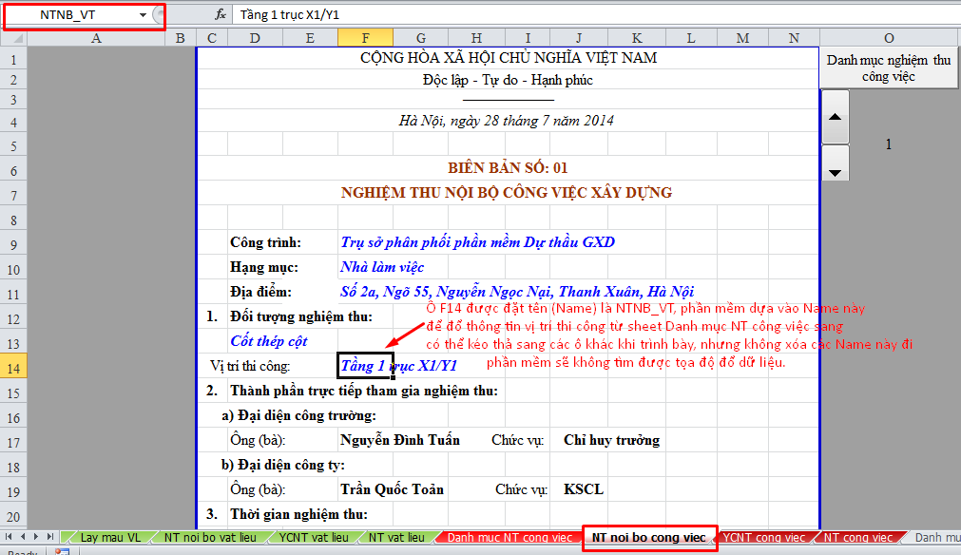
Hình 3.50a – Đặt tên các địa chỉ (Name) trong các sheet biên bản
Việc chèn thêm dòng lên trên, xuống dưới, chèn thêm cột sang bên trái, bên phải không ảnh hưởng gì đến việc đổ dữ liệu vào các ô đã được đặt tên này. Điều này tạo nên sự tùy biến linh hoạt các biểu mẫu theo các nhu cầu.

Cách khôi phục các tên (Name) khi lỡ xóa
Trường hợp lỡ xóa mất, bạn có thể mở 1 file hồ sơ mới, rồi kích vào danh sách tên các vùng đã được đặt, tìm lại tên để đặt lại cho file của mình bằng cách vào Formula\Name manager hoặc Define Name.
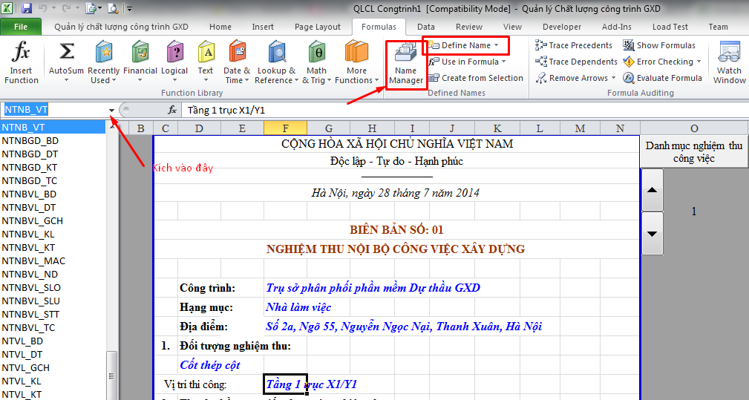
Hình 3.50b – Các nút đặt lại tên cho các ô (Name)
Tình huống khi đang chỉnh tempalte (mẫu) mà bạn không biết mình đã xóa mất tên (Name) nào thì làm như sau: Mở 1 file quản lý hồ sơ chất lượng mới, kích vào vị trí hiển thị thông tin để xem Name là gì. Có thể dùng lệnh Ctrl+F để tìm Name. Sau đó đặt lại Name ở trong file mình đang chỉnh.
Từ bản 5.0 có thể dùng lệnh Tiện ích>Xem danh sách Name để tìm vị trí #Name gốc.

Di chuyển Name khi trình bày mẫu
Theo nhu cầu tùy biến các mẫu theo các công trình, chủ đầu tư, đơn vị tư vấn giám sát khác nhau bạn có thể chỉnh mẫu tùy ý chỉ lưu ý các Name như nói ở trên. Nhưng một điều hay là bạn có thể kéo thả di chuyển các Name này sang các vị trí trình bày khác trong biên bản.
Ví dụ: Trong sheet NT vật liệu bạn có thể đánh dấu 2 ô hiển thị thời gian bắt đầu và kết thúc nghiệm thu và kéo thả sang các vị trí khác. Việc chèn thêm dòng lên trên, xuống dưới, chèn thêm cột sang bên trái, bên phải không ảnh hưởng gì. Phần mềm vẫn đổ dữ liệu thời gian nghiệm thu vào các ô đã được đặt tên này dù chúng được di chuyển đi đâu.
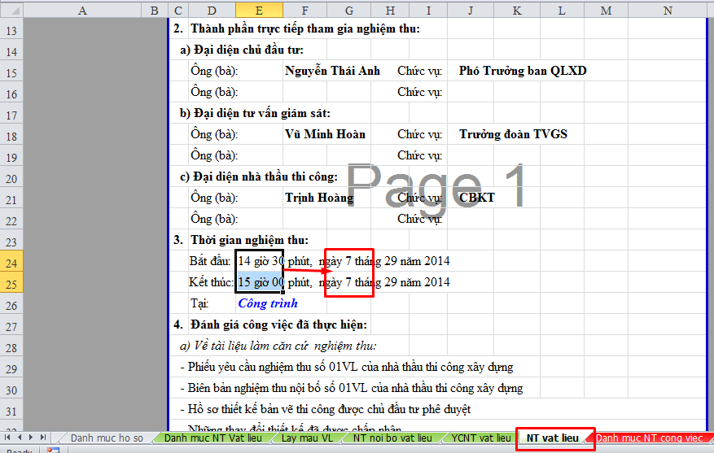
Hình 3.50c – Kích chọn các ô có đặt tên (Name) và kéo thả ra vị trí khác

Sử dụng các tính năng của Excel
Các bạn có thể sử dụng mọi tính năng của Excel đề trình bày, định dạng các biểu mẫu và thực hiện các hàm, chức năng tính toán, lọc, truy vấn dữ liệu như bình thường.
Bạn có thể chèn dòng, chèn sheet, thêm/bớt dữ liệu, thông tin trong biểu mẫu tùy ý, phần mềm QLCL GXD vẫn chạy bình thường và đổ dữ liệu vào những vị trí đã đặt tên (Define Name).
Phần mềm QLCL GXD được lập trình chạy trên Excel với phương châm: chỉ lập trình những gì mà Excel không xử lý tự động được.

CHƯƠNG 4. TƯ DUY BIM VÀ PHẦN MỀM QLCL GXD
Ứng dụng phần mềm QLCL GXD xây dựng mô hình thông tin công trình, mô hình quản lý xây dựng, mô hình thông tin quản lý xây dựng.

Tư tưởng chủ đạo
Tạo 1 lần sử dụng nhiều lần. Tất cả những thông tin, dữ liệu và các thiết lập mà thao tác lặp đi lặp lại, mỗi lần khởi công công trình là kỹ sư lại phải khởi tạo. Thì bây giờ phần mềm sẽ tạo sẵn mô hình đó, trong đó có sẵn những thứ cần có, không phải đi khởi tạo lại từ đầu nữa.
Dữ liệu, thông tin chỉ từ 1 nguồn thống nhất. Có thể phân quyền khai thác thông tin từ bất kì đâu qua mạng kết nối. Những người liên quan, hàng ngày làm việc là xây dựng và góp chung dữ liệu vào đó rồi cùng khai thác.
Sử dụng cơ chế lưu thông tin vào cơ sở dữ liệu. Phần mềm QLCL GXD từ bản 8.0 đã tổ chức lưu trữ các thông tin, số liệu của công trình trong Cơ sở dữ liệu (web 2.0) chứ không chỉ trong các file Word, Excel đơn thuần (web 1.0). Từ bản 9.0 kết hợp với các giải pháp Zalo, Slack, Cloud thì QLCL GXD cũng đang ở thời kì tương tự như Web 2.8. Giữa các kỹ sư ở công trường và ở văn phòng công ty đã có thể tổ chức thông tin, chia sẻ dữ liệu Realtime tức là mức độ cập nhật rất nhanh, gần như tức thời.
Để hiểu rõ điều này bạn hãy hình dung: Thế hệ Web 1.0 (khoảng năm 1995) là các trang web tĩnh mỗi lần cập nhật thông tin lại phải tạo 1 trang rồi đưa lên, thao tác cá nhân, cung cấp thông tin 1 chiều, tức là người quản trị viết web đăng thế nào, người đọc biết thế ấy. Web 2.0 (bắt đầu khoảng từ năm 1994) là các trang web động, cung cấp nội dung linh hoạt và tương tác 2 chiều người truy cập cũng có thể viết nội dung (diễn đàn giaxaydung hoặc facebook là ví dụ), quan trọng nhất là sử dụng cơ sở dữ liệu. Chưa có chuẩn Web 3.0, nhưng ở giai đoạn hiện tại ta có thể tạm gọi là Web 2.8 đó chính là các ứng dụng web Realtime, nghĩa là các thao tác của người dùng sẽ được xử lý và áp dụng ngay lập tức.

Tạo mới Project MVC
Tạo ra các file với cấu trúc thư mục lấy cảm hứng từ mô hình MVC trong nền tảng lập trình Laravel. Ghi đường dẫn. Tạo ra các file liên quan…
Ví dụ: Khi bấm chọn Hồ sơ / Tạo hồ sơ mới
Sẽ hiện ra hộp thoại cho Nhập tên công trình, … tác giả, thời gian bắt đầu…
QLCL: thư mục ảnh sơ họa, thư mục nhật ký…
Model Controller View khi tạo 1 dự án mới (Project) sẽ không chỉ tạo ra 1 file như trước, mà tạo luôn ra 1 project với bộ file cần dùng cho dự án. Nhóm các file Model, nhóm các file Controller, nhóm các file thuộc View và các file khác.

CDE (Common Data Environment) & CIM (Constructioin Information Modeling)
CDE là viết tắt của Common Data Environment. Dịch sang tiếng Việt là Môi trường dữ liệu chung hay là Môi trường chia sẻ dữ liệu chung. CDE là môi trường để thu thập, quản lý, truyền tải và lưu trữ dữ liệu của dự án xây dựng.
Thông tin mà các bên tham gia dự án tạo ra phải được trao đổi trên CDE. Mỗi dự án có duy nhất một CDE để giúp các thành viên dự án dễ dàng cộng tác với nhau và tránh thông tin bị trùng lặp và nhầm lẫn. Hạn chế quá nhiều version mà không biết đâu là version cuối…
Để tìm hiểu ứng dụng CDE, CIM và BIM chắc chắn còn là cả 1 chặng đường dài phía trước. Trong khi vốn hiểu biết về công nghệ CIM, BIM của anh/em xây dựng còn chưa cao. Nhiều kỹ sư còn chưa từng nghe nói đến, chưa biết CIM hay BIM là gì !? GXD muốn thông qua việc ứng dụng ngay phần mềm QLCL GXD 9.0 để phổ biến cho cộng đồng anh/em xây dựng bắt đầu hình dung về khái niệm và có 1 bước đi đầu tiên, đơn giản, nhẹ nhàng về CIM, BIM…
Phiên bản QLCL GXD 9.0 là phiên bản đầu tiên bắt đầu cho: Mô hình thông tin quản lý xây dựng.

Mục đích sử dụng
Tạo ra một CDE chứa tất cả các thông tin của công trình. Các kỹ sư tham gia dự án sẽ chia sẻ thông tin trên CDE này. Giảm thiểu tài liệu "cứng", tiết kiệm sử dụng giấy, thông tin truyền tải nhanh chóng, cập nhật kịp thời.

Ở cấp độ Chủ đầu tư, Tư vấn quản lý dự án
- Bắt đầu dự án, Tư vấn giúp Chủ đầu tư thiết lập 1 Thư mục chứa tất cả các thông tin, tài liệu của dự án (trên Server hoặc Thiết bị lưu trữ…).
- Chia ra các ngăn chứa dữ liệu: Tạo các Thư mục con và đặt tên theo phân loại dữ liệu.
- Các bên tham gia vào dự án: CĐT, Tư vấn lập dự án, Tư vấn thiết kế, Tư vấn giám sát, Nhà thầu xây dựng, Nhà thầu MEP… được phân quyền truy cập vào các thư mục khác nhau tùy theo chức năng, nhiệm vụ của mình.
- Suốt quá trình làm dự án, những người tham gia vào được khai thác thông tin từ CDE và cũng tạo thêm các thông tin, dữ liệu bồi đắp thêm vào đó để làm dự án…

Ở cấp độ Nhà thầu và công tác Quản lý chất lượng
Trên phiên bản QLCL 9.0, các bạn có thể quản lý được tất cả các thông tin liên quan tới công trình trong một hệ cơ sở dữ liệu và file QLCL. Hệ thống này có thể để vào Drive/Dropbox để có thể làm việc ở công trường hay ở nhà đều được, chia sẻ file cho cả công ty hoặc trong phòng cùng làm.

Lưu trữ đám mây
Cả nhóm cùng làm, bồi đắp và hoàn thiện chung 1 khối dữ liệu cho công trình. Mạnh ở phát huy được làm việc nhóm và chia sẻ. Mạnh khủng khiếp!
Lưu trữ đám mây (Cloud) và chia sẻ (Share) tức là những người tham gia dự án đều có thể truy cập vào các file dữ liệu. Dẫn chúng ta đến 1 vấn đề rất quan trọng là: lỡ ai đó trong nhóm xoá mất file nào đó thì sao? Công việc đang cần kíp, tiến độ khẩn trương mà 1 Kỹ sư nào đó lỡ tay hay nghịch dại xoá đi thì chết dở...
Rất may là Dropbox cho phép ta theo dõi phiên bản: ai chỉnh sửa sau cùng, ai xoá để truy trách nhiệm và xử lý. Dropbox cho phép chúng ta khôi phục file ở 1 thời điểm nào đó. Điều này an toàn hơn rất nhiều so với lưu trong ổ cứng, nhỡ HDD đến lúc hỏng thì cũng chết dở.
Như vậy là dữ liệu hồ sơ chất lượng, bản vẽ, tài liệu... gần như ko bị virus xoá, hỏng HDD, lỡ tay xoá, lây virus Autorun qua USB, ngồi đâu cũng truy cập vào làm được miễn là có mạng. Cập nhật thông tin xong anh em trong nhóm đều biết, nhờ ai đó mở ra in hồ sơ, nhập thêm thông tin vào đều được.
Dữ liệu nhật ký dưới công trình nhập, trên văn phòng in luôn được và ngược lại. Biên bản nghiệm thu văn phòng nhập, dưới công trường in, không phải gửi file qua email hay copy email như ngày xưa.
Mở ra là đồng bộ luôn, giống như bình thông nhau. Truyền tin giống như chúng chat qua Zalo, Facebook và các bạn cập nhật Realtime.
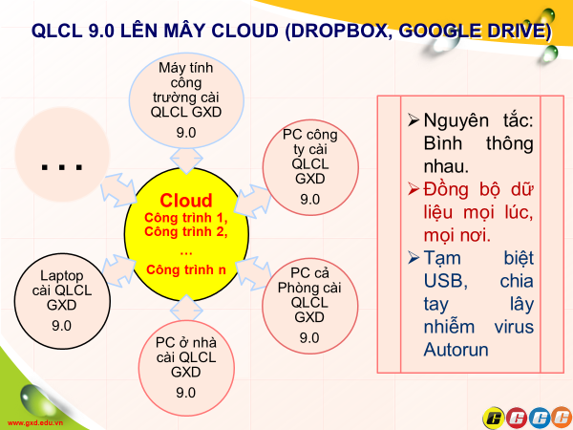
Mô hình quản lý dữ liệu trên QLCL 9.0
Do đây là công nghệ mới, đòi hỏi cần đầu tư thêm nhiều thời gian, nhân lực và kinh phí để nghiên cứu phát triển tiếp. Nên hiện tại GXD giới thiệu giải pháp: tạo CDE lưu trữ trên Google Drive hoặc Dropbox, trao đổi thông tin qua Zalo & Slack. Đây là giải dễ làm, dễ áp dụng, miễn phí và hiệu quả. Nhược điểm của giải pháp này là: do miễn phí nên quản lý phiên bản chưa có các chức năng cao cấp. Dropbox có thể tạo ra sự xung đột khi 2 người cùng sửa, nhập dữ liệu vào 1 file. Google Drive thì có thể nhiều người làm chung 1 file. Để tránh xung đột, công ty bạn cũng nên có sự phân công rõ ràng về công việc, ví dụ: tại 1 thời điểm chỉ 1 người nhập dữ liệu vào 1 file, những người khác chỉ xem.

Tạo Project mới lưu trữ dữ liệu công trình trên CDE
Sự phát triển đột phá của cách mạng công nghiệp 4.0 với hàng vạn công nghệ cao đang dần thống lĩnh thị trường, các khách hàng luôn có xu hướng tối ưu hóa toàn bộ hệ thống trang thiết bị của mình sao cho hiện đại và ưu việt nhất. Và trong lưu trữ, họ luôn ưu tiên đổi mới các phần cứng, cơ sở hạ tầng tốn kém bằng cách sử dụng lưu trữ đám mây. Dưới đây là top 10 dịch vụ lưu trữ đám mây tốt nhất năm 2018, mời các bạn cùng tham khảo:
- Dropbox – Nhà cung cấp lưu trữ đám mây kỳ cựu.
- Google Drive – Dịch vụ lưu trữ đám mây dành cho người hâm mộ Google và người dùng G Suite.
- Mega.
- OneDrive – Được hỗ trợ bởi Microsoft và lý tưởng cho người dùng Windows.
- iCloud – Bộ lưu trữ đám mây có giá cạnh tranh của Apple.
- Box – Dịch vụ nổi tiếng với một số tùy chọn kinh doanh mạnh mẽ.
- NextCloud – Giải pháp lưu trữ đám mây DIY.
- SpiderOak.
- iDrive – Giải pháp lưu trữ mở rộng để bao gồm các ổ đĩa mạng.
- pCloud – Lý tưởng cho những người lưu trữ các tệp phương tiện lớn.
Ở đây, Giá Xây Dựng giới thiệu giải pháp Dropbox, đối với các dịch vụ lưu trữ khác, các bạn thực hiện tương tự như hướng dẫn dưới đây.

Cài đặt Dropbox
- Bước 1: Đăng ký tài khoản Dropbox
Bạn truy cập Dropbox.com đăng ký 1 tài khoản. Nhớ thông tin tài khoản, mật khẩu.
Trên web Dropbox.com tìm nút Download để tải bộ cài DropboxInstaller.exe là phần mềm quản lý file đồng bộ trên máy tính với đám mây.
Chạy DropboxInstaller.exe để cài phần mềm. Quá trình cài chọn thư mục D:\Dropbox làm nơi lưu trữ dữ liệu.
Từ nay dữ liệu nào bạn đưa vào Dropbox thì sẽ vừa lưu ở ổ cứng vừa lưu trên đám mây.
- Bước 2: Cài Dropbox ở các máy tính muốn đồng bộ
Download để tải bộ cài Dropbox về máy tính. Giờ không phải tạo tài khoản nữa vì đã có rồi.
- Sau khi tải DropboxInstaller.exe chạy cài phần mềm vào. Khi được hỏi thì chọn thư mục D:\Dropbox để làm nơi lưu trữ.
- Đăng nhập tài khoản dropbox khi được hỏi.
- Từ giờ dữ liệu từ đám mây sẽ đồng bộ với các máy tính có chung tài khoản Dropbox.
- Lặp lại với các máy tính khác.

Cài đặt Zalo

Đăng ký tài khoản Slack và ứng dụng

CHƯƠNG 5. VIDEO HƯỚNG DẪN SỬ DỤNG

Bạn truy cập kênh http://youtube.com/hosochatluong và sẽ dễ dàng tìm được nhiều video hướng dẫn chất lừ (cả phần mềm, chuyên môn, quy định hiện hành):
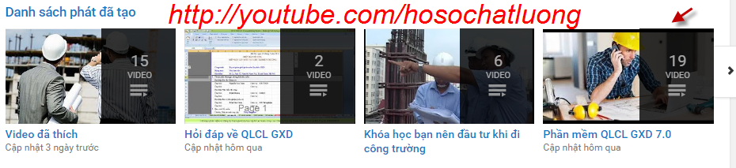
- Quản lý, tìm kiếm, kiểm tra, khôi phục Name bị mất trong biên bản
- Quản lý tài liệu, văn bản, công văn đến và đi, biên bản xử lý hiện trường, CO/CQ ngon lành, khỏe re.
- Chức năng xuất danh mục hồ sơ với nhiều tùy chọn hơn
- Lập dự toán Chi phí TVGS theo Man Month và tỷ lệ %
- Hướng dẫn xuất file Hồ sơ chất lượng làm trên phần mềm QLCL GXD sang file World
- Có thay đổi được các thông số lấy mẫu không
- Có thay đổi được các thông số lấy mẫu thí nghiệm trong biên bản lấy mẫu được không?
- Tra mã công việc, mã vật liệu để lập biên bản nghiệm thu - QLCL GXD 7.0
- Nhập số liệu lấy mẫu thí nghiệm bê tông, thí nghiệm kiểm tra chất lượng công việc
- Trình bày nhiều công việc trong 1 biên bản - sử dụng phần mềm QLCL GXD
- Nhập thông tin ngày giờ trong biên bản nghiệm thu công việc - QLCL GXD
- Chuyển qua lại các sheet nhập dữ liệu và quản lý biên bản - thao tác rất cơ bản
- Bắt đầu từ đâu? Khi được giao làm biên bản nghiệm thu chất lượng, hồ sơ hoàn công?
- In nhật ký có được không? Video về lập và in nhật ký thi công.
- Cách đặt mua phần mềm Quản lý chất lượng QCL GXD rất dễ dàng online, từ xa
- Vẽ biểu đồ tiến độ Tư vấn giám sát, Tư vấn thiết kế, thẩm tra đơn giản với phần mềm QLCL GXD
- Xác định chi phí tư vấn giám sát theo Quyết định số 79/QĐ-BXD và dự toán riêng phần mềm QLCL GXD
Sẽ còn có nhiều video nữa giúp khách hàng dễ dàng làm chủ và khai thác QLCL GXD mạnh mẽ hơn.

TÀI LIỆU THAM KHẢO
- Nghị định số 46/2015/NĐ-CP ngày 12/05/2015 của Chính phủ về quản lý chất lượng và bảo trì công trình xây dựng
- Thông tư số 26/2016/TT-BXD ngày 26/10/2016 của Bộ Xây dựng Quy định chi tiết một số nội dung về quản lý chất lượng và bảo trì công trình.
- Hướng dẫn sử dụng phần mềm Quản lý chất lượng công trình GXD phiên bản 9.0.
- Tài liệu đào tạo nghiệp vụ Tư vấn giám sát và Chỉ huy trưởng công trường của Công ty CP Giá Xây Dựng.
- Một số tài liệu, bài viết, tình huống trên diễn đàn giaxaydung.vn.
- Hướng dẫn khắc phục xử lý lỗi trên nghiemthuthanhtoan.com.
- Fanpage hỗ trợ giải đáp thắc mắc:
  - www.facebook.com/PhanmemQuanLyChatLuongGXD
  - www.facebook.com/hotrogxd
  - Video trên kênh: http://youtube.com/hosochatluong
Quá trình thực hiện viết các bài tập không tránh khỏi được những sai sót, rất mong nhận được các ý kiến phản hồi của các học viên, giảng viên, bạn bè đồng nghiệp trên cả nước để những phát hành sau được hoàn thiện và đầy đủ hơn.Mọi đóng góp ý kiến cũng như đăng ký để mua phần mềm Quản lý chất lượng GXD bản quyền, xin gửi về:

- Email: daotao@gxd.vn, phanmem@gxd.vn
- Hotline: Ms Thu An 0985 099 938
- Tổng đài hỗ trợ: 1900 0147

Nhóm tác giả thực hiện:
Chịu trách nhiệm biên soạn nội dung HDSD 9.0:
- Th.s Nguyễn Thế Anh
- Ks Vũ Phương Anh
- Ks Trần Ngọc Vĩnh
- Và tập thể đồng nghiệp trong Công ty CP Giá Xây Dựng.

